Карагандинский университет Казпотребсоюза

УДК 351/354(075) На правах рукописи

**АУБАКИРОВА ЖАННА БОЛАТБЕКОВНА**

**Совершенствование системы местного самоуправления в Республике Казахстан**

8D04103 – Государственное и местное управление

Диссертация на соискание степени

доктора философии (PhD)

Научные консультанты

доктор экономических наук,

профессор кафедры

Е.Б. Аймагамбетов

доктор экономических наук,

профессор

Е.Н. Белкина

(Краснодар:

Кубанского государственного

аграрного университета

имени И.Т. Трубилина)

Республика Казахстан

Караганда, 2024

**СОДЕРЖАНИЕ**

|  |  |  |
| --- | --- | --- |
|  | **ОБОЗНАЧЕНИЯ И СОКРАЩЕНИЯ**………………………………. | 4 |
|  | **ВВЕДЕНИЕ**……………………….…………………………………… | 5 |
| **1** | **ТЕОРЕТИКО-МЕТОДОЛОГИЧЕСКИЕ ОСНОВЫ МЕСТНОГО САМОУПРАВЛЕНИЯ**……………..………………… | 10 |
| 1.1 | Теоретические аспекты развития местного самоуправления: теории и подходы процесса управления………………………………………. | 10 |
| 1.2 | Модели местного самоуправления в системе государственного управления……………………………………………………………… | 23 |
| 1.3 | Зарубежный опыт местного самоуправления и их функционирование……………………………………………………… | 35 |
| **2** | **СОВРЕМЕННОЕ СОСТОЯНИЕ И ПРОБЛЕМЫ ФУНКЦИОНИРОВАНИЯ МЕСТНОГО САМОУПРАВЛЕНИЯ В РЕСПУБЛИКИ КАЗАХСТАН**……………………………………. | 42 |
| 2.1 | Особенности становления и правовые основы организации местного самоуправления в Республике Казахстан………………….. | 42 |
| 2.2 | Финансовая обеспеченность местного самоуправление Республики Казахстан………………………………………………………….…….. | 59 |
| 2.3 | Анализ факторов, влияющих на современное состояние местного самоуправления в Казахстане.................................................................. | 69 |
| 2.4 | Анализ местного самоуправления в Карагандинской области…..….. | 91 |
| **3** | **ПУТИ СОВЕРШЕНСТВОВАНИЯ СИСТЕМЫ МЕСТНОГО САМОУПРАВЛЕНИЯ В РЕСПУБЛИКЕ КАЗАХСТАН**………… | 114 |
| 3.1 | Оценка институциональных преобразований в системе местного самоуправления Республики Казахстан……………………………… | 114 |
| 3.2 | Совершенствование механизма участия граждан в решении проблем местного значения..................................................................... | 126 |
|  | **ЗАКЛЮЧЕНИЕ**………………………………………………………... | 139 |
|  | **СПИСОК ИСПОЛЬЗОВАННЫХ ИСТОЧНИКОВ**………………. | 143 |
|  | **ПРИЛОЖЕНИЕ А –** Сравнительный анализ моделей местного управления……………………………………………………………… | 151 |
|  | **ПРИЛОЖЕНИЕ Б** – Особенности МСУ и законодательного регулирования за рубежом……………………………………………. | 154 |
|  | **ПРИЛОЖЕНИЕ В** – Практика МСУ и его законодательного регулирования за рубежом……………………………………………... | 160 |
|  | **ПРИЛОЖЕНИЕ Г** – SWOT-анализ проекта Закона РК «О местном самоуправлении в Республике Казахстан»…………………………... | 163 |
|  | **ПРИЛОЖЕНИЕ Д** – SWOT-анализ МСУ в Республике Казахстан.. | 165 |
|  | **ПРИЛОЖЕНИЕ Е** – Влияние факторов на развитие МСБ в сельском хозяйстве……………………………………………………... | 166 |
|  | **ПРИЛОЖЕНИЕ Ж** – Анкета для сельских органов МСУ (село, поселок, аул, район) с целью выявления удовлетворенности работой………………………………………………………………..….  **ПРИЛОЖЕНИЕ И** – Анкета для органов МСУ (область, регион) с целью выявления удовлетворенности работой……………………….. | 175  176 |
|  | **ПРИЛОЖЕНИЕ К** – Анкета для сельского населения (село, поселок, аул, район) с целью выявления эффективной работы органов МС…………………………………………………………….. | 177 |
|  | **ПРИЛОЖЕНИЕ Л** – Анкета для населения (регион, область) с целью выявления эффективной работы органов МСУ………..…….. | 179 |
|  | **ПРИЛОЖЕНИЕ М** – Сравнительный анализ результатов, полученных в сельской местности (аул, поселок, село) и в целом по области (региону)……………………………………………………….. | 181 |
|  | **ПРИЛОЖЕНИЕ Н** – Анализ удовлетворенности работой сельских органов МСУ (село, поселок, аул, район), так и городских органов МСУ……………………………………………………………………... | 196 |

**ОБОЗНАЧЕНИЯ И СОКРАЩЕНИЯ**

|  |  |
| --- | --- |
| АГУ РК | – Академия государственного управления при Президенте Республики Казахстан |
| АРКДГСиПК | – Агентство Республики Казахстан по делам госслужбы и противодействию коррупции |
| АТЕ | – Административно-территориальная единица |
| БП | – Бюджетная программа |
| ГЧП | – Государственно-частное партнерство |
| ЕКПЧ | – Европейская конвенция по правам человека |
| ИТ | – Информационные технологии |
| КазССР | – Казахская Советская Социалистическая Республика |
| ККСОН | – Комитет по контролю в сфере образования и науки |
| КПН | – Корпоративный подоходный налог |
| МНЭ | – Министерство национальной экономики |
| ММС | – Модель местного самоуправления |
| МОН | – Министерство образования и науки |
| МПА | – Международно-правовые акты |
| МСУ | – Местное самоуправление |
| МСБ | – Малый и средний бизнес |
| МТО | – Материально-техническое обеспечение |
| НПП | – Национальная палата предпринимателей |
| НФ | – Национальный Фонд |
| ОМИВ | – Орган местной исполнительной власти |
| ОМС | – Органы местного самоуправления |
| ОЭСР | – Организация экономического сотрудничества и развития |
| РК | – Республика Казахстан |
| СМИ | – Средства массовой информации |
| СНГ | – Содружество Независимых Государств |
| ССП | – Сбалансированная система показателей |
| СТС | – Совет сельских территорий |
| США | – Соединенные Штаты Америки |
| ТОХ | – Трансферты общего характера |
| ЦИК | – Центральная избирательная комиссия |

**ВВЕДЕНИЕ**

**Актуальность темы исследования.** Создание качественно новых позитивных преобразований во всех сферах жизни современного общества, гарантирующих права и свободы человека и гражданина органически связано с функциональной эффективностью всех государственных институтов, где немаловажная роль отводится органам местного самоуправления.

Развитие местного самоуправления очень важно для современного государства, стремящегося к формированию экономики нового качества, основанной на знаниях, инновациях и конкурентоспособном человеческом капитале. В условиях новых глобальных вызовов местное самоуправление способно играть стабилизирующую роль в развитии экономики и общества за счет предупреждения и снижения социального напряжения. Оно положительно воздействует на снижение иждивенческих настроений в обществе, увеличивает предпринимательскую активность населения, повышает заинтересованность в максимальном развитии и использовании собственного ресурсного потенциала каждого населенного пункта и местности. В свою очередь, это способствует подъему экономики отдаленных районов, сел, аулов и, в конечном счете, выравниванию уровня жизни на всей территории страны.

Местное самоуправление – это одно из действенных механизмов вовлечения городского и сельского населения в местное управление и непосредственного решения важных проблем. Для Казахстана в этом отношении важен и интересен опыт стран ОЭСР, которые добились успеха в развитии местного самоуправления и регионального развития в целом.

Исследование вопросов повышения эффективности и совершенствования управленческой деятельности местного самоуправления представляются достаточно актуальной темой, изучение которой позволит сделать ряд выводов и обобщений, имеющих значение для дальнейшего развития института местного самоуправления, как в теоретической науке, так и в практической деятельности.

**Степень научной разработанности.** Большое количество научных исследований было посвящено вопросам формирования и реформирования системы местного самоуправления, а также оценке эффективности управленческой деятельности руководителей местных органов государственного управления и самоуправления. Зарубежные ученые, такие как А. Токвиль, А. Файоль, М. Вебер, Р. Гнейст, Л. Штейн, Турэ, Р. Редлих, П. Ашлей, и другие, внесли значительный вклад в развитие теории местного управления и самоуправления.

Современные исследования в этой области также находят свое отражение в работах российских ученых, таких как Г.В. Атаманчук, Я.Ю. Старцев, В.Т. Батычко, А.С. Прудников, В.Г. Игнатов, Е.Н. Белкина и др. В российских исследованиях уделяется внимание актуальным проблемам местного управления и самоуправления.

Отечественные авторы, такие как Е.Б. Аймагамбетов, М.К. Жетписбаева, Р.О. Бугубаева, Г.С. Сапаргалиев, В.Н. Уварова, К.Е. Кубаева, З.Л. Федотова, Л.Н. Бурлаков, С.З. Баймагамбетова, А.А. Таранов, А.С. Серикбаева, В.Ф. Романюк, Г.И. Досмагамбетова, также внесли свой вклад в изучение системы местного самоуправления.

Тем не менее, несмотря на значительные исследования в данной области, остаются недостаточно изученными вопросы, связанные с проблемами, перспективами и направлениями развития системы местного самоуправления. Особое внимание следует уделить вопросам финансового выравнивания регионов, таким как низкая самодостаточность регионов, высокая зависимость местных бюджетов от республиканского бюджета, а также дотационные регионы, которые могут быть менее мотивированы к оптимизации расходов. Важным аспектом также являются межбюджетные отношения, требующие комплексного исследования и разработки путей их решения. В свете этих обстоятельств возникает неотложная необходимость в комплексном исследовании системы местного самоуправления с целью выявления перспектив ее совершенствования в Республике Казахстан.

**Цель диссертационного исследования** – проведение анализа и разработка предложений по повышению эффективности управленческой деятельности системы местного самоуправления в Республике Казахстан.

Для достижения данной цели были поставлены следующие задачи:

1) изучение теоретических аспектов развития местного самоуправления, включая теории и подходы к процессу управления;

2) проведение анализа моделей местного самоуправления и их функционирования;

3) изучение зарубежного опыта местного самоуправления и их функционирование;

4) анализ современного состояния местного самоуправления в Казахстане, включая особенности становления и правовые основы организации местного самоуправления;

5) выявление проблем в действующей системе местного самоуправления в Республике Казахстан и определение их воздействия на эффективность деятельности органов местного самоуправления;

6) разработка системы показателей, которые характеризуют развитие местного самоуправления в системе государственного управления. Эти показатели считаются одним из условий обеспечения устойчивого социально-экономического развития страны, региона и повышения благосостояния населения;

7) разработка механизма государственного управления в системе местного самоуправления, который на данный момент требует:

– проработка стратегии и тактики ее реализации на уровне местного самоуправления;

– разработка форм и методов гражданского участия граждан в местном самоуправлении;

– повышения уровня цифровизации сельских территорий, необходимый для повышения информированности и возможности в принятии участия государственного управления на местах местного самоуправления;

8) разработка рекомендаций по повышению эффективности управленческих решений органов местного самоуправления Республики Казахстан.

**Объектом исследования** является система местного самоуправления, включающая в себя органы местного самоуправления на различных уровнях управления.

**Предметом диссертационного исследования.** Диссертационное исследование фокусируется на анализе и изучении различных компонентов и аспектов системы местного самоуправления, включая функционирование акимов в сельских и местных территориях, а также взаимоотношения, возникающие в процессе осуществления местного государственного управления и самоуправления.

**Теоретическую и методологическую основу данного исследования** составляют принципы диалектики, рассматривающие явления реальной действительности в их естественно-историческом развитии, а также в контексте взаимосвязи теории и практики управленческой деятельности. Кроме того, в работе используется структурно-логическое обоснование теорий и моделей местного самоуправления.

В процессе исследования применялись различные частные методы познания, такие как исторический, сравнительно-правовой, логический, системно-структурный анализ, конкретно-социологический и другие общие и частные научные методы.

Нормативно-правовую базу исследования формируют Конституция Республики Казахстан, законы и подзаконные нормативно-правовые акты различных отраслей права, а также международные договоры.

**Информационной базой диссертационного исследования** составили стратегические и программные документы Республики Казахстан, статистические данные от различных органов, результаты полевых исследований, научные работы, отчеты, анализ периодической печати, включая электронные источники, и статистические данные.

**Эмпирической базой исследования** являются законодательные и аналитические материалы, официальные издания, аналитические и статистические сборники. Кроме этого, в диссертационной работе отражены содержания посланий Президента РК, государственных стратегий, программ и национальных проектов.

**Научная новизна диссертационного исследования. К наиболее существенным результатам, содержащим научную новизну и выносимым на защиту, относятся следующие:**

– на основе изученных теорий местного самоуправления, автором было разработано структурно-логическое обоснование теории и моделей местного самоуправления;

– в результате проведенного литературного обзора, автором было уточнено понятие «местное самоуправление»;

– проведено социологического исследования на основе анкетирования в определении основных направлений развития МСУ (городов районного значения, сел и сельских округов) был предложен механизм госуправления в системе МСУ;

– разработаны рекомендации по формированию основных направлений в нормативно-правовой сфере МСУ для дальнейшей разработки Стратегии развития МСУ в РК.

**Основные положения диссертационного исследования, выносимые на защиту.**

1) структурно-логическое обоснование теории и моделей местного самоуправления;

2) уточнено определение понятия «местное самоуправление»;

3) результаты социологического исследования на основе анкетирования в определении основных направлений развития МСУ;

4) рекомендации по формированию основных направлений в нормативно-правовой сфере МСУ для дальнейшей разработки Стратегии развития МСУ в Республике Казахстан.

**Теоретическая и практическая значимость диссертационного исследования.**

В теоретическом плане полученные научные рекомендации предоставляют возможность обеспечить эффективную реализацию управленческой деятельности как института государственного управления, так и института самоуправления. Выводы, предложения и рекомендации, сформулированные в диссертации, могут быть использованы в процессе законотворческой деятельности и при проведении дальнейших научных исследований проблем местного государственного управления и самоуправления в Республике Казахстан.

Практическая значимость исследованиязаключается в том, что научная нормативная база для института государственного управления и самоуправления позволяет:

1) разработка механизма государственного управления в структуре местного самоуправления;

2) предложены рекомендации для разработки Стратегии дальнейшего развития МСУ в РК, которые охватывают нормативно-правовую сферу МСУ, требующие внесения определенных поправок и коррективов;

3) предложены ряд изменений и предложений на законодательном уровне, направленные на усиление МСУ в РК в части изменения подходов к бюджетным изъятиям, нормативам КПН и передаче НДС от МСБ местным бюджетам, которые могут быть использованы Министерствами национальной экономики и Министерством финансов при внесении изменений в бюджетное законодательство, направленные на реформирование межбюджетных отношений, повышение стимулов и мотивации местных властей к самодостаточности и снижению зависимости регионов от республиканского бюджета.

**Апробация и внедрение результатов исследования.**

Основные результаты диссертационного исследования были опубликованы в 8 научных работах, в том числе 1 статья в научном журнале, включенных в базу данных Scopus, 3 статьи в журналах, рекомендованных КОКСНВО МНВО РК, 3 статьи в материалах международных научно-практических конференций, 1 коллективной монографии ближнего зарубежья. Статьи публиковались совместно с научными консультантами.

**Структура диссертации.**

Диссертационная работа состоит из введения, трех разделов, заключения, 128 списка использованных источников, нормативных ссылок, обозначений и сокращений, 39 рисунков, 31 таблиц и 12 приложений.

**1 ТЕОРЕТИКО-МЕТОДОЛОГИЧЕСКИЕ ОСНОВЫ МЕСТНОГО САМОУПРАВЛЕНИЯ**

**1.1** **Теоретические аспекты развития местного самоуправления: теории и подходы процесса управления**

Развитие местного самоуправления очень важно для современного государства, стремящегося к формированию экономики нового качества, основанной на знаниях, инновациях и конкурентоспособном человеческом капитале. В условиях новых глобальных вызовов местное самоуправление способно играть стабилизирующую роль в развитии экономики и общества за счет предупреждения и снижения социального напряжения. Оно положительно воздействует на снижение иждивенческих настроений в обществе, увеличивает предпринимательскую активность населения, повышает заинтересованность в максимальном развитии и использовании собственного ресурсного потенциала каждого населенного пункта и местности. В свою очередь, это способствует подъему экономики отдаленных районов, сел, аулов и, в конечном счете, выравниванию уровня жизни на всей территории страны.

Местное самоуправление это одно из действенных механизмов вовлечения городского и сельского населения в местное управление и непосредственного решения важных проблем. В этом отношении важен и интересен опыт стран ОЭСР, которые добились успеха в развитии местного самоуправления и регионального развития в целом.

Также было замечено, что местные органы власти играют ключевую роль в координации мер реагирования на экстремальные климатические явления и другие бедствия Ștefan C.G. (2020) [1], Engle and Lemos (2010) [2], Agarwal et al., (2012) [3], Tselios and Tompkins, (2017) [4].

Большой и растущий массив исследований подтверждает, что, несмотря на неравномерность результатов, передача полномочий и ресурсов местным органам власти может привести к улучшению широкого спектра государственных функций, связанных с предоставлением государственных услуг, развитием сельских районов и обеспечением механизмов социального обеспечения Rondinelli et al., (1983) [5], Heller et al., (2007) [6].

Существует достаточно много противоречий относительно понимания и значения местного самоуправления, так как в каждой стране существует множество причин исторического и национального характера, а также от общей направленности политической системы, которые в результате влияют на сущность местного самоуправления. Поэтому рассмотрим основные теории, которые, несмотря на различные названия и формулировки в своей основе посвящены отношениям между местной и государственной властью, и как следствие, поддержанию устойчивых отношений между государством и гражданским обществом.

Сущность местного самоуправления (далее – МСУ) рассмотрим с позиции следующих представлений и пониманий государственного управления (рисунок 1).

Сущность местного самоуправления

логико-теоретическое мышление системы МС

научно-теоретические взгляды, идеи, представления МС

причины эволюции = исторический опыт + опыт, основанный на развитии местного самоуправления нескольких государств

законодательный уровень = факты подтверждения + доказательство закрепления

обобщенность = закономерность развития + объективная реальность в обозначенный период времени

Развитие местного самоуправления

Этапы становления и развития МС

исторический опыт развития местного самоуправления

влияние центральных органов власти -реорганизация/ликвидация – становление и развитие органов власти на местах

отношение между местной и государственной (центральной) властью

Рисунок 1 – Сущность местного самоуправления с позиции представлений и пониманий государственного управления

Примечание – Составлен автором

Современное понимание о местном самоуправлении основано на различных теоретических основаниях: теории свободной общины, общественной и государственной теории, теории дуализма местного самоуправления, теории социального обслуживания, теории муниципального социализма и др. (рисунок 2).

Анализируя теории развития местного самоуправления, мы пришли к тому, что на протяжении эволюционного развития присутствует управленческое воздействие путем разработки и реализации целенаправленных действий, результатом которых является:

– среда – система управления;

– средства – механизм управления;

– действие – процесс управления.

*Развитие теории местного самоуправления (МСУ)*

*Теория свободной общины* (XIXв.) – необходимость ограничения вмешательства государства вдела общин: Аренс, Гербер, А. Токвиль, Турэ

*Общественно-хозяйственная теория МС*

– управление не государ ственными делами, а собст венными делами общины: А.И. Васильчиков,

В.Н. Лешков, О. Ресслер,

Р. Моль

*Органическая теория МС* – школа социологии – это низший социальный организм, обладающий рядом публично-правовых полномочий, не делеги рованных от государства, а принадлежащий ей самостоятельно: Герберт, Спенсер, П. Стучка, Лилиенфильд, Вормс

Эти теории исходили из противопоставления государства и общины, *НО* акцент делается на:

*Теория дуализма муниципального управления (дуалистическая теория МС)*(XXв.) – сочетание двойственной природы МС – государственной и общественной управленческие функции, как инст румент государственной админист рации: С.А. Авакьян, В.Л. Лютцер, Н.Л. Пешин, В.А. Сивицкий,

Н.С. Тимофеев

*Государственная теория самоуправления* (XIX в.) – возложение на местное общество задач государственного управления: Б.Н. Чичерин, Лоренц фон Штейн, Рудольф фон Гнейст, В.П. Безобразов, А.Д. Градовский, И.И. Евтихиев, Н.М. Коркунов, Н. Лазаревский

Естественный и неотчуждаемый характер общины

Противопоставление общественных (местных) интересов политическим (общенациональным) и категорий дел:

а) государственных;

б) общественных

*Теория социального обслуживания* – организация обслуживания населе ния – благосостояние жителей ком муны: О.Е. Кутафин, В.И. Фадеев

*Концепция общественного выбора*(Дж. Бьюкеннен, Дж. Таллок, Н. Нисканен)

*Теория муниципального социализма*(конец XIXв.) – трансформация современного общества в социалистическое: М.А. Курчинкий

*Организационная структура как ста тическая составляющая модели МС:*

- статичность – структурная характеристика;

- динамичность - эффективность, функциональность, модернизация, ннновационность

*Принципы управления в системе госуправления* – А. Файоль

Рисунок 2 – Теории развития МСУ

Примечание – Составлен автором на основе источников [7-27]

При этом главная задача – это эффективное использование и координация всех ресурсов организации (капитала, зданий, оборудования, материалов, труда, информации) для достижения ее целей. С точки зрения А. Файоля, принципы позволяют эффективно управлять любой организацией, в том числе в системе органов государственного и МСУ (рисунок 3).

Принципы управления по А. Файолю

специализация работ для эффективного использования труда работающего

Разделение труда

делегирование полномочий каждому работающему, ответственность за выполнение работы

Полномочия и ответственность

выполнение условий соглашения между рабочими и руководством, применение санкций к нарушителям

Дисциплина

получение распоряжений и отчет только перед одним непосредственным начальником

Единоналичие

объединение действий с одинаковой целью в группы и работа по единому плану

Единство действий

преимущество интересов организации перед индивидуальными интересами

Подчиненность личных интересов

получение работниками справедливого вознаграждения за работу

Вознаграждение

достижение лучших результатов при правильном соотношении между централизацией и децентрализацией

Централизация

передача распоряжений и осуществление коммуникаций между уровнями иерархии

Скалярная

цепь

Инициатива

Корпоративный дух

Стабильность

Порядок

Рисунок 3 – Принципы управления по А. Файолю

Примечание – Составлен автором на основе источника [7, с. 31]

Принципы, разработанные А. Файолем, предоставляют фундаментальные указания для эффективного управления и организации работы и включают:

– разделение задач и функций между госслужащими и органами управления позволяет повысить эффективность, так как каждый специалист может сосредоточиться на своей области компетенции;

– принцип, согласно которому каждый подчиненный получает команды и инструкции только от одного непосредственного начальника уменьшает конфликты и обеспечивает ясность в управлении;

– степень централизации и децентрализации управления должна быть адаптирована к конкретным потребностям и условиям организации;

– госучреждениям следует иметь иерархическую структуру с четкими уровнями управления, чтобы обеспечить упорядоченность и эффективное принятие решений;

– высокая квалификация госслужащих и руководителей важна для успешного управления и достижения целей;

– все госслужащие и структурные подразделения должны стремиться к общей цели и стратегии госучреждения;

– поддержание стабильности в персонале способствует эффективности управления и продуктивности организации.

Принципы Файоля могут быть успешно применены в органах государственного и местного самоуправления, чтобы обеспечить более эффективное и координированное управление, способствуя созданию структуры, в которой роли и ответственности четко определены, решения принимаются логично и последовательно, и цели организации достигаются более эффективно.

Р. Гнейст и Л. Штейн видели в самоуправлении не самостоятельное заведование местным обществом их собственными, отличными от госуправления делами, а возложение на местное общество задач госуправления [8, с. 357]. Они обозначили государственное управление и его цель как реализацию принципов социального управления, сохранение общественно-политической стабильности [9, р. 114].

По мнению М. Вебера государство – это есть отношение господства людей над людьми, основанное на законном насилии как средстве [10, с. 266].

Казахстанский ученый В.Н. Уваров описывает государственное управление как влияние государства на социальную систему, связанную с исполнительной и административной деятельностью государственных органов [11, с. 47].

Г.В. Атаманчук считает, что государственное управление – организующее, регулирующее и оказывающее практическое влияние государства на общественную и частную жизнь с целью упорядочения, сохранения или преобразования, исходя из его властной силы [12, с. 24].

Согласно этой теории, МСУ представляет собой форму организации госуправления на местах, являющаяся частью общей государственной системы [12, с. 24].

В управлении государством участвуют все органы, осуществляющие внутренние и внешние функции для защиты политических, экономических и социальных интересов государства. Конституцией, законами и другими правовыми актами определяется система этих органов, распределение управленческих полномочий между ними, а также установление подчиненности и иерархии.

В теоретическом плане конституционно-правовое регулирование МСУ опирается на общепризнанные ценности муниципальной демократии и управления, включая принципы, закрепленные в Европейской хартии местного самоуправления от 15 октября 1985 года. Эти принципы утверждают следующее:

1. МСУ является основой демократического строя;
2. граждане имеют право непосредственно участвовать в управлении государством, осуществляя это в основном на местном уровне;
3. существование наделенных реальными полномочиями органов МСУ обеспечивает эффективное и близкое к гражданам управление;
4. органы МСУ, формируемые демократическим путем, должны обладать автономией в пределах своей компетенции, а также необходимыми средствами для ее осуществления [13].

Акцентируя внимание на обосновании идей по организации МСУ на принципах самоуправления Туре обозначил основные проблемы учения о самоуправляемых общинах [14, с. 27-28; 15, с. 13].

Государственная концепция МСУ нашла значительное количество последователей [16, с. 51; 17, с. 3-176; 18, с. 165-182; 19, с. 9].

МСУ можно рассматривать как особый и уникальный уровень исполнительной и представительной власти. С одной стороны, он участвует в выполнении задач государства, а с другой стороны, наиболее полно учитывает интересы населения [21, с. 142]. Подобную точку зрения разделяет Л.Н. Бурлаков, казахстанский исследователь [21, с. 142], который считает, что, несмотря на различные точки зрения в научной литературе, дуалистическая концепция МСУ наиболее близка к пояснению феномена МСУ.

Кубаев К.Е. выделяет МСУ, направленное на создание условий для развития личности, удовлетворение потребностей населения в разнообразных услугах и благоустройство территории. Он определяет типичные черты управленческой деятельности МСУ следующим образом [23, с. 5]:

– объект управления – локальная территория и происходящие на ней социально-экономические процессы;

– акцент на основные принципы МСУ;

– наличие двух субъектов госуправления: населения автономного территориального единицы (местного сообщества) и органов МСУ, действующих от имени местного сообщества [23, с. 5-12].

А.А. Таранов отмечает, что принципам организации МСУ отводится определенное значение, так как принципы являются основополагающими идеями МСУ [24, с. 32].

Процесс последующего формирования МСУ должен соответствовать принципам основных доктрин и концепций МСУ, которые обеспечивают:

– признание государством институциональных параметров развития самоуправления;

– взаимодействие органов местного самоуправления;

– полную свободу действий в пределах, установленных законом, для реализации собственных инициатив;

– активное участие граждан в самоуправлении.

Относительно современной организации МСУ следует избегать уклонения в сторону какой-либо одной теории, поскольку опыт МСУ показывает, что в реальной жизни приходится оперировать на основе синтеза различных теорий [25, с. 243; 26, с. 3-20; 27, с. 3-88; 28].

В результате анализа теорий МСУ определены выводы:

1) общим для всех этих теорий является вопрос о роли и месте МСУ в системе властных отношений. Однако, на фоне общей тенденции усиления государственного регулирования общественных процессов, происходившего с момента возникновения государства, проявилась слабость позиций тех или иных теорий, которые настаивали на общественной природе МСУ. Поэтому более обоснованной на сегодняшний день является теория дуализма МСУ.

Теория дуализма МСУ является одной из концепций организации системы управления на местном уровне, которая предполагает разделение полномочий между двумя уровнями местного управления: избранным органом, таким как местный совет (или сход) и исполнительным органом, обычно называемым местной администрацией (или городской администрацией).

Основные идеи теории дуализма МСУ включают следующие аспекты (рисунок 4).

Теория дуализма МСУ обычно используется в странах с развитой системой МСУ, где местные органы имеют определенную степень независимости и широкий круг полномочий, помогая обеспечить эффективное управление и участие граждан в МСУ.

Теория дуализма МСУ применима и в Казахстане, где система МСУ также предполагает разделение полномочий и власти между двумя основными уровнями местного управления:

– представительными органами (местными маслихатами);

– исполнительными органами (акиматами).

Основные характеристики теории дуализма МСУ в РК включают:

1. Представительные органы (местные маслихаты) – это органы МСУ, состоящие из избранных представителей граждан на местном уровне, отвечающие за разработку законодательных актов и решений, а также за представительство интересов граждан в местном уровне.

2. Исполнительные органы (акиматы) – это исполнительные органы местного управления, ответственные за реализацию решений и законов, принятых местными маслихатами, занимающиеся повседневным управлением и административными функциями на местном уровне.

3. Местные маслихаты имеют право контролировать деятельность акиматов, включая утверждение бюджетов и назначение ключевых должностных лиц на местном уровне, обеспечивая систему чеков и балансов в системе МСУ.

4. Граждане РК имеют право избирать членов местных маслихатов, что способствует демократии и активному участию. Они также могут влиять на разработку и утверждение политики и программ развития на местном уровне.

Основные идеи теории дуализма местного самоуправления

Разделение власти

Законодательный (представительный) орган избирается гражданами и отвечает за принятие решений и разработку законов или политики

Исполнительный – отвечает за реализацию этих решений

Система контроля и балансов

дуализм предполагает наличие системы контроля и балансов между двумя органами. Представительный орган может контролировать действия исполнительного органа, например, путем утверждения бюджета или назначения высших чиновников, обеспечивая баланс в системе МСУ

Четкое разделение функций

Законодательный (представительный) орган занимается разработкой и утверждением законодательных актов, включая бюджет и политику

Исполнительный орган отвечает за повседневное управление и административные функции, такие как предоставление городских услуг, управление бюджетом и принятие оперативных решений

Участие граждан

Граждане обычно выбирают членов представительного органа, что позволяет им влиять на процесс принятия решений

Способствует демократии и участию общества в управлении на местном уровне

Рисунок 4 – Основные идеи теории дуализма МСУ

Примечание – Составлен автором

Теория дуализма МСУ в РК помогает обеспечить эффективное и ответственное управление на местном уровне, где местные органы могут независимо разрабатывать законы и политику, а исполнительные органы обеспечивают их реализацию, способствуя развитию демократии и участию граждан в управлении на местном уровне в соответствии с принципами МСУ:

1. МСУ имеет роль, которую призвано играть МСУ в жизни общества обеспечивается качеством организации среды обитания на территории, устанавливая взаимоотношения с вышестоящими уровнями власти, создавая возможность для реализации потенциала населения в области социально-экономической деятельности, опирающейся, прежде всего, на местные ресурсы;

2. Согласно мнению современных экспертов, несмотря на важность рассмотрения МСУ как формы децентрализации власти в условиях демократического развития, избыточная децентрализация и абсолютная автономия местностей не всегда приносят пользу. Опыт показывает, что полностью автономное местное управление может нарушить согласованность общенациональных целей, создать возможности для злоупотреблений и привести к фрагментации администрации, что негативно сказывается на ее эффективности. Таким образом, в реальной политической практике развитие МСУ определяется системой управления в целом и заключается в достижении баланса между централизацией и децентрализацией, а также в распределении полномочий между центральными и местными органами МСУ.

С точки зрения этого подхода, МСУ, обладая чертами как государственного, так и общественного образования, способствует согласованию противоречивых интересов в государстве (общественных, местных, государственных). Только сбалансированное взаимодействие государственных и самоуправленческих элементов, обеспечиваемое МСУ, способно способствовать положительному общественному развитию.

По мнению Д.М. Баймахановой было разработано множество теорий, концепций и моделей МСУ, но основная идея о том, что МСУ представляет собой форму прямой демократии, где прямое участие народа четко связано с представительной системой, остается неизменной. Здесь также возможен быстрый и явный контроль над работой органов МСУ [29].

На основе данных утверждений и суждений многих основоположников теории МСУ автором было дано собственное авторское суждение понятия МСУ – это политико-правовой способ организации и осуществления власти на местах, обеспечивающий самостоятельное решение гражданами вопросов местного значения, осуществляемое населением через выборные и другие органы МСУ, которые создаются в сельских и городских сообществах граждан, гарантируя их легитимность, обеспечивая стабильность и преемственность развития.

При анализе теории развития МСУ автор выделяет дуалистическую концепцию, представители которой стремятся найти компромисс между сторонниками двух крайних точек зрения. В рамках этой теории МСУ рассматривается как специфический уровень исполнительной и представительной власти. С одной стороны, он участвует в осуществлении воли государства, а с другой стороны – наиболее полно учитывает интересы населения (рисунок 5) [30, 31].

.

Принципы МСУ

Территориальные советы, гражданские альянсы, КСК, общественные советы

Ответственны за управление конкретными районами, городами или регионами, включая предоставление коммунальных услуг, планирование городского развития и управление местными ресурсами

Рисунок 5 – Организация и функционирование МСУ на основе дуалистической теории

Примечание – Составлен на основе источников [30, с. 32-38; 31, с. 67-73]

МСУ несет в себе и государственные, и общественные начала, где с одной стороны, оно является своеобразным продолжением госуправления, а с другой – законным носителем интересов местных сообществ. Поэтому развитие МСУ в условиях становления гражданского общества можно рассматривать как адаптационную модель совершенствования общественно-политического устройства.

Субъекты госуправления – это органы, учреждения и структуры, которые осуществляют управленческие функции и исполняют властные полномочия в рамках государственной системы. Они играют важную роль в регулировании и управлении различными аспектами общественной жизни. В разных странах организация госуправления может отличаться

При рассмотрении современных подходов МСУ, отражающих ту или иную его теоретическую основу, необходимо выделить следующие подходы:

1) как института публичной власти, завершающего иерархию управления по вертикали (в соответствии с данным подходом выделяются две разновидности публичной власти – государственная и местная власть);

2) как формы народовластия;

3) как разновидности социального управления;

4) как института гражданского общества;

5) как формы децентрализации власти.

Анализируя положения различных теорий, следует отметить, что каждая из них остается актуальной в современных условиях и имеет свою собственную ценность. Однако эти теории взаимосвязаны, и глубокое изучение одной из них позволяет более детально рассмотреть последующие, выявить их преимущества и недостатки, а также открыть новые перспективы для решения проблем, связанных с организацией современного МСУ.

Единой определяющей теории в системе МСУ в настоящее время нет, так как подходы к МСУ могут существенно различаться в разных странах и зависеть от их исторических, политических и культурных особенностей. Однако можно выделить несколько ключевых концепций и тенденций, которые влияют на современную систему МСУ:

– тенденция к децентрализации власти, то есть передаче большей автономии и полномочий местным уровням управления позволяет местным органам более эффективно решать местные вопросы и адаптировать политику под свои особенности;

– стремление к увеличению участия граждан в процессе МСУ включает в себя выборы местных представителей, консультации с обществом, создание местных советов и комитетов;

– усиление сотрудничества и партнерства между местными органами и государственными или негосударственными, позволяя более эффективно решать сложные местные проблемы и предоставлять услуги;

– особое внимание уделяется устойчивому развитию на местном уровне, включая экологическую устойчивость, социальную инклюзию и экономическое развитие;

– применение принципов государственно-частного партнерства для управления местными ресурсами и предоставления услуг. ГЧП может играть ключевую роль в развитии инфраструктуры и обеспечении услуг на местном уровне.

Каждая страна может выбирать комбинацию этих и других подходов в соответствии со своими конкретными потребностями и условиями. Определение определяющей теории или концепции может сильно варьироваться в зависимости от политических, экономических и социокультурных факторов.

Все это дает нам понимание того, что МСУ можно интерпретировать с позиции системы (рисунок 6).

Как элементы системы МСУ поддерживают постоянную связь с другими элементами системы:

– во-первых, они связаны с интересами населения, так как МСУ является наиболее близкой к жителям формой власти, отражающей их потребности, ожидания и мнения;

– во-вторых, они связаны с инфраструктурой соответствующих местных образований, которая является сферой интересов населения. В системе МСУ важным является обеспечение общих и локальных условий для функционирования жизни людей, что служит связующим звеном между элементами системы МСУ. Исторически сложилась ситуация, когда органам власти на местах не всегда удается организовать деятельность по своим задачам;

– в-третьих, внутренние связи между элементами системы МСУ обусловлены их различным назначением и областями применения. Каждый элемент является внутренней организующей частью системы. Элементы всегда относительно самостоятельны, и наличие элементов определяет наличие самой системы.

Организационно-правовая форма органов МСУ и их правовое положение

Территориальные пределы деятельности органов МСУ (их границы)

Элементы системы органов МСУ

Отношения органов МСУ с государственными органами

Отношения органов МСУ с местными общинами

Рисунок 6 – МСУ как система

Примечание – Составлен автором на основе источников [32, 33]

Элементы системы МСУ дополняют друг друга, и там, где, например, деятельность органов МСУ оказывается неэффективной из-за слишком маленького масштаба поставленных задач или необходимости высокой степени дифференциации в их решении, помощь приходит от органов территориального общественного самоуправления.

Учитывая подходы и процессы развития МС в различные эволюционные периоды развития дает нам основание полагать, что государство играет определенно ведущую роль в развитии МСУ.

Можно полагать, что МСУ – это институт не только политической системы, но и гражданского общества, где социальный характер обуславливает его структурирование и функционирование, позволяющий сформулировать определенные правила, которые закрепляются в его правовом статусе.

В своем исследовании нами был сделан акцент на организационную структуру как статическую составляющую модели МСУ, где МСУ как определенный уровень организации власти и деятельность населения по осуществлению вопросов местного значения имеет:

– статическую – обеспечивается его структурной характеристикой, отражающей необходимую устойчивость, формально-юридическую определенность, последовательность и преемственность в развитии МСУ;

– динамическую отражает функциональность, эффективность, восприимчивость к инновациям, модернизации, раскрывает взаимодействие субъектов местного управления, подвижность и изменения в структуре отношений между ним.

Таким образом, МСУ всегда имеет организационно-структурный компонент, а также функциональную характеристику, которые реализуются в каждой модели как конкретная совокупность его организационно-структурных и функциональных особенностей. Тесное переплетение, взаимозависимость МСУ и центра, тот факт, что местные органы выступают также проводниками государственной политики на определенной территории, а местные органы управления рассчитывают на государственные гарантии в обеспечении минимальных социальных стандартов, позволяет утверждать, что становление в современных условиях МСУ как института гражданского общества невозможно без упорядочения самого этого процесса, введения его в институционализированные экономические, политические и социокультурные границы.

*Подводя итог вышеизложенному, необходимо отметить:*

1. МСУ представляет собой организацию и осуществление власти на местах, которая обеспечивает гражданам возможность непосредственного участия в решении вопросов местного значения. Оно реализуется как населением напрямую, так и через выборные и другие органы МСУ, создаваемые в городских и сельских сообществах. Эти органы обеспечивают легитимность, стабильность и преемственность развития, подчеркивая тем самым политический характер понятия самоуправление, которое определяет степень участия общества не только в административных делах местности, но и в общегосударственном управлении.

2. В реальной политической практике развитие МСУ определяется системой госуправления в целом и состоит в нахождении баланса между централизацией и децентрализацией, а также в распределении полномочий между центральными и органами МСУ.

3. Современное понимание МСУ основано на различных теориях его развития, которые подчеркивают управленческое воздействие через разработку и реализацию целенаправленных действий в течение эволюционного развития.

4. МСУ, объединяя признаки и государственного, и общественного образования, способствует согласованию противоречивых интересов в государстве (общественных, местных, государственных). Только сбалансированное взаимодействие государственных и самоуправленческих начал, обеспечиваемое МСУ, может привести к положительному общественному развитию.

5. В странах, где Конституцией передана реализация государственной власти МСУ, формы и методы работы институтов местного самоуправления гораздо более разнообразны по сравнению с теми странами, где МСУ не рассматривается как часть госуправления.

6. МСУ всегда включает организационно-структурный компонент и функциональные характеристики, которые реализуются в каждой модели как конкретная совокупность его организационно-структурных и функциональных особенностей.

7. Оценка эффективности МСУ требует учета не только показателей качества предоставляемых услуг, но и принципов МСУ. Качество МСУ отражается не только в предоставлении услуг, но и в развитии гражданской активности.

**1.2** **Модели местного самоуправления в системе государственного управления**

Прежде чем рассматривать модели МСУ и их непосредственное применение, необходимо определить само понимание модели, которая в определенных источниках и нормативных правовых актах чаще всего употребляется для того, чтобы определить существование разнообразия одного и того же политико-правового явления.

Понятие модель («modulus» - лат. «мера, образец») имеет в науке различные интерпретации, среди которых можно использовать и такие, как:

– тип, образец конструкции чего-либо;

– схема, изображение или описание какого-либо явления или процесса в природе и обществе, изучаемые как их аналог [34, 35].

Его применяют и к устоявшимся и определившимся явлениям с их выраженными особенностями, и к явлениям, находящимся в стадии становления. То есть данное понимание модели отражает ту ситуацию, которая сложилась в той или иной стране в теории местного самоуправления. Но имеются и отдельные работы обобщающего характера, в которых даются различные трактовки моделей местного самоуправления (далее – ММС), их классификации (таблица 1).

Таблица 1 – Различные трактовки моделей МСУ и их классификация

|  |  |  |
| --- | --- | --- |
| Представители моделей МС | Модель | Особенности  развития ММС |
| 1 | 2 | 3 |
| В.Н. Иванов,  В.И. Патрушев | Сущностная, функцио нальная, организацион но-структурная, мате риально-финансовая и правовая ММС | Определение функциональных особеннос тей, организационной структуры и финан совой поддержки МСУ (Россия, Казахстан) |
| И.В. Выдрин и  А.Н. Кокотов | Шесть моделей органи зации местной жизни | Отражает только особенности организацион ной структуры, характеризует способы фор мирования муниципальных органов и избра ния (назначения) должностных лиц (Россия, Казахстан). |
| А.И. Черкасов | Модель партнерства | Государство и МСУ выступают партнерами в осуществлении интересов местного сообще ства (США, Швейцария, Голландия и др.) |
| Агентская модель | Рассматривается как агент государства и таким образом признается доминирующее значение государства (как правило, сущест |
| Продолжение таблицы 1 | | |
| 1 | 2 | 3 |
|  |  | вует смешанная модель, объединяющая признаки названных двух моделей |
|  | Модель взаимозависимости | Отношения государства и МСУ определя ются в каждом случае реальным соотноше нием ресурсов и средствами давления (эко номическими, социальными, личностными и иными факторами) |
| Е.С. Шугрина | Функциональная направ ленность МС – курорт ные зоны, наукограды и др. | Участие населения в МСУ (Россия) |
| В.В. Таболин | Модель и моделирова ние (системный подход) | Особенности МСУ в крупных городах применительно не только к специфике их деятельности, но и организационно-правовым основам формирования |
| И.И. Овчинников | Модель как способа территориальной организации МС | Особенности правового, функционального и организационно-структурного характера, обусловленные социально-экономическими, политическими, демографическими, духов ными и иными факторами |
| Примечание – Составлена автором на основе источников [36-41] | | |

ММС обычно называют исторически сложившуюся организацию внутренней структуры управления местным сообществом. Изучение ММС позволяет выявить наиболее удачные пути решения тех или иных организационных схем, проблем организации управления местным сообществом и путей решения задач, стоящих перед ним. Основанием для выделения этих моделей является принцип взаимоотношений местного сообщества и государства, т.е. оценка степени влияния государства на функционирование модели организации управления местным сообществом.

ММС – это система горизонтальных и вертикальных взаимосвязей между субъектами местного самоуправления. Впервые местное самоуправление было юридически оформлено в Риме в первом веке до н.э. В настоящее время практически каждая страна имеет свою модель МСУ.

В политико-социологической литературе оформилось несколько различных классификаций систем МСУ в разных странах.

Так, В.Е. Чиркин предлагает выделять:

– англо-саксонскую (США, Великобритания, Канада, Австралия и др.);

– европейскую;

– либеральную систему [42].

По мнению А.М. Лимонова, уместно выделять:

– англо-саксонскую;

– континентальную (Франция, Италия, Бельгия и др.);

– иберийскую систему (Испания, Португалия, Бразилия и др.);

– систему советов.

Я.Ю. Старцев и др. авторы отмечают:

– англо-саксонскую,

– романскую,

– германскую,

– скандинавскую модель.

Н.А. Емельянов выделяет:

– англосаксонскую;

– континентальную или французскую;

– смешанную или гибридную (Германия, Австрия, Япония);

– советскую (Китай, КНДР, Куба) [43].

С учетом такого ключевого критерия классификации муниципальных систем, как степень влияния государственных структур на деятельность органов МСУ, выделяется модели:

– модель автономного местного самоуправления;

– модель наблюдаемого местного самоуправления.

Существуют три классические модели организации МСУ, базирующиеся на определенных принципах, лежащих в основе отношений местных органов, как между собой, так и с органами государственной власти:

– англосаксонская (Великобритания, Канада, США, Новая Зеландия, Австралия);

– французская или континентальная (Франция, Италия, Швеция, Бельгия, Голландия, Испания);

– смешанная немецкая (Германия, Австрия, Япония) [44].

Предложенные концепции МСУ отражают внутреннее противоречие, заложенное в природе МСУ. Оно стремится к автономии, но само по себе это стремление определять местную политику неизбежно приводит к необходимости выстраивания определенных связей с государством, которые, как правило, оказываются для местных властей отношениями господства и подчинения. При всей обоснованности приведенных подходов более правомерной представляется позиция тех авторов, которые акцентируют внимание на четырех моделях МСУ:

1) англо-саксонская модель – структура которой предполагает, что на местном уровне отсутствуют органы прямого госуправления, советы осуществляют госуправление в пределах полномочий, делегированных им парламентом, некоторые специализированные функции могут быть переданы специальному органу, не связанному с классическими органами МСУ;

2) континентальная модель – структура управления этой моделью определяется тем, что центральная власть имеет различные средства давления на органы МСУ. Единственная цель центра - строго подчинить деятельность местных сообществ. Во Франции коммуны играют ключевую роль в системе МСУ. Коммуны представляют собой муниципальные образования, и они являются основными административными и территориальными единицами на местном уровне. Большинство коммун имеют небольшое население - менее 2 тыс. жителей. Каждая коммуна имеет свой собственный совет, который избирает из своего состава мэра - главу исполнительной власти, и, по предложениям мэра, его заместителей. Структура муниципального управления в целом соответствует основным компетенциям коммуны. Мэр и заместители образуют муниципалитет – исполнительный орган коммуны. Структура управления этой моделью определяется тем, что центральная власть имеет различные средства давления на органы МСУ. Единственная цель центра - строго подчинить деятельность местных сообществ;

3) смешанная модель – имеет элементы английской и французской моделей, с наличием специфических черт, что дает возможность говорить о смешанной форме местного самоуправления:

– общины являются главными субъектами коммунального управления.

– задачи, стоящие перед органами управления общин, подразделяются на собственные и делегированные;

– действующие в Германии организационные устройства общин основаны на четырех типах конституций: магистратная конституция, бургомистрская конституция, северогерманская конституция совета местного самоуправления, южногерманская конституция совета местного само­управления (Приложение А) [45-74].

Краеугольным камнем в построении эффективной системы МСУ является административно-территориальное деление страны. Оно определяет количество уровней субнационального правительства, влияет на административную и экономическую эффективность местного управления, на затраты государства, связанные с содержанием административного аппарата, а также определяет динамику местной демократии и степень восприимчивости местных органов власти к потребностям граждан (таблица 2).

Таблица 2 – Структуры местного управления в странах ОЭСР

|  |  |  |  |
| --- | --- | --- | --- |
| Страны | Один уровень: муниципалитеты | Два уровня: области и муниципалитеты | Три уровни: области, промежуточное прав.. муниципалитеты |
| Федеральные страны |  | Австралия, Австрия, Канада, Мексика, Швейцария | Бельгия, Германия, Испания, США |
| Унитарные страны | Исландия, Ирландия, Израиль, Латвия, Люксембург, Португалия, Словения, Финляндия, Эстония | Венгрия, Греция, Дания, Южная Корея, Норвегия, Нидерланды, Новая Зеландия, Словакия, Турция, Чехия, Чили, Швеция, Япония | Великобритания, Италия, Польша, Франция |
| Примечание – Составлена на основе источника [75-77] | | | |

На основе проведенного анализа было выявлено, что в зарубежных странах накоплен значительный опыт действия различных ММС. Этот накопленный опыт является ценным и использоваться для примера или вдохновения при разработке и улучшении системы МСУ в других странах. Эти модели отличаются по порядку формирования органов МСУ, предметам ведения МСУ, характеру и особенностям взаимоотношений органов МСУ с вышестоящими органами государственной власти.

Зарубежные страны предлагают различные подходы к организации МСУ, включая модели, основанные на децентрализации власти, федерализме, региональном разделении полномочий и др. Некоторые страны уделяют большее внимание участию граждан и вовлечению их в процесс принятия решений, однако другие стремятся обеспечить эффективное управление и достижение конкретных целей и результатов. Кроме того, различные страны могут применять разные методы оценки эффективности и качества МСУ, используя показатели, индикаторы и инструменты для измерения успеха и достижения поставленных целей. Это позволяет странам оценивать результативность своих систем МСУ и вносить коррективы в их работу для улучшения эффективности.

Поэтому, изучение и анализ опыта зарубежных стран в области МСУ может быть полезным для формирования и развития собственных моделей и подходов в других странах. Следует учитывать особенности каждой страны и адаптирования зарубежного опыта к местным условиям и потребностям.

Концепции ММС могут также различаться по степени демократической открытости, уровню гражданского участия и механизмам проверки и балансировки власти. Каждая модель отражает особенности политической, исторической и культурной среды каждой страны.

Автором было выявлено, что существует несколько различных концепций моделей МСУ, которые отражают разные подходы к организации и функционированию МСУ. Вот некоторые из них:

1. Децентрализованная модель – в этой модели основной акцент делается на передаче полномочий и ответственности с центрального уровня государства на местный уровень. Местные органы самоуправления имеют широкий спектр полномочий и контролируют ключевые сферы, такие как образование, здравоохранение, транспорт и др. Примером такой модели может быть Германия.

2. Деволюционная модель – в этой модели власть и ресурсы передаются с центрального уровня государства на региональный или провинциальный уровень. Местные органы самоуправления имеют значительные полномочия, но некоторые ключевые решения все еще принимаются на региональном уровне. Примером такой модели может быть Великобритания.

3. Смешанная модель – эта модель сочетает элементы децентрализации и деволюции. Власть и ресурсы распределяются между центральным, региональным и местным уровнями. МСУ имеют определенные полномочия, но некоторые ключевые решения все еще принимаются на более высоких уровнях. Примером такой модели может быть Япония.

4. Централизованная модель – в этой модели власть и ресурсы сосредоточены на центральном уровне государства, и местные органы самоуправления имеют ограниченные полномочия. Они выполняют исполнительные функции и реализуют политику, утвержденную центральным правительством. Примером такой модели может быть Россия, Казахстан.

5. Дуалистический подход к МСУ означает, что государство и МСУ обладают раздельными сферами компетенций и функций, и каждая из них имеет свои собственные области ответственности. Этот подход обычно характеризуется тем, что государство и МСУ имеют независимые законодательные и исполнительные органы, а также собственные источники финансирования. В странах с дуалистическим подходом, МСУ не полностью автономно и подчинено надзору или регулированию со стороны центрального правительства. Несколько стран, в которых применяется дуалистический подход к МСУ, включают:

1. Россия имеет дуалистическую систему МСУ, где местные органы самоуправления имеют определенные полномочия, но они также подчиняются федеральному законодательству и надзору.

2. Украина применяет дуалистический подход к МСУ, где местные органы самоуправления имеют некоторую автономию, но подчиняются украинскому законодательству и надзору.

3. Китай – МСУ осуществляется через местные народные конгрессы и их исполнительные органы. Однако местные органы также подчиняются центральному правительству и его политике.

4. Индия имеет систему МСУ, включая муниципалитеты и панчайаты, но они также подчиняются конституционным и законодательным ограничениям, установленным центральным правительством.

Большинство развитых стран стремится усовершенствовать модели местного государственного управления и самоуправления, поскольку этот уровень власти наиболее близок к населению и занимается решением вопросов, касающихся основных жизненных потребностей людей. Правильная организация местного государственного управления и самоуправления не только позволяет оптимально использовать местные ресурсы, но также существенно повышает доверие населения к власти.

В социальном обществе существует актуальная потребность в трансформации идей в конкретные результаты. В связи с этим применение системной модели повышения эффективности МСУ, а также деятельность акимов на территории административно-территориальной единицы (далее – АТЕ) невозможны без тесного взаимодействия с местными органами власти [77, с. 3-89].

Степень развития местного самоуправления, выбор оптимального уровня и вариантов или моделей его реализации в различных странах разнообразны и зависят от множества факторов, включая экономические, социально-политические, демографические и исторические аспекты. Финансово-экономические аспекты МСУ на сельских территориях в основном развиваются за счет сельского хозяйства [78].

Развитие системы МСУ зависит от благоприятной среды, созданной для привлечения экономических и финансовых аспектов. Формирование такой среды зависит от наличия на рынке компаний, обеспечивающих эффективную инфраструктуру для бизнес-процессов, от продуктивной работы государственных органов, способствующих развитию этой среды, а также от активности местных компаний и предприятий, стремящихся к новым ресурсам для развития бизнеса.

Для формирования эффективной модели МСУ, соответствующую территориальным, экономическим, социальным условиям регионов, а также отвечающую интересам жителей и государства необходимо:

– разграничение полномочий и сфер ответственности местного госуправления и самоуправления;

– вовлечение граждан в местное самоуправление;

– внедрение механизма стимулирования по повышению налоговой культуры «1+1» (при фактическом росте поступлений по сбору налогов по итогам финансового года, вышестоящий уровень будет выделять целевые трансферты на ту же сумму);

– разработка новой модели бюджетного финансирования регионов, учитывающая не только отношения центр – регион, но и распределение средств внутри региона, а также исключения применения механизма бюджетного изъятия на уровне городов районного значения, сел, посёлков, сельских округов;

– выработка мер по усилению ревизионных комиссии областей и городов;

– совершенствование административно-территориального устройства на основе выработки предложений по дальнейшей децентрализации полномочий органов МСУ, путем увеличения доходов бюджетов городов районного значения, сел, поселков, сельских округов [79].

Роль МСУ в экономическом развитии сельских территорий рассматривается такими учеными как Altieri M.Α., Nicholls C.I., [[80],](https://www.ncbi.nlm.nih.gov/pmc/articles/PMC8206865/#jsc2400-bib-0003) Di Vaio A., Boccia F., Landriani L., Palladino R. (2020) [81], Mishra A., Bruno E., Zilberman D. (2021) [82], (Mastronardi L., Cavallo A., Romagnoli L. (2020) [83], (Balpan М.С., Patlasov O. Yu. (2022) [84] и внесли значительный вклад в реформу общей сельскохозяйственной политики. 

Госорганы создают необходимые правовые, организационные и иные условия для формирования и развития МСУ. Они также предоставляют содействие населению в осуществлении права на местное самоуправление в соответствии с законодательством Республики Казахстан и другими нормативными правовыми актами, включая предоставление методической и информационной поддержки органам МСУ.

В сфере госуправления основным результатом деятельности органов государственной власти является социальный эффект. Под ним обычно понимается создание благоприятных условий для населения на территории государства, повышение качества предоставляемых государственных услуг и другие аспекты, включая сельские территории. Во многих случаях социальный эффект не может быть количественно измерен, и его определяют качественными изменениями, такими как улучшение социально-психологической обстановки, сокращение времени обслуживания и повышение его качества.

Оценка эффективности госуправления не может быть осуществлена с использованием одного показателя и определяется сложным взаимодействием различных факторов, таких как природные, человеческие, социально-экономические, экологические и другие, влияющих на принятие и реализацию управленческих решений. Для оценки эффективности МСУ предлагается система критериев, которая позволяет реалистично оценивать его эффективность и меры, принимаемые для выполнения его основных функций (рисунок 7).

Критерии

Соответствие результатов деятель ности органов МСУ и должностных лиц тем параметрам, которые опре делены их функциями и статусом

Учет управленческих

решений и потребностей

интересов населения региона

Уровень организации труда: регламентация и организация рабочих мест в системе МСУ, оснащение техническими средствами

Соблюдение законности в действии и управлении органов МСУ и должностных лиц

Авторитетность решений и дейст вий управленче ских структур МСУ

Необходимый объем достоверной управлен ческой информации в системе МСУ

Характер и объем взаимосвя зей структур гос. власти на уровне МСУ с различными сообществами, населением

Рисунок 7 – Система критериев, необходимая для оценки эффективности МСУ

Примечание – Составлен автором

Эта система позволяет государству разумно поддерживать повышение эффективности деятельности МСУ, не подавляя инициативу экономических субъектов и территорий, и способствовать переходу от политики выживания к политике стабильного роста и процветания. Все это позволяет выработать определенный алгоритм действий процесса организации МСУ, применяя принципы управления А. Файоля (рисунок 8).

Показатели эффективности организации

МСУ в системе госуправления

Эффективность процесса управления

Рациональность орг.структуры управления

Процессы тех. поддержки МСУ

- расходы на управление;

- производительность ап парата МСУ;

- гибкость системы управ ления;

- оперативность приня тия управленческих ре шений

- уровень централизации функций управления;

- сбалансированность прав и ответственности госслужащих в СМ;

- соответствие нормам управляемости

- уровень планирования, исполнения и контроля работы и решений в СМС;

- уровень стабильности кадров и оценка текущих результатов госслужащих;

- уровень подготовки кадров

Сбалансированная система показателей (ССП), которая ориентирована на достижение целей, поставленных органами МСУ

Рисунок 8 – Алгоритм действий процесса организации МСУ в системе госуправления

Примечание – Составлен автором на основе источников [85-87]

Оценка результативности аппарата МСУ возможна, хотя это может быть сложным и многогранным процессом, которую можно оценить на основе различных критериев и показателей (таблица 3).

Таблица 3 – Оценка результативности аппарата МСУ

|  |  |  |
| --- | --- | --- |
| Критерии и показатели | Процесс реализации | |
| 1 | 2 | |
| Эффективность реализации программ и проектов | - анализ результатов реализации программ и проектов, которые были запланированы и проведены аппаратом местного самоуправления;  - оценка степени достижения поставленных целей, сроков и бюджетов | |
| Уровень обслуживания граждан | - удовлетворенность граждан оказанными услугами и работой аппарата местного самоуправления: оценка качества работы служб, скорость реагирования на запросы граждан и др. | |
| Финансовая эффективность | - анализ использования бюджетных средств аппаратом местного самоуправления;  - оценка эффективности расходов, соотношение затрат и достигнутых результатов | |
| Прозрачность и открытость | - анализ степени доступности информации о деятельности аппарата местного самоуправления для общественности  - анализ обеспечения прозрачности работы МСУ и их отчетность перед гражданами | |
| Продолжение таблицы 3 | | |
| 1 | 2 | |
| Эффективность управления ресурсами | - как аппарат МСУ управляет ресурсами, включая кадры и инфраструктуру;  - оценка эффективности использования ресурсов для достижения поставленных целей. | |
| Инновации и развитие | - степень инновационности и развития аппарата МСУ;  - насколько органы МСУ внедряют новые технологии, методы работы и подходы к управлению | |
| Участие общественности | - степень вовлеченности общественности в процессы принятия решений и планирования;  - насколько аппарат МСУ сотрудничает с гражданами при принятии важных решений | |
| Качество коммуникации | - оценить качество коммуникации аппарата МСУ с гражда нами, бизнесом и другими заинтересованными сторонами | |
| Примечание – Составлена автором | |

Оценка результативности аппарата МСУ требует сбора данных, анализа информации и, возможно, проведения социологических исследований. Результаты оценки могут служить основой для корректировки стратегий и планов деятельности аппарата МСУ с целью повышения эффективности и качества предоставляемых услуг.

Одной из основных проблем разграничения ответственности между госуправлением и МСУ в РК является отсутствие ясного определения и четкой компетенции каждого уровня власти.

В законодательстве Казахстана предусмотрены полномочия и компетенции государственных органов и местных органов самоуправления. Однако, иногда возникают ситуации, когда области ответственности перекрываются или неоднозначно определены, что может приводить к конфликтам и неэффективности в управлении.

Некоторые проблемы разграничения ответственности между госуправлением и МСУ в РК включают:

*1. Дублирование полномочий.* В некоторых случаях полномочия государственных органов и местных органов самоуправления могут перекрываться или дублироваться. Это может приводить к неэффективному использованию ресурсов и неопределенности в исполнении задач.

*2. Недостаточная децентрализация.* Существует потребность в большей децентрализации полномочий и ресурсов местным органам самоуправления. Некоторые решения и ресурсы все еще сосредоточены на центральном уровне власти, что ограничивает возможности МСУ в принятии важных решений и развитии своей территории.

*3. Недостаток финансовых ресурсов.* Местные органы самоуправления часто сталкиваются с ограничениями в финансовых ресурсах для выполнения своих функций и задач. Неравномерное распределение бюджетных средств между центральным и местными органами может ограничивать возможности МСУ в реализации развития своей территории.

*4. Недостаточная прозрачность и отчетность.* Важным аспектом разграничения ответственности является прозрачность и отчетность в деятельности государственных и местных органов. Недостаточная прозрачность может приводить к коррупции и недоверию со стороны населения.

Необходимо признать, что развитие регионов в стране происходит неравномерно, несмотря на предпринятые усилия по улучшению межбюджетных отношений, передаче налоговых доходов в региональные бюджеты (КПН за МСП), поддержке местного самоуправления, приданию статуса районным и поселковым бюджетам, а также увеличению объемов трансфертов в нижестоящие бюджеты.

Все усилия по выравниванию уровня развития регионов не привели к успеху: разрыв в ВРП на душу населения между регионами за последние 10 лет увеличился с 9,3 раза до 11,8 раз в 2021 году.

При разработке системы показателей, характеризующих развитие МСУ в системе госуправления для конкретного региона, следует учесть следующие аспекты:

1. Установить собственную систему регуляторов, учитывающих национальные и региональные особенности развития социально-экономической системы.

2. Рассматривать социально-экономическую систему с учетом главенствующей роли человеческого фактора, являющегося основным участником социально-экономических отношений.

3. Основываться на представлении о многовариантном характере развития социально-экономических систем при формировании концептуальных основ планирования.

Важно отметить, что результаты эмпирических исследований зарубежных ученых подтверждают влияние качества госуправления на экономическое развитие, приток иностранных инвестиций, а также отмечают тесную связь между прозрачностью деятельности госорганов и показателями экономического роста. Качество госуправления оказывает глубокое воздействие на экономическое благосостояние страны. Повышение эффективности, прозрачности и открытости госуправления является ключевым фактором для достижения устойчивого и справедливого экономического роста.

Существует взаимосвязь между качеством государственных услуг и уровнем жизни населения. Поэтому повышение эффективности госуправления является неотъемлемым условием обеспечения устойчивого социально-экономического развития страны и региона, а также повышения благосостояния населения [88].

Преимуществом такого подхода является более широкое участие граждан в процессе принятия решений, повышение легитимности принимаемых решений, учет различных мнений и интересов, а также повышение ответственности и открытости государственных органов. Однако следует отметить, что вовлечение граждан и организация учета их мнений требуют определенных ресурсов, времени и усилий.

Недостатками могут быть сложности в организации процесса вовлечения граждан, различия во мнениях и интересах, а также возможность манипуляции искаженной информацией. Поэтому важно разработать эффективные механизмы, которые обеспечат реальное участие граждан и достижение положительных результатов.

Таким образом, разграничение ответственности между госуправлением и МСУ в РК определяется использованием различных методов управления на каждом уровне. Госуправление осуществляет стратегическое планирование, разработку законодательства и обеспечивает финансовую поддержку, в то время как местное самоуправление фокусируется на реализации местных программ и проектов, управлении местным бюджетом и вовлечении граждан в принятие решений.

По нашему мнению основным инструментом, отвечающим требованиям МСУ, является сбалансированная система показателей (далее - ССП), которая ориентирована на достижение целей, поставленных органами МСУ, где необходима:

– гибкость системы управления проявляется в способности органов госуправления изменять свою роль и налаживать новые связи в соответствии с возникающими задачами, не нарушая ее упорядоченность;

– оперативность принятия управленческих решений отражает своевременное выявление управленческих проблем и скорость их решения, обеспечивая максимальное достижение целей при сохранении устойчивости управленческих процессов.

Эффективность управления определяется не только корректностью существующей системы МСУ, но и слаженностью работы ее различных уровней, распределением прав, ресурсов, обязанностей и ответственности. Достижение значительных преобразований в различных сферах жизни современного общества, создание надежных гарантий прав и свобод человека и гражданина тесно связаны с эффективностью функционирования всех институтов госвласти. Конституция РК служит непоколебимым обеспечением государственной стабильности, последовательного совершенствования деятельности госорганов, развития политической системы, проведения политико-правовых и социально-экономических реформ, преодоления социальных противоречий и конфликтов [89].

*Выводы:*

Степень развития МСУ, выбор оптимального уровня и моделей его реализации в разных странах зависят от различных факторов экономического, социально-политического, демографического и исторического характера. Эти факторы взаимосвязаны и оказывают влияние на выбор и развитие моделей МСУ в разных странах.

Для снижения риска ошибочных решений в МСУ требуется использование методов управления, а также обширного применения зарубежного опыта в выборе методов планирования и управления.

Эмпирические исследования зарубежных ученых подчеркивают, что качество госуправления напрямую влияет на экономическое благосостояние страны, привлекательность для иностранных инвестиций, и связано с прозрачностью деятельности госорганов, что, в свою очередь, влияет на показатели экономического роста. Кроме того, существует прямая связь между качеством госуслуг и уровнем жизни населения. Таким образом, повышение эффективности государственного управления является важным условием для обеспечения устойчивого социально-экономического развития страны и региона, а также для повышения благосостояния населения.

Сложившаяся на сегодняшний день ситуация в общественно-политической жизни страны свидетельствует о том, что становится актуальным проведение полноценного диалога действующей государственной власти на уровне МСУ с обществом и его основными институтами.

**1.3 Зарубежный опыт местного самоуправления и их функционирование**

Развитие МСУ в зарубежных государствах основывается на субъективных и объективных факторах, где сложилась разнообразная практика, которая развивается в зависимости от МСУ и его законодательного регулирования. Эти факторы могут включать исторические, культурные, социально-экономические и политические условия, а также потребности и приоритеты населения и властных структур. Каждое государство имеет свою уникальную практику МСУ, которая формируется в контексте своей истории и законодательного регулирования. Законы и нормативные акты, определяющие полномочия, структуру и функции органов МСУ имеют значение в развитии и функционировании системы МСУ.

Разнообразие практик МСУ в разных государствах отражает их особенности и предпочтения в организации управления на местном уровне. Например, некоторые страны предпочитают более децентрализованную модель, в которой значительные полномочия передаются местным органам власти, позволяя им принимать самостоятельные решения и реализовывать свои приоритеты.

В других странах может быть более централизованный подход, с более жестким контролем и регулированием деятельности местных органов (Приложение Б) [90]. Порядок организации МСУ в зарубежных странах различен и развивается в результате местных исторических условий (Приложение В) [34, р. 181-188; 35, с. 259; 36, с. 26; 37, с. 172; 38, с. 3; 39, с. 284; 40, с. 3-138; 41, с. 207; 42, с. 58-66; 43, с. 3-110; 44, с. 3-90; 45, с. 318; 46, с. 64-71; 47, с. 119; 48, с. 164; 49, с. 153].

Опыт Польши в области территориального управления, с его долгой историей и устоявшейся традицией, представляет собой значимый источник для изучения Казахстаном. На текущий момент территориальное деление Польши включает управление на трех уровнях:

– гмины (поселок/село) – базовая территориальная единица;

– повят (район) – второй уровень, объединяющий несколько гмин;

– воеводства (область) – самая крупная территориальная единица.

Оптимизация структуры воеводств в Польше, сокращение их числа с 49 до 16, привело к формированию крупных регионов, многие из которых стремятся к самостоятельности. Этот шаг способствовал выравниванию территорий с точки зрения социально-экономического, культурного и научного потенциала, создавая условия для более равномерного самостоятельного развития. Такие изменения улучшили управляемость, уменьшили количество чиновников и барьеров для бизнеса. Воеводства получили значительную автономию в реализации региональной политики и в установлении международных связей.

Успех развития МСУ на уровне гмин в Польше объясняется большим размером административно-территориальных единиц по сравнению с другими странами Центральной и Восточной Европы. Это обеспечило Польше необходимый потенциал для формирования на этом уровне полноценного самоуправления с собственным бюджетом.

Использование методов управления, основываясь на зарубежном опыте исследований, могут снизить риск принятия неправильных решений в системе МСУ и способствовать более эффективному стратегическому планированию и управлению. Вот некоторые преимущества и практики, которые можно применить:

1. МСУ может изучать и адаптировать успешные методы и подходы, используемые в зарубежных странах, чтобы применять их на местном уровне. Это может включать различные аспекты, такие как управление городским развитием, финансовое планирование и контроль, участие граждан и другие.

2. МСУ может проводить обмен опытом и знаниями с другими странами и регионами через международные форумы, конференции и сетевые платформы. Это позволяет получить ценные уроки и примеры передовой практики, которые можно адаптировать и применять в своей собственной системе МСУ.

3. МСУ может обратиться к зарубежным экспертам и консультантам для получения советов и рекомендаций по вопросам стратегического планирования и управления. Это позволяет использовать экспертные знания и опыт, чтобы разработать более эффективные подходы к решению проблем и достижению поставленных целей.

4. Международные организации и программы могут предоставлять финансовую поддержку и техническую помощь МСУ для разработки и реализации стратегических планов и проектов. Это может включать финансирование инфраструктурных проектов, развитие образования и здравоохранения, поддержку экономического развития и другие сферы.

Однако важно учитывать, что при адаптации и применении зарубежного опыта необходимо учитывать контекст и особенности своей страны или региона. Каждая страна имеет свои уникальные культурные, политические, экономические и социальные особенности, которые могут потребовать адаптации и модификации применяемых методов и практик.

Методологические вопросы, относящиеся к общей системе МСУ определяют методы и принципы, на которых они основаны, которые могут быть рассмотрены следующим образом:

1. Децентрализация и субсидиарность. Методология МСУ может основываться на принципах децентрализации и субсидиарности. Децентрализация предполагает передачу власти и ответственности с центрального уровня государства на местный уровень. Субсидиарность означает, что решения должны приниматься на наименьшем возможном уровне, ближе к гражданам, если это возможно.

2. Участие граждан. Методология МСУ может включать активное участие граждан в процессах принятия решений. Это может быть достигнуто через различные механизмы, такие как публичные слушания, консультации, общественные форумы и т.д. Важно разработать методы, которые позволяют широкому кругу граждан выражать свои мнения и участвовать в формировании решений.

3. Прозрачность и открытость. Методология МСУ должна подразумевать прозрачность и открытость в процессах принятия решений. Это включает доступ к информации, отчетность перед гражданами и возможность оценки деятельности органов МСУ.

4. Эффективное управление ресурсами. Методология МСУ должна предусматривать эффективное использование и управление ресурсами на местном уровне, включая финансовое планирование, бюджетирование, управление инфраструктурой, сельским хозяйством и другими ресурсами.

5. Методология МСУ должна иметь четкую правовую основу, которая определяет компетенции, полномочия и процедуры функционирования органов МСУ.

6. Методология МСУ должна предусматривать обучение и развитие кадров в органах МСУ. Это позволит повысить квалификацию и компетентность работников МСУ, а также развить необходимые навыки для эффективного управления на местном уровне.

Это лишь некоторые методологические вопросы, которые могут быть рассмотрены в общей системе МСУ. Конкретные методы и подходы могут различаться в зависимости от страны и ее особенностей.

Обобщая рассмотренные зарубежные страны в контексте МСУ, можно выделить следующие общие черты:

1. Все рассмотренные страны имеют законодательные акты, которые определяют основы и принципы местного самоуправления. Эти законы устанавливают компетенцию, структуру, выборность и процедуры формирования местных органов власти.

2. МСУ во всех странах имеют определенный набор компетенций, которые могут варьироваться в зависимости от конкретной страны. Обычно в их компетенцию входят вопросы местного значения, такие как благоустройство территории, социальные услуги, жилищное хозяйство, образование и т.д.

3. Структура МСУ может различаться от страны к стране, но обычно включает выборные органы, такие как местные советы или собрания, а также исполнительные органы, которые осуществляют реализацию принятых решений.

4. Все рассмотренные страны имеют систему выборности местных органов власти, где граждане имеют возможность выбирать своих представителей на местном уровне.

5. МСУ осуществляется на основе финансовых ресурсов, и все страны предусматривают механизмы финансирования местных органов власти. Источники финансирования могут включать налоги, субсидии от центрального правительства и другие доходы.

6. Каждая из рассмотренных стран имеет свои особенности МСУ, которые отражаются в законодательстве и организации местных органов власти. Эти отличия могут быть обусловлены культурными, историческими, политическими и социальными факторами.

Важно отметить, что рассмотренные обобщения представляют лишь общую картину и могут быть нюансы в каждой конкретной стране.

В целом, разнообразие практик и законодательного регулирования МСУ в зарубежных государствах свидетельствует о гибкости и адаптивности системы управления к особым условиям и потребностям каждой страны. Это позволяет странам находить оптимальные решения и подходы в области МСУ, способствуя эффективному развитию и укреплению демократических процессов на местном уровне.

Оценка эффективности деятельности органов госвласти, приводящая к структурным изменениям в госаппарате управления, играет существенную роль в функционировании и развитии системы МСУ в зарубежных странах. Действительно, в этих странах применяются различные методы оценки эффективности деятельности госорганов, что способствует успешному внедрению процедурных и функциональных схем работы. Некоторые из таких методов включают в себя:

1. Мониторинг и оценка результатов – проводится систематическое сбор и анализ данных о результатах работы органов МСУ. Это может включать измерение достижения поставленных целей, оценку выполнения программ и проектов, а также изучение уровня удовлетворенности граждан.

2. Бенчмаркинг – сравнение деятельности МСУ с лучшими практиками и достижениями в других регионах или странах. Это позволяет выявить преимущества и недостатки своей системы и определить области для улучшения эффективности управления.

3. Аудит – независимая оценка финансовых и административных процессов в органах МСУ. Аудит помогает выявить нарушения, эффективность использования ресурсов и предложить рекомендации для улучшения управления и контроля.

4. Социальные исследования – проведение опросов, фокус-групп и других исследовательских методов для изучения мнений, предпочтений и потребностей граждан. Это позволяет оценить уровень доверия, участия и удовлетворенности граждан в отношении работы органов МСУ.

5. Публичное обсуждение и консультации – организация открытых диалогов и консультаций с гражданами и заинтересованными сторонами для обсуждения вопросов, связанных с работой органов МСУ. Это позволяет собрать разнообразные мнения и предложения, а также повысить прозрачность и участие граждан в процессе принятия решений.

6. Финансовая оценка – этот подход включает анализ финансовых ресурсов, бюджетных показателей и эффективности использования средств местного самоуправления. Оценка может включать анализ бюджетного планирования, финансового управления, прозрачности и отчетности.

Методы оценки эффективности деятельности органов государственной власти помогают выявить сильные и слабые стороны системы МСУ, а также определить области для улучшения. Это способствует развитию более эффективной и ответственной системы МСУ в зарубежных странах. Этот подход позволил оценивать не только общую эффективность работы целого органа государственной власти, но и конкретные процессы или функции, предоставляемые отдельным лицам в государстве. Этот шаг стал довольно прогрессивным, поскольку в процессе формирования и реализации различных процессов и функций могли участвовать несколько государственных органов и различных учреждений, что, в свою очередь, предоставило возможность регулирования взаимодействий между разными институтами и организациями.

Оценка эффективности МСУ за рубежом может служить важным источником опыта и рекомендаций для РК. Внедрение подобных методов и подходов позволяет оценить работу МСУ, выявить проблемные области и разработать меры для повышения эффективности управления. Применение оценки эффективности управления органов МСУ за рубежом в РК может иметь следующие преимущества:

1. Изучение опыта и методов оценки, используемых в зарубежных странах, позволяет узнать о наиболее эффективных подходах и методологиях, позволяя принять на вооружение лучшие практики и адаптировать их к конкретным условиям в РК.

2. Оценка эффективности управления помогает выявить слабые места и проблемы в работе органов МСУ. Это позволяет разработать и реализовать меры для повышения качества управления, улучшения эффективности и достижения поставленных целей.

3. Оценка эффективности управления способствует повышению прозрачности и открытости деятельности органов МСУ, позволяя обществу и заинтересованным сторонам более полно оценить работу органов МСУ и требовать соблюдения высоких стандартов ответственности.

4. Применение оценки эффективности управления в РК способствует развитию системы МСУ и укреплению демократических институтов, способствуя развитию гражданского общества, повышению уровня гражданской активности и участия в процессах принятия решений.

Однако, следует учитывать, что применение зарубежного опыта требует адаптации к местным условиям и особенностям. Контекст РК может отличаться от зарубежных стран, и поэтому необходимо проводить тщательный анализ и адаптировать методы оценки под специфические потребности и реалии МСУ в РК.

В современных западных странах уже определены основные характеристики и направления оценки эффективности государственного управления, включая систему местного самоуправления (МСУ):

– оценка приобрела комплексный характер, учитывая сложность и взаимосвязь различных уровней управления;

– подвергаются оценке многие функции, которые были переданы децентрализованным учреждениям, ориентированным на более эффективное взаимодействие с конечными пользователями, действуя в роли агентов, предоставляющих публичные услуги;

– произошла дифференциация уровней оценок, связанная с перераспределением управленческих функций и выделением стратегического управления в различных областях или сферах.

Эти подходы отражают современные тенденции в оценке деятельности в западных странах и применимы в первую очередь к ним. Однако и для других государств, включая РК, решающих сложные задачи улучшения методологии оценки, ценный опыт западных стран может служить отправной точкой.

*Выводы*

Организация системы МСУ в зарубежных государствах разнообразна и развивается в зависимости от конкретных местных исторических условий. Анализ выявил преимущества и недостатки МСУ в различных странах (таблица 4).

Таблица 4 – Преимущества и недостатки МСУ в зарубежных странах

|  |  |
| --- | --- |
| Преимущества | Недостатки |
| Близость к гражданам. МСУ обеспечивает более непосредственное взаимодействие с гражданами и учет их потребностей и предпочтений | Различия в качестве управления. Качество МСУ меняется в зависимости от региона и способностей местных органов самоуправления, что может привести к неравномерному развитию и неравенству между регионами |
| Адаптация к местным потребностям. Местные органы самоуправления имеют лучшее понимание местных проблем и могут разрабатывать и реализовывать политику, отвечающую конкретным местным потребностям | Финансовые ограничения. Местные органы самоуправления могут сталкиваться с ограниченными финансовыми ресурсами, что затрудняет выполнение своих обязанностей и реализацию проектов |
| Гражданское участие. МСУ способствует активному участию граждан в принятии решений, повышая уровень демократии и ответственности | Политическое влияние. МСУ иногда подвержено политическому давлению и манипуляциям, что может ограничить его автономию и независимость |
| Экономическая эффективность. Более близкое к местным реалиям принятие решений может способствовать более эффективному использованию ресурсов и развитию местной экономики | Координация и сотрудничество. Взаимодействие и координация между местными органами самоуправления и центральными властями может быть сложным, особенно в случае противоречий в политических интересах |
| Примечание – Составлена автором | |

Важно отметить, что преимущества и недостатки МСУ могут различаться в разных странах и зависеть от конкретного контекста и реализации системы местного управления.

Автором были рассмотрены ММС и их законодательное регулирование, которые позволили выявить наиболее удачные пути решения тех или иных организационных схем, проблем организации управления местным сообществом и путей решения задач, стоящих перед ним. Основанием для выделения этих моделей является принцип взаимоотношений местного сообщества и государства, т.е. оценка степени влияния государства на функционирование модели организации управления местным сообществом.

На основе проведения сравнительного анализа ММС было выявлено, что в зарубежных странах накоплен значительный опыт действия различных моделей местного самоуправления. Эти модели отличаются по порядку формирования органов МСУ, предметам ведения МСУ, характеру и особенностям взаимоотношений органов МСУ с органами государственной власти и т.п.

**2 СОВРЕМЕННОЕ СОСТОЯНИЕ И ПРОБЛЕМЫ ФУНКЦИОНИРОВАНИЯ МЕСТНОГО САМОУПРАВЛЕНИЯ В РЕСПУБЛИКИ КАЗАХСТАН**

**2.1** **Особенности становления и правовые основы организации местного самоуправления в Республике Казахстан**

Важно помнить, что истоки самоуправления на территории современного Казахстана уходят в эпоху возникновения родовых и племенных общин во время кочевого образа жизни. На курултаях и сходах кочевников выбирались родовые старшины и племенные вожди, которым передавались полномочия по разрешению споров и формированию и командованию воинскими подразделениями. Родовые общины имели широкую автономию и значительное влияние [91]. Мнение ряда отечественных ученых, включая А.К. Бисембаева, поддерживает идею о том, что отсутствие практического опыта самоорганизации, свободной реализации инициативы и психологической открытости населения является серьезным препятствием для развития местного самоуправления. Развитие МСУ должно основываться на институтах гражданского общества, системе форм и методов гражданского участия, которые находятся в зачаточном состоянии в нашей стране [92].

Казахстан имеет свои особенности в развитии института МСУ, которые обусловлены унитарным характером государства и поэтапностью проводимых реформ. Следует отметить, что конституционные реформы 2007 года внесли новые элементы в содержание института МСУ, включая возможность делегирования органам МСУ осуществления государственных функций в соответствии с законом. Это позволяет постепенно передавать часть полномочий от государства к органам МСУ [93, 94].

Для осмысления процесса институционализации местного самоуправления необходимо использовать сравнительно-исторический метод исследования, выявляющий общее и специфическое в исторических явлениях, позволяющих достигнуть качественно нового уровня познания национальных особенностей в эволюции местной власти и МСУ в Казахстане (таблица 5).

В результате автором был проведен анализ проекта Закона РК «О местном самоуправлении в РК», который позволил выявить сильные и слабые его стороны (Приложение Г), а также действенный анализ МСУ в РК (Приложение Д).

SWOT-анализ позволяет выявить сильные и слабые стороны МСУ, а также определить возможности для улучшения и угрозы, которые могут повлиять на его эффективность. Это полезный инструмент для разработки стратегий и принятия решений, направленных на развитие и усовершенствование системы МСУ.

Таблица 5 – Национальные особенности в эволюции местной власти и МСУ в РК

|  |  |  |
| --- | --- | --- |
| Год | Документ | Пояснение |
| 1 | 2 | 3 |
| 15.02.1991 г. | Закон «О местном самоуправлении и местных советах народных депутатов Казахской ССР» | Основы развития местного самоуправления в Казахстане |
| 28.01.1993 г. | первая Конституция РК | Отражено только наличие местных представительных и исполнительных органов. Разграничений между местным госуправлением и  самоуправлением не было. |
| 10.12.1993 г. | Закон РК «О местных представитель ных и исполнительных органах РК» | Завершил децентрализацию местного самоуправления, прямо закрепив, что маслихаты не связаны отношениями соподчиненности и по вертикали (ст. 3). |
| 30.08.1995 г. | Конституция РК | Законодательная основа местного самоуправления. Комитеты общественного самоуправления преобразуются в комитеты территориального самоуправления населения, которых в городе насчитывалось 47. |
| 16.07.1999 г. | Закон РК «О  бюджетной системе» | Определил новые, стабильные принципы построения межбюджетных отношений. Так, закреплены перечни поступлений, полностью зачисляемых, соответственно, в республиканский и местные бюджеты, и исходя из полномочий, компетенции центральных и местных исполнительных органов, разделены виды расходов, финансируемых, соответственно, из республиканского или местного бюджетов. |
| 12.08.2000 г. №1250 | Проект Закона РК «О местном государственном управлении» в соответствии с постановлением Правительства РК | Внес некоторые изменения в систему местного самоуправления |
| 25.07.2006 г. №154 | Указ Президента РК «О Концепции развития гражданского общества в РК на 2006-2011 годы» | Внедрение самоуправляемости местных сообществ. В данной Концепции анали зируются основные тенденции развития гражданского общества в РК на современ ном этапе, изложены пути и конкретные механизмы его развития на предстоящие годы. |
| 23.01.2001 г. №148-II | Закон РК «О местном государственном управлении и самоуправлении в РК» | Регулирует общественные отношения в области местного госуправления, определяет компетенцию, организацию, порядок деятельности местных представительных и исполнительных органов, а также правовое положение депутатов маслихатов. |
| Продолжение таблицы 5 | | |
| 1 | 2 | 3 |
| 10.02.2003 г. №147 | Концепция разграничения полномо чий между уровнями госуправления и совершенствования межбюджетных отношений | В целях совершенствования системы госуправления, а также формирования эффективной системы межбюджетных отношений |
| 11.01.2005 г. | Закон РК «О доступе к информации» | Обеспечивает прозрачность деятельности МСУ и гарантирует право граждан на доступ к информации |
| 09.02.2009 г. №126-IV | Закон РК о внесении изменений и дополнений в некоторые законодательные акты РК по вопросам госуправления и самоуправления | Государственные органы создают необходимые правовые, организационные и иные условия для становления и развития МСУ, оказывают содействие населению в осуществлении права на МСУ |
| 28.11.2012 г. №438 | Указ Президента РК Об утверждении Концепции развития местного самоуправления в РК | В рамках программы «Развитие регионов» реализуется механизм финансовой поддержки регионов для решения актуальных вопросов местного значения. Важным звеном данного механизма является участие населения в отборе мероприятий и распределении выделенных средств. Предполагает два этапа: |
| первый этап  2013-2014 гг. | - будет расширен потенциал действующей системы на нижних уровнях управления |
| второй этап 2015-2020 гг. | - будет направлен на дальнейшее развитие МСУ. |
| 20.05.2015 г. | План нации – 100 конкретных шагов по реализации пяти институциональных реформ | Шаг 97. расширение возможности граждан ­ участвовать в процессе принятия решений через развитие саморегулирования и МСУ  Шаг 98. На уровне сельского округа, аула, села, поселка, города районного значения будет внедряться самостоятельный бюджет МСУ. |
| 23.11.2015 г. | Закон РК «О государственной службе» | Устанавливает правовые основы госслужбы на местном уровне, включая назначение и деятельность должностных лиц МСУ |
| 20.06.2018 г. №162-VI | Конституционный закон РК | Дополняет правовые и организационные основы МСУ, порядок формирования и деятельности органов МСУ, а также права и обязанности местного населения |
| 10.01.2019 г.  (07.01.2023 г.) | Закон РК «О выборах» | Регулирует проведение выборов органов МСУ, включая процедуры и условия голосования, формирование избирательных комиссий и другие вопросы, связанные с выборами |
| Продолжение таблицы 5 | | |
| 1 | 2 | 3 |
| 18.08.2021 г. №639 | Концепция развития местного самоуправления в Республике Казахстан до 2025 г. | Сформирована и развивается собственная модель МСУ, основанная на участии граждан в решении вопросов местного значения непосредственно или через выборные органы. построение эффективной системы МСУ декларировано в Концепции по вхождению Казахстана в число 30-ти самых развитых государств мира в рамках совершенствования политической системы и развития демократии |
| Примечание – Составлена автором на основе источника [95-112] | | |

Деятельность органов МСУ, безусловно, зависит от уровня развития региона. В настоящее время возрастает роль региональной автономии, что неизбежно при децентрализации функций и доходов между центром и регионами. Отметим, что децентрализация управления и формирование системы МСУ как важнейшей основы демократизации общества требуют анализа возможностей, научного обоснования моделей данной системы и методов ее реализации. Такие специфичные факторы, как большая территория и унитарная форма государственного устройства в Казахстане, требуют выбора собственной модели формирования системы МСУ на базе мирового опыта и с учетом местной специфики.

Неэффективность региональной политики выражается в заметных различиях в региональном развитии, а когда разница в валовом внутреннем продукте на душу населения между «богатыми» и «бедными» регионами превышает десять раз, это опасно для государства. В рыночной экономике фискальная политика является единственным средством достижения равномерного регионального развития.

Возрождение текущих процессов укрепления местных органов власти может оказаться неэффективным в странах с ограниченными ресурсами. Конечно, эти процессы должны сопровождаться постоянным пересмотром фискальной политики. Распределение функций и доходов между уровнями бюджета – это постоянный, итеративный процесс, который уникален для каждой страны, даже если применяется опыт унитарных стран. Реформа распределения функций и полномочий тесно связана с необходимостью улучшения экономического роста и качества жизни населения.

Правовое обеспечение МСУ в Казахстане направлено на обеспечение демократических принципов, прозрачности и ответственности в деятельности местных органов, а также на создание условий для активного участия граждан в управлении на местном уровне. Становление и правовые основы организации МСУ в РК определены в Конституции и законодательных актах, регулирующих систему МСУ. Вот некоторые особенности и правовые основы МСУ в РК:

1. Конституционное признание МСУ. Конституция РК признает МСУ как важный институт гражданского общества и основу демократического управления, статья 5 Конституции РК:

– гарантирует гражданам право участвовать в управлении делами местного значения и решать вопросы их интересов;

– государство строится на принципах единства и разделения власти.

Конституция РК – основной закон страны, который устанавливает принципы и основы МСУ [89].

2. Закон РК «О местном государственном управлении». В 1997 году в Казахстане был принят Закон "О местном государственном управлении", который устанавливает правовые и организационные основы МСУ. Закон определяет структуру и компетенцию органов МСУ, порядок их формирования и деятельности, а также права и обязанности местного населения.

3. Закон Республики Казахстан "О местных исполнительных органах и местных представительных органах" – устанавливает правовой статус и компетенции местных исполнительных и представительных органов.

4. Иные нормативные акты, регулирующие различные аспекты МСУ, включая бюджетное законодательство, законодательство о выборах и референдумах, а также законы о местных налогах и сборах.

5. Принципы МСУ. В РК применяются такие принципы МСУ, как принцип законности, независимости, реализации полномочий органов МСУ, учет мнения населения, публичность и прозрачность деятельности органов МСУ.

6. Система органов МСУ. МСУ в РК осуществляется на уровне городов, сел и районов. На каждом уровне функционируют соответствующие органы МСУ, включая городские, сельские и районные маслихаты (парламенты) и исполнительные органы МСУ.

7. Финансовая автономия. Местные органы самоуправления в Казахстане имеют определенную финансовую автономию и право на формирование и использование собственных бюджетов. Они получают доходы из налогов, сборов, а также из целевых трансфертов из государственного бюджета.

8. Участие граждан. В Казахстане активно развивается практика участия граждан в процессах МСУ. Граждане имеют право на участие в общественных слушаниях, петициях, референдумах и других формах участия в принятии решений, затрагивающих их интересы.

Построение эффективной системы МСУ декларировано Концепцией по вхождению Казахстана в число 30-ти самых развитых государств мира в рамках совершенствования политической системы и развития демократии [112].

На 01.01.2023 г. административно-территориальное деление и структура местного управления в Казахстане выглядит следующим образом (рисунок 9).

Первый уровень

20 административно-территориальных единиц первого уровня: 17 областей и 3 города республиканского значения

Второй уровень

224 административно-территориальных единиц второго уровня: 170 районов в областях, 38 городов областного значения, 17 районов в городах республиканского значения

Третий уровень

2352 административно-территориальных единицы третьего уровня: 48 акиматов городов районного значения, 4 акимата районов в городах областного значения, 29 акиматов поселковых округов, 2179 акиматов сельских округов, 92 сельских акимата

Всего в РК 89 городов, 29 посёлков, 6293 села

Рисунок 9 – Административно-территориальное деление и МСУ в Казахстане

Административные единицы третьего уровня, включая сельские округа, теперь избирают своих акимов напрямую в рамках внедрения самоуправления. Хотя сельские акимы получают статус главы администрации МСУ, они остаются внутри высокоцентрализованной системы управления. Передача части коммунальной собственности и полномочий по контролю за целевым использованием земельных участков и благоустройству на уровень сельского округа не является достаточным для создания самостоятельной местной административной единицы. Кроме того, остается нерешенной проблема организации выборов. Выборы – важный институт современной демократизации общества и залог для успешного завершения реформы местного самоуправления.

Выборы – важный институт современной демократизации общества и залог для успешного завершения реформы местного самоуправления.

По результатам первого этапа выборов, 95.4% сельских акимов (в том числе 77.12% от партии Nur Otan) были представлены контролируемые правительством партии и, как депутаты маслихатов, подчинены партийному руководству (рисунок 10).

Рисунок 10 – Состав маслихатов по итогам выборов 2021 года

Примечание – Составлена на основе источника [113]

Маслихаты представлены только на областном, городском и районном уровне, и на 82.7% состоят из депутатов партии Nur Otan. По этой причине, аким сельского округа в вопросе утверждения бюджета зависит от вышестоящей администрации района и перед ней отчитывается за проделанную работу. В случае неудовлетворительной работы вотум недоверия сельскому акиму инициирует районный маслихат, а окончательное решение выносит президент или районный аким.

29 октября 2023 года в 11 регионах Республики Казахстан - областях Абай, Актюбинская, Алматинская, ВКО, Жамбылская, Жетісу, Карагандинская, Мангистауская, Павлодарская, СКО и г. Алматы, состоялись выборы депутатов маслихатов вместо выбывших в 21 избирательном округе.

Всего избраны 2 депутата областных, 7 депутатов городских и 12 депутатов районных маслихатов. Было задействовано 232 избирательные комиссии, в том числе 10 областных, 1 города республиканского значения, 5 городских, 13 районных, 21 окружных и 182 участковых избирательных комиссий.

В избирательные бюллетени были внесены 69 кандидатов.

Средняя конкурентность составила более трех кандидатов на один депутатский мандат. Наибольшая конкуренция - 6 претендентов на место по округу №4 в г. Алматы. Самая наименьшая - 2 претендента на место по округам №6, 7, 8, 10 по области Жетісу. Явка избирателей составила – 40,25%. Из 21 избранного депутата маслихатов 15 выдвинуты политическими партиями, 6 - путем самовыдвижения. Из них 18 (85,7%) мужчин, 3 (14,3%) женщин, представители 3 национальностей. Средний возраст избранных депутатов маслихатов составляет 43,8 лет. Избирательная кампания прошла в соответствии с требованиями норм выборного законодательства республики. В день голосования наблюдение осуществляли более 780 доверенных лиц кандидатов, наблюдателей и представителей СМИ РК.

Таким образом, как мы могли увидеть согласно полученным результатам акимы абсолютно не защищены от вмешательства центрального правительства или вышестоящего руководства. Не желая ослаблять контроль за местным управлением, правительство в своей реформе полностью обходит стороной ключевой вопрос – децентрализацию власти. Неудивительно, что согласно индексу развития и подотчётности местного управления Всемирного банка, Казахстан имеет одни из самых низких показателей и находится в одном ряду с такими авторитарными странами, как Беларусь, Узбекистан и Таджикистан.

Согласно обновленным правилам в 2023 году, состав Мажилиса включает 98 депутатов, которые выбираются с использованием комбинированной избирательной системы. Из них 69 мест распределяются пропорционально по партийным спискам с 5-процентным заградительным барьером в общенациональном округе, а оставшиеся 29 мест заполняются по мажоритарной системе в одномандатных округах. Результаты проведенных 19 марта 2023 года выборов депутатов Мажилиса и маслихатов сложились следующим образом:

1. Партия Amanat - 40 мандатов.

2. Народно-демократическая патриотическая партия "Ауыл" - 8 мандатов.

3. Партия Respublica - 6 мандатов.

4. Народная партия Казахстана - 5 мандатов.

5. Демократическая партия Казахстана "Ақ жол" - 6 мандатов.

6. Общенациональная социал-демократическая партия - 4 мандата (рисунок 11).

Рисунок 11 – Итоговые результаты выборов в Мажилис РК, 2023 год

Примечание – Составлена на основе источника [114]

В 2022 году в 14 регионах Казахстана на избирательных участках казахстанцы выбрали акимов, чьи четырёхлетние сроки истекали (рисунок 12).

а

а – Методы выдвижения (самовыдвижения) от партии, единиц

Рисунок 12 – Явка на выборы местных глав администраций (акимов) в РК в 2022 году, %, парақ 1

б

Рисунок 12, парақ 2

Примечание – Составлена на основе источника [115]

Сельские акимы были избраны непосредственно населением после принятия парламентом нового закона, который позволил проводить прямые выборы местных глав администраций.

Из 52 выбранных акимов 33 были выдвинуты партией «Аманат» и 2 акима из партии ДПК «Ак жол», остальные 17 – самовыдвиженцы. Гендерная принадлежность акимов:

– 42 мужчин;

– 10 женщин.

Из избранных акимов более половины являются госслужащими. Из 52 акимов 17 были избраны повторно в своём сельском округе, остальные 35 – впервые. В Казахстане самому молодому кандидату 27 лет (мужчина, являются государственным служащим), а самому возрастному кандидату 62 года — житель Кызылординской области. Основное число возрастных кандидатов представлено женщинами-госслужащими.

Выборы акимов происходили впервые в Казахстане 5 ноября 2023г. в пилотном режиме. По данным ЦИК, голосование проходило в 42 районах и трёх городах областного значения. Явка избирателей составила 62,79%. Выборы прошли на альтернативной основе, отметили в ЦИК. В избирательные бюллетени были включены 125 кандидатов. Было задействовано 1553 избирательные комиссии: 17 областных, 3 городские, 42 районные и 1491 участковая избирательная комиссия.

В соответствии с полномочиями маслихаты областей утвердили перечень 42 районов и 3 городов областного значения для проведения данных выборов.

Целью таких выборов было последовательно расширять прямое участие граждан в принятии решений на уровне местной исполнительной власти. По итогам выборов 29 акимов остались при своих должностях. На 15 постов выбрали новых акимов, частично из числа заместителей акимов или акимов других районов области.

МСУ имеет важное значение, которому отводится место для проведения институциональных преобразований с целью содействия со стороны государства и органов МСУ развитию разнообразных форм гражданского участия – территориального общественного самоуправления, сельской кредитной кооперации, фермерского самоуправления, местных фондов поддержки сельского развития и других форм вовлечения жителей, без которых реальное МСУ не будет развиваться.

Разработку и внедрение новых стандартов административно-территориального устройства правительство планирует завершить к 2025 году. В этой связи, вместо построения системы МСУ по примеру Польши, правительству Казахстана практичней было бы ориентироваться на двухуровневую модель местного управления. Она используется большинством федеральных и унитарных стран ОЭСР и имеет свои преимущества. В случае с РК, упразднение промежуточного уровня (районов) и укрупнение части сельских округов позволило наилучшим образом бы решить проблемы действующей системы МСУ. Так, упразднение районов позволит:

1) значительно сократить затраты на содержание административного аппарата;

2) делегировать функции районных акиматов;

3) упростить разделение полномочий и ответственности между региональным (областным) и местным уровнем.

Таким образом, районные акиматы должны стать основной административно-территориальной единицей в системе МСУ.

Укрупнение сельских округов и формирование на их основе более-менее равнозначных по населению и территории районных акиматов, позволит:

1) повысить эффективность МСУ;

2) создать более устойчивую основу для долгосрочного экономического развития;

3) расширить сферу самоуправления и демократии на местном уровне;

4) сократит дистанцию между местными сообществами и органами власти.

В Казахстане развитие института МСУ тесно связано с децентрализацией власти и демократизацией политической системы. Для этого правительству Казахстана необходимо создать новую нормативно-правовую базу, которая способствовала бы укреплению института МСУ.

После проведения реорганизации административно-территориального деления необходимо сформировать органы управления районных акиматов, делегировать им соответствующие полномочия и, согласно принципу субсидиарности, обеспечить их достаточными финансовыми ресурсами для выполнения своих обязанностей. В настоящее время реформа МСУ сталкивается с серьезными политическими ограничениями, имеет поверхностный характер и скорее направлена на создание видимости демократических изменений, чем на полноценную децентрализацию власти.

Передача функций на уровень МСУ должна создать условия для своевременного выявления и решения текущих проблем, а также определения конкретных задач, направленных на социально-экономическое развитие сельского округа, к которым относятся:

– управление и развитие своей территории, включая обеспечение благоприятных условий для экономического и социального развития района;

– стимулирование экономической активности в районах (инвестиции, МСБ);

– обеспечение социальной защиты населения (занятость, образование, соцобеспечение и т.п.);

– создание и поддержание инфраструктуры в районах (дороги, водоснабжение, культурные и спортивные объекты);

– обеспечение правопорядка;

– разработка и утверждение бюджета своих районов, определяя приоритеты расходования средств в соответствии с потребностями населения и развитием района;

– исполнение законов и нормативных актов РК на своей территории;

– обеспечение общественной безопасности.

В свою очередь, разграничение полномочий между уровнями госуправления и МСУ позволит повысить ответственность акимов в части эффективного использования ресурсов для решения задач местного значения.

Основные элементы и функции организационной структуры МСУ в РК представлены на соответствующих уровнях в соответствии с полномочиями, предоставленными законодательством (рисунок 13).

Организационная структура МСУ

Местные исполнительные органы

Акимат

городские и районные акиматы

Сельские акиматы

Местные представительные органы

Областной маслихат

Маслихат

Городской маслихаты

Районный маслихаты

Областной маслихат

Рисунок 13 – Элементы уровней организационной структуры МСУ в РК

Примечание – Составлен автором

Организационная структура МСУ зависит от административно-территориальной организации региона и уровня самоуправления. Например, в некоторых регионах могут существовать дополнительные уровни, такие как районные акиматы, и различные комитеты и отделы, ответственные за конкретные сферы деятельности, такие как образование, здравоохранение и социальная защита.

Области и районы РК, которые имеют самостоятельный бюджет, местные государственные исполнительные органы выполняют функции МСУ. Эти органы осуществляют управление и руководство в соответствующих территориальных единицах и обеспечивают реализацию государственной политики на местном уровне.

Местные государственные исполнительные органы обладают полномочиями по принятию местных нормативных актов, разработке и реализации программ развития, решению вопросов местного значения, предоставлению государственной поддержки и контролю за исполнением законодательства на своей территории. Они также осуществляют функции по планированию и координации деятельности местных органов исполнительной власти, представляют интересы своих территорий на региональном и национальном уровнях.

Важными функциями местных государственных исполнительных органов являются управление местными финансами, обеспечение социальной защиты населения, развитие инфраструктуры, поддержка предпринимательства, т.ч. в сельском хозяйстве. Они также занимаются регулированием земельных отношений, рациональным использованием природных ресурсов и охраной окружающей среды на своей территории.

Местные государственные исполнительные органы имеют значение в реализации политики МСУ, представляют интересы местного населения и способствуют развитию территорий. Они являются ключевым звеном в системе МСУ и важным инструментом госуправления на местном уровне.

В РК существует разграничение полномочий и функций между исполнительными органами и представительными органами на разных уровнях власти. Это разграничение определяется Конституцией РК и другими законодательными актами. Важно понимать, что структура и компетенции органов МСУ могут меняться в соответствии с законодательными изменениями, и могут существовать некоторые региональные особенности. В общих чертах разграничение полномочий между исполнительными и представительными органами в РК может быть охарактеризовано следующим образом (таблица 6).

На уровне областей и районов Акиматы (администрации) являются основными местными государственными исполнительными органами. Акиматы возглавляются акимами, которые назначаются главой государства – Президентом РК.

Акиматы играют важную роль в МСУ и являются ключевым звеном в системе местного госуправления, которые:

– обеспечивают реализацию политики государства на местном уровне, учитывая особенности и потребности своей территории;

– осуществляют руководство местными органами исполнительной власти;

– разрабатывают и реализуют местные программы развития;

– планируют использование бюджетных средств и осуществляют контроль за их расходованием.

Таблица 6 – Разграничение полномочий между исполнительными и представительными органами в Казахстане

|  |  |  |
| --- | --- | --- |
| Компетенции | Представительные органы - местные маслихаты (собрания) и другие органы, избираются населением на местном уровне и имеют представительную функцию. Они обсуждают и принимают реше ния по важным вопросам, касаю щимся конкретной местности, вклю чая бюджет и программы развития. | Исполнительные органы - на местном уровне отвечают за реализацию решений, приня тых представительными орга нами. Они осуществляют адми нистративные функции, управ ляют бюджетом и организуют предоставление государствен ных услуг на своей территории. |
| Разграничение | Принимают решения в рамках своих полномочий | Обязаны следовать этим реше ниям и обеспечивать их выполнение |
| Координация и сотрудничество | Для эффективного функционирования системы самоуправления, необходима координация и сотрудничество между представи тельными и исполнительными органами. Это помогает обеспечить согласованность и согласие в принятии и реализации решений. | |
| Контроль и надзор | Имеют право контролировать работу исполнительных органов и их деятельность, чтобы обеспечить соблюдение законов и эффективность работы. |  |
| Примечание – Составлена автором | | |

Основные функции Акиматов включают:

1. Акиматы осуществляют реализацию государственной политики на местном уровне, следят за выполнением республиканских и региональных законов и указов, а также принимают меры по обеспечению прав и свобод граждан.

2. Акиматы занимаются развитием экономики на своей территории, привлечением инвестиций, поддержкой предпринимательства и созданием благоприятного инвестиционного климата. Они также управляют местным бюджетом, распределяют финансовые ресурсы и контролируют их использование.

3. Акиматы заботятся о социальном благополучии населения, организуют предоставление социальных услуг, развитие здравоохранения, образования, культуры, спорта и других сфер социальной сферы.

4. Акиматы занимаются развитием и поддержкой инфраструктуры на своей территории, строят и модернизируют дороги, коммуникации, объекты жилищно-коммунального хозяйства, объекты транспорта и другие инженерные системы.

5. Акиматы осуществляют управление земельными ресурсами на своей территории, устанавливают правила использования земель, контролируют надлежащее использование и охрану земель.

Маслихат является представительным органом населения на местном уровне в РК. Он объединяет представителей граждан, выбранных населением на выборах, и осуществляет функции государственного представительного органа и МСУ. Основные функции Маслихата включают:

1. Законодательная функция. Маслихат принимает решения, которые имеют силу закона на своей территории в пределах своей компетенции. Он разрабатывает и принимает местные нормативно-правовые акты, регулирующие вопросы, относящиеся к его полномочиям.

2. Представительская функция. Маслихат выступает в роли представителя населения своего района или области. Он отражает интересы и потребности населения, выступает в защиту их прав и свобод.

3. Контрольно-надзорная функция. Маслихат осуществляет контроль за исполнением местных органов исполнительной власти, оценивает их работу и принимает меры и осуществляет надзор за соблюдением законности и прав граждан на своей территории.

4. Бюджетная функция. Маслихат участвует в формировании местного бюджета, рассматривает и утверждает бюджетные программы и планы развития на своей территории. Он контролирует расходование бюджетных средств и принимает меры по обеспечению их эффективного использования.

5. Содействие развитию МСУ. Маслихат способствует развитию МСУ на своей территории. Он участвует в разработке и реализации местных программ развития, содействует взаимодействию местных органов власти и общественности, а также осуществляет консультативную и информационную поддержку населения.

В рамках реализации этих функций Маслихат выполняет:

1. Планирование и управление местным развитием. Маслихат утверждает местные программы и проекты, направленные на развитие территории и улучшение условий жизни населения.

2. Распределение местных бюджетных ресурсов. Маслихат участвует в составлении и утверждении местного бюджета, определяет приоритеты расходов и контролирует их исполнение.

3. Участие граждан. Маслихат обеспечивает механизмы участия граждан в принятии решений, проводит публичные слушания и обсуждения вопросов местного значения.

Таким образом, Маслихат выполняет функции как государственного представительного органа, представляя интересы населения на местном уровне, так и функции местного самоуправления, осуществляя планирование и управление местным развитием, распределение бюджетных ресурсов и участие граждан в принятии решений.

Для реализации социальной модернизации казахстанского общества необходимо провести значительные изменения в системе госуправления.

В этом контексте формирование МСУ в республике приобретает важное значение как неотъемлемый элемент демократического государства и обязательное условие для последующего поступательного развития гражданского общества.

В соответствии с Законом РК от 23 января 2001 года "О местном государственном управлении и самоуправлении в РК" с учетом внесенных в него изменений и дополнений, а также положений Концепции развития МСУ в РК, утвержденной Указом Президента РК от 28 ноября 2012 года №438, и ряда подзаконных нормативных актов, направленных на реализацию этой Концепции, под термином "территориальное общественное самоуправление" подразумевается самоорганизация граждан в соответствии с их местом жительства на различных уровнях территории, таких как поселение, внутригородская территория города местного значения, область, поселок, село, внутригородский район, а также в населенных пунктах, расположенных на межселенной территории (или на их части), с целью самостоятельной и ответственной реализации собственных инициатив по вопросам местного значения.

25 июня 2021 года состоялись первые прямые выборы сельских акимов, запланированные властями в рамках реформ по укреплению системы местного самоуправления (далее – МСУ). Несмотря на заявление президента Касым-Жомарта Токаева о том, что выборы будут демократическими, они прошли без участия оппозиции.

В результате, как и ожидалось, партия «Нур Отан» получила большинство мандатов. Сразу после выборов была принята Концепция развития МСУ в РК до 2025 года, в котором изложены основные задачи правительства в этом направлении.

Однако, несмотря на разработанную Концепцию МСУ в РК и ее реализацию до 2025 года, автором были выявлены преимущества и недостатки (таблица 7).

Таблица 7 – Преимущества и недостатки Концепции МСУ в РК и ее реализацию до 2025 года

|  |  |
| --- | --- |
| Преимущества | Недостатки |
| 1 | 2 |
| Близость к населению: МСУ позволяет принимать решения, учитывая местные потребности и особенности, так как оно ближе к населению и имеет лучшее понимание местных проблем | Неравенство - в некоторых случаях, МСУ может приводить к неравенству между разными регионами, особенно в случае различий в финансовых ресурсах и возможностях |
| Участие граждан - МСУ предоставляет возможность активного участия граждан в при нятии решений, позволяя им выражать свои мнения, предлагать идеи и принимать участие в процессах, касающихся их жизненного пространства | Ограниченные ресурсы – органы МСУ могут сталкиваться с ограниченными финансовыми и человеческими ресур сами, что может затруднять реализацию различных проектов и программ |
| Гибкость и адаптивность - МСУ способно быстро реагировать на изменения и потребности местного сообщества, что позволяет эффективнее управлять ресурсами и развивать территорию | Политическое вмешательство - в неко торых случаях, МСУ может подвер гаться политическому вмешательству, что может ограничивать его независи мость и способность принимать реше ния в интересах местного сообщества |
| Продолжение таблицы 7 | |
|  |  |
| Развитие демократии - МСУ способствует развитию демократических ценностей, создавая условия для активного гражданского участия и контроля за принимаемыми решениями | Отсутствие опыта и знаний - может отсутствовать достаточный опыт и знания по организации и управлению местными делами, что может затруд нять эффективное функционирование МСУ |
| Экономическое развитие - развитие местной экономики, привлечение инвестиций и под держка предпринимательства, что способствует росту рабочих мест и благосостоянию. | Децентрализация власти в РК может быть недостаточной, и правительство сохраняет контроль над ключевыми аспектами управления и финансирования МСУ. |
| Развитие местной инфраструктуры местные органы могут активно вкладываться в развитие местной инфраструктуры | Местные органы самоуправления в значительной степени подчинены цент ральным органам власти и подверга ются их контролю, что ограничивает их независимость и способность прини мать решения в интересах местных сообществ. |
| Прозрачность и открытость | Местным органам самоуправления в Казахстане не всегда предоставляются достаточные полномочия для эффек тивного решения важных местных воп росов. Это может снижать их способ ность принимать независимые решения и влиять на местное развитие. |
| Примечание – Составлена автором | |

Эти недостатки могут вызывать вызовы в развитии института МСУ в Казахстане и могут потребовать дополнительных реформ и усовершенствований для укрепления МСУ и обеспечения более эффективного и демократического участия местных сообществ в процессах принятия решений.

Государственная политика в сфере управления на разных уровнях требует развития системы МСУ, которое необходимо рассматривать как инструмент рационального госуправления.

МСУ играет ключевую роль в обеспечении эффективной и адаптированной к местным потребностям государственной политики. Вот некоторые важные аспекты этого вопроса:

1. Близость к местным потребностям – МСУ позволяет учитывать конкретные потребности и особенности местных сообществ. Оно может принимать решения, которые наиболее точно соответствуют запросам населения и местной среде.

2. Децентрализация власти – развитие МСУ способствует децентрализации власти, что уменьшает бюрократию и повышает эффективность принятия решений. Местные органы могут быстрее и гибче реагировать на изменения и кризисы.

3. Участие общества – МСУ может стимулировать активное участие граждан в управлении своими районами и городами. Это способствует формированию ответственного гражданского общества.

4. Локальная экономика – МСУ может поддерживать развитие локальной экономики через инвестиции в инфраструктуру, создание рабочих мест и привлечение бизнеса.

5. Социальное равенство – МСУ может уделять внимание вопросам социального равенства и включения, разрабатывая политики, которые учитывают потребности наименее обеспеченных слоев населения.

6. Образование и здравоохранение - местные органы могут оказывать поддержку образовательным и здравоохранительным учреждениям, что способствует улучшению качества образования и медицинской помощи на местном уровне.

7. Устойчивое развитие – МСУ может разрабатывать и внедрять меры по устойчивому развитию на местном уровне, включая экологические и социальные инициативы.

8 Инновации и эксперименты - местные органы могут стать площадкой для проведения инновационных проектов и экспериментов, которые позднее могут быть масштабированы на национальном уровне.

Важно отметить, что эффективное МСУ требует обеспечения адекватного финансирования, развития кадровых ресурсов и соблюдения прозрачности и ответственности. Кроме того, необходимо обеспечить согласованность действий местных и центральных властей, чтобы обеспечить гармоничное взаимодействие и достижение общих целей национального развития.

**2.2 Финансовая обеспеченность местного самоуправления Республики Казахстан**

Развитие региональной сферы в Казахстане обусловлено формой унитарного государства, структурой административно-территориального деления, экономическими особенностями регионов и существующими взаимоотношениями между бюджетами. Унитарная форма государства в Казахстане означает, что Правительство РК обладает главенствующей ролью перед региональными административными единицами. Это проявляется в распределении финансовых ресурсов, где республиканский бюджет играет ключевую роль в распределении средств, поступающих из регионов. Это, в свою очередь, формирует сложные межбюджетные отношения.

Согласно Бюджетному кодексу РК, равноправие всех уровней бюджетов является основным принципом межбюджетных отношений. Однако на практике местные бюджеты, несмотря на это равноправие, часто оказываются донорами средств и должны пройти сложные бюрократические процедуры, чтобы получить обратно средства, необходимые для своего функционирования.

С каждым годом зависимость местных бюджетов от республиканского бюджета увеличивается. Например, в 2000 году доля поступлений в республиканский бюджет составляла 64%, а в 2022 году она выросла до 80%, даже с учетом передачи части налоговых поступлений в местные бюджеты. Очевидно, что фискальная децентрализация, включая передачу функций и доходов на местный уровень, становится важной задачей для правительства в ближайшие годы. Важно отметить, что каждый бюджет, независимо от его уровня, должен быть способен обеспечивать свои текущие расходы самостоятельно, без внешней помощи. Это означает, что уровень бюджетной обеспеченности должен быть нормализован для всех бюджетов.

Бюджетный кодекс РК определяет бюджетную обеспеченность как стоимость предоставляемых госуслуг, финансируемых из соответствующих бюджетов, на каждого получателя таких услуг. Тем не менее, существует различное толкование этого показателя. В данном анализе мы рассматриваем бюджетную обеспеченность как способность бюджета покрывать свои расходы за счет собственных доходов без внешней помощи. Для расчета уровня бюджетной обеспеченности были проанализированы доходы местного бюджета, вычтенные из суммы трансфертов от республиканского бюджета, выраженные в процентах от общей суммы расходов местного бюджета. Данные были взяты в ретроспективе за 2010, 2015 и 2019-2022 годы (рисунок 14).

Рисунок 14 – Бюджетная обеспеченность регионов Казахстана, %

Примечание – Составлена на основе источника [116]

Наибольший показатель бюджетной обеспеченности наблюдается в Атырауской области и г. Алматы. Это объясняется тем, что Алматы является крупнейшим экономическим и финансовым центром Казахстана. Здесь находятся множество крупных компаний, банков, финансовых организаций и предприятий. Экономический рост и активность в регионе могут приводить к увеличению налоговых поступлений в бюджет Алматы. Алматы привлекает инвестиции и бизнес-проекты, способствуя увеличению доходов от налогов и сборов. Высокий уровень предпринимательской активности и инвестиций способствует увеличению бюджетных поступлений.

В Атырауской области развиты промышленность, добыча природных ресурсов, сельское хозяйство и другие отрасли, которые приносят значительный доход и налоги, способствуя более высокой бюджетной обеспеченности. Привлечение инвестиций и реализация крупных проектов в области способствует увеличению налоговых поступлений и, следовательно, повышению бюджетной обеспеченности.

Уровень бюджетной обеспеченности за 2022 год ухудшился в пяти регионах, а именно в Актюбинской, Западно-Казахстанской, Кызылординской, Мангистауской и Туркестанской областях (предварительно известной как Южно-Казахстанская область до 2019 года) по сравнению с 2010 г. Ухудшение бюджетной обеспеченности в Туркестанской области объясняется изменениями в административно-территориальной структуре, включая выделение Шымкента в статусе города республиканского значения, что повлекло за собой перераспределение источников доходов.

В остальных регионах снижение уровня бюджетной обеспеченности связано с уменьшением объемов добычи нефти и газа, за исключением Западно-Казахстанской области. Например, добыча нефти и газа в Кызылординской области снизилась на 64%, в Актюбинской на 31%, а в Мангистауской на 10%.

Важно отметить, что прямые налоги с добычи нефти и газа направляются в Национальный фонд, но оставшаяся часть доходов, за исключением НДС, переходит в распоряжение регионов. Это означает, что регионы зависят от добычи этих природных ресурсов для своей бюджетной обеспеченности.

С начала 2020 года, чтобы увеличить доходы регионов, поступления от КПН от МСП (за исключением крупных компаний и нефтяной индустрии) были направлены в местные бюджеты. Однако это не оказало значительного влияния на бюджетную обеспеченность, и в 2020 году она даже ухудшилась из-за карантинных ограничений. Увеличенные расходы местных бюджетов были компенсированы средствами, полученными из республиканского бюджета.

Доходы регионов на 01.01.2023 г. увеличились до более чем 10,9 трлн. тенге, что означает прирост на 25,6% по сравнению с 2021 годом. Анализ финансовой устойчивости регионов показывает рост доли собственных доходов в структуре местных бюджетов с 45,6% в 2021 году до 48,1% в 2022 году.

Трансферты из центра составили 5 456 млрд. тенге, увеличившись на 872 млрд. тенге по сравнению с 2021 годом, с уровнем освоения на уровне 98,4%. На реализацию бюджетных инвестиционных проектов республиканского уровня в 2022 году выделено 1 079,5 млрд. тенге в виде целевых трансфертов на развитие, причем 64% этих средств профинансированы за счет трансфертов из Национального фонда.

Учитывая запрет на использование средств Национального фонда в следующем финансовом году, существует риск затягивания сроков ввода объектов в эксплуатацию и в отдельных случаях - увеличения затрат на проекты. Это может привести к несвоевременному обеспечению населения необходимыми объектами инфраструктуры, такими как водоснабжение, канализация, газоснабжение и объекты здравоохранения.

По данным Министерства Инвестиций и Развития, из общего числа запланированных объектов 398 были завершены в срок, в то время как 35 объектов не были завершены в срок, включая 4, над которыми работа велась более 10 лет. Оценка показала, что менее половины целей, установленных акиматами в системе государственного планирования, были достигнуты в 2022 году. Исполнение целевых показателей, на основе доступной статистики, составило 80%.

К 2022 году бюджетная обеспеченность немного улучшилась во всех регионах, включая те, которые получили дополнительные средства от корпоративного подоходного налога. Наибольшую выгоду от этой меры получили регионы, в которых были выделены новые административные области. Однако бюджетная обеспеченность Алматинской области улучшилась с 48 до 61%, Карагандинской области – с 48 до 54%, Восточно-Казахстанской области – с 35 до 46%.

С другой стороны, новые регионы, такие как Абай и Улытау, оказались в критической ситуации, и, вероятно, их доходы в ближайшее время не изменятся. В этих регионах есть горнодобывающие предприятия, на которых пики добычи цветных металлов уже прошли. Жетысуская область, имеющая самый низкий уровень бюджетной обеспеченности, вообще не имеет крупных промышленных объектов.

Разница в бюджетной обеспеченности между регионами-донорами и субвенциарами в 2022 году огромна и составляет в среднем 50%. Это означает, что регионы, перечисляющие значительные суммы в Национальный фонд, имеют значительный финансовый запас, но несмотря на это, разница остается значительной. Например, в 2010 году налоги и платежи в Национальный фонд от предприятий Атырауской области превышали доходы местного бюджета в 7 раз, а Мангистауской области – в 3 раза. К 2022 году это соотношение снизилось до 5 раз для Атырауской области и 2,5 раз для Мангистауской области. Следует отметить, что с 2023 года Мангистауская область уже не является донором и стала субвенциаром.

Излишние доходы, которые поступают в местные бюджеты западных регионов, могли бы использоваться для решения многих вопросов в области регионального развития, таких как развитие инфраструктуры, образования, здравоохранения, экологии и водоснабжения. Однако за последние 20 лет только три из восьми регионов, которые ранее были донорами, остались в этом статусе. При сохранении текущей ситуации централизация будет продолжать усиливаться из-за уменьшения доходов от добычи нефти, газа и металлов, и регионы будут все более зависеть от трансфертов из центрального бюджета.

Общая структура бюджетных отношений в стране определена Бюджетным кодексом и включает четыре уровня бюджетов: республиканский, областной (включая Астану, Алматы и Шымкент), районный и поселковый (рисунок 15).

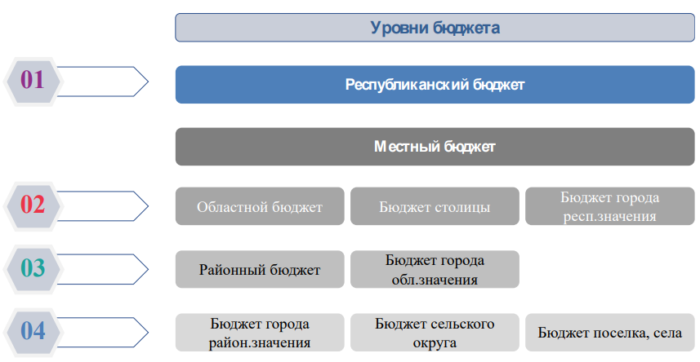

Рисунок 15 – Уровни бюджетов в Республике Казахстан

Примечание – Составлен автором на основе источника [117]

В 2023 году началась разработка новой версии Бюджетного кодекса, где должны быть рассмотрены вопросы, связанные с дальнейшей согласованностью стратегического и бюджетного планирования, внедрением результатоориентированного бюджетирования, определением критериев для распределения средств из Национального фонда, введением элементов контрциклической фискальной политики и бюджетных правил.

С учетом вышеизложенного, кажется, что главное внимание в работе над новым Бюджетным кодексом следует уделить совершенствованию системы межбюджетных отношений. Эта система, как часть фискальной политики, неоднократно менялась в зависимости от фазы бизнес-цикла, которую проходила экономика Казахстана.

На данный момент система доходов чрезмерно централизована. Местные бюджеты лишились возможности самостоятельно решать свои региональные проблемы. Несмотря на усилия правительства по равномерному распределению трансфертов из республиканского бюджета между регионами для решения разнообразных задач, такая система привела к значительным региональным различиям.

Суммарно трансферты общего характера составляют значительную часть, и именно они являются располагаемыми доходами, которыми местные бюджеты могут свободно распоряжаться. Это считается формой бюджетного суверенитета, хотя фактически средства поступают из республиканского бюджета. Трансферты общего характера в большей степени выполняют функцию "уравнивания" путем изъятия средств из бюджетов-доноров и предоставления субвенций регионам-недонорам (дотационным регионам). Определение объемов трансфертов общего характера базируется на научной методике, которая учитывает различные показатели, включая демографию, образование, здравоохранение, социальное обеспечение, уровень жизни, жилищно-коммунальное хозяйство, культуру, спорт, туризм, реальный сектор экономики (промышленность и сельское хозяйство) и инфраструктуру. Все это выполняется в соответствии с жесткими бюджетными правилами.

Однако, работа по улучшению межбюджетных отношений должна быть системной и продолжительной, при этом требуется найти оптимальные схемы взаимодействия между бюджетами на всех уровнях. Но важно понимать, что фискальная централизация не может больше предоставить дополнительных ресурсов для нижних уровней бюджетов.

Следовательно, возникает потребность в поиске новых источников экономического роста для регионов и, соответственно, в увеличении доходов местных бюджетов. Для этого необходимо сделать регионы финансово независимыми, чтобы они могли сами осуществлять местные инициативы, привлекать инвестиции в новые проекты и поддерживать существующий бизнес. Важно, чтобы процесс внедрения региональных инициатив сопровождался наличием компетентных и инициативных кадров на местах. Если местным бюджетам будет выделено больше ресурсов, это способствует формированию более профессиональной и ответственной исполнительной власти, которая будет реализовывать местные проекты и отчитываться перед обществом.

Поиск новых источников роста является долгосрочным процессом, учитывая, что цикл инвестиционных проектов обычно требует времени. Однако местным бюджетам нужны дополнительные доходы уже сегодня. В этой связи, стоит обратить внимание на другой источник доходов - налоги и платежи, которые полностью поступают в Национальный фонд. В период с 2010 по 2022 годы поступления налогов и платежей в Национальный фонд выросли в 1,8 раза.

Уровень централизации доходов стал еще выше в 2001 году с введением Национального фонда, который выполняет роль стерилизационного механизма. Его положительная роль заключается в сохранении макроэкономической стабильности, предотвращая попадание излишних доходов в экономику, которая не способна абсорбировать их в силу ограниченных мощностей. Однако, нефтегазовый сектор напрямую перечисляет в Национальный фонд полностью выручку от Контракта на разработку нефтяных месторождений (КПН), налог на сверхприбыль, налог на дополнительный доход с недропользователей согласно Соглашению о разделе продукции. В результате поступления в Национальный фонд увеличились в 1,8 раза за указанный период, однако, неравномерно между регионами.

С учетом постоянных обратных трансфертов из Национального фонда в бюджеты регионов, имеет смысл уменьшить долю налогов и платежей, направляемых в Национальный фонд, для некоторых регионов.

Можно предположить, что налоги и платежи от регионов в Национальный фонд могут остаться в распоряжении самих регионов в разных пропорциях: 100, 50 и 30%. И посчитаем при таком предположении бюджетную обеспеченность каждого региона на основании данных за 2022 год. То есть посчитаем бюджетную обеспеченность следующим образом: доходы местного бюджета плюс налоги и платежи, обычно уходящих в Национальный фонд от каждого региона, минус трансферты республиканского бюджета в этот регион, деленные на затраты местного бюджета (рисунок 16).

Рисунок 16 – Расчетная бюджетная обеспеченность при различных размерах аллокации налогов и платежей Национального фонда у регионов

Примечание – Составлен автором на основе источника [117]

Расчеты показали, что больше всего от данного упражнения выигрывают два донора – Атырауская и Мангистауская (с 2023 года уже не донор), три субвенционных региона: ЗКО, Актюбинская и Кызылординская области.

Общий вывод из расчетов в том, что области (Атырауская, Мангистауская, ЗКО, Актюбинская и Кызылординская), имеющие нефтегазовые месторождения, имеют шансы повысить свою устойчивость и решить многие региональные проблемы, если хотя бы часть налогов и платежей, обыкновенно уходящих в Нацфонд, оставят себе. Города Астана и Алматы почти не зависят от налогов и платежей, идущих в Национальный фонд.

Экономика Атырауской области базируется на двух гигантских нефтегазовых проектах – Кашаган и Тенгиз, добыча на которых пока стабильна и будет только расти, поэтому перспективы достаточно хорошие, но не с точки зрения местного бюджета. Для региона необходимы значительные средства для улучшения дорожной инфраструктуры и решения проблем с экологией, поэтому аллокация хотя бы 30% средств, уходящих в Национальный фонд, увеличит бюджетную обеспеченность до 288%.

Мангистауская область в силу падения добычи нефти на Узене, Каражанбасе, Каламкасе, Жетыбае не может похвастаться хорошими перспективами. Есть неизведанные месторождения, но они относятся к категории трудноизвлекаемых. «Резервирование» хотя бы на уровне 30% налогов и платежей из всего объем налогов и платежей, идущих обычно в Национальный фонд от данного региона, могли бы помочь решить многие внутренние проблемы, тем более что область уже сейчас субвенциар.

В ЗКО находится Карачаганакское нефтегазоконденсатное месторождение, являющееся одним из крупнейших месторождений в мире. Компанией КПО ежегодно добывается порядка 12-12,5 млн. тонн жидких углеводородов и 17,5-18,5 млрд. куб. м. – в планах увеличение добычи. Местный бюджет области в основном получает от компании ИПН и соцналог, остальные платежи и сборы не столь существенны. Все остальное забирает Национальный фонд и республиканский бюджет в виде НДС. В итоге трансферты из республиканского бюджета составляют почти 60% доходов бюджета ЗКО. И снова – аллокация хотя бы 30% налогов и платежей, идущих в Национальный фонд, могли бы улучшить фискальную обеспеченность региона до 166%.

В Актюбинской области имеются большие месторождения углеводородов. Их добычей занимается китайская компания «СНПС-Актобемунайгаз», добывающая ежегодно примерно 2,8 млн. тонн нефти и 0,5 млн. тонн сжиженных углеродных газов. Предприятие входит в число пяти крупнейших нефтедобывающих компаний страны. В перспективе – увеличение добычи углеводородного сырья. Сейчас местный бюджет зависит в доходах от центра на 60% и сохранение хотя бы 30% платежей, идущих в Национальный фонд, увеличит бюджетную обеспеченность до 58% (по факту сейчас 43%).

Пики добычи нефти на Кумкольском месторождении прошли в начале 2000-х и, к сожалению, Кызылординская область не смогла использовать в полной мере доходы от углеводородного сырья, стерилизующиеся напрямую в Национальный фонд. По многим показателям социально-экономического развития регион находится на самом последнем месте, что обусловлено критическим уровнем бюджетной обеспеченности.

Расчетная бюджетная обеспеченность показывает, что при сохранении в местных бюджетах у пяти нефтегазодобывающих регионов хотя бы 30% налоговых доходов, перечисляемых сейчас в Национальный фонд, у этих регионов повысится запас прочности и бюджетная самостоятельность. Конечно, оставлять донорам долю поступлений в Национальный фонд нужно дифференцировано, исходя из потребностей в решении тех или иных местных задач. У регионов появится большая свобода, ограниченная ответственностью и мандатом перед населением регионов. Но самое главное – регионы должны будут соблюдать жесткую фискальную дисциплину и двигаться в фарватере контрциклической политики правительства РК и политики Нацбанка по достижению таргета по инфляции. Это, в свою очередь, повысит вовлеченность регионов в понимание макроэкономических эффектов на уровне страны при принятии отдельных решений на местном уровне.

В настоящее время нарастают процессы повышения роли МСУ, что неизбежно с децентрализацией функций и доходов между центром и регионами. Сейчас налицо неэффективность региональной политики, которая выражена в значительных диспаритетах развития областей, когда разница ВРП на душу населения между «богатыми» и «бедными» регионами превышает 10 раз, а это чревато для унитарного государства. В рыночной экономике только бюджетно-налоговая политика становится единственным инструментом для равномерного развития регионов.

Активизация текущих процессов усиления МСУ может не иметь эффекта для страны без подкрепленности ресурсами. Данные процессы, безусловно, должны сопровождаться постоянным анализом бюджетно-налоговой политики. Распределение функций и доходов между уровнями бюджета – это постоянный итерационный процесс, который уникален для каждой страны, даже несмотря на возможность применения опыта унитарных стран. Реформа разграничения функций и полномочий должна идти одновременно с задачами повышения темпов экономического роста и роста качества жизни населения. Экономический рост, конечно, увеличивает налоговые доходы, которые в том числе остаются у регионов для решения собственных проблем.

Исследование влияния межбюджетных отношений на МСУ в РК может привести к более глубокому пониманию системы финансирования и управления на местном уровне, а также предоставить рекомендации для улучшения этой системы с целью развития МСУ.

Для решения этих проблем необходимо проводить системные реформы и укреплять взаимодействие между органами госуправления и МСУ, включая в себя следующие меры:

– разработку четкой и полной системы распределения полномочий;

– увеличение финансовой автономии местных органов самоуправления;

– усиление контроля и отчетности в использовании ресурсов;

– повышение прозрачности в принятии решений и использовании средств.

В этой связи, можно предложить:

1. продолжить процесс децентрализации определенных видов налогов с целью поощрения роста собственных доходов местных исполнительных органов для обеспечения финансовой самостоятельности регионов;
2. при передаче целевых трансфертов на развитие в местные бюджеты усилить мониторинг и контроль за выполнением финансируемых мероприятий и инвестиционных проектов;
3. планирование местных бюджетных инвестиционных проектов проводить с привязкой к целевым индикаторам, основываясь на системе минимальных стандартов для обеспечения качественной жизни населения в регионе. Это позволит избежать практики планирования проектов исключительно на основе наличия проектно-сметной документации, а также уменьшит неравенства между регионами для справедливого распределения финансовых ресурсов;
4. для уменьшения неэффективного использования целевых трансфертов на развитие и определения приоритетности финансирования проектов внедрить автоматизированный учет и мониторинг бюджетных инвестиционных проектов с момента их планирования до фактического внедрения, что поможет отслеживать реализацию, приостановку и не начатие проектов;
5. улучшить методику оценки выполнения бюджетных инвестиционных проектов, включая согласование сроков проведения оценки и внесение результатов в Отчет Правительства об исполнении республиканского бюджета.

Таким образом, система госуправления напрямую связана с показателями экономического роста и зависит от деятельности государственных органов. Развитие и совершенствование институциональных структур, являются наиболее глубоким источником долгосрочного экономического роста. Глубина мер по созданию условий устойчивого долгосрочного роста критическим образом зависит от политической воли и готовности к реформам руководства страны [118].

Исполнение бюджетов районных центров и сел зависит от региональных властей не меньше, чем исполнение региональных бюджетов зависит от решений центрального правительства [119, 120]. Поэтому необходимо разработать комплекс мер для обеспечения устойчивого развития сельских территорий и соответствующих региональных целевых программ. Эта система должна решить проблемы, связанные с созданием экономических механизмов для независимого развития сельских территорий и оптимизации функций государственного управления в соответствии с действующим законодательством. Главной целью является укрепление структуры местных органов власти и создание более благоприятных условий для их развития. Это также включает в себя развитие жилищного, социального и коммунального хозяйства в сельской местности, придавая этим областям статус основных направлений деятельности местных органов власти. Кроме того, система должна обеспечивать правовую защиту сельскохозяйственных производителей, повышение доходов, улучшение инфраструктуры, создание и оптимизацию рынков, а также повышение производительности и экологической устойчивости сельскохозяйственного производства.

Очевидно, что наполнение бюджетов районных центров и сел зависит от областных властей в не меньшей степени, чем наполнение региональных бюджетов от решений центральной власти.

**2.3 Анализ факторов, влияющих на современное состояние местного самоуправления в Казахстане**

Государственная политика в сфере управления на разных уровнях требует развития системы местного самоуправления, которое необходимо рассматривать как метод или инструмент рационального государственного управления. Обосновано, что чем больше осуществляется полномочий с учетом местных условий и возможностей, тем всестороннее они станут отвечать интересам населения и эффективнее будет управление.

Так как сельское хозяйство имеет тенденцию развития в сельских регионах и поселках существует достаточное количество факторов, влияющих на его развитие. Поэтому, прежде чем дать анализ в выявлении удовлетворенности работой сельских органов МС (село, поселок, аул, район) и городских органов местного самоуправления (далее – ОМС), рассмотрим факторы, влияющие на развитие МСБ в сельском хозяйстве, среди которых можно обозначить следующие (Приложение Е) [121].

Необходимо отметить, что государственная поддержка АПК может оказывать отрицательное влияние на развитие МСБ в сельском хозяйстве, если она не учитывает особенности и потребности МСБ, создает конкурентные преимущества для государственных предприятий, ограничивает доступ к финансированию и смещает приоритеты. Для содействия развитию МСБ в сельском хозяйстве важно установить равные условия конкуренции, обеспечить доступ к финансированию и поддерживать инновации и предпринимательство в данной области.

Ужесточение банковского законодательства и переход на международные стандарты могут создать дополнительные барьеры и ограничения для МСБ в сельском хозяйстве в Республике Казахстан. Это требует внимания со стороны правительства и регулирующих органов для разработки мер и политик, которые способствуют развитию МСБ и обеспечивают им доступ к необходимым финансовым ресурсам и услугам.

Заключение соглашения между Правительством РК и Группой Исламского Банка Развития (ИБР) и совершенствование законодательства в области исламского финансирования обычно рассматривается как положительный шаг для развития МСБ в сельском хозяйстве. Однако возможны и некоторые негативные аспекты, которые могут оказать влияние на развитие МСБ в данной области. Важно отметить, что конкретные последствия и влияние от отсутствия статуса финансового агента для АО "Аграрная кредитная корпорация" на развитие МСБ в сельском хозяйстве могут зависеть от множества факторов, включая общую экономическую ситуацию, доступность альтернативных финансовых источников и другие факторы.

Рост населения, уровня жизни и урбанизации может оказывать и позитивное, негативное влияние на развитие МСБ в сельском хозяйстве. Кроме того, существуют также положительные факторы, способствующие развитию МСБ в сельском хозяйстве, такие как повышение спроса на органическую и местную продукцию, поддержка государства и развитие инноваций.

Негативное влияние государственного регулирования на развитие МСБ в сельском хозяйстве может препятствовать их росту, инновациям и конкурентоспособности. Важно, чтобы государство учитывало потребности и интересы МСБ при разработке политик и регулирования в сельскохозяйственной отрасли, содействуя их развитию и созданию благоприятной предпринимательской среды.

Изменение ставки рефинансирования Национального банка Республики Казахстан (НБРК) может оказать как положительное, так и отрицательное влияние на развитие малых и средних предприятий (МСБ) в сельском хозяйстве. Однако следует отметить, что политика ставок рефинансирования НБРК является частью более широкой макроэкономической политики и может быть корректирована в зависимости от экономической ситуации и целей государства. В некоторых случаях повышение ставки рефинансирования может быть направлено на борьбу с инфляцией или обеспечение стабильности финансовой системы.

Увеличение потребности в обновлении основных фондов в аграрном секторе может оказывать негативное влияние на развитие малых и средних предприятий (МСБ) в сельском хозяйстве. Однако, несмотря на эти негативные аспекты, обновление основных фондов АПК также может иметь положительные последствия для МСБ в сельском хозяйстве, такие как повышение производительности, снижение затрат, улучшение качества продукции и увеличение конкурентоспособности. Для преодоления этих проблем необходимо разрабатывать и реализовывать соответствующие политики, программы и меры поддержки, направленные на обновление основных фондов и развитие МСБ в сельском хозяйстве. Это может включать в себя финансовую поддержку, обучение и консультации, доступ к технологиям и оборудованию, а также создание условий для привлечения инвестиций в аграрный сектор

Низкий уровень доходов и ограниченная залоговая база субъектов аграрно-промышленного комплекса (АПК) в сельской местности действительно может оказывать отрицательное влияние на развитие малых и средних предприятий (МСБ) в сельском хозяйстве. Для поддержки развития МСБ в сельском хозяйстве необходимы соответствующие меры, такие как повышение доступности кредитов, программы финансовой поддержки, обучение и консультации по управлению и инновациям. Эти меры могут помочь снизить отрицательное влияние низкого уровня доходов и залоговой базы на развитие МСБ и способствовать их устойчивому росту.

Повышение проникновения интернета и мобильных технологий в сельскую местность и увеличение потребности в обновлении основных фондов АПК оказывают влияние на развитие малых и средних предприятий (МСБ) в сельском хозяйстве. Необходимо принимать во внимание эти аспекты и разрабатывать соответствующие стратегии и программы поддержки, чтобы устранить преграды и обеспечить равные возможности развития МСБ в сельском хозяйстве. Это может включать в себя предоставление финансовой поддержки, организацию образовательных программ и развитие инфраструктуры для поддержки интернет-соединения в сельских районах.

Развитие "зеленых" технологий в сельском хозяйстве может оказывать как положительное, так и негативное влияние на развитие малых и средних предприятий (МСБ) в данной отрасли. Развитие "зеленых" технологий также может предоставить МСБ новые возможности для инноваций, повышения конкурентоспособности и доступа к новым рынкам. Кроме того, государственная поддержка и инфраструктурные инвестиции могут смягчить отрицательные последствия и создать благоприятную среду для развития МСБ в сельском хозяйстве. Важно отметить, что влияние каждого фактора может быть комплексным и зависеть от конкретных условий и контекста.

Существует тесная взаимосвязь между рассмотрением влияния факторов на развитие малых и средних предприятий (МСБ) в сельском хозяйстве и современного состояния органов местного самоуправления в Республике Казахстан. Органы местного самоуправления играют важную роль в создании благоприятной среды для развития МСБ в сельском хозяйстве. Они отвечают за разработку и реализацию региональных стратегий развития, принятие местных нормативных актов, предоставление государственной поддержки и содействие предпринимательской деятельности. Рассмотрение влияния факторов на развитие МСБ позволяет органам местного самоуправления более осознанно и эффективно формировать свои стратегии и программы развития, помогает органам местного самоуправления более эффективно реагировать на вызовы и потребности предпринимательского сектора, а также принимать меры по содействию и развитию МСБ в сельском хозяйстве.

Процесс вовлечения общественности в отношении принятия решений тоже необходимо планировать, поэтому автором была разработана анкета в определении основных направлений развития МСУ, а именно:

1. Анкета для сельского населения (село, поселок, аул, район) с целью выявления эффективной работы органов МС (Приложение Ж).

2. Анкета для населения (регион, область) с целью выявления эффективной работы органов МС (Приложение И).

3. Анкета для сельских органов МС (село, поселок, аул, район) с целью выявления удовлетворенности работой (Приложение К).

4. Анкета для органов МС (область, регион) с целью выявления удовлетворенности работой (Приложение Л).

Основными результатами исследования является показать:

1. Со стороны населения:

1) повышение роли населения в вопросах МСУ через собрания и сходы;

2) на сколько эффективен доступ к информации населению со стороны МСУ;

3) на сколько эффективно сотрудничество органов местного самоуправления с местными предпринимателями (с/х производство, др. виды), необходимое для развития предпринимательства в сельских регионах;

4) выявление уровня цифровизации, необходимого для полноценного развития региона, области, села, поселка;

5) выявление трудностей, с которыми сталкиваются местные предприниматели (сельхозпроизводители, и другие виды деятельности), а также помощь, которую получает местный предприниматель с участием органов МСУ.

2. Со стороны местных и сельских органов самоуправления:

1) показать способность граждан, сельское население влиять на решение властей;

2) выявить уровень профессионализма местных и сельских органов самоуправления;

3) выявить сложности, возникающие при решении проблем у населения по мнению госслужащих;

4) определить удовлетворенность работой госслужащих местных и сельских органов самоуправления;

5) выявить проблемы и пути решения госслужащих местных и сельских органов самоуправления.

Данные задачи для Казахстана очень актуальны, на основе которых можно будет выработать механизм СМУ, который на данный момент требует:

– проработки стратегии и тактики ее реализации на местах;

– разработки системы форм и методов гражданского участия граждан в местном самоуправлении;

– повышения уровня цифровизации сельских территорий, необходимый для повышения информированности и возможности в принятии участия госуправления МСУ.

Для выявления современного состояния органов местного самоуправления в Казахстане автором были проведены социологические исследования, как среди сельского населения (аул, поселок), так и городского населения:

1. Анкетирование 1: «Выявление эффективной работы органов местного самоуправления» (анализ ответов сельского населения (село, поселок, аул, район), (село, поселок, аул, район), а также городского населения (регион, область).

2. Анкетирование 2: «Выявление удовлетворенности работой сельских органов МС (село, поселок, аул, район), так и городских органов местного самоуправления (далее – ОМС) – анализ ответов представителей органов местного самоуправления, как среди сельских представителей власти, так и городских.

Рассмотрим выявление эффективной работы органов местного самоуправления с помощью анкетирования, которое было проведено как в онлайн-формате, так и ручным способом.

Для более удобного представления полученных результатов исследования, нами был представлен сравнительный анализ результатов, полученных в сельской местности (аул, поселок, село) и в целом по области (региону). Результаты анкетирования представлены в (Приложении М).

В сельской местности женщинам принадлежит важная роль, в организациях сельских работников и работодателей и работников женщин по-прежнему мало, что лишает их возможности выражать свое мнение и представлять свои интересы. Согласно казахстанским исследованиям, в Казахстане на сегодня сохраняются стереотипы о мужских и женских занятиях и присутствует гендерный дисбаланс, а также женщины до сих пор слабо представлены в менеджменте сферы сельского хозяйства, о чем подтверждают полученные данные нашего исследования, согласно которым мы можем увидеть, что мужчин преобладает больше, чем женщин.

Наибольшее количество респондентов сельских районов отмечается в с. Молодёжное (62%). Всего в процессе анкетирования было задействовано 12 субъектов сельскохозяйственного назначения (село, поселок, аул). Среди респондентов (регион, область) наибольшее количество ответов было получено г. Караганда (87%), г. Абай (6%), г. Жезказган (4%).

Согласно полученным результатам анкетирования, мы можем наблюдать, что необходимая сумма получения кредита (займа, субсидий) отличается в зависимости от местонахождения (поселок, село, аул), либо региона или города. Для сельского населения (аул, поселок, село) необходимая сумма для получения кредита составляет в пределах от 1 до 3 млн. тенге, тогда как для населения (регион, область) сумма кредита составляет от 10 млн. тенге.

Количество человек в хозяйстве, как среди сельского населения (село, поселок, аул, район), так и населения (регион, область) составляет в среднем 5-6 человек, что дает нам представление о небольших фермерских хозяйствах.

Согласно полученным результатам, мы можем наблюдать, что ежемесячный уровень заработной платы варьируется от 300000 до 800000 тенге.

Согласно результатам анкетирования выявлено, что среди респондентов сельского населения наибольшее количество занимаются фермерством (занимаются выращиванием сельскохозяйственных культур или разводят скот – 23%) и сельским хозяйством (более широкий термин, охватывающий все аспекты сельской деятельности, включая растениеводство и животноводство – 24%). Тогда как население региона/области в большей степенью задействованы в торговле (39%) и предоставлении услуг (34%).

Мы можем наблюдать, что наиболее действенным способом поддержки сельского населения (сельхозтоваропроизводителей) является получение кредита. Средства, вложенные местным предпринимателем, ежемесячно зависят от вида деятельности, количества сотрудников в хозяйстве. Необходимые средства на развитие зависят, в первую очередь, о количества занятого населения в хозяйстве, вида деятельности. Согласно полученным результата, минимальная сумма необходимая для развития – 1млн. тенге, а максимальная – 100 млн. тенге.

В соответствии с полученным результатами можно утверждать, что информация, необходимая для ведения хозяйства, в частности, о программах финансирования не доходит в полном объеме до населения, особенно сельской местности, соответственно возникают сомнения, что финансовая информация понимается правильно. Это происходит потому, что сельхозпроизводители не обладают достаточными базовыми знаниями. Несмотря на масштабы цифровизации, почти треть сельских населенных пунктов все еще не имеет широкополосного доступа к Интернету, что также влияет на получение достоверной информации.

Информационная доступность и качество информации являются одной из трудностей, с которыми местные предприниматели в РК могут столкнуться. Вот некоторые из причин, почему информация может быть проблематичной для местных предпринимателей:

1. Разрозненность информации. Информация, касающаяся различных аспектов бизнеса, может быть разбросана по различным источникам и организациям, что делает ее поиск и получение затруднительным. Например, информация о лицензировании и регистрации бизнеса, налоговом законодательстве, трудовых отношениях и других аспектах может требовать обращения к разным органам и учреждениям.

2. Отсутствие единого информационного портала. Наличие единого централизованного портала, на котором местные предприниматели могут получить всю необходимую информацию о правилах и процедурах, условиях и требованиях для ведения бизнеса, может упростить доступ к информации. В некоторых случаях такие порталы уже существуют, но их эффективность и полнота информации могут быть вопросом.

3. Недостаточная общественная информированность. Местные предприниматели могут не всегда осведомлены о доступных источниках информации или о том, как искать и использовать информацию в своих интересах. Общественные организации и ассоциации могут играть важную роль в повышении информационной грамотности и поддержке предпринимателей в получении необходимой информации.

4. Обновление и актуализация информации. Бизнес-среда и законодательство могут изменяться, поэтому информация должна быть обновлена и актуальна. Однако, иногда может возникать задержка в обновлении информации, что затрудняет предпринимателям получение актуальных данных.

Для решения проблемы информационной доступности и повышения информационной поддержки для местных предпринимателей в РК могут быть предприняты следующие шаги:

1. Разработка и поддержка единого централизованного портала, где местные предприниматели могут получить доступ к информации о бизнес-правилах и процедурах, налоговых и трудовых требованиях, финансовой поддержке и других аспектах бизнеса.

2. Сотрудничество с общественными организациями и ассоциациями предпринимателей для проведения информационных кампаний, обучающих программ и семинаров, которые помогут повысить информационную грамотность местных предпринимателей.

3. Систематическое обновление информации и ее актуализация на информационных порталах, включая изменения в законодательстве и бизнес-правилах, чтобы обеспечить доступность актуальной информации.

4. Сокращение административных барьеров, упрощение процедур и снижение бюрократии также могут способствовать легкому доступу предпринимателей к информации и снижению сложностей при ведении бизнеса.

5. Активное взаимодействие между государственными органами и бизнес-сообществом. Установление диалога и активного взаимодействия между государственными органами и местными предпринимателями может помочь в выявлении и решении проблем информационной доступности и других вопросов, связанных с бизнес-средой.

Улучшение информационной доступности для местных предпринимателей является важным шагом для МСБ в сельском хозяйстве и в целом в РК. Это способствует созданию более благоприятной и предсказуемой бизнес-среды, а также стимулирует предпринимательскую активность и экономический рост.

Недостаточное финансирование является одной из основных трудностей, с которыми сталкиваются местные предприниматели в РК. Программы государственной поддержки, такие как льготные кредиты, гранты и субсидии, могут быть недостаточно доступными или недостаточно адаптированными к потребностям местных предпринимателей. В некоторых случаях, даже если местным предпринимателям удается получить кредит, процентные ставки могут быть высокими, что увеличивает финансовую нагрузку на предприятие. Также могут существовать жесткие условия кредитования, требующие большого объема документации и залоговых обязательств.

Местные предприниматели могут столкнуться с проблемой недостаточного знания о различных финансовых возможностях и инструментах, которые могут помочь им в получении финансирования. Недостаток информации и консультационной поддержки может привести к упущению возможностей для финансового развития и роста предприятий.

Для решения проблемы недостаточного финансирования местных предпринимателей важно разрабатывать и внедрять эффективные меры поддержки, такие как создание специальных фондов и программ финансирования, снижение барьеров доступа к кредитам, улучшение финансовой грамотности предпринимателей и расширение сети консультационных центров. Кроме того, развитие партнерских отношений между государством, банками, предпринимательским сообществом и международными финансовыми институтами может способствовать повышению доступности финансирования для местных предпринимателей.

При исследовании вопроса «С какими трудностями сталкиваются местные предприниматели (сельхозпроизводители, и другие виды деятельности) важным является обратная связь. Это приводит к уменьшению числа людей, участвующих в ежегодных встречах с акимом, так как возникает неравновесие между обещаниями и планами, заявленными для общества, и их фактическим выполнением. Оказание финансовой помощи требует особого внимания, так как полученные результаты характеризуют работу органов местного самоуправления удовлетворительной.

Согласно проведенного исследования, мы можем наблюдать, что наибольшее количество респондентов ответили, что сомневаются в получении помощи от органов местного самоуправления местным предпринимателям, а 34% респондентов ответили, что не получают помощи вообще.

Данное обстоятельство свидетельствует о том, что та помощь, которая направлена на поддержку местным предпринимателям до своего пункта назначения либо не доходит, либо эти средства не рационально и неэффективно распределяются на другие нужды. Также могут влиять неэффективные средства коммуникации, влияющие на несвоевременность донесения информации и правильное ее изложение.

Наибольшее количество респондентов отметили, что не получают необходимую информационно-консультативную и методическую поддержку местными органами самоуправления.

Эффективность МСУ в Казахстане в значительной степени зависит не только от наличия соответствующего законодательства, формирующего правовую, организационную и экономическую основу МСУ, но также от осознания населением своих прав и компетенций в рамках МСУ, а также от реальной способности осуществлять местную автономию. Учитывая текущий уровень правовой осведомленности населения относительно своих прав и возможностей в сфере МСУ, в сельской местности становится все более важным активизировать информационно-пропагандистскую деятельность с целью просвещения населения относительно роли МСУ в обществе и государстве.

Местное население (аул, поселок, село) считает информацию на тему МСУ недоступной – 68%. Это свидетельствует об отсутствии работы со стороны госорганов, исполнительных органов и общественных объединений.

Основным аспектом исследования является вопрос взаимодействия между населением и местными органами МСУ, где были получены следующие результаты:

– наибольшее количество ответов на вопрос об источниках деятельности местного органа самоуправления ответили – среди населения в ауле, поселке – они не доступны (68%);

– в области (регионе) – нет (54%).

Соответственно, это означает, что нет взаимодействия между органами МСУ и населением. Результаты ответов на вопрос «Насколько эффективен доступ к информации населению со стороны органов местного самоуправления» свидетельствуют о том, что важна не только обратная связь между обществом (населением) и местными исполнительными органами, но и также уровень качества этих взаимоотношений. Наибольшее количество респондентов, как сельского, так и городского населения ответили, что сомневаются в эффективности доступа к информации населению со стороны ОМС:

– сельское население – 54%;

– городское население – 63%.

В отношении профессионализма органов МСУ были определены следующие мнения респондентов:

− абсолютное большинство сомневаются в компетентности, а значит в профессионализме работников ОМС, как среди сельского населения – 55%, так и городского населения – 68%. Лишь только малое количество респондентов ответили, что удовлетворены работой и профессионализмом ОМС.

Эффективность работы местных органов (органов государственного управления, институтов местного самоуправления) зависит от основ законодательства и ее механизма реализации на местах.

Ответ на данный вопрос свидетельствует, что дискриминации в отношении граждан, получающих необходимую информационную поддержку для граждан региона (поселка, села, района) не наблюдается. Недовольство граждан, как на селе, так и городских, качеством предоставления необходимых услуг населению со стороны МСУ имеет место быть, что также характеризует работу органов МСУ.

Полученные ответы указывают на то, что отсутствует эффективный диалог между акимом сельского округа и населением:

– на местном уровне население не понимает своих правовых возможностей в осуществлении МСУ;

– низкая информированность и юридическая грамотность населения на местах;

– отсутствует отчетность акима сельского округа перед населением по формированию, распределению бюджетных средств.

Несмотря на то, что в течение пяти лет существует электронный портал "Открытый акимат", который основан на использовании информационных технологий и предоставляет возможность гражданам задавать вопросы акиму, мы видим согласно соцопросу, данный механизм взаимодействия практически отсутствует, что свидетельствует о неэффективной работе органов МСУ.

Согласно проведенного опроса, мы можем заключить, что одной из проблем МСУ в сельской местности является распределение и выделение бюджетных средств (субсидии), способствующих развитию предпринимательской активности среди местного населения и соответственно развития региона.

Опыт передовых стран демонстрирует, насколько важным является не только наличие обратной связи между обществом и органами МСУ, но и качество этих взаимоотношений. Важными аспектами в этих отношениях являются открытость, доступность, оперативность, конструктивность, демократичность, прагматизм и готовность к совместному решению проблем.

Эффективность деятельности местных органов зависит от основ законодательства и механизма его реализации на местах. В законах РК полностью проработаны нормы, касающиеся института МСУ. Однако, несмотря на это, механизм исполнения этих норм ограничивается, так как в этой цепи госорганы, в частности аким и акимат, обладают ключевыми функциями властного организующего воздействия. Развитие предпринимательства в сельских регионах возможно, однако требует усиления информационно-разъяснительной работы со стороны всех вовлеченных институтов. Сотрудничество и совместная работа между институтами предпринимательства на местах смогут сократить расходы на распространение информации. В таком случае удастся повысить эффективность реализуемой политики, так как больше предпринимателей станут социально активными. Эта мера приведет к созданию на местах социально активного слоя населения, юридически грамотного, которое сможет реально влиять на принимаемые решения на местах, требовать отчетности от акима сельского округа и совместного планирования местного бюджета. Развитие МСБ в сельской местности РК может оказать положительное воздействие на развитие МСУ по нескольким ключевым направлениям (рисунок 17).

Воздействие на развитие МСУ

Экономическое разнообразие: новые рабочие места, развитие новых отраслей

Увеличение доходов населения

Снижение безработицы

Повышение социальной активности

Укрепление местной экономики

Поддержка инфраструктуры: улучшение дорог, энергоснабжения, водоснабжения и других важных аспектов инфраструктуры

Участие в местном самоуправлении

Рисунок 17 – Направления воздействия МСБ на развитие МСУ

Примечание – Составлен автором

Направления воздействия МСБ на развитие МСУ заключается в следующем:

– развитие МСБ в сельской местности может способствовать экономическому разнообразию, создавая новые рабочие места и разнообразные отрасли. Это может повысить налоговые поступления в местные бюджеты и обеспечить дополнительные финансовые ресурсы для развития инфраструктуры и социальных программ;

– МСБ может предоставить возможности для предпринимательства и трудоустройства в сельских районах. Увеличение доходов населения способствует росту покупательной способности;

– развитие МСБ в сельской местности может содействовать снижению уровня безработицы, предоставляя новые возможности для трудоустройства, улучшая социальное благосостояние и уровень жизни в сельских районах;

– предпринимательская деятельность в сельской местности может повысить социальную активность местного населения. Успешные местные предприятия могут стать центрами сообщества, способствуя формированию новых социальных связей и инициатив;

– развитие МСБ способствует укреплению местной экономики, делая ее более устойчивой и самодостаточной. Это может уменьшить зависимость от центральных властей и сделать местное самоуправление более независимым в экономическом отношении;

– успешные местные предприятия могут стать источником финансирования для инфраструктурных проектов в сельских районах. Это может включать в себя улучшение дорог, энергоснабжения, водоснабжения и других важных аспектов инфраструктуры;

– предприниматели из МСБ могут проявлять активное участие в МСУ, которое может привести к более эффективному и предприимчивому руководству на местном уровне.

Однако, необходимо отметить о недостаточности выделенных средств из бюджета в сельские районы, которые являются одной из проблем в системе МСУ в РК. Эта проблема может иметь негативное влияние на развитие сельской инфраструктуры, социальных услуг и экономического потенциала сельских районов. Сельские районы, как правило, имеют более ограниченные финансовые ресурсы по сравнению с городскими районами, и это создает неравенство в доступе к финансовым средствам для реализации проектов и программ на местном уровне. Недостаточное финансирование может затруднять реализацию важных социальных и экономических инициатив, а также приводить к неравному развитию между городскими и сельскими территориями.

Для решения этой проблемы важно принимать меры по увеличению финансовой поддержки сельских районов. Это может включать в себя:

– увеличение ассигнований из государственного и местного бюджетов;

– создание специальных фондов или программ для поддержки развития сельской местности;

– улучшение системы распределения и использования финансовых ресурсов на местном уровне.

Кроме того, важно развивать механизмы привлечения инвестиций и создания партнерств между государственными, частными и общественными секторами с целью финансирования развития сельских районов. Такие подходы помогут смягчить проблему недостаточности выделенных средств и способствовать устойчивому развитию МСУ в сельской местности РК.

*Вывод*

Население проявляет готовность к открытому диалогу с государством, но отсутствие готовности государства, представленного чиновниками, к открытому обсуждению бюджета, решению насущных проблем с требующими фундаментального подхода к их разрешению, а также неисполнение обещаний создает финансовый и временной барьер, который ослабляет стремление населения требовать, при этом у государства отсутствует мотивационный механизм для вовлечения населения в решение важных жизненных вопросов Данные анкетирования свидетельствуют о том, что большее количество респондентов сомневаются в эффективности работы сельского акимата.

Таким образом, целью проведенного нами исследования являлась разработка экономико-математической модели, позволяющей выявить состав значимых факторов, влияющих на объем средств необходимых на развитие МСУ, которые формируются из различных источников:

1. Местные органы власти имеют право устанавливать и взимать налоги и сборы на своей территории, например: местные налоги на имущество, транспортные налоги, налоги на землю и другие местные сборы.

2. Органы МСУ могут получать доходы от собственности, принадлежащей им на местном уровне: доходы от сдачи в аренду муниципальных имуществ и объектов, предоставление услуг, ведение торговых точек и другие коммерческие проекты.

3. Правительство может предоставлять местным органам власти трансферты, то есть дополнительные средства в форме субсидий и грантов, предназначенные для решения конкретных местных задач и нужд.

4. Местные органы власти могут участвовать в государственных программах и проектах, что также может обеспечивать дополнительные средства на реализацию местных инициатив.

5. Доходы от государственных и местных предприятий, в том числе коммунальных служб, также могут поступать в бюджет МСУ.

Структура и объем средств МСУ могут изменяться в зависимости от экономических и социальных условий, а также от региональных особенностей. Действующее законодательство и бюджетные положения могут также оказывать влияние на формирование средств МСУ в РК.

В качестве основного метода был использован корреляционно-регрессионный анализ, который позволяет исследовать зависимость одной переменной от нескольких объясняющих факторов. Регрессоры в эконометрической модели интерпретируется как среднее изменение результирующей переменной при единичном изменении самой объясняющей переменной и неизменных значениях остальных независимых факторов.

Статистическая обработка собранной информации осуществлялась с помощью универсальной интегрированной системы STATISTICA (версия 6.0). Этот программный продукт предназначен для статистического анализа и визуализации данных, управления базами данных и разработки пользовательских приложений, содержит широкий набор процедур анализа для применения в научных исследованиях. Система обладает следующими общепризнанными достоинствами:

– удобный интерфейс, содержит полный набор классических методов анализа данных;

– от основных методов статистики до продвинутых методов, что позволяет гибко организовать анализ;

– отвечает всем стандартам Windows, что позволяет сделать анализ высокоинтерактивным;

– легка в освоении – данные системы STATISTICA легко конвертировать в различные базы данных и электронные таблицы;

– поддерживает высококачественную графику, позволяющую эффектно визуализировать данные и проводить графический анализ.

Информационной базой для построения эконометрической модели послужили результаты анкетирования, в котором приняли участие 100 респондентов в сегменте область, регион и 104 респондента в сегменте аул, поселок, село. В качестве результирующей (зависимой) переменной был определен показатель – «средства необходимые на развитие», тенге (FND).

Набор факторов, выбранных нами в качестве регрессоров, представлен в таблице 8.

Таблица 8 – Состав анализируемых факторов

|  |  |
| --- | --- |
| Факторы | |
| 1 | |
| *NumberPer* | Количество человек в хозяйстве |
| *Income* | Ежемесячный уровень дохода, тенге |
| *InvestFunds* | Средства, вложенные местным предпринимателем ежемесячно, тенге |
| *IAMSup* | Респондент получает необходимую информационно-консультативную и методическую поддержку со стороны органов МСУ:  1 – да  0 – нет |
| *AccessInf* | Эффективность предоставления населению доступа к информации со стороны органов МСУ:  1 – да  0 – нет |
| *StaffProf* | Удовлетвореность профессионализмом персонала органов МСУ:  1 – да  0 – нет |
| *Discrimination* | Наличие дискриминации при получении необходимой информационной поддержки:  1 – да  0 – нет |
| *ServiceQual* | Удовлетвореность качеством предоставления необходимых услуг населению со стороны органов МСУ:  1 – да  0 – нет |
|  |  |
| Продолжение таблицы 8 | |
| 1 | |
| *UnhindAccess* | Обеспеченность беспрепятственного доступа населения в органы МСУ с целью получения необходимой информации:  1 – да  0 – нет |
| *ActivePart* | Активное участие респондента в обсуждении вопросов региона:  1 – да  0 – нет |
| *Budget* | Выделенный бюджет способствуют развитию региона, а также предпринимательской активности:  1 – да  0 – нет |
| *Cooperation* | Эффективность сотрудничества органов МСУ с местными предпринимателями:  1 – да  0 – нет |
| *EntreprenDev* | Наличие возможности развития предпринимательства в регионах или областях:  1 – да  0 – нет |
| *EfficiencRegional* | Оценка работы областного акимата:  1 – да  0 – нет |
| *DigitalSkills* | Возможность информационно-консультационной поддержки с помощью органов МСУ для обучения местных предпринимателей навыкам цифровизации:  1 – да  0 – нет |
| *EfficiencyLocal* | Эффективность работы местного акимата:  1 – да  0 – нет |
| Примечание – Составлена на основе полученных результатов анкетирования | |

Для корректного применения методов корреляционно-регрессионного анализа, был выполнен отсев из выборок респондентов, которым не требовались средства на развитие. Окончательный объем выборок составил: для сегмента область, регион – 91 респондент, для сегмента аул, поселок, село – 101 респондент.

Ящичковые диаграммы, построенные для окончательно сформированных выборок (рисунки 18, 19) показывают отсутствие выбросов в результирующем показателе.

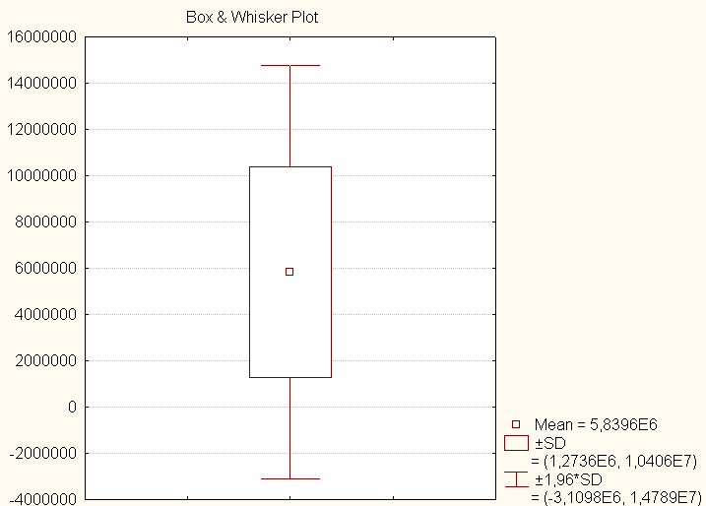

Рисунок 18 – Ящичковая диаграмма объема средств необходимых на развитие в сегменте область, регион

Примечание – Составлен на основе произведенных расчетов

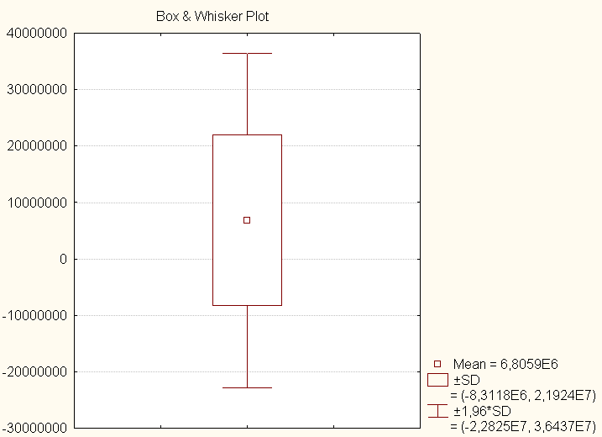

Рисунок 19 – Ящичковая диаграмма объема средств необходимых на развитие в сегменте аул, поселок, село

Примечание – Составлен на основе произведенных расчетов

В таблице 9 представлены описательные статистики для показателей объема средств необходимых на развитие в двух рассматриваемых сегментах.

Таблица 9 – Описательные статистики для показателя объем средств необходимых на развитие

|  |  |  |  |  |  |  |  |  |  |  |  |  |  |
| --- | --- | --- | --- | --- | --- | --- | --- | --- | --- | --- | --- | --- | --- |
| Ста  тис  тика | Размах | Минимум | | Максимум | | Среднее | | Стандартное отклонение | | Асимметрия | | Эксцесс | |
| Сегмент область, регион | | | | | | | | | | | | | |
| 100 | 14800000 | | 200000 | | 15000000 | | 5839560,44 | | 4565982,41 | | 0,40 | | -1,15 |
| Сегмент аул, поселок, село | | | | | | | | | | | | | |
| 102 | 79900000 | | 100000 | | 80000000 | | 6805940,59 | | 15117769,82 | | 3,95 | | 0,48 |
| Примечание – Составлен на основе произведенных расчетов | | | | | | | | | | | | | |

В результате оценки параметров множественного линейного уравнения регрессии были определены статистически значимые и надежные объясняющие факторы:

– для сегмента область, регион:



Результаты статистической характеристики регрессионной модели представлены в таблице 10, 11.

Таблица 10 – Статистические характеристики регрессионной модели

|  |  |
| --- | --- |
| *R* | 0,496 |
| *R*2 | 0,246 |
| *R*2*скор* | 0,220 |
| Расчетное значение критерия Фишера | 9,462 |
| Критическое значение критерия Фишера | 2,708 |
| Примечание – Составлена автором на основе произведенных расчетов | |

– для сегмента аул, поселок, село



Таблица 11 – Статистические характеристики регрессионной модели

|  |  |
| --- | --- |
| *R* | 0,969 |
| *R*2 | 0,939 |
| *R*2*скор* | 0,934 |
| Расчетное значение критерия Фишера | 178,261 |
| Критическое значение критерия Фишера | 2,041 |
| Примечание – Составлена автором на основе произведенных расчетов | |

Полученные коэффициенты множественной корреляции свидетельствуют о тесной взаимосвязи результирующего признака одновременно со всеми включенными в модели факторами для сегмента аул, поселок, село и средней взаимосвязи дл сегмента область, регион. Уравнения регрессии в целом и все их параметры с вероятностью 93% статистически значимы и надежны.

Полученные параметры эконометрических модели позволяют сделать следующие выводы:

*– для сегмента область, регион:*

1) при увеличении объема средств, вложенных местным предпринимателем на 1 тенге объем средств необходимых на развитие увеличивается в среднем на 15,10 тенге;

2) в случае удовлетворенности опрашиваемых эффективностью доступа населения к информации со стороны органов МСУ объем средств необходимых на развитие уменьшается в среднем на 2 826 823,33 тенге;

3) в случае удовлетворенности опрашиваемых эффективностью сотрудничества органов МСУ с местными предпринимателями (с/х производство, др. виды) объем средств необходимых на развитие увеличивается в среднем на 2 483 179,71 тенге.

*– для сегмента аул, поселок, село:*

1) при увеличении ежемесячного уровня дохода на 1 тенге объем средств необходимых на развитие увеличивается в среднем на 15,18 тенге;

2) при увеличении объема средств, вложенных местным предпринимателем на 1 тенге объем средств необходимых на развитие уменьшается в среднем на 18,18 тенге;

3) в случае удовлетворенности опрашиваемых получаемой необходимой информационно-консультативной и методической поддержкой со стороны органов МСУ объем средств необходимых на развитие увеличивается в среднем на 23 627 664,77тенге;

4) в случае если опрашиваемые столкнулись с дискриминацией при получении необходимой информационной поддержки для граждан региона (поселка, села, района), то объем средств необходимых на развитие увеличивается в среднем на 9 885 576,70 тенге;

5) в случае если опрашиваемые считают, что выделенный бюджет (субсидии) способствуют развитию региона (села, поселка, аула), а также предпринимательской активности, то объем средств необходимых на развитие уменьшается в среднем на 6 358 902,74 тенге;

6) в случае, если опрашиваемые считают, что в сельских регионах существует возможность развития предпринимательства, то объем средств необходимых на развитие уменьшается в среднем на 379 119 056,39 тенге;

7) в случае удовлетворенности опрашиваемых возможностью информационно-консультационной поддержки с помощью органов местного самоуправления для обучения местных предпринимателей навыкам цифровизации, объем средств необходимых на развитие уменьшается в среднем на 76 432 099,65 тенге;

8) в случае удовлетворенности опрашиваемых эффективностью работы сельского акимата объем средств необходимых на развитие уменьшается в среднем на 2 242 681,37 тенге.

Материал, собранный в ходе практического исследования, представляет определенную ценность для анализа. Благодаря этому материалу была освещена общая ситуация, связанная с развитием МСУ. Это касается как действий государства через органы МСУ, так и взаимодействия с обществом, представленным жителями Карагандинской области.

Результаты социологического исследования позволили сделать вывод о том, что население готово к участию в отношениях с органами МСУ. Однако для этого необходимо решение текущих проблем, требующих фундаментального подхода к их решению, а также разработка механизма взаимодействия между органами МСУ и населением.

*Выводы*

В результате проведенного социологического исследования о выявлении деятельности МСУ (анализ ответов сельского населения (село, поселок, аул, район), (село, поселок, аул, район), а также городского населения (регион, область) были проанализированы:

– анкета для сельского населения (село, поселок, аул, район) с целью выявления эффективной работы органов МС;

– анкета для населения (регион, область) с целью выявления эффективной работы органов МС.

Определение уровня качества работы органов МСУ свидетельствует о неэффективной работе, на которую, по нашему мнению, согласно проведенного социологического исследования влияют:

– отсутствие системы качества управления в сфере МСУ, способствуя снижению удовлетворенности населения предоставляемыми услугами со стороны органов МСУ;

– отсутствие качественному решению существующих проблем, планированию и использованию имеющихся финансовых средств;

– одной из основных, до сих пор, нерешенных проблем являются неразвитые ИКТ (неразвитость транспортной инфраструктуры, коммунальная необустроенность жителей, ограниченность и низкий уровень оказываемых им услуг), которые являются барьером получения информации в отношении получения помощи со стороны ОМС;

– отсутствие должного участия и заинтересованности местных органов исполнительной власти в региональном развитии и повышении потенциала местных сельхозтоваропроизводителей.

Парадоксальная ситуация возникает из-за разрыва между республиканскими стратегиями и программами на одном уровне и их недостаточной эффективной реализацией на местном уровне. Программы, такие как индустриально-инновационное развитие, часто воспринимаются на местах как источник дополнительных средств, недостаточно связанный с реальным развитием региона. Для решения этой проблемы предлагаются следующие меры:

1. Гарантировать осуществление конституционного права граждан на МСУ через собрания и сходы.

2. Повысить роль и участие населения в решении вопросов благоустройства, заинтересовав их в управленческих решениях.

3. Активно вовлекать городское население в решение местных проблем.

4. Обеспечить участие местного населения в мониторинге использования бюджетных средств на решение местных проблем.

5. Постепенно укреплять самостоятельность акимов на местном уровне для эффективного решения вопросов местного значения.

6. Стимулировать гражданскую активность казахстанцев в сфере МСУ.

Успех реформы системы МСУ в Казахстане зависит от комплексного законодательного проработанного учета всех вышеупомянутых аспектов.

Таблица 12 – SWOT-анализ развития МСУ в РК

|  |  |
| --- | --- |
| Преимущества | Недостатки |
| - МСУ, как сложный и гибкий механизм, может включать государственную администрацию на местах и органы МСУ, что придает ему уникальность и автономию в рамках государственного механизма.  - МСУ представляет собой активность населения местной территории и его избранных органов по решению местных вопросов.  - МСУ как управленческая деятельность в местной территориальной единице может осуществляться центральной властью или администрацией вышестоящего территориального уровня через назначаемые административные органы.  - население имеет контроль над бюджетом, право распоряжения средствами, поступающими в мест ный бюджет, и участвует в решении политических и социально-экономических вопросов, затрагивающих жизнь населения. | - МСУ формально существует, и население не обладает самостоятельными функциями на своей территории, оставаясь под контролем госорганов и поддерживая их решения.  - понятия МСУ и местного госуправления противопоставляются в определенном соотношении.  - возможны конфликты между местным населением и властью из-за более свободного подхода населения в условиях демократии, в то время как власть может быть менее консервативной и открытой к диалогу с обществом. |
| Возможности | Угрозы |
| - жители местности будут вправе управлять местным бюджетом и принимать решения, а также контролировать их выполнение в областях, таких как строительство и ремонт дорог, водоснабжение, благоустройство территории и другие.  - местные жители получат возможность через своих депутатов активно участвовать в решении проблем местного значения. | - со стороны населения: многие граждане не осознают степень самостоятельности и, следовательно, ответственности органов МСУ, что может привести к пассивному подходу к участию в местных делах.  - со стороны госорганов: государ ство, включая его чиновников, не проявляет готовности к открытому распределению средств из местного бюджета на нужды населения. Этот вопрос становится более острым из-за недостаточных мер по борьбе с коррупцией |
| Примечание – Составлена автором на основе источника [122] | |

В соответствии с таблицей 12, существуют определенные преимущества и недостатки, которые были рассмотрены автором.

Уровень доверия к госвласти во многом зависит от доверия к органам МСУ, которые решают повседневные проблемы граждан. Одним из барьеров для эффективного развития МСУ в Казахстане является недостаток финансовых средств, необходимых для его поддержки. Деятельность местной администрации и МСУ финансируется из местного бюджета, имущества юридических лиц и другого имущества общины.

Существующая дифференциация регионов по различным параметрам, таким как социально-экономическое развитие, ресурсный потенциал и другие, требует тщательного рассмотрения вопросов управления и развития территорий. Развитие системы МСУ в Карагандинской области в значительной степени зависит от создания благоприятной среды для привлечения экономических и финансовых ресурсов.

Эффективное сбалансированное и устойчивое территориальное развитие требует улучшения и регулирования существующих экономических механизмов, природных ресурсов и промышленных отраслей с оптимизацией потребления ресурсов. Поэтому нами было проведено анкетирование, связанное с выявлением удовлетворенности работой сельских органов МСУ (село, поселок, аул, район), так и городских органов МСУ. Анализ ответов был выявлен от представителей органов МСУ, как среди сельских представителей власти, так и городских органов власти (Приложение Н).

В настоящее время развитие гендерной политики в РК находит свое отражение в Концепции гендерной и семейной политики в РК до 2030 года, которая стала логическим продолжением завершенной Стратегии гендерного равенства на 2006-2016 годы. В Казахстане наблюдаются определенные успехи по вовлечению женщин в политическую, экономическую и общественную сферу общества, возможности женщин занимать определенные ниши в системе госуправления, о чем свидетельствуют результаты анкетирования – 84% (63,4) соответственно.

На уровне региональных органов МСУ большинство респондентов было из Карагандинской области (77%), Абайский район (7%), Бухар-Жирауский район (6%), г. Караганда (5%).

Среди респондентов сельских районов наибольшее количество было из поселков (69%), Нуринский район (7%), п. Молодежный (5%), Бухар-Жирауский район (10%).

Согласно полученным результатам, количество членов семьи не превышает 4-х человек, то есть отвечающие респонденты либо молодые семьи, либо не имеющие семьи, занятые повышением карьерного роста в системе госуправления.

Ежемесячный уровень дохода в среднем колеблется от 100 тысяч до 150 тысяч тенге, что характеризует низкую заработную плату в системе местного самоуправления сельских территорий.

Как мы видим из ответов респондентов, в основном опыт на руководящих местах не имеется, что может характеризовать низкий уровень квалификации или отсутствие как такового. Логично наблюдать, что среди респондентов (госслужащих) ОМС сельской местности имеется подсобное хозяйство (80%), тогда как среди ОМС (область, регион) всего лишь 2%.

По данному вопросу, мнение респондентов сошлось в том, что проблемы госслужащих в органах сельского МС необходимо решать на уровне региона (83%) и 54% соответственно.

Для решения проблем госслужащих в органах сельского местного самоуправления в РК (поселок, аул, село) можно принять следующие меры:

1. Обеспечение квалифицированных кадров. Важно уделять внимание подготовке и повышению квалификации госслужащих, работающих в сельских муниципалитетах – специализированные образовательные программы, тренинги, семинары и обмен опытом.

2. Улучшение условий труда и социальной защиты. Следует обратить внимание на улучшение условий труда, включая достойную оплату, социальные льготы и страхование госслужащих. Такие меры помогут повысить мотивацию и эффективность работы сотрудников.

3. Развитие системы стимулирования и вознаграждения. Создание системы стимулирования и вознаграждения, основанной на достижении конкретных целей и результатов работы, может стимулировать госслужащих к более эффективной и ответственной деятельности.

4. Прозрачность и открытость. Важно обеспечить прозрачность в работе органов сельского местного самоуправления, что включает доступ к информации, участие граждан и госслужащих в принятии решений, а также учет общественного мнения. Это способствует более ответственному и эффективному управлению.

5. Развитие системы профессионального развития: Организация программ обучения, обмена опытом и профессионального развития может помочь госслужащим улучшить свои навыки и знания, а также быть в курсе современных методов и подходов к управлению.

6. Содействие карьерному росту. Важно предоставлять возможности для карьерного роста госслужащих, особенно на местном уровне. Это может быть достигнуто через систему оценки и продвижения, программы обучения для развития руководящих навыков и поддержку в профессиональном росте.

В целом, решение проблем госслужащих в органах сельского местного самоуправления требует комплексного подхода, включающего обеспечение квалифицированных кадров, улучшение условий труда, системы стимулирования, прозрачности и открытости, профессионального развития и содействия карьерному росту.

Результаты полученные по данному вопросу имеют некоторые различия: в первом случае, наибольшее количество респондентов ответили, что на какие-то могут, а на какие-то нет (65%); во втором случае наибольшее количество респондентов ответили, что простые граждане не могут влиять на власть (47%).

Согласно полученным результатам, мнения респондентов сошлись в том, что население (села, аула, поселка, района могут повлиять на решение вопросов МСУ – 79 и 78% соответственно.

Как мы видим, из полученных ответов респондентов, доступ к информации для органов местного самоуправления (село, поселок, аул, район)» имеется 58 и 53% соотвественно, это характеризует систему органов МСУ доступной.

Согласно полученным ответам респондентов, уровень компетентности (знаний) у госслужащих в органах МСУ можно считать как средний 67 и 70% соответственно. Почти половина респондентов ответило, что довольны качеством предоставления необходимой информации вышестоящими органами госуправления 45 и 50% соответственно. Однако имеются респонденты, которые сомневаются в качестве предоставления информации – 39 и 19% соответственно.

Согласно полученным ответам респондентов, учитывая ответы «сомневаюсь» и «нет», все же наибольшее количество ответов относится как не эффективно распределение средств, выделенных из бюджета (субсидии), способствующих развитию. По результатам анкетирования мотивация госслужащих влияет на эффективность работы в ОМСУ – 65 и 60% соответственно.

Полученные результаты дают нам представление о том, что существуют проблемы взаимодействия и сотрудничества ОМСУ с местными предпринимателями с/х. Одной из проблем по мнению госслужащих, является недостаточность выделенных средств из бюджета для развития региона – 33 и 39% соответственно, а также отсутствие системы постоянного взаимодействия населения с ОМСУ – 33 и 37% соответственно.

Если оценивать результаты ответов респондентов в совокупности с ответами «нет» и «сомневаюсь», то можно заключить, что госслужащие не удовлетворены работой на местах – 57 и 53% соответственно.

Наибольшее количество респондентов сомневаются, либо совсем не ощущают поддержку государства в развитии местного самоуправления (поселок, аул, село) – 65 и 66% соответственно.

Таким образом, при сохранении текущей ситуации будет продолжаться ухудшение социально-экономического положения на селе, так как население не вовлечено в решение проблем села. Доверие населения к местным властям будет неизбежно снижаться при проводимой политике в системе МСУ. Вполне обоснованно можно предположить высокую вероятность утраты контроля на местах в силу высокого уровня регионализма и родовых отношений среди местных элит. Это все может привести к дисбалансу интересов государства и общества, что, как правило, завершается кризисом государственности.

Результаты анкетирования указывают на отсутствие эффективного диалога между акимом сельского округа и населением:

– на местном уровне существует недопонимание населением своих прав и возможностей в сфере МСУ;

– обнаружена низкая информированность и недостаточная юридическая грамотность населения на местах;

– отсутствует прозрачность в деятельности акима сельского округа по формированию и распределению бюджетных средств;

– замечен слабый интерес населения к общественным процессам в селе, отчасти вызванный недоверием к возможности оказать влияние на них через участие в собраниях;

– недостаток знаний населения о принципах формирования бюджета и основных статьях затрат, обусловленный юридической неграмотностью.

Результаты анализа показывают, что реализация Концепции развития местного самоуправления на практике сталкивается с трудностями и часто ограничивается на бумаге. Основной рекомендацией по результатам данного исследования является необходимость усилить информационно-разъяснительную работу среди населения для формирования и развития соответствующих структур гражданского общества, проводящих работу в МСУ.

**2.4 Анализ местного самоуправления в Карагандинской области**

Успех развития системы МСУ в Карагандинской области сильно зависит от создания благоприятной среды для привлечения экономических и финансовых ресурсов. Эта среда формируется через активную деятельность компаний, обеспечивающих эффективную инфраструктуру для бизнес-процессов, эффективную работу госорганов, способствующих развитию этой среды, и участие местных предприятий, стремящихся найти новые ресурсы для своего развития [98].

Анализ территориального устройства МСУ в Карагандинской области до 1997 года представляет собой важный исторический контекст, который определял организацию и управление регионом до внесения изменений в административно-территориальное деление Казахстана в 1997 году. Вот основные черты территориального устройства МСУ в Карагандинской области до этой даты (таблица 13).

Таблица 13 – Анализ территориального устройства МСУ в Карагандинской области

|  |  |
| --- | --- |
| Территориальное устройство | Особенности МСУ |
| 1 | 2 |
| Уровни МСУ | МСУ в области базировалось на нескольких уровнях, включая областной, районный и городской (если город имел статус города областного подчинения) |
| Местные акиматы | Акимы (главы) районов и городов областного подчинения были назначаемыми должностными лицами, назначаемыми на должность высшими руководителями области. Они не избирались населением, и их основной функцией было обеспечение выполнения политики государства на местном уровне |
| Исключительные полномочия | Местные акиматы имели ограниченные полномочия и зависели от центральных властей. Решения, принимаемые на местном уровне, должны были соответствовать законам и указам |
| Продолжение таблицы 13 | |
| 1 | 2 |
| Финансирование | Финансовая независимость местных акиматов была ограничена, и они зависели от центрального правительства для финансирования местных программ и проектов |
| Территориальные особенности | Карагандинская область имела разнообразное административное деление в зависимости от районов, включая городские и сельские районы с различными экономическими и социокультурными характеристиками |
| Маслихат | Является органом местного госуправления (ст. 85 Конституции РК) и органом, через который осуществляется населением МСУ (п. 2 ст. 89 Конституции РК): осуществление государственных функций, полномочий и оказание вытекающих из них государственных услуг |
| Примечание – Составлена автором | |

Центральный Казахстан представлен Карагандинской областью, которая после территориально-административных преобразований 1997г. объединила бывшие Карагандинскую и Жезказганскую области. Размещение в срединной части страны на пересечении транспортных путей, соединяющих такие крупные центры страны, как Алматы и Астана, способствуют освоению территории.

В настоящее время в составе Карагандинской области 9 сельских районов. 11 городов областного подчинения. Самый большой из них - областной центр г. Караганда. Второй по густонаселенности – г. Темиртау, затем следуют города, Балхаш, Шахтинск, Сарань, Абай, Приозерск, Каркаралинск (рисунок 20).

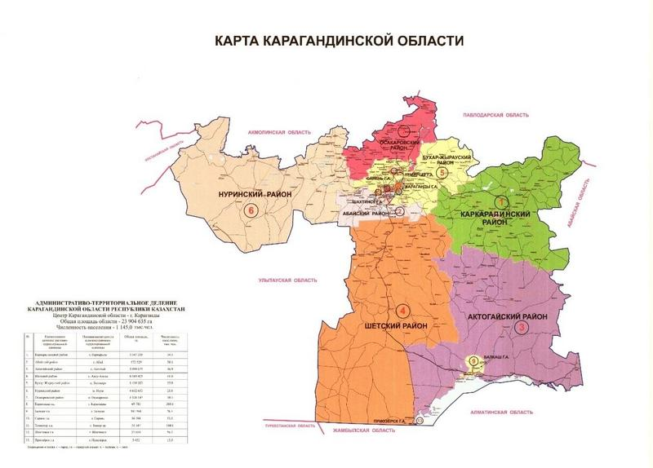

Рисунок 20 – Новое административно-территориальное деление Карагандинского региона

Примечание – Составлен на основе источника [123]

Сельские акимы обретают статус главы администрации МСУ, они, как и прежде остаются частью высокоцентрализованной системы управления.

Рассматривая систему государственного МСУ в Карагандинской области, отметим, что в соответствии с Программой развития регионов до 2025 года в 2022 году были образованы:

1. образование области Абай с центром в городе Семее путем выделения из ВКО районов Ақсуат, Абайского, Аягозского, Бескарагайского, Бородулихинского, Жарминского, Урджарского, Кокпектинского, а также городов Семея и Курчатова;
2. создание области Жетісу с центром в городе Талдыкоргане путем выделения из Алматинской области Аксуского, Алакольского, Ескельдинского, Каратальского, Кербулакского, Коксуского, Панфиловского, Сарканского районов, а также городов Талдыкоргана и Текели;
3. учреждение области Ұлытау с центром в городе Жезказгане путем выделения из Карагандинской области Жанааркинского, Улытауского районов, а также городов Жезказгана, Каражала и Сатпаева.

Карагандинская область отнесена к Центрально-Восточному макрорегиону, доля которого:

– в ВВП Республики Казахстан составляет – 18,3% (после Западного макрорегиона – 23,8% и г. Алматы – 21,2%);

– доля населения – 20% (после Южного макрорегиона – 37,7%);

– с высоким уровнем урбанизации – 69,7% (после гг. Астаны и Алматы) [79].

Городские районы в городах областного значения создаются в случае, если население города областного значения превышает 400 тысяч человек: в городе Караганда – 2 района, Актобе – 2 района.

Поступления в местные бюджеты, относительно ВВП, демонстрируют чрезмерную зависимость от централизованных трансфертов республиканского бюджета. Доля трансфертов значительно превышает налоговые поступления в местные бюджеты, что указывает на их ограниченную самостоятельность и возможности для регионального развития. Зависимость местных бюджетов от центральных трансфертов республиканского бюджета является распространенной проблемой во многих регионах, особенно с высокой степенью централизации фискальных полномочий. Эта зависимость может иметь несколько последствий:

– ограниченные ресурсы для развития, когда местные бюджеты полностью или чрезмерно зависят от центральных трансфертов, что может ограничить способность региона к самостоятельному финансированию важных проектов и программ, необходимых для развития инфраструктуры, образования, здравоохранения и других сфер;

– недостаток мотивации для МСУ, когда местные бюджеты не зависят от собственных налоговых поступлений и полагаются на трансферты, что может снижать мотивацию МСУ для улучшения местной налоговой базы и привлечения инвестиций. Они могут стать менее ответственными и менее заинтересованными в местном экономическом развитии;

– усиление региональных неравенств - если некоторые регионы получают больше трансфертов, чем другие, это может привести к увеличению региональных неравенств в стране, так как некоторые регионы будут иметь больше ресурсов для развития, чем другие.

В настоящее время действующая казахстанская система межбюджетного обеспечения не полностью справляется с поставленными задачами. Однако процесс реформирования системы МБО является постоянным, как подтверждают заявления Главы государства в обращениях к народу Казахстана и годовые отчеты Счетного комитета по отчетам Правительства РК. В этих документах многократно выделялись недостатки текущей системы распределения межбюджетных трансфертов, несмотря на ежегодный рост доходов местных бюджетов, сохраняющих зависимость от республиканского уровня (таблица 14, рисунки 21, 22).

Анализ доходов местных бюджетов и выделений из центра за последние 5 лет показал следующее:

1. при увеличении собственных доходов регионов также наблюдается рост объемов трансфертов из центра;
2. нарушается принцип обратной зависимости, согласно которому чем более самодостаточен бюджет региона, тем меньше необходимости в финансовой помощи из центра.

Эта статистика указывает на то, что действующая система межбюджетных трансфертов не выполняет задачу сбалансированного финансирования местных бюджетов и не стимулирует регионы к достижению самодостаточности. В сфере финансового выравнивания существуют следующие проблемы:

– высокая зависимость местных бюджетов от республиканского бюджета (более 50% доходов местных бюджетов составляют трансферты из республиканского бюджета);

– низкая самодостаточность регионов (всего 4 региона являются донорами, остальные получают субвенции);

– фискальная централизация, низкая мотивация местных властей для увеличения собственной доходной базы;

– регионы-доноры лишены стимулов повышать свои доходы (большие доходы приводят к увеличению бюджетных изъятий);

– дотационные регионы менее мотивированы к оптимизации расходов, так как центр выделяет значительные трансферты для сбалансированности.

Таблица 14 – Сравнительный анализ собственных доходов регионов (местные исполнительные органы) и выделяемых средств из республиканского бюджета, млрд. тенге

|  |  |  |  |  |  |  |  |  |  |  |
| --- | --- | --- | --- | --- | --- | --- | --- | --- | --- | --- |
| Регионы | 01.01.2018 | | 01.01.2019 | | 01.01.2020 | | 01.01.2021 | | 01.01.2022 | |
| доходы МИО | выделено из РБ | доходы МИО | выделено из РБ | доходы МИО | выделено из РБ | доходы МИО | выделено из РБ | доходы МИО | выделено из РБ |
| Акмолинская обл. | 61 | 165 | 68 | 153 | 70 | 215 | 87 | 242 | 108 | 280 |
| Актюбинская обл. | 99 | 112 | 106 | 106 | 107 | 150 | 116 | 198 | 143 | 231 |
| Алматинская обл. | 173 | 238 | 198 | 216 | 222 | 311 | 282 | 370 | 366 | 441 |
| Атырауская обл. | 237 | 28 | 281 | 19 | 329 | 59 | 376 | 83 | 416 | 83 |
| ВКО | 100 | 228 | 107 | 214 | 118 | 286 | 143 | 342 | 179 | 374 |
| Жамбылская обл. | 50 | 193 | 56 | 200 | 60 | 285 | 73 | 315 | 87 | 365 |
| ЗКО | 77 | 90 | 83 | 82 | 90 | 119 | 103 | 157 | 116 | 179 |
| Карагандинская обл. | 136 | 164 | 152 | 151 | 166 | 197 | 207 | 265 | 251 | 305 |
| Кызылординская обл. | 46 | 172 | 55 | 187 | 58 | 238 | 58 | 268 | 67 | 311 |
| Костанайская обл. | 64 | 154 | 71 | 153 | 74 | 193 | 95 | 234 | 123 | 249 |
| Мангистауская обл. | 130 | 39 | 147 | 28 | 151 | 74 | 145 | 77 | 179 | 100 |
| Павлодарская обл. | 105 | 94 | 114 | 100 | 118 | 141 | 159 | 154 | 183 | 163 |
| СКО | 38 | 145 | 39 | 144 | 42 | 188 | 57 | 228 | 66 | 250 |
| Туркестанская обл. | 123 | 471 | 98 | 461 | 64 | 703 | 84 | 632 | 107 | 770 |
| Шымкент |  |  | 38 | 30 | 96 | 135 | 134 | 226 | 154 | 284 |
| Алматы | 429 | 106 | 424 | 75 | 448 | 127 | 630 | 233 | 811 | 178 |
| Астана | 239 | 226 | 261 | 151 | 275 | 201 | 349 | 252 | 479 | 159 |
| Итого | 2106 | 2625 | 2300 | 2471 | 2489 | 3619 | 3098 | 4276 | 3834 | 4724 |
| Примечание – Составлена на основе источника [124] | | | | | | | | | | |

Рисунок 21 – Доходы МИО, млрд. тенге

Рисунок 22 – Выделено и республиканского бюджета, млрд. тенге

Тaк, дoля cpeдcтв, выдeлeнныx peгиoнaм из pecпубликaнскoгo бюджeтa в oбщиx дoxoдаx мecтнoгo бюджeта, в среднем по республике сохраняется на уровне 57%, а в отдельных регионах достигает более 80% (рисунок 23).

Рисунок 23 – Доля выделенных из центра средств в общих поступлениях местных бюджетов, (зависимость регионов от центра) по состоянию на 01.01.2022 г., %

Примечание – Составлена на основе источника [124]

Для решения этой проблемы могут предприниматься следующие шаги:

1. Фискальная децентрализация – перераспределение фискальных полномочий между центральным и местными уровнями управления может увеличить финансовую независимость местных бюджетов.

2. Содействие созданию более эффективной местной налоговой системы и стимулирование предпринимательской активности могут увеличить доходы местных бюджетов.

3. Формирование региональных инвестиционных стратегий – с разработкой и реализацией инвестиционных стратегий регионов можно привлечь инвестиции и разнообразить экономику.

4. Обучение и поддержка местных органов управления - предоставление местным властям знаний и ресурсов для более эффективного управления местными бюджетами и развития региона.

5. Прозрачность в процессе бюджетирования и участие общественности могут помочь контролировать расходы и обеспечить более эффективное использование средств.

6. Борьба с коррупцией может помочь обеспечить, что средства, выделенные местным бюджетам, будут использованы эффективно и в соответствии с целями развития региона.

На зависимость местных бюджетов от централизованных трансфертов республиканского бюджета также влияет тот факт, что сельские акимы не обретают независимость в принятии решений и не наделены достаточными полномочиями, чтобы вместе с представительными органами власти самостоятельно формировать местный бюджет и планировать развитие своей административной единицы. На этом фоне передача на уровень сельского округа части коммунальной собственности, а также полномочий по контролю за целевым использованием земельных участков и благоустройству не является достаточным для обретения статуса самоуправляемой единицы.

Таким образом, основная часть местных бюджетов тратится преимущественно на текущие потребности, а не на технологический или инновационный прогресс. Это происходит из-за недостаточного участия и заинтересованности органов МСУ в региональном развитии и повышении потенциала. Это создает парадоксальную ситуацию, где на республиканском уровне разрабатываются стратегические программы и проекты, в то время как на местном уровне эти программы воспринимаются лишь как возможность получения дополнительных средств, и, в лучшем случае, как нечто отдаленное от реального развития региона, не соответствующее текущей ситуации.

С точки зрения эффективности МСУ, мелкие сельские округа неспособны взять на себя весь спектр задач и компетенций необходимых для экономического развития, не говоря уже о предоставлении качественных услуг населению и бизнесу.

В Карагандинском регионе проводится большая работа по достижению намеченных целей по бюджетным программам (далее – БП), вместе с тем, 100%-го показателя эффективности не удалось добиться из-за низкого процента выполнения показателей прямого результата по 5-ти административным бюджетным программам (далее – АБП):

1. ГУ «Отдел строительства города Караганды» – 70,8%.

2. ГУ «Отдел государственных активов и закупок» – 88,9%.

3. ГУ «Отдел предпринимательства и сельского хозяйства» – 90,1%.

4. ГУ «Отдел образования города Караганды» – 96,5%.

5. ГУ «Аппарат акима района им.Казыбек би» – 96,9%.

Ожидаемый 100 %-й эффект от реализации бюджетных программ в целом по городу не достигнут.

Необходимость увеличения бюджетных средств для обеспечения стабильности и развития области является важным аспектом МСУ (таблица 15).

Таблица 15 – Объемы расходов по мероприятиям, финансируемым за счет средств республиканского и местного бюджетов Карагандинской области на 2022 год, млн. тенге

|  |  |  |  |  |  |
| --- | --- | --- | --- | --- | --- |
| Потребность в ресурсах | 2019 год | 2020 год | 2021 год | 2022 год | Итого |
| Республиканский бюджет | 8 531,8 | 14 305,3 | 16 263,1 | 12 968,0 | 52 068,2 |
| Местный бюджет | 8 225,5 | 6 598,4 | 2 810,4 | 2 148,0 | 19 782,3 |
| Внебюджетные средства | 4 557,2 | 3 319,2 |  |  | 7 876,4 |
| Итого: | 21 314,5 | 24 222,9 | 19 073,4 | 15 116,0 | 79 726,9 |
| Примечание – Составлена на основе источника [125] | | | | | |

В 2022 году из республиканского бюджета целевыми трансфертами на развитие Карагандинской области выделено 66,2 млрд. тенге, фактически освоено 62,4 млрд. тенге или 94,3%, в том числе за счет:

1. НФ – 26,1 млрд. тенге (49 проектов).

2. РБ – 36,3 млрд. тенге (15 проектов).

Софинансирование из МБ составило 4 млрд. тенге (рисунок 24) [126].

Рисунок 24 – Динамика целевых трансфертов на развитие Карагандинской области, млрд. тенге

Примечание – Составлен на основе источника [126, с. 280]

Финансовые возможности Карагандинской области зависят от различных факторов, включая экономическое развитие, инвестиции, налоговую базу и бюджетные поступления. Важно учитывать, что финансовая обеспеченность региона может меняться со временем под воздействием различных факторов, где основными финансовыми аспектами Карагандинской области могут включать:

1. Налоговые поступления (налоговые поступления от предприятий, бизнеса и населения). Уровень налоговых поступлений зависит от экономической активности в регионе.

2. Инвестиции – привлечение инвестиций в различные сектора экономики может увеличить финансовые возможности области. Инвестиционные проекты могут способствовать созданию новых рабочих мест, увеличению производства и, как следствие, налоговых поступлений.

3. Трансферты из государственного бюджета – Карагандинская область может получает трансферты из республиканского бюджета, что имеет возможность помогать в финансировании различных программ и проектов.

4. Экономическая специализация – специализация области в определенных отраслях, таких как промышленность, сельское хозяйство, добывающая промышленность, оказывая влияние на ее финансовые возможности.

5. Бюджетные расходы – эффективное управление бюджетными расходами также играет важную роль в финансовой устойчивости региона, включая в себя контроль над бюджетными расходами, эффективное использование средств и приоритетное финансирование важных программ и проектов.

6. Структура бюджета – распределение бюджетных ресурсов между различными областями и проектами может иметь существенное значение для финансовой устойчивости Карагандинской области.

7. Внешние факторы – финансовые возможности региона также подвергаются воздействию внешних факторов, таких как изменения на мировых рынках или изменения в национальной экономической политике.

Оценка финансовых возможностей Карагандинской области требует комплексного анализа всех этих факторов, а также учета текущей экономической ситуации и стратегических приоритетов региона.

Бюджетная обеспеченность Карагандинской области оказывает существенное влияние на ВРП и измеряет стоимость всех произведенных товаров и услуг в данной области за определенный период. Нами была разработана и проверена гипотеза о взаимосвязи между результирующим показателем «ВРП сельского хозяйства» и такими факторами, как бюджетная обеспеченность, урожайность зерновых и зернобобовых культур (таблица 16).

Таблица 16 – Динамика рассматриваемых показателей Карагандинской области за 2010-2021 гг.

|  |  |  |  |
| --- | --- | --- | --- |
| Годы | ВРП сельского хозяйства, млн. тенге | Бюджетная обеспеченность, % | Урожайность зерновых (включая рис) и бобовых культур, центнеров с одного гектара |
| 1 | 2 | 3 | 4 |
| 01.2011 | 54 760,5 | 70,0 | 4,5 |
| 01.2012 | 65 897,8 | 72,8 | 10,8 |
| 01.2013 | 73 098,0 | 68,7 | 6,5 |
| 01.2014 | 94 639,9 | 53,0 | 11,4 |
| 01.2015 | 95 583,1 | 53,4 | 9,2 |
| 01.2016 | 112 360,2 | 56,6 | 9,0 |
| 01.2017 | 138 727,8 | 52,3 | 12,3 |
| 01.2018 | 153 805,0 | 46,8 | 9,7 |
| 01.2019 | 170 949,6 | 53,0 | 11,8 |
| 01.2020 | 196 063,7 | 48,7 | 9,3 |
| Продолжение таблицы 16 | | | |
| 1 | 2 | 3 | 4 |
| 01.2021 | 231 792,9 | 41,0 | 10,8 |
| 01.2022 | 274 864,2 | 43,8 | 9,2 |
| Примечание – Составлена автором на основе источника [127] | | | |

К темпам прироста приведенных выше показателей был применен корреляционно-регрессионный анализ, который представлен в таблице 17.

Таблица 17 – Темпы приросты рассматриваемых показателей Карагандинской области за 2011-2021 гг.

|  |  |  |  |
| --- | --- | --- | --- |
| Годы | Темп прироста ВРП сельского  хозяйства, % | Темп прироста  бюджетной  обеспеченности, % | Темп прироста урожайности  зерновых (включая рис) и бобовых культур, центнеров с одного гк, % |
| 01.2012 | 20,338 | 4,000 | 140,000 |
| 01.2013 | 10,926 | -5,632 | -39,815 |
| 01.2014 | 29,470 | -22,853 | 75,385 |
| 01.2015 | 0,997 | 0,755 | -19,298 |
| 01.2016 | 17,552 | 5,993 | -2,174 |
| 01.2017 | 23,467 | -7,597 | 36,667 |
| 01.2018 | 10,868 | -10,516 | -21,138 |
| 01.2019 | 11,147 | 13,248 | 21,649 |
| 01.2020 | 14,691 | -8,113 | -21,186 |
| 01.2021 | 18,223 | -15,811 | 16,129 |
| 01.2022 | 18,582 | 6,829 | -14,815 |
| Примечание – Составлена автором на основе произведенных расчетов | | | |

Результаты аппроксимации данных (таблица 18).

Таблица 18 – Результаты оценки уравнения темпа прироста ВРП сельского хозяйства Карагандинской области

|  |  |
| --- | --- |
| *R* | 0,714 |
| *R*2 | 0,510 |
| Скорректированный *R*2 | 0,387 |
| Тест Фишера | 4,163 () |
| Переменные | |
| Темп прироста ВРП сельского хозяйства, % – зависимая переменная | |
| Константа | 13,755 |
| Коэффициенты регрессии | |
| Темп прироста бюджетной обеспеченности, % | -0,266* |
| Темп прироста урожайности зерновых и бобовых культур, % | 0,084** |
| Вероятность того, что результат получен случайно и не соответствует действительности равна:  * – p<0,1 – 10%;  ** – p<0,05 – 5%;  *** – p<0,01- 1%  Примечание – Составлена автором на основе произведенных расчетов | |

Из анализа полученных параметров уравнения множественной линейной регрессии можно сделать следующие выводы:

– увеличение темпов прироста бюджетной обеспеченности на 1% снизит темпы прироста валового внутреннего продукта сельского хозяйства в среднем на 0,266%, что обусловлено высоким износом основных фондов сельскохозяйственных предприятий и производства в целом. В нынешних условиях, возможно, стоит изменить бюджетную систему таким образом, чтобы больше налогов оставалось в регионах и тем самым стимулировать местные органы власти развивать экономику на вверенных им территориях;

– повышение прироста урожайности зерновых культур на 1% увеличит темпы прироста ВРП в сельском хозяйстве в среднем на 0,084%.

Согласно результатам исследования, проведенного автором, опыт развития МСУ должен быть критически проанализирован. Сейчас реформа МСУ имеет серьёзные политические ограничения, носит поверхностный характер и направлена больше на создание видимости демократических преобразований, чем на подлинную децентрализацию власти.

Основными проблемами, которые необходимо решать в области государственного МСУ являются следующие:

1. Чтобы обеспечить четкое урегулирование территориальной основы МСУ в Карагандинской области, необходимо провести реформу и разработать законодательные акты, которые определяют следующие аспекты:

– территориальное деление - определение границ и структуру МСУ. Это может потребовать пересмотра и упорядочивания административных границ и подразделений;

– полномочия местных органов на каждом уровне, включая компетенцию по различным областям, таким как образование, здравоохранение, транспорт и другие сферы;

– процедуры административного управления: выборы, назначение и функции местных органов управления;

– финансирование и бюджетирование – необходимо регламентировать процесс формирования и управления бюджетами на всех уровнях МСУ, а также механизмы распределения средств между различными уровнями и регионами;

– сотрудничество и координация между различными уровнями МСУ для решения общих проблем и развития региона;

– участие общественности и граждан в процессах;

– прозрачность и отчетность – разработка системы отчетности перед населением о деятельности и использовании бюджетных средств;

– законодательные акты и нормативные документы для регулирования территориальной основы МСУ;

– консультации и обсуждения;

– институциональные изменения – необходимые изменения в институциональную структуру и органы управления для эффективной реализации реформы.

Эффективная реформа территориальной основы МСУ может способствовать более эффективному и ответственному управлению на местном уровне и содействовать развитию региона.

2. Установление источников доходов бюджетов МСУ.

3. Выработка критериев разграничения форм собственности.

4. Расширение форм непосредственной реализации гражданами права на МСУ, включая право на местный референдум, местную правотворческую инициативу, проведение обсуждений проектов решений местных органов и иных актуальных проблем населением.

5. Наделение исполнительных органов районного и городского уровня двойным статусом. Это может иметь ряд потенциальных преимуществ и недостатков:

*Преимущества:*

– интеграция исполнительных и представительных органов – этот подход позволяет более тесно интегрировать работу исполнительных и представительных органов местного самоуправления. Это может способствовать более согласованному и эффективному управлению регионом;

– увеличение ответственности – исполнительные органы, таким образом, могут более непосредственно отчитываться перед представительными органами и населением, что способствует повышению степени ответственности за решение местных проблем;

– более эффективное использование ресурсов – интеграция может способствовать оптимизации использования ресурсов, так как исполнительные органы могут более точно ориентироваться на потребности местных сообществ.

*Недостатки:*

– потенциальная конфликтность ролей – двойной статус может привести к конфликтам и неясности в ролях исполнительных и представительных органов, что усложнит процесс управления и принятия решений;

– увеличение бюрократии – для поддержания двойного статуса могут потребоваться дополнительные административные ресурсы и службы, что может привести к увеличению бюрократии и расходам;

– несбалансированность власти – если не будет ясной системы контроля и баланса между исполнительными и представительными органами, это может привести к дисбалансу в распределении власти и ресурсов.

– внедрение двойного статуса требует изменений в законодательстве и организационной структуре, что может быть сложным и затратным процессом.

6. Введение ответственности выборных членов органов самоуправления, включая депутатов маслихатов, акимов перед жителями местных сообществ.

7. Закрепление предметов ведения местных сообществ и др.

Существующие актуальные проблемы, как на государственном, так и местном уровнях в отношении территориального развития Карагандинской области заключаются в том, что происходит:

1) ухудшение качества мелиорированных земель;

2) высокая степень изношенности и низкие темпы обновления сельхозтехники;

3) дороговизна высокопроизводительного зарубежного оборудования;

4) низкая платежеспособность сельхозтоваропроизводителей;

5) отсутствие возможности получения кредитных средств от БВУ обусловлено высокими процентными ставками при кредитовании и отсутствием залогового обеспечения;

6) низкие темпы внедрения прогрессивной технологии возделывания сельскохозяйственных культур;

7) ухудшилось состояние материально-технической базы подработки и хранения зерна, морально и физически устарело технологическое оборудование по подработке зерна;

8) ограниченность оборотных средств у сельскохозяйственных товаропроизводителей для расширения зернового производства и низкая доступность кредитных ресурсов;

9) недоступность большинству мелких крестьян кредитных ресурсов из-за отсутствия ликвидного залогового обеспечения, высоких процентных ставок вознаграждения банков второго уровня и институтов развития Казагро;

10) неполная загруженность перерабатывающих предприятий, в основном из-за отсутствия рынков сбыта готовой продукции [124].

В настоящий момент времени достаточно сложно определить степень развития МСУ в системе госуправления, в связи с чем, в данной работе был разработан интегральный индикатор развития МСУ с помощью статданных РК.

Автором были предложены показатели, которые могут использоваться для оценки и сравнения развития МСУ, где акцент сделан на такие показатели как:

– различия в бюджетной обеспеченности территорий, определенные по расходам бюджетов на душу населения, могут значительно различаться в разных регионах из-за неравномерного размещения бюджетных организаций, финансируемых средствами вышестоящих бюджетов;

– уровень образования и информированности влияет на рациональное распределение и управление в регионе. Онлайн-вовлечение становится полезным и относительно недорогим инструментом, позволяющим включить широкую общественность в процесс принятия решений, особенно для тех, кто не может присутствовать лично. Онлайн-инструменты обеспечивают доступность для широкого круга граждан и создают возможности для проведения форумов и обсуждений с различными целевыми группами. Они способствуют прозрачности и подотчетности руководителей МСУ. Стратегическое планирование и подлинный интерес лиц, принимающих решения, вовлечены в процесс принятия решений, способствуют укреплению связей с общественностью и создают основу для устойчивого развития местного сообщества на долгосрочной основе;

– занятость населения в регионе способствует качеству жизни всех слоев населения, сокращение бедности в регионе на основе рационального местного госуправления;

– расходы городов районного значения, сел и сельских округов являются ясным показателем бюджетного состояния конкретного региона.

Эти факторы влияют на качество принимаемых решений и степень участия граждан в процессе управления на местном уровне. Чем более разнообразные и устойчивые организационные отношения между активными жителями и лицами, принимающими решения, тем более успешным и эффективным будет процесс МСУ. В системе госуправления МСУ может быть оценено и характеризовано с помощью различных показателей, которые отражают его развитие и эффективность. Некоторые из таких показателей включают:

1. Уровень автономии – определяет степень независимости местных органов самоуправления от центральных властей и уровень свободы в принятии решений и управлении местными делами. Оценить уровень автономии органов местного самоуправления (далее – ОМС) можно с помощью показателей и критериев, которые помогут определить степень независимости и полномочий этих органов:

– анализ конституционных норм и законодательных актов, их независимость от центральных властей, а также право на принятие решений в определенных сферах;

– бюджетное финансирование – оценка уровня финансовой независимости органов МСУ. Важно учитывать долю местных доходов в общем бюджете, возможность самостоятельного распределения и использования средств;

– управление ресурсами – какие ресурсы (земельные, природные, человеческие и др.) могут контролировать ОМС. Полномочия в сферах образования и здравоохранения: насколько местные органы самоуправления имеют право управлять образовательными и здравоохранительными учреждениями, разрабатывать и реализовывать программы в этих сферах;

– процесс принятия решений - наличие возможности для обсуждения и участия граждан, а также открытость и прозрачность в принятии решений: планирование городского развития, социальные программы и др.;

– взаимодействие с центральными органами власти - оценка того, насколько местные органы могут влиять на решения центральных органов власти и обеспечивать свои интересы;

– право на разработку и реализацию местных программ и инициатив;

– анализ доступности судебного механизма для защиты прав и интересов органов МСУ в случае конфликтов;

– анализ уровня участия граждан в принятии решений и оценка того, какие сферы инициатив и решений могут принимать граждане.

2. Финансовая устойчивость – отражает финансовую самостоятельность органов МСУ и их способность генерировать достаточные доходы для обеспечения местных услуг и инфраструктуры.

3. Уровень гражданского участия – определяет степень участия граждан в принятии решений и управлении местными делами, включая механизмы публичных слушаний, консультаций и обратной связи с населением.

4. Уровень развития институтов – определяет наличие и эффективность институциональных механизмов, законодательства и процедур, обеспечивающих функционирование МСУ, включая выборы, регулирование и контроль.

5. Индикаторы социального и экономического развития – отражают уровень экономического развития, благосостояния и социальных показателей в местных сообществах, таких как уровень безработицы, средний доход, доступность жилья и т.д.

6. Уровень сотрудничества и партнерства – определяет степень сотрудничества между местными органами самоуправления, центральными властями, другими региональными органами и гражданским обществом в решении общих проблем и достижении общих целей.

Таблица 19 – Система показателей, характеризующих развитие МСУ в системе госуправления

|  |  |  |  |
| --- | --- | --- | --- |
| Условия | Показатель | Единица измерения | Обоснование |
| Организационно-управленческие | Затраты на инновации | млн. тенге | Рациональное распределение и управление в регионе |
| Компьютерная грамотность | % |
| Размещение информации и обмен сообщениями | % |
| Количество организаций, использующих сеть Интернет (в т.ч. организаций госуправления) | единиц |
| Объем инновационной продукции (товаров, услуг) | млн. тенге |
| Валовый охват высшим образованием (далее – ВО) | % |
| Социальные | Показатели бедности региона | % | Качество жизни всех слоев насе ления, сокращение бедности на основе рационального МСУ |
| Коэффициент Джини | % |
| Занятость население в системе МСУ | тысяч человек |
| Производительность труда в системе МСУ | тыс. тенге |
| Экономические | Доходы населения, использованные на потребление, в среднем на душу в месяц | тенге | Повышение экономических показателей развития региона |
| ВВП сельского хозяйства в действующих ценах | млн. тенге |
| Услуги в области сельского хозяйства | млн. тенге |
| ВРП в системе МСУ | млн. тенге |
| Денежные расходы домашних хозяйств, в среднем на душу в месяц, тенге | тенге |
| Выделено бюджетных средств | млн. тенге |
| Примечание – Составлена автором | | | |

Таблица 20 – Система показателей, характеризующих развитие МСУ в системе госуправления Карагандинской области

|  |  |  |  |  |  |  |  |  |
| --- | --- | --- | --- | --- | --- | --- | --- | --- |
| Условия | Показатель | Ед.изм. | 01.01.18 | 01.01.19 | 01.01.20 | 01.01.21 | 01.01.22 | 01.01.23 |
| Организационно-управленческие | Затраты на инновации | млн. тенге | 25 079,0 | 47 327,1 | 32 688,9 | 46 226,7 | 132 445,4 | 139537,6 |
| Компьютерная грамотность | % | 19,9 | 85,2 | 4,1 | 94,6 | 96,6 | 96,6 |
| Размещение информации и обмен сообщениями | % | 79,8 | 87,2 | 86,6 | 84,3 | 86,8 | 90,9 |
| Количество организаций, исполь зующих сеть Интернет (в т.ч. организаций госуправления) | единиц | 6896 | 7 061 | 7 541 | 7 451 | 7 109 | 7 907 |
| Объем инновационной продукции (товаров, услуг) | млн. тенге | 32 048,0 | 54 778,0 | 74 007,0 | 45720,6 | 246050,8 | 32 048,0 |
| Валовый охват ВО | % | 61,14 | 67,95 | 68,93 | 66,03 | 64,88 | 64,0 |
| Социальные | Показатели бедности региона | % | 0,3 | 0,5 | 0,4 | 0,6 | 0,5 | 0,7 |
| Коэффициент Джини | % | 0,297 | 0,299 | 0,297 | 0,307 | 0,309 | 0,315 |
| Занятость население в системе МСУ | тысяч человек | 21,9 | 20,0 | 17,1 | 14,5 | 13 | 11,4 |
| Производительность труда в системе МСУ | тыс. тенге | 3665,1 | 4078,9 | 5106,4 | 5996,5 | 6981,8 | 8838,9 |
| Экономические | Доходы населения, использован ные на потребление, в среднем на душу в месяц | тенге | 58 267 | 64 130 | 69 902 | 75 827 | 87 343 | 102 631 |
| ВВП сельского хозяйства | млн. тенге | 251 014,4 | 277 656,3 | 334008,1 | 383729,3 | 493 443,2 | 495647,3 |
| Услуги в области с/х | млн. тенге | 545,0 | 670,5 | 724,7 | 337,8 | 420,8 | 422 |
| ВРП в системе МСУ | млн. тенге | 118007,1 | 122760,2 | 149120 | 173166,7 | 200333,9 | 214169,1 |
| Денежные расходы домашних хозяйств, в среднем на душу в месяц | тенге | 56 288 | 62 489 | 68 894 | 74 730 | 86 118 | 101 463 |
| Выделено бюджетных средств | млн. тенге | 304907 | 307745 | 363317 | 526299 | 562913 | 575212 |
| Примечание – Составлена автором на основе источника [123] | | | | | | | | |

В соответствии с таблицами 19, 20, эти показатели могут использоваться для оценки и сравнения развития МСУ в разных странах и определения его эффективности в системе госуправления (рисунки 25, 26, 27).

Рисунок 25 – Динамика показателей организационно-управленческого фактора, влияющего на развитие МСУ Карагандинской области

Рисунок 26 – Динамика показателей социального фактора, влияющего на развития МСУ Карагандинской области

Рисунок 27 – Динамика показателей экономического фактора, влияющего на развитие МСУ Карагандинской области

В связи с тем, что рассматриваемые показатели представлены в различных единицах измерения, первоначально была проведена нормализация данных, путем вычитания среднего и делением на стандартное отклонение, что приводит к равенству дисперсии единице.

Стандартизация (standardization) или нормирование (normalization) приводит значения всех преобразованных переменных к единому диапазону значений путем выражения через отношение этих значений к некой величине, отражающей определенные свойства конкретного признака.

Для нормализации данных использовалась следующая формула (1):

Z=(x-x ̅)/σ (1)

где x ̅ – среднее значение переменной;

σ – среднеквадратическое отклонение переменной.

Стандартизация данных проводилась с помощью программного продукта Statistica 6.0

Далее были определены организационно-управленческий, социальный, экономический индикаторы развития МСУ. Для этого была использована средняя арифметическая оценка нормализованных значений показателей ($P_{i}$) по каждому из выбранных нами подходов.

$I_{j}=\frac{\sum_{i=1}^{k}{P_{i}}}{k}$ (2)

где $I_{j}$– показатель уровня развития МСУ каждого индикатора.

Веса приоритетности определены как удельный вклад абсолютного значения каждого индикатора устойчивости в сумме абсолютных значений всех трех показателей. Приоритетность каждого показателя будет определена исходя из его удельного веса в сумме значений представленных показателей.

При расчете интегрального показателя развития МСУ необходимо учитывать, что степень влияния каждого из индикаторов различна, то есть они имеют разные веса приоритетности.

Следующим шагом явилось расчет удельного веса каждого индикатора развития МСУ в сумме абсолютных значений всех шести индикаторов (таблица 21, рисунок 28).

Таблица 21 – Результаты расчета весов приоритетности индикаторов развития МСУ Карагандинской области

|  |  |  |  |
| --- | --- | --- | --- |
| Приоритетность показателя | | | |
| годы | организационно-управленческий | социальный | экономический |
| 2017 | -0,4564 | -0,5605 | 0,8300 |
| 2018 | -0,4194 | -0,5950 | 0,8161 |
| 2019 | -0,4272 | -0,5791 | 0,8133 |
| 2020 | -0,3663 | -0,5716 | 0,7474 |
| 2021 | -0,2759 | -0,6235 | 0,6915 |
| 2022 | -0,4155 | -0,5693 | 0,7950 |
| Примечание – Составлена автором на основе произведенных расчетов | | | |

Рисунок 28 – Результаты расчета весов приоритетности индикаторов развития МСУ

Примечание – Составлен автором на основе произведенных расчетов

На заключительном этапе был определен интегральный индикатор развития МСУ, как среднее арифметическое взвешенных индикаторов по указанным подходам (таблица 22).

$I_{local gov}=\frac{{{w_{1}I_{org-man}+w}_{2}I_{soc}+w}_{3}I_{econ}}{3}$ (3)

$In$

где $I_{org-man}$– организационно-управленческий индикатор;

$I_{soc}$– социальный индикатор;

$I_{econ}$– экономический индикатор.

 – веса приоритетности соответствующих индикаторов.

Таблица 22 – Интегральный индикатор развития МСУ за период 2017-2022 гг.

|  |  |
| --- | --- |
| Годы | Интегральный индикатор развития МСУ |
| 2017 | 0,0301 |
| 2018 | 0,0248 |
| 2019 | 0,0263 |
| 2020 | 0,0193 |
| 2021 | 0,0028 |
| 2022 | 0,0253 |
| Примечание – Составлена автором на основе произведенных расчетов | |

График динамики изменения интегрального индикатора развития МСУ представлен на рисунке 29.

Рисунок 29 – Динамика интегрального индикатора развития МСУ

за 2017-2022 гг.

Примечание – Составлен автором на основе произведенных расчетов

В течение рассматриваемого периода значение интегрального индикатора развития МСУ остается примерно на одинаковом уровне за исключением 2021 года (когда он резко уменьшается), а неизменно наибольший приоритет в данном индикаторе принадлежит экономической группе, наименьший – социальной группе. Интегральный экономический показатель развития МСУ – это сложный показатель, который зависит от множества факторов. Для изменения этого показателя могут потребоваться времени и совокупное воздействие различных мер и реформ, направленных на разнообразие и укрепление экономики региона. Существует несколько возможных причин, почему интегральный экономический показатель развития МСУ не меняется долгое время в Карагандинской области:

1. Структура экономики региона (промышленность).

2. Инвестиции.

3. Зависимость от цен на сырье.

4. Инфраструктура и транспорт - доступ к современной инфраструктуре и транспортным маршрутам играет решающую роль в развитии региона.

5. Политическая стабильность - нестабильность в политической среде может создавать неопределенность для бизнеса и инвесторов, что может отпугивать потенциальные инвестиции и тормозить экономический рост.

6. Социальные факторы, такие как демография, образование и доступ к здравоохранению, влияют на экономическое развитие. Если социальная сфера недостаточно развита, это ограничивает потенциал для экономического роста.

7. Управление и государственная политика способствуют развитию экономики региона. Однако неэффективное управление или непоследовательная госполитика могут препятствовать развитию.

*Выводы*

В настоящее время реформа МСУ сильно ограничена политически, поверхностна и направлена на создание видимости демократических изменений, а не на истинную децентрализацию власти. Поэтому на данный момент существуют проблемы, требующие решения в области государственного МСУ (рисунок 30).

Проблемы, требующие решения в области МСУ

Четкое урегулирование территориальной основы МСУ

Установление источников доходов бюджетов МСУ

Выработка критериев разграничения коммунальной (формы государственной собственности) и коммунальной собственности, определение источников формирования последней

Расширение форм непосредственной реализации гражданами права на МСУ, включая право на местный референдум, местную правотворческую инициативу, проведение обсуждений проектов решений местных органов и иных актуальных проблем населением

Наделение исполнительных органов районного и городского уровня двойным статусом

Введение ответственности выборных членов органов самоуправления, включая депутатов маслихатов, акимов перед жителями местных сообществ

Закрепление предметов ведения местных сообществ и др.

Рисунок 30 – Проблемы, требующие решения в области государственного МСУ

Примечание – Составлен автором

МСУ неразрывно связано с реальным объектом самоуправления – местным сообществом. Однако общество представляет собой сложную социально-экономическую систему, охватывающую все сферы человеческой деятельности: экономическую, социальную, политическую, идеологическую, культурную и экологическую. Жителям должны быть предоставлены реальные возможности самостоятельно и ответственно решать местные проблемы через организацию МСУ. В настоящее время реформа МСУ имеет серьезные политические ограничения и носит поверхностный характер, направленный скорее на создание видимости демократических изменений, чем на подлинную децентрализацию.

Развитие системы МСУ в Карагандинской области зависит от благоприятной среды, способствующей привлечению экономических и финансовых ресурсов, которые зависят от присутствия предприятий на рынке, создания высокоэффективной инфраструктуры для бизнес-процессов, продуктивной деятельности государственных институтов, способствующих их развитию, и активности местных предприятий и компаний, которые ищут новые средства для развития своего бизнеса [125].

Характер местных институтов и их связь с более широкими механизмами управления в различных масштабах будет играть центральную роль в определении результатов различных мер и окажет значительное влияние на территориальные траектории.

**3** **ПУТИ СОВЕРШЕНСТВОВАНИЯ СИСТЕМЫ МЕСТНОГО САМОУПРАВЛЕНИЯ В РЕСПУБЛИКЕ КАЗАХСТАН**

**3.1 Оценка институциональных преобразований в системе местного самоуправления Республики Казахстан**

Оценка институциональных преобразований в системе местного самоуправления Республики Казахстан является важным аспектом анализа эффективности и развития этой системы, где ключевыми факторами и аспектами, которые можно учесть при проведении такой оценки, являются:

– законодательная база, определяющая полномочия местных органов, процедуры выборов, финансовое обеспечение и другие аспекты;

– система выборов – возможность граждан участвовать в выборах и влиять на результаты;

– финансовая независимость – насколько МСУ зависит от центральных бюджетов и имеет возможность управлять своими финансами;

– система контроля и надзора – включает в себя контроль со стороны центральных органов власти и механизмы обратной связи с населением;

– участие граждан – включает в себя процессы обращения граждан, публичные слушания, создание советов граждан и другие механизмы;

– прозрачность и открытость – доступ к информации, отчетность перед населением и механизмы общественного контроля;

– уровень удовлетворенности населения – качество предоставляемых услуг СМСУ.

Институциональные преобразования в системе МСУ направлены на повышение эффективности и ответственности данной системы перед населением и государством, а также на улучшение условий для развития регионов и местных сообществ. Суть таких преобразований включает в себя следующие аспекты:

1. Усиление демократических принципов – преобразования направлены на увеличение участия граждан в процессах местного самоуправления: проведение свободных и справедливых выборов на местном уровне, создание механизмов обратной связи с населением и органами самоуправления, а также участие граждан в принятии решений через общественные консультации и слушания.

2. Финансовая независимость – преобразования направлены на увеличение финансовой независимости местных органов самоуправления: перераспределение налоговых поступлений и трансфертов из центрального бюджета в пользу местных бюджетов, а также усовершенствование системы местных налогов и сборов.

3. Прозрачность и открытость – преобразования направлены на увеличение прозрачности и открытости в деятельности местных органов МСУ: соблюдение прозрачных процедур при принятии решений и расходовании средств.

4. Развитие МСУ – преобразования направлены на развитие институтов МСУ, включая советы МСУ и исполнительные органы: улучшение системы управления и увеличение квалификации кадров в местных органах.

5. Усиление контроля и надзора – преобразования направлены на усиление контроля и надзора за деятельностью органов МСУ: механизмы аудита, проверок и мониторинга со стороны центральных органов власти.

6. Участие общественных организаций – преобразования могут способствовать более активному участию общественных организаций и неправительственных организаций в местном самоуправлении: создание механизмов сотрудничества и партнерства между местными органами и общественными организациями.

7. Расширение полномочий в различных сферах, таких как образование, здравоохранение, социальное обеспечение, инфраструктура и другие.

8. Учет региональных особенностей.

Необходимо придерживаться четкого разграничения финансирования и зон ответственности. Средства республиканского бюджета должны направляться на финансирование крупных проектов и развитие магистральной инфраструктуры.

При передаче финансирования проектов за счет целевых трансфертов на развитие в базу местных бюджетов требуется усилить инструменты контроля за реализацией таких проектов (не только за освоением бюджетных средств), с установлением встречных обязательств регионов по повышению качества благосостояния граждан.

Планирование бюджетных инвестиционных проектов следует осуществлять, привязываясь к целевым индикаторам на основе системы минимальных стандартов для обеспечения качественной жизнедеятельности населения в регионе. Это позволит уйти от текущей практики, основанной на фактическом наличии проектно-сметной документации, и уменьшить неравенства в финансовом обеспечении между регионами для справедливого распределения ресурсов. Введение автоматизированного учета и мониторинга реализации бюджетных инвестиционных проектов с момента их планирования до ввода в эксплуатацию может снизить неэффективное расходование целевых трансфертов.

Также требуется улучшение оценки реализации бюджетных инвестиционных проектов, включая согласование сроков проведения оценки, учитывая, что проекты в Карагандинской области в 2022 году свидетельствуют о невыполнении и невостребованности выделенных средств (рисунок 31).

Рисунок 31 – Реализуемые проекты по Карагандинской области

в разрезе отраслей за 2022 год, млн. тенге

Примечание – Составлен на основе источника [124]

По плану бюджетных средств в 2022 году на реализуемые проекты по Карагандинской области было выделено 66194,3 млн. тенге, а фактическое выполнение составило 62430,1 млн. тенге. Соответственно не освоены средства составили на сумму 3 364,6 млн. тенге.

Несвоевременное или неполное использование целевых трансфертов из бюджета на развитие Карагандинской области может иметь несколько причин:

1. Отсутствие проектов и планов развития. Если органы МСУ не разрабатывают достаточное количество проектов и программ развития, на которые могли бы быть направлены целевые трансферты, то средства остаются неосвоенными.

2. Недостаток административных и управленческих ресурсов. Некоторые регионы могут столкнуться с недостатком квалифицированных кадров для разработки и реализации проектов. Это может привести к замедлению процесса освоения средств.

3. Бюрократические барьеры. Долгие процедуры и формальности, связанные с получением и использованием целевых трансфертов, могут замедлять их освоение.

4. Недостаток контроля и учета. Неэффективные системы мониторинга и учета использования средств могут привести к потере средств или неоправданным задержкам в их расходовании.

5. Политические факторы. Иногда политические факторы могут играть роль в замедлении использования целевых трансфертов, например, изменение приоритетов на уровне региональной власти.

6. Нехватка проектных идей. Если в регионе нет ясных идей или проектов, которые могли бы быть финансированы целевыми трансфертами, то средства могут оставаться неосвоенными.

Для решения этой проблемы может потребоваться улучшение управления финансами на региональном уровне, разработка более эффективных механизмов мониторинга и контроля, а также стимулирование разработки и реализации проектов развития региона.

Таким образом, уровень бюджетной обеспеченности МСУ оказывает влияние на социально-экономическое развитие региона. Это подтверждается тем, что, если местные органы располагают достаточными финансовыми ресурсами, они могут инвестировать в развитие инфраструктуры, образования, здравоохранения и других сфер. Немаловажную роль играют Конституционные реформы, предусматривающие механизмы контроля за исполнением бюджета органами МСУ:

– если такие механизмы работают эффективно, это может способствовать более эффективному использованию бюджетных ресурсов;

– если реформы изменяют систему трансфертов и налогообложения, это может повлиять на то, сколько средств местные органы получают от Правительства и как они могут использовать эти средства;

– если реформы укрепляют права и полномочия местных жителей в процессе принятия решений о бюджете и развитии региона, это может стимулировать больший интерес и участие граждан в этих вопросах;

– если реформы направлены на укрепление прав и полномочий местных органов власти, это может повысить их способность собирать и использовать собственные доходы.

Конституционная реформа и работа постоянных комиссий городских и областных маслихатов оказывают влияние на СМСУ и отношения с местными исполнительными органами Карагандинской области:

1. Изменения в законодательстве. Конституционная реформа может потребовать изменений в законодательстве, включая законы о МСУ. Эти изменения могут касаться полномочий местных органов, процедур выборов, финансового обеспечения и других аспектов МСУ.

2. Усиление роли маслихатов. Работа постоянных комиссий городских и областных маслихатов может способствовать усилению роли и влияния маслихатов на принятие решений в соответствующих регионах. Это может повысить роль маслихатов в формировании и контроле за бюджетом региона, разработке и реализации программ развития.

3. Сотрудничество с исполнительными органами. Улучшение отношений с местными исполнительными органами Карагандинской области может способствовать более эффективному взаимодействию между маслихатами и исполнительными органами при реализации региональных проектов и программ, включая в себя согласование бюджетных расходов, планирование инфраструктурных проектов и решение других вопросов.

4. Учет мнения населения. Работа маслихатов и комиссий может способствовать учету мнения и интересов населения при принятии важных решений на местном уровне. Это может включать в себя проведение общественных консультаций и слушаний по ключевым вопросам.

5. Финансовая поддержка местного самоуправления: Реформы могут включать в себя меры по увеличению финансовой независимости местных бюджетов и расширению источников доходов. Это может сделать МСУ более самодостаточным и способствовать реализации местных инициатив.

6. Учет региональных особенностей. Реформы должны учитывать региональные особенности и потребности Карагандинской области, так как каждый регион может иметь свои особенности в развитии и управлении.

Конституционная реформа и работа постоянных комиссий маслихатов могут способствовать улучшению системы МСУ в области, более эффективному учету интересов населения и развитию региональных проектов и программ.

На текущий момент мы выделяем два института, которые приобрели опыт за этот период – маслихат в качестве представительного органа и аким, связанный с процедурами проведения выборов в 2006 и 2013 годах. Существенные изменения в решении вопросов формирования местного бюджета в интересах населения заметны с 2018 года. Маслихаты и акимы взаимодействуют и сотрудничают в рамках системы МСУ в Казахстане. Маслихаты представляют интересы населения и принимают законы, а акимы обеспечивают исполнение этих законов и управление местными ресурсами.

Развитие МСУ в Карагандинской области сильно зависит от благоприятности окружающей среды для привлечения экономических и финансовых ресурсов, которые напрямую связаны с наличием предприятий на рынке, созданием эффективной инфраструктуры для бизнес-процессов, активностью государственных институтов, способствующих развитию, а также инициативой местных компаний и предприятий, стремящихся найти новые источники для расширения своего бизнеса.

Разработка комплекса мер по устойчивому развитию сельских территорий и региональных программ будет способствовать решению следующих проблем:

– внедрение экономического механизма для саморазвития сельских районов;

– оптимизация управленческих функций на основе действующего законодательства для укрепления структур МСУ и создания лучших условий для их развития;

– развитие жилищной, социальной и коммунальной сфер в сельской местности, придание приоритета деятельности МСУ;

– улучшение жизни в сельской местности через создание рабочих мест, защиту прав сельскохозяйственных производителей, повышение доходов, развитие инфраструктуры, создание и оптимизацию рынков сбыта, повышение производительности и экологичности сельского хозяйства;

– создание сети центров информационной, консультационной и образовательной поддержки, коммуникации и развития;

– установление центров развития на региональном и при необходимости на районном уровне (сельских консультационных центров);

– поддержка развития гражданского общества в сельских районах.

Качество принимаемых решений повысится при условии вовлечения граждан в процесс принятия решений на этапе планирования проектов и программ, а также наличия утвержденных механизмов и процедур учета мнений граждан, где необходимо учитывать процесс организации схода местного сообщества сельских территорий (рисунок 32).

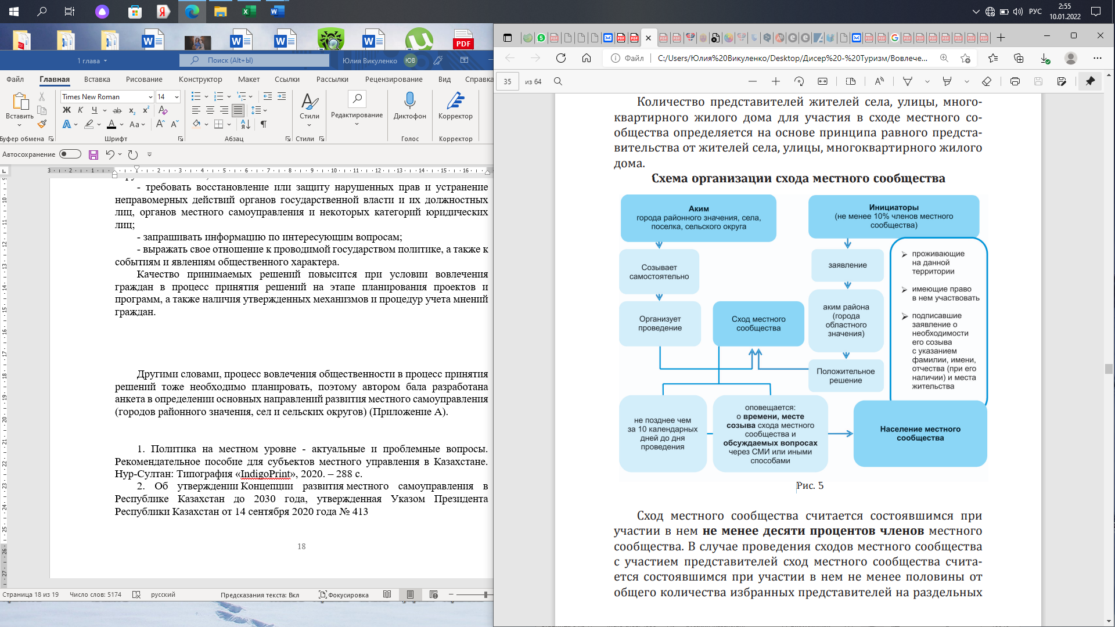

Рисунок 32 – Схема организации схода местного сообщества

Примечание – Составлен на основе источника [44, с. 35]

Вовлечение граждан в процесс МСУ на этапе планирования проектов и программ является ключевым для повышения качества принимаемых решений в МСУ, позволяя учесть мнения, предложения и потребности граждан, что способствует более точному определению приоритетов и целей, а также более эффективному использованию ресурсов.

Для обеспечения учета мнений граждан и организации процесса схода местного сообщества сельских территорий могут быть разработаны и утверждены соответствующие механизмы и процедуры включающие:

1. Проведение публичных слушаний. Организация открытых обсуждений и выслушивание мнений граждан относительно планируемых проектов и программ. Публичные слушания могут проводиться на ранних стадиях планирования, чтобы учесть мнения и предложения граждан.

2. Работа с общественными комитетами и советами. Создание специальных комитетов или советов, в которых представители местного сообщества могут участвовать в процессе принятия решений и представлять интересы граждан.

3. Консультации и обратная связь. Проведение консультаций с гражданами и обратной связи по планируемым проектам и программам (опросы, интернет-консультации, общественные обсуждения и другие формы взаимодействия).

4. Установление стандартов и процедур учета мнений граждан. Разработка и утверждение стандартов и процедур, которые гарантируют учет мнений и предложений граждан при принятии решений (инструкции по проведению публичных слушаний, сроки предоставления информации обращения граждан).

В условиях современных социальных и экономических вызовов, включая воздействие пандемии, создание модели принятия решений, активно включающей гражданское общество, становится важной задачей для системы госуправления. Несмотря на наличие соответствующей законодательной базы, участие местного населения остается низким из-за ограниченных финансовых полномочий, что ограничивает влияние принимаемых решений на социально-экономическое развитие местных сообществ. Для решения этой проблемы в стратегии территориального развития предусмотрено расширение и переориентация рынков сбыта, а также развитие инфраструктуры для инновационной активности региона. Для активизации привлечения инвестиций, в соответствии с поручением Главы государства, был создан Совет по привлечению инвестиций и улучшению инвестиционного климата региона.

Таблица 23 – Показатели, характеризующие Карагандинский регион

|  |  |  |  |  |  |  |  |  |
| --- | --- | --- | --- | --- | --- | --- | --- | --- |
| Показатель | 01.2014 | 01.2015 | 01.2016 | 01.2017 | 01.2018 | 01.2019 | 01.2020 | 01.2021 |
| ВРП в % к пре дыдущему году | 107,5 | 103,2 | 102,7 | 102,4 | 103,7 | 103,0 | 105,8 | 100,1 |
| ВРП на душу населения, тыс. тенге | 1919,1 | 2110,6 | 2248,9 | 2682,6 | 3100,9 | 3432,0 | 3911,0 | 4514,7 |
| ВРП на душу населения тыс. долл. США | 12,6 | 11,8 | 10,1 | 7,8 | 9,5 | 10,0 | 10,2 | 10,9 |
| Инвестиции в основной капи тал, млн. тенге | 405015 | 411852 | 343351 | 317571 | 363267 | 489029,8 | 811432,7 | 692347,5 |
| Инвестиции в основной капитал, млн. долларов США | 2662,30 | 2298,41 | 1548,51 | 928,14 | 1114,32 | 1 418,7 | 2 120,0 | 1676,6 |
| Примечание – Составлена автором на основе источника [126, с. 280-284] | | | | | | | | |

Таблица 24 – Показатели, характеризующие Карагандинский регион

|  |  |  |  |  |  |  |  |  |  |  |
| --- | --- | --- | --- | --- | --- | --- | --- | --- | --- | --- |
| Годы | Количество предприя  тий в области, ед. | Количество иннова  ционных предприя  тий, ед. | Уд. вес предприя  тий, имеющих инновации, % | Количество органи  заций занятых в НИОКР, ед. | Инвести  ции в основной капитал, млн. тенге | Внутренние затраты на НИОКР, млн. тенге | Объем иннова  ционной продукции, млн. тенге | Уровень иннова ционной активности предприятий по техноло гическим ин новациям, % | ВРП,  млн. тенге | Произ водитель ность туда, ВДС |
| 01.11 | 963 | 67 | 7 | 28 | 211085 | 939,4 | 14897,70 | 7,0 | 1 872842,3 | 2402,7 |
| 01.12 | 982 | 71 | 7,2 | 29 | 253048 | 1528,40 | 14388,60 | 7,2 | 2 387705,2 | 2992,2 |
| 01.13 | 2046 | 78 | 3,8 | 26 | 323816 | 2947,00 | 30891,50 | 3,8 | 2 446510,3 | 3070,3 |
| 01.14 | 1957 | 18 | 7,6 | 23 | 405015 | 3407,70 | 53731,20 | 7,6 | 2 621888,8 | 3240,3 |
| 01.15 | 1902 | 159 | 8,4 | 31 | 411852 | 4048,90 | 21578,10 | 8,4 | 2 899976,8 | 3810,7 |
| 01.16 | 2340 | 216 | 9,2 | 32 | 343351 | 3597,80 | 18442,50 | 9,2 | 3 107085,6 | 4044,9 |
| 01.17 | 2235 | 238 | 10,6 | 33 | 317571 | 4279,10 | 31327,20 | 10,6 | 3 712055,9 | 4836,1 |
| 01.18 | 2309 | 257 | 11,1 | 29 | 363267 | 3488,10 | 32048,00 | 11,1 | 4 284362,6 | 5720,7 |
| 01.19 | 2289 | 336 | 14,7 | 28 | 489030 | 3508,30 | 54778,00 | 14,7 | 4734402,0 | 6238,4 |
| 01.20 | 2175 | 293 | 13,5 | 30 | 811433 | 4543,60 | 74007,00 | 13,5 | 5388260,6 | 7072,8 |
| 01.21 | 2196 | 281 | 12,8 | 31 | 692347,5 | 5578,90 | 145720,6 | 12,8 | 6099856,2 | 8189,0 |
| Примечание – Составлена автором на основе источника [126, с. 280-284] | | | | | | | | | | |

В соответствии с таблицами 23, 24, экономические результаты региональной экономики оцениваются по показателям ВРП, нами были рассмотрены показатели, характеризующие Карагандинский регион.

Перечисленные показатели и их соотношения дифференцированы для различных регионов, но существует общая закономерность во взаимосвязи элементов процесса воспроизводства.

В данном исследовании было проведено экстраполяционное прогнозирование показателя «ВРП» на 2021-2023 гг. Карагандинской области.

Первоначально с помощью критерия Ирвина было установлено, что с вероятность 95% исходный временной ряд не содержит аномальных наблюдений(таблица 25).

Таблица 25 – Проверка наличия аномальных наблюдений во временном ряду

|  |  |  |  |
| --- | --- | --- | --- |
| Годы | ВРП,  млн. тенге | Наблюдаемое значение критерия Ирвина | Расчетные формулы |
| 01.11 | 1 872 842,3 | - | Наблюдаемое значение критерия Ирвина    Критическое значение критерия Ирвина |
| 01.12 | 2 387 705,2 | 0,4498 |
| 01.13 | 2 446 510,3 | 0,0514 |
| 01.14 | 2 621 888,8 | 0,1532 |
| 01.15 | 2 899 976,8 | 0,2430 |
| 01.16 | 3 107 085,6 | 0,1809 |
| 01.17 | 3 712 055,9 | 0,5285 |
| 01.18 | 4 284 362,6 | 0,5000 |
| 01.19 | 4 734 402,0 | 0,3932 |
| 01.20 | 5 388 260,6 | 0,5713 |
| 01.21 | 6 099 856,2 | 0,6217 |
| Примечание – Составлен автором на основе произведенных расчетов | | | |

Используя критерий «восходящих» и «нисходящих» серий, было установлено, что рассматриваемый временной ряд содержит трендовую составляющую (таблица 26).

Таблица 26 – Проверка наличия тренда

|  |  |
| --- | --- |
| Общий вид критерия «восходящих» и «нисходящих» серий  (для наличия тенденции достаточно нарушения хотя бы одного неравенства) | Расчетные значения  с вероятностью ошибки |
|  | 1 < 4 |
|  | 10 > 5 |
| Примечание – Составлен автором на основе произведенных расчетов | |

Используя метод наименьших квадратов, который обеспечивает минимальное расстояние графика функции от точек исходных данных, была проведена аппроксимации исходных данных. В результате была полученная следующая линейная трендовая модель:



Для проверки адекватности модели был исследован ряд остатков, на выполнение следующих свойств: равенство математического ожиданию нулю, случайность остатков и соответствие их нормальному закону распределения (таблица 27).

Таблица 27 – Проверка адекватности модели

|  |  |  |  |  |
| --- | --- | --- | --- | --- |
| Проверяемое свойство | Используемая статистика | | Граница | Вывод |
| наименование, расчетная формула | полученное значение |
| Случайность | Критерий «пиков» (поворотных точек) | 4 > 3 | 3 | Адекватна |
| Нормальность | RS-критерий | 3,29 | 2,80-3,91 | Адекватна |
| Равенство матема тического ожида ния уровней ряда остатков нулю | *t*-статистика Стьюдента | 0 | 2,23 | Адекватна |
| Примечание – Составлен автором на основе произведенных расчетов | | | | |

Для оценки точности модели была рассчитана средняя относительная ошибка аппроксимации:

 (4)

значение, которой свидетельствует о приемлемом уровне точности модели.

Таким образом, модель является достаточно качественной и может быть использована для прогнозирования. Для вычисления точечного прогноза в построенную модель были подставлены соответствующие значения фактора . Для построения интервального прогноза был определен доверительный интервал при уровне значимости . Ширина доверительного интервала была рассчитана по формуле (5):

, (5)

Результаты построения точечного и интервального прогнозов по Карагандинской области представлены в таблице 28.

Таблица 28 – Точечный и интервальный прогнозы показателя «Внутренний региональный продукт» по Карагандинской области

|  |  |  |  |  |  |
| --- | --- | --- | --- | --- | --- |
| Годы |  |  | Точечный прогноз,  млн. тенге | Интервальный прогноз,  млн. тенге | |
| верхняя граница | нижняя граница |
| 01.2022 | 12 | 887 663,461 | 6 003 431,095 | 5 115 767,633 | 6 891 094,556 |
| 01.2023 | 13 | 923 909,423 | 6 404 685,575 | 5 480 776,152 | 7 328 594,998 |
| 01.2024 | 14 | 964 039,782 | 6 805 940,056 | 5 841 900,275 | 7 769 979,838 |
| Примечание – Составлен автором на основе произведенных расчетов | | | | | |

Система госуправления напрямую связана с показателями экономического роста и зависит от деятельности государственных органов. Поэтому развитие и совершенствование институциональных структур, являются наиболее глубоким источником долгосрочного экономического роста, где большое значение имеет решение проблемы местного самоуправления. Рассмотрим связь системы МСУ с показателями сельского хозяйства Карагандинской области, которые относятся к одной из административных бюджетных программам, занимающих 90,1% выполнения. В соответствии с произведенными прогнозными расчетами получаем следующие данные (таблица 29) [128].

Таблица 29 – Прогнозные значения показателей развития Карагандинской области на 2023-2025 годы

(млн. тенге)

|  |  |  |  |  |
| --- | --- | --- | --- | --- |
| Годы | 2022 | 2023 | 2024 | 2025 |
| Услуги в области сельского хозяйства | | | | |
| Тенденция | 742,5118 | 779,42 | 816,3282 | 853,2364 |
| Рост | 837,0097 | 915,7508 | 1001,899 | 1096,152 |
| Валовый выпуск продукции | | | | |
| Тенденция | 395162,9 | 420189,9 | 445216,9 | 470243,8 |
| Рост | 462391,4 | 519179,1 | 582941 | 654533,7 |
| Валовая продукции растениеводства | | | | |
| Тенденция | 168484 | 179373,4 | 190262,9 | 201152,3 |
| Рост | 202029,1 | 228460,3 | 258349,5 | 292149 |
| Валовая продукция животноводства | | | | |
| Тенденция | 225936,4 | 240037,1 | 254137,7 | 268238,3 |
| Рост | 259858,7 | 290399 | 324528,6 | 362669,4 |
| Примечание – Составлена автором на основе произведенных расчетов | | | | |

Выводы итогов произведенных расчетов показаны на рисунке 33.

На основе проведенного регрессионного анализа предлагаются меры для реализации политики развития МСУ, направленные на установление эффективного взаимодействия между населением, МСУ и государственной властью, которое призвано:

– усилить роль населения в качественном решении местных вопросов;

– повысить уровень жизни населения;

– обеспечить политическую стабильность в регионе.

|  |  |  |  |  |  |  |  |  |  |  |  |  |  |  |  |  |  |  |  |  |  |  |  |  |  |  |  |  |  |  |  |  |  |  |  |  |
| --- | --- | --- | --- | --- | --- | --- | --- | --- | --- | --- | --- | --- | --- | --- | --- | --- | --- | --- | --- | --- | --- | --- | --- | --- | --- | --- | --- | --- | --- | --- | --- | --- | --- | --- | --- | --- |
| *Регрессионная статистика* | | | | | | | | | | | | |  | | | | | | |  | | | | | |  | | |  | | |  | | |  |  |
| Множественный R | | | | | | 0,971358897 | | | | | | |  | | | | | | |  | | | | | |  | | |  | | |  | | |  |  |
| R-квадрат | | | | | | 0,943538107 | | | | | | |  | | | | | | |  | | | | | |  | | |  | | |  | | |  |  |
| Нормированный R-квадрат | | | | | | 0,937264564 | | | | | | |  | | | | | | |  | | | | | |  | | |  | | |  | | |  |  |
| Стандартная ошибка | | | | | | 21403,3381 | | | | | | |  | | | | | | |  | | | | | |  | | |  | | |  | | |  |  |
| Наблюдения | | | | | | 11 | | | | | | |  | | | | | | |  | | | | | |  | | |  | | |  | | |  |  |
| Дисперсионный анализ | | | | | |  | | | | | | |  | | | | | | |  | | | | | |  | | |  | | |  | | |  |  |
|  | | *df* | | | | | *SS* | | | *MS* | | | | | | *F* | *Значимость F* | | | | | | |  | | | |  | | |  | | |
| Регрессия | | | 1 | 68898465066 | | | | | | | 68898465066 | | | 150,399545 | | | | | 6,39679E-07 | | | |  | | | |  | | |  | | |
| Остаток | | | 9 | 4122925936 | | | | | | | 458102881,8 | | |  | | | | |  | | | |  | | | |  | | |  | | |
| Итого | | | 10 | 73021391002 | | | | | | |  | | |  | | | | |  | | | |  | | | |  | | |  | | |
|  | *Коэф-*  *фициенты* | | | | *Стандарт-*  *ная ошибка* | | | *t-статис*  *тика* | | | | *P-Значение* | *Нижние 95%* | | *Верхние 95%* | | | *Нижние 95,0%* | | | *Верхние 95,0%* | | | | |
| Y-пересе  чение | | -50209388,81 | | | 4112072,42 | | | | -12,21023943 | | | 6,6401E-07 | -59511542,89 | | -40907234,7 | | | | -59511542,89 | | | -40907234,74 | | |
| Перемен  ная X 1 | | 25026,97909 | | | 2040,728216 | | | | 12,26374923 | | | 6,3968E-07 | 20410,53114 | | 29643,42704 | | | | 20410,53114 | | | 29643,42704 | | |

Рисунок 33 – Вывод итогов произведенных расчетов

Примечание – Составлен автором на основе произведенных расчетов

Для достижения эффективного взаимодействия в контексте развития МСУ, могут быть предприняты следующие шаги:

1. Разработка и внедрение законодательных актов. Важным шагом является разработка и усовершенствование законодательных актов, регулирующих систему МСУ. Эти акты должны четко определять права, обязанности и ответственность местных органов, акимов, маслихатов и граждан.

2. Образование и обучение. Проведение образовательных программ и тренингов для членов местных органов самоуправления и акимов. Обучение должно включать в себя знание законодательства, навыки управления и взаимодействия с населением.

3. Публичное участие и обратная связь. Это может включать в себя публичные слушания, создание советов и комитетов граждан, а также обратную связь через интернет и другие средства коммуникации.

4. Информационная прозрачность. Обеспечение доступности информации о работе местных органов самоуправления, их бюджетах и проектах. Это поможет гражданам более осознанно участвовать в процессах принятия решений.

5. Финансовая независимость. Повышение финансовой независимости местных органов самоуправления, путем расширения их доходной базы и возможности управлять собственными финансами.

6. Содействие развитию гражданского общества. Поддержка неправительственных организаций и иных гражданских инициатив, способствующих участию граждан в управлении и решении местных вопросов.

7. Мониторинг и оценка. Проведение мониторинга и оценки эффективности деятельности местных органов самоуправления и акимов, с целью выявления проблем и внесения корректив в работу.

8. Сетевое взаимодействие. Установление сетевых связей между местными органами самоуправления различных регионов для обмена опытом и практик.

9. Содействие устойчивому развитию. Разработка и реализация программ и проектов, способствующих устойчивому развитию регионов и улучшению качества жизни населения.

Эти меры могут помочь создать более эффективную и взаимодействующую систему МСУ, где граждане имеют возможность участвовать в принятии решений и влиять на развитие своих регионов.

**3.2 Совершенствование механизма участия граждан в решении проблем местного значения**

Успешность реформирования системы МСУ в Казахстане будет зависеть от того, насколько комплексно будут законодательно проработаны все вышеуказанные аспекты в совокупности. Успех реформирования МСУ, безусловно, зависит и от усилий местного населения – насколько оно ответственно подойдет к решению совместных задач (рисунок 34).

Население городов районного значения, не входящих в состав сельского округа

Акимы городов районного значения, сельских округов, поселков и сел, не входящих в состав сельского округа

СХОДЫ

СОБРАНИЯ

Отчет акима, определение состава участников собраний и т.д.)

Бюджетные программы, формирование и использование собственных доходных источников и других вопросов

Рисунок 34 – Осуществление МСУ населением

Примечание – Составлен автором

В настоящее время необходимо прорабатывать вопросы дальнейшего разграничения функций местного госуправления и самоуправления (с передачей функций). Для достижения сбалансированного и устойчивого территориального развития, а также развития МСУ, необходимо улучшать и координировать существующие экономические механизмы, управлять природными ресурсами и промышленными отраслями согласованным образом, учитывая оптимизацию потребляемых ресурсов.

В условиях текущих социальных процессов и новых экономических вызовов, включая пандемию, важной задачей для системы госуправления является создание модели принятия решений, основанной на активном участии гражданского общества. Однако, несмотря на наличие законодательной базы, вовлеченность местного населения остается низкой, которая усугубляется отсутствием реальных финансовых полномочий на местах, что, в свою очередь, снижает влияние принимаемых решений на социально-экономическое развитие местных сообществ.

Нами предлагаются следующие пути решения проблем МСУ:

1. Действующая организационно-правовая форма аппарата акима сельского округа не позволяет оперативно реагировать на большинство проблемных вопросов, о чем свидетельствуют данные, полученные в процессе анкетирования.

2. Развитие местного самоуправления зависит от активности гражданского общества. Сегодня мы наблюдаем пассивность граждан, но это не от того, что граждане не хотят участвовать в политической жизни, а потому что они не знают, как в ней участвовать. Необходимо организовать формы гражданского участия, нужно развивать институты местного самоуправления.

Процесс развития местного самоуправления предполагает не только изменение законодательной базы, но и реальный рост гражданской активности местного сообщества. Однако практика проведения семинаров для собраний местного сообщества и работающих с ними специалистов аппарата сельских акимов показывает, что активность населения остается на очень низком уровне.

Пассивность приводит к недостаточной эффективности существующих гражданских институтов, таких как собрания местного сообщества, мониторинг расходования бюджетных средств и деятельность территориальных советов МСУ. Обеспечение результативного взаимодействия между органами МСУ и органами государственной власти возможно только через развитие эффективной информационной коммуникации. В связи с этим возникает потребность в создании органа МСУ, включающего в себя главным образом местных жителей, заинтересованных в развитии своего сельского округа или региона.

Эффективность данной системы зависит от уровня развития конкретного региона. Например, при распределении трансфертов необходимо учитывать уровень экономической активности и особенности развития региона.

Важным условием является также создание экономических стимулов для местных властей с целью стимулирования предпринимательской активности и укрепления финансовых ресурсов местных бюджетов. Данная система позволяет существенно упростить процесс проведения различных мероприятий и одновременно значительно повысить его эффективность (рисунок 35).

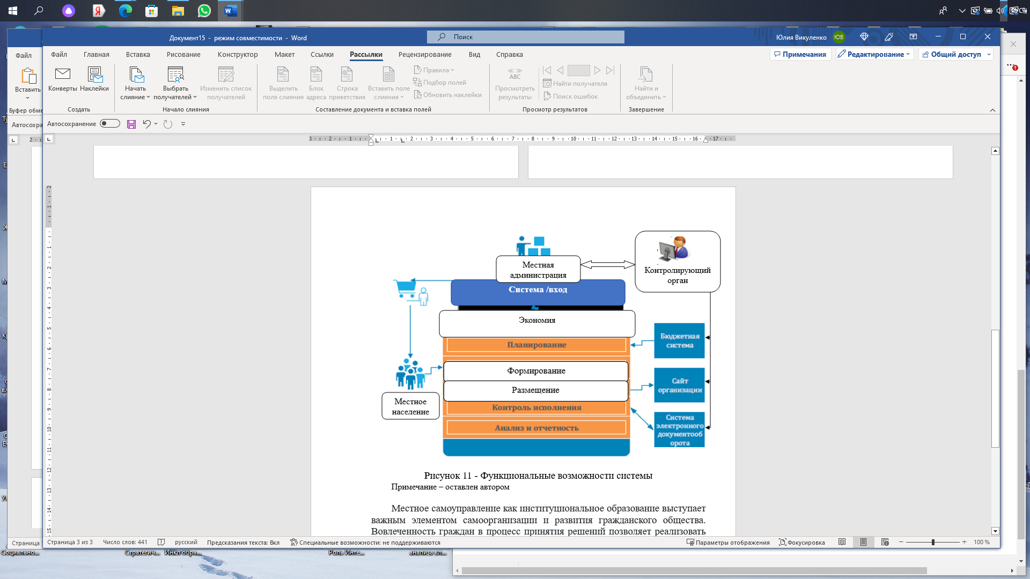

Рисунок 35 – Пилотный проект функциональных возможностей системы МСУ

Примечание – Составлен автором

Использование системы позволит:

– упорядочить и оптимизировать процессы прохождения процедур за счет того, что заложенная в систему последовательность действий, обеспечит выполнение установленных регламентов;

– вести контроль;

– обеспечить экономию;

– снизить риски (все заполняемые формы строго определены, проверяются регламентные сроки, выполняются все необходимые действия, в том числе публикация);

– сократить цикл процедур и ввести процедуры планирования, что позволит вовремя предлагать то, что нужно для деятельности местного населения;

– сократить трудозатраты за счет автоматического формирования всей документации, автоматической передачи информации.

Преимущества системы (программы):

* на площадке предусмотрен защищенный электронный документооборот с применением электронной подписи;
* соблюдается конфиденциальность;
* режиме он-лайн с использованием штампа времени;
* отсутствуют территориальные ограничения.

Что касается обеспечения эффективного информационного взаимодействия между местной администрацией и населением, первоочередными мерами должны стать:

– разработка и реализация единой информационной политики, направленной на повышение информационной открытости органов МСУ;

– обеспечение органов местного самоуправления необходимой информацией для принятия эффективных управленческих решений, персональная компьютеризация и информатизация в органах МСУ;

– совершенствование взаимодействия со средствами массовой информации, развитие печатных средств массовой информации, информационных агентств, рекламно-информационной деятельности, интернет-сайтов органов местного самоуправления и др.;

– повышение уровня профессиональной компетентности и культуры работников, особенно в сфере информатизации, формирование целостной информационно-коммуникационной инфраструктуры.

Для того, чтобы уровень информационной и коммуникационной активности соответствовал определенным стандартам, необходимо создать мобильную группу для обучения сельской администрации, сельских акимов компьютерной грамотности и повышения уровня их квалификации в данном направлении, так как является необходимостью в решении проблем относительно:

– госпрограмм поддержки сельхозтоваропроизводителей;

– бюджетного финансирования, выделения субсидий фермерам;

– возможность получения информации о доступном кредитовании;

– возможность сельским предпринимателям информировать через сельский сайт о своей продукции (услуги).

Особенности и возможности создания электронного сайта:

**–** позволяет индивидуально моделировать бизнес-процессы;

– возможность быстро реагировать на сложившиеся условия изменений и ее адаптация;

– сохранение большого количества данных и выполнение вычислений, так как обязательно необходимо будет подкреплять подтверждающими документами;

– оперативное расширение, развитию и возможность подключения дополнительных модулей;

– автоматическая рассылка и размещение информации о проводимых мероприятиях, госпрограммах развития регионов, территорий, аула, села;

– система контроля, аналитики и отчетности;

– исключение возможности возникновения коррупции, обратная связь;

– экономия не только бюджетных средств, но и средств местных сельчан;

– централизация и унификация процессов управления.

Функциональные возможности:

– взаимодействие с информационными системами;

– дистанционная работа внешних экспертов с заявками участников (сельхозпроизводителей);

– дистанционное проведение заседаний, голосования;

– единый личный кабинет для каждого участника процесса;

– обработка заявок, претензий, предложений, помощи;

– рейтинговая система и compliance-контроль.

Такое взаимодействие позволит:

– обеспечить новое качество МСУ;

– создать реальную основу для установления продуктивных взаимоотношений, направленных на совместное решение общественных проблем;

– с другой стороны, результатом грамотной информационной политики может стать формирование благоприятного социального климата для привлечения материальных, финансовых и иных ресурсов с целью развития местных образований и региона в целом;

– создать инвестиционную привлекательность, стабилизацию и консолидацию местного сообщества.

МСУ как институциональное образование выступает важным элементом самоорганизации и развития гражданского общества. Вовлеченность граждан в процесс принятия решений позволяет реализовать их право на управление и воздействовать на процесс принятия решений в государстве. Более качественно это право реализуется на локальном уровне при решении локальных проблем. Таким образом, МСУ является своеобразной школой демократической организации местной жизни.

Применение рурализации может значительно улучшить механизмы МСУ в сельских районах, которая с лат. ruralis – сельский, деревенский переводится как общественный процесс распространения сельского (аграрного и неаграрного) способов производства материальных и нематериальных благ, соответствующего образа и стиля жизни в рамках как рурального, так и нерурального пространства.

Это отток (возвращение) населения из городов в сельскую местность в связи с резким ухудшением экономической, продовольственной, экологической обстановки, а также по идейным (как правило, религиозным) соображениям.

Рурализация – состояние роста количества сельских поселений и численности сельского населения, то есть интенсификации аграрного освоения территории, распространения и сохранения сельского образа жизни в определенных территориальных элементах агломерационного расселения.

Основной идеей рурализации является создание условий для устойчивого развития сельских регионов, улучшения качества жизни и содействия экономическому росту на сельских территориях. Применение рурализации на материалах Карагандинской области может быть важным инструментом для улучшения качества жизни и стимулирования развития сельских районов, что способствует более равномерному и устойчивому развитию всей области (таблица 30).

Таблица 30 – Рурализация как инструмент устойчивого развития сельских территорий

|  |  |  |
| --- | --- | --- |
| Проявление рурализации | Особенности | Эффект применения |
| Социальное развитие | Имеет значительные сельские районы, где проживает сельское население | Способствует улучшению со циального развития этих райо нов, включая образование, здра воохранение, доступ к культур ным и социальным услугам |
| Экономическое развитие | Развитие сельских террито рий может стимулировать развитие сельского хозяйства и других сфер экономики | Способствует увеличению доходов сельского населения и созданию новых рабочих мест |
| Устойчивость сельских сообществ | Может помочь сельским сообществам стать более устойчивыми к экономическим и экологическим вызовам | Способствует развитию местных источников продовольствия, улучшение инфраструктуры и увеличение доступа к водным ресурсам |
| Привлечение инвестиций | Разработка проектов, ориен тированных на решение конк ретных проблем или исполь зование местных ресурсов (например, сельское хозяйст во, производство продуктов питания, экотуризм) | Способствует развитию местных предприятий и стимулированию экономического роста, а также улучшению условий жизни местного населения и созданию новых возможностей для бизнеса |
| Сохранение культурного наследия | Привлечение инвестиций и туристов | Способствует сохранению и укреплению культурного наследия сельских территорий, включая традиционные занятия, ремесла и обряды. Может стать мощным фактором привлечения туристов и инвестиций |
| Борьба с демографической убылью | Многие сельские регионы сталкиваются с проблемой демографического убыли | Способствует созданию условий для привлечения молодых семей и предоставления им жизнеспо собных перспектив в сельских районах |
| Снижение неравенства | Поддержка сельского хозяйст ва и сельскохозяйственных кооперативов способствует укреплению экономики региона | Способствует уменьшению нера венства между городскими и сельскими районами, предостав ляя сельскому населению доступ к тем же социальным и эконо мическим возможностям, что и горожанам |
| Оптимизация использования природных ресурсов | Устойчивое использование природных ресурсов, таких как земля и вода, является важным аспектом | Помогает сбалансировать экологические и экономические интересы сельских регионов |
| Примечание – Составлена автором | | |

Достижению высокого уровня вовлеченности граждан в инициативную деятельность будет способствовать развитие таких форм прямого участия как соучастие и партнерство (таблица 31).

Таблица 31 – Предложения по повышению уровня участия населения в решении вопросов развития среды проживания

|  |  |  |
| --- | --- | --- |
| Направление | Формы | Инструменты |
| Формы участия населения в реализации проектов местных инициатив | Информирование | - |
| Консультирование | - |
| Соучастие | 1. Соучаствующее проектирование  2. Тестирование гипотез и прочих решений  3.Проведение экспертных сессий  4. Проведение конкурсов рисунков, сочинений, проектов и др. |
| Партнерство | 1. Использование механизмов софинанси рования.  2. Использование механизмов и инструмен тов для реализации возможности управления и обслуживания территории.  3. Авторский надзор, участие в реализации проекта жителей и пользователей территории. |
| Формы взаимо действия органов МСУ с населением | Встречи с инициативной группой |  |
| Голосование за проект | Использование Googl – анкет, публичных аккаунтов в социальных сетях |
| Формирование общественных комиссий | Привлечение представителей НКО, гражданские активисты |
| Общественный проектный офис | Определение приоритетов развития терри тории (представители власти и активисты) |
| Закрепление за каждой микротерриторией инициативной группы | Выявление предложений и инициатив граж дан; реализация общественного контроля; использования трудового потенциала населения для благоустройства территории |
| Критерии оценки проектов | Доля граждан от 18 лет участ вующих в обсуждении проекта |  |
| Наличие мероприятий по пред варительному обсуждению |  |
| Количество благополучателей |  |
| Вовлеченность СМИ |  |
| Денежный вклад населения |  |
| Денежный вклад ОМСУ |  |
| Трудовое участие населения |  |
| Контроль за реализацией | Создание рабочей группы из заинтересованных сторон проекта;  Очистка территории волонтерами; |
| Эксплуатация объекта в будущем | Создание событийных мероприятий  Участие в создании отдельных объектов на территории  Вовлечение в управление территорией |
| Эффективность эксплуатации | Проведение культурно-массовых мероприятий  Многофункциональный характер услуг объекта социальной инфраструктуры |
| Примечание – Составлена автором | | |

Достижению высокого уровня вовлеченности граждан в инициативную деятельность будет способствовать развитию социально-экономического развития сельских территорий (рисунок 36).

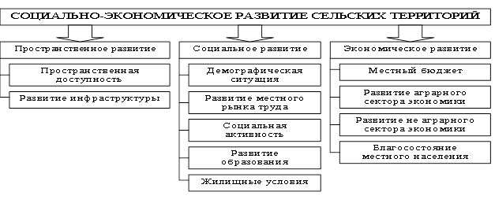

Рисунок 36 – Развитие социально-экономического развития сельских территорий

Примечание – Составлен автором

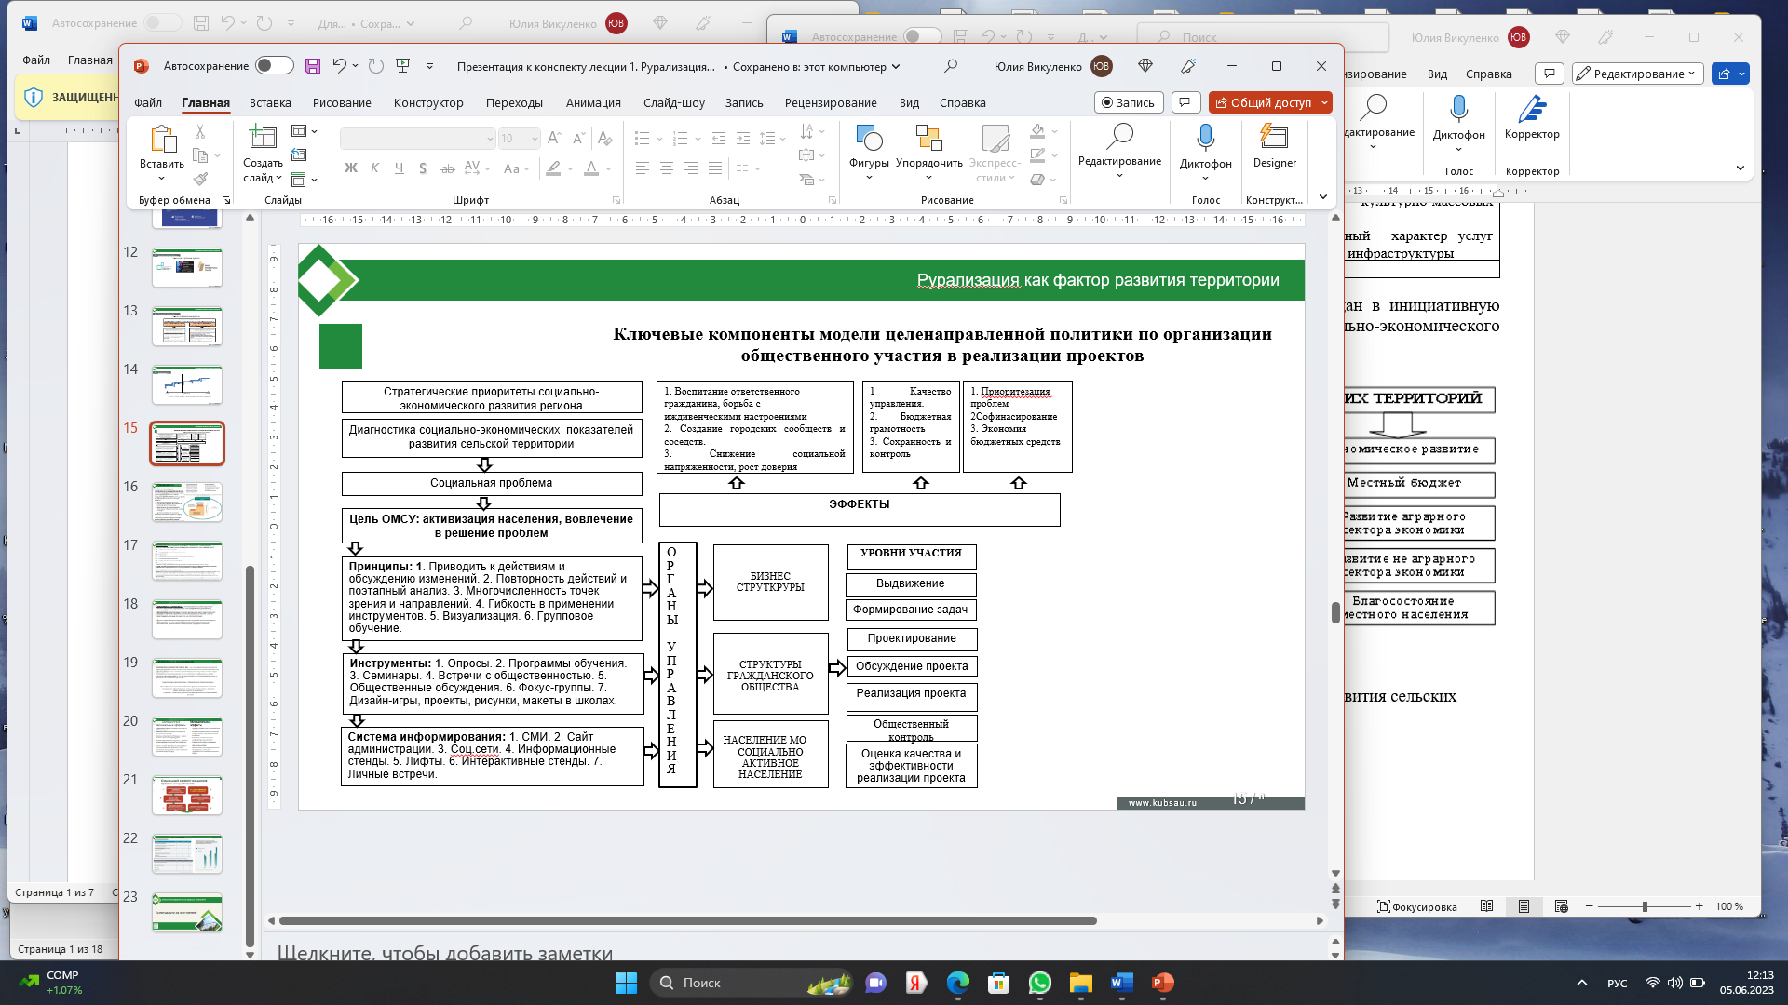

Рисунок 37 – Ключевые компоненты модели целенаправленной политики по организации общественного участия в реализации проектов

Примечание – Составлен автором

В соответствии с рисунком 37, для развития социально-экономического развития сельских территорий автором были рассмотрены ключевые компоненты модели целенаправленной политики по организации общественного участия в реализации проектов.

Инициативное бюджетирование сельских территорий представляет собой подход, при котором граждане, сообщества и предприниматели на местном уровне имеют возможность активно участвовать в процессе планирования и распределения бюджетных ресурсов. Этот подход способствует улучшению управления и развитию сельской местности, так как он позволяет учитывать особенности и потребности конкретных территорий.

Такое участие населения в организации и реализации проектов будет иметь социальный эффект (рисунок 38).

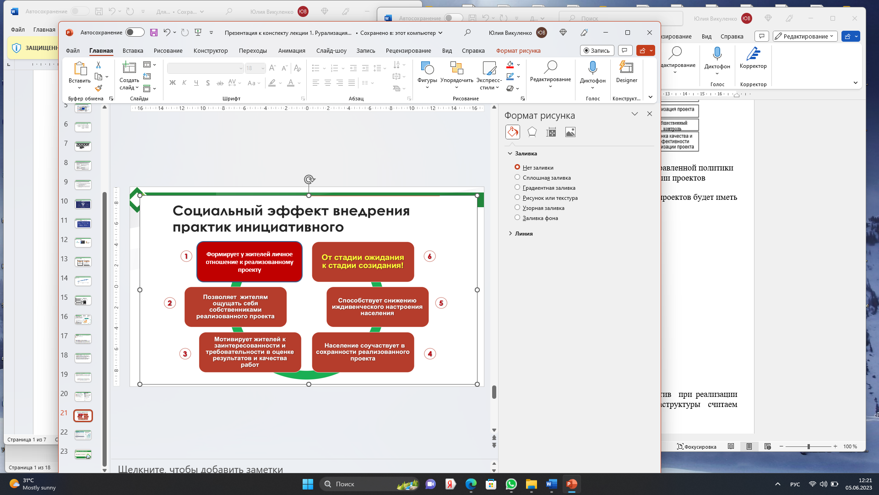

Рисунок 38 – Социальный эффект внедрения практик инициативного бюджетирования

Примечание – Составлен автором

Применение инициативного бюджетирования в сельских территориях РК может иметь следующие преимущества:

1. Инициативное бюджетирование позволяет гражданам активно участвовать в определении приоритетных направлений развития и распределении бюджетных средств. Это способствует повышению их заинтересованности и ответственности за развитие своих территорий.

2. Процесс инициативного бюджетирования позволяет учитывать местные потребности и проблемы, так как решения принимаются на основе активного взаимодействия с населением. Это способствует более целенаправленному использованию бюджетных ресурсов.

3. Прозрачность и открытость. Инициативное бюджетирование способствует повышению прозрачности и открытости процесса распределения бюджетных средств. Граждане имеют возможность наблюдать за процессом, предлагать свои идеи и контролировать эффективность использования средств.

4. Содействие развитию предпринимательства. Инициативное бюджетирование может стимулировать развитие предпринимательства на местном уровне. Предприниматели могут предлагать проекты и инициативы, получать финансовую поддержку и активно влиять на развитие экономической сферы своих территорий.

Однако, внедрение инициативного бюджетирования также может столкнуться с некоторыми вызовами и ограничениями:

1. Некоторые жители сельских территорий могут не быть достаточно информированными о процессе инициативного бюджетирования или не проявлять достаточный интерес и активность в его реализации, затрудняя широкое участие граждан и ограничить представительность проектов и инициатив.

2. Сельские территории могут иметь ограниченные бюджетные ресурсы, что может усложнить реализацию всех предложенных проектов и инициатив. Необходимо проводить балансировку и приоритезацию мероприятий, чтобы обеспечить максимальную эффективность использования средств.

3. Для успешной реализации инициативного бюджетирования необходимы квалифицированные специалисты, которые могут проводить консультации, оценивать проекты и обеспечивать прозрачность и эффективность процесса. Недостаток таких кадров может стать препятствием для полноценной реализации инициативного бюджетирования.

Для успешной реализации инициативного бюджетирования в сельских территориях РК важно обеспечить информированность населения, проводить образовательные программы и мероприятия, развивать партнерские отношения между органами МСУ и гражданами, а также улучшать доступность и прозрачность бюджетного процесса.

На основании выше изложенного даны рекомендации по формированию основных направлений, которые охватывают нормативно-правовую сферу МСУ, требующую внесения определенных поправок и коррективов для разработке Стратегии развития МСУ в РК (рисунок 39).

а

*Разработка стратегии развития МСУ в РК*

Усиление МСУ

Содействие созданию сетевых структур для обмена опытом и лучшими практиками между регионами МСУ, помогая повысить уровень компетентности и эффективности МСУ

Включить в зако нодательство меха низмы защиты прав местных сообществ и обеспечения их участия в процес сах, касающихся использования природных ресурсов и развития территории

*Концепция развития МСУ в РК до 2025 г. ввести положения направленные на усиление МСУ*

*Закон РК «О МСУ» внести поправки о расширении полномочий местных органов в области планирования, бюдже тирования, развития инфраструктуры и решения местных вопросов*

*Бюджетный кодекс РК внести изменения подходов к бюджетным изъятиям, нормативам КПН и передаче НДС от МСБ местным бюджетам*

*Норма тивно-право вые акты*

*создание стабильной и поддерживающей среды для развития МСУ, которая гарантирует возможности и доступность эффективного управления*

Создание программ поддержки для местных предприятий и пред принимателей способствуя экономическому росту в регионе и обеспечения дополнительных ресурсов для МСУ

Создание платформ для обсуждения идей, проведение общественных слушаний и регулярное информирование о деятельности МСУ

Гарантировать стабильное и справедливое финансирование местных органов самоуправления, включая четкие механизмы бюджетного распределения, учитывающие особенности и потребности различных регионов

Обеспечение ресурсами и поддержкой: включение в законодательство мер по расширению полномочий местных органов для более самостоятельного принятия решений в отношении развития местных территорий, бюджетного планирования и социальных программ

Рисунок 39 – Основные направления для разработки Стратегии дальнейшего развития МСУ в РК

Стратегия развития МСУ в РК может включать в себя целый ряд мероприятий и принципов, направленных на укрепление роли и эффективности местных органов управления. В предложенной Стратегии дальнейшего развития МСУ внимание было сконцентрировано на следующих положениях:

1. Рассмотрение вопроса о расширении полномочий местных органов для более самостоятельного принятия решений в отношении развития местных территорий, бюджетного планирования и социальных программ.

2. Укрепление местных органов самоуправления - обеспечение местных органов необходимыми ресурсами, обучением и поддержкой для более эффективного выполнения своих функций.

3. Повышение уровня гражданского участия в процессах МСУ через проведение общественных слушаний, формирование местных комитетов и участие в принятии решений.

4. Внедрение цифровых технологий для улучшения эффективности и прозрачности процессов местного управления, включая электронные голосования, платформы обратной связи и электронное взаимодействие с гражданами.

5. Создание программ по развитию местных предприятий и сельского предпринимательства для стимулирования экономического роста в сельских районах.

6. Поддержка и развитие местных образовательных и культурных инициатив для сохранения традиций и поддержания культурного разнообразия.

7. Развитие стратегий и планов устойчивого использования природных ресурсов с активным участием местных сообществ.

8. Финансовая поддержка и бюджетирование - обеспечение более справедливого распределения финансовых ресурсов между разными регионами и обеспечение прозрачности в бюджетных процессах.

9. Содействие обмену опытом между органами МСУ для использования лучших практик и избежания повторения ошибок.

10. Поддержка формирования сетевых структур МСУ для совместного решения общих проблем и содействия взаимному развитию.

Эти предложения могут быть включены в комплексную стратегию, направленную на укрепление МСУ в РК.

На законодательном уровне можно внести ряд изменений и предложений, направленных на усиление МСУ в РК:

1) внести поправки в законодательство для расширения полномочий органов МСУ в области планирования, бюджетирования, развития инфраструктуры и решения местных вопросов;

2) утвердить законодательные меры, обеспечивающие стабильное и справедливое финансирование органов МСУ, в т.ч. механизмы перераспределения средств в пользу менее развитых регионов;

3) разработать методы выравнивания финансовой обеспеченности регионов, включая изменение подходов к бюджетным изъятиям для регионов-доноров, установление нормативных отчислений от субъектов крупного предпринимательства по КПН, передачу НДС от МСБ в местные бюджеты и переход на ежегодное утверждение трансфертов общего характера (ТОХ);

4) внести поправки, направленные на увеличение самостоятельности местных властей в распределении бюджета на социально-экономическое развитие региона и уменьшение зависимости от республиканского бюджета;

5) закрепить в законе механизмы для стимулирования и содействия гражданскому участию в МСУ, включая проведение общественных слушаний и участие в принятии решений;

6) усилить законодательные меры для обеспечения прозрачности и открытости бюджетного процесса на местном уровне, включая обязательное предоставление информации о расходах и доходах местных органов;

7) закрепить в законодательстве обязанность внедрения цифровых технологий в процессы местного управления для повышения эффективности и улучшения обслуживания граждан;

8) внести изменения в законодательство для укрепления ответственности местных лидеров за выполнение своих обязанностей и достижение целей развития;

9) разработать законы, способствующие созданию и развитию местных предприятий, в том числе через программы финансовой поддержки, налоговые льготы и облегчение бюрократических процедур;

10) закрепить в законе обязанность предоставления обучения и поддержки для местных органов самоуправления с целью повышения их квалификации и эффективности;

11) включить в законодательство механизмы защиты прав местных сообществ и обеспечения их участия в процессах, касающихся использования природных ресурсов и развития территории.

Эти предложения могут послужить основой для разработки законодательных мер, направленных на укрепление МСУ в РК.

Предложения по изменению подходов к бюджетным изъятиям, нормативам КПН и передаче НДС от МСБ в местные бюджеты могут быть использованы министерствами национальной экономики и финансов для внесения изменений в бюджетное законодательство, направленные на реформирование межбюджетных отношений, увеличение стимулов и мотивации местных властей к самодостаточности и снижение зависимости регионов от центра.

**ЗАКЛЮЧЕНИЕ**

Современное понимание о МСУ основано на различных теориях развития, которые позволили сделать вывод о том, что на протяжении эволюционного развития присутствует управленческое воздействие путем разработки и реализации целенаправленных действий. В процессе исследования были рассмотрены различные трактовки моделей МСУ и их классификация, которые позволили выявить наиболее удачные пути решения тех или иных организационных схем, проблем организации управления местным сообществом и путей решения задач, стоящих перед ним. Основанием для выделения этих моделей является принцип взаимоотношений местного сообщества и государства, т.е. оценка степени влияния государства на функционирование модели организации управления местным сообществом.

На основе проведения сравнительного анализа моделей МСУ было выявлено, что в зарубежных странах накоплен значительный опыт действия различных моделей МСУ, которые отличаются по порядку формирования органов МСУ, предметам ведения МСУ, характеру и особенностям взаимоотношений органов МСУ с органами государственной власти и т.п. Учитывая важность такого процесса как «переход на цифровое государство» - направление преобразования функций государства как инфраструктуры предоставления услуг населению и бизнесу, предвосхищая его потребности необходимо реализовать модель управления, когда не гражданин обращается в госорганы за услугами, а государство, понимая потребности граждан, связывается с ними для оказания госуслуг без необходимости физического посещения учреждений.

В результате проведенного социологического исследования о выявлении эффективной работы органов МСУ» (анализ ответов сельского населения (село, поселок, аул, район), (село, поселок, аул, район), а также городского населения (регион, область) были проанализированы:

– анкета для сельского населения (село, поселок, аул, район) с целью выявления эффективной работы органов МСУ.

– анкета для населения (регион, область) с целью выявления эффективной работы органов МСУ.

Определение уровня качества работы органов МСУ свидетельствует о неэффективной работе, на которую, по нашему мнению, согласно проведенному социологическому исследованию, влияют:

– отсутствие системы госуправления качеством в сфере МСУ, способствуя снижению удовлетворенности населения предоставляемыми услугами со стороны органов МСУ;

– отсутствие качественному решению существующих проблем, планированию и использованию имеющихся финансовых средств;

– одной из основных, до сих пор, нерешенных проблем являются неразвитые ИКТ (неразвитость транспортной инфраструктуры, коммунальная не обустроенность жителей, ограниченность и низкий уровень оказываемых им услуг), которые являются барьером получения информации в отношении получения помощи со стороны ОМС;

– отсутствие должного участия и заинтересованности местных органов исполнительной власти в региональном развитии и повышении потенциала местных сельхозтоваропроизводителей.

В результате всего складывается парадоксальная ситуация, когда на республиканском уровне разрабатываются стратегические программы и проекты, реализуются программы индустриально-инновационного развития, а на местном уровне данные программы принимаются в лучшем случае как возможность использования дополнительных средств, а в худшем – как нечто, далекое от реального развития региона и не имеющее ничего общего с текущей ситуацией. В связи с вышеизложенным необходимо:

1. Гарантировать осуществление конституционного права граждан на МСУ, включая выражение волеизъявления через собрания и сходы.
2. Усилить участие населения в решении вопросов благоустройства населенных пунктов, стимулировать заинтересованность граждан в получении качественных услуг путем участия в принятии управленческих решений.
3. Активно вовлекать городское население в разрешение местных проблем;
4. Обеспечить участие местных жителей в мониторинге использования бюджетных средств, предназначенных для решения проблем местного значения.
5. Постепенно укреплять самостоятельность акимов на низших уровнях в решении актуальных местных вопросов.
6. Стимулировать гражданскую активность казахстанцев в решении важных вопросов МСУ.

Успешность реформирования системы МСУ в Казахстане будет зависеть от того, насколько комплексно будут законодательно проработаны все вышеуказанные аспекты в совокупности. Развитие системы МСУ по Карагандинской области зависит от благоприятной среды для привлечения в него экономических и финансовых аспектов. Поэтому нами было проведено анкетирование, связанное с выявлением удовлетворенности работой сельских органов МСУ (село, поселок, аул, район), так и городских органов МСУ. Анализ ответов был выявлен от представителей органов МСУ, как среди сельских представителей власти, так и городских органов власти. Результаты анкетирования указывают на отсутствие эффективного диалога между акимом сельского округа и населением:

– на местном уровне население не понимает своих прав и возможностей в осуществлении МСУ;

– низкая информированность и юридическая грамотность населения на местах;

– отсутствует отчетность акима сельского округа перед населением по формированию, распределению бюджетных средств;

– необходимо отметить слабый интерес к процессам, происходящим в общественной жизни села, и к участию в собраниях, основной причиной является отсутствие веры в то, что от них что-то зависит;

– местное население не знает принципов формирования бюджета, основных статей затрат, основная причина кроется в юридической безграмотности;

– результаты анализа дают нам представление, что реализация Концепции развития МСУ на местах проходит очень тяжело и практически только на бумаге.

Таким образом, основной рекомендацией по результатам данного исследования является необходимость усилить информационно-разъяснительную работу среди населения для формирования и развития соответствующих структур гражданского общества, проводящих работу в МСУ.

В настоящий момент времени достаточно сложно определить степень развития МСУ в системе госуправления, в связи с чем, в данной работе был разработан интегральный индикатор развития МСУ. Расчёт данного показателя был проведен исходя из факторов, оказывающих влияние на степень развития МСУ. При расчете интегрального показателя развития МСУ необходимо учитывать, что степень влияния каждого из индикаторов различна, то есть они имеют разные веса приоритетности. В течение рассматриваемого периода значение интегрального индикатора развития МСУ остается примерно на одинаковом уровне, а неизменно наибольший приоритет в данном индикаторе принадлежит климатической группе показателей, наименьший – экономической группе. Поэтому развитие и совершенствование институциональных структур, являются наиболее глубоким источником долгосрочного экономического роста, где большое значение имеет решение проблемы МСУ.

Автором предлагаются следующие пути решения проблем МСУ:

1. Обеспечение плодотворного взаимодействия органов МСУ с органами государственной власти субъектов РК возможно только через развитие эффективного информационного взаимодействия, поэтому назрела необходимость создания органа МСУ, который преимущественно будет состоять из местных и коренных жителей, заинтересованных в развитии своего сельского округа, региона

2. Для того, чтобы уровень информационной и коммуникационной активности соответствовал определенным стандартам, необходимо создать мобильную группу для обучения сельской администрации, сельских акимов компьютерной грамотности и повышения уровня их квалификации в данном направлении, так как является необходимостью в решении проблем относительно:

– госпрограмм поддержки сельхозтоваропроизводителей;

– бюджетного финансирования, выделения субсидий фермерам;

– возможность получения информации о доступном кредитовании;

– возможность сельских предпринимателей информировать через сельский сайт о своей продукции (услуги).

Организация такого взаимодействия позволит:

– обеспечить новое качество государственного управления;

– создаст реальную основу для установления продуктивных взаимоотношений, направленных на совместное решение общественных проблем;

– с другой стороны, результатом грамотной информационной политики может стать формирование благоприятного социального климата для привлечения материальных, финансовых и иных ресурсов с целью развития местных образований и региона в целом;

– создания инвестиционной привлекательности, стабилизация и консолидация местного сообщества.

3. Для развития социально-экономического развития сельских территорий автором были рассмотрены ключевые компоненты модели целенаправленной политики по организации общественного участия в реализации проектов. Достижению высокого уровня вовлеченности граждан в инициативную деятельность будет способствовать развитию социально-экономического развития сельских территорий таких форм прямого участия как соучастие и партнерство. Применение инструмента местных инициатив при реализации проектов, направленных на развитие местной инфраструктуры, считаем эффективным, так как, вкладывая сегодня средства в обеспеченность населения необходимыми материальными и социальными благами, наделяя его определенным набором социальных прав и гарантий, государство определяет будущую судьбу социально-экономических реформ.

МСУ как институциональное образование выступает важным элементом самоорганизации и развития гражданского общества. Вовлеченность граждан в процесс принятия решений позволяет реализовать их право на управление и воздействовать на процесс принятия решений в государстве. Более качественно это право реализуется на локальном уровне при решении локальных проблем. Таким образом, МСУ является своеобразной школой демократической организации местной жизни.

Для достижения сбалансированного и устойчивого территориального развития и развития МСУ необходимо совершенствовать и регулировать существующие экономические механизмы с учетом оптимизации потребляемых ресурсов. Предложены рекомендации по формированию основных направлений в нормативно-правовой сфере МСУ для дальнейшей разработки Стратегии развития МСУ в РК. Они касаются пересмотра подходов к бюджетным изъятиям, нормативам КПН и передаче НДС от МСБ в местные бюджеты. Эти предложения могут быть использованы Министерствами национальной экономики и Министерством финансов при внесении изменений в бюджетное законодательство. Целью изменений является реформирование межбюджетных отношений, стимулирование самодостаточности и уменьшение зависимости регионов от республиканского бюджета.

**СПИСОК ИСПОЛЬЗОВАННЫХ ИСТОЧНИКОВ**

1 Gherghina Ș.C., Botezatu M.A., Hosszu A. et al. Small and Medium-Sized Enterprises (SMEs): The Engine of Economic Growth through Investments and Innovation // Sustainability. – 2020. – Vol. 12, Issue 1. – Р. 347-1-347-21.

2 Engle N.L., Lemos M.C. Unpacking governance: Building adaptive capacity to climate change of river basins in Brazil // Global Environmental Change. – 2010. – Vol. 20, Issue 1. – P. 4-13.

3 Agarwal A., Perrin N., Chhatre A. et al. Climate policy processes, local institutions, and adaptation actions: Mechanisms of translation and influence // Wiley Interdisciplinary Reviews: Climate Change. – 2012. – Vol. 3, Issue 6. – P. 565-579.

4 Tselios V., Tompkins E. Local government, political decentralisation and resilience to natural hazard-associated disasters // Environmental Hazards. – 2017. – Vol. 16, Issue 3. – P. 228-252.

5 Rondinelli D.A., Nellis J.R., Cheema G.S. Decentralization in developing countries: A Review of Recent Experience. – Washington DC. 1983. – 120 p.

6 Heller P., Harilal K.N., Chaudhuri S. Building local democracy: Evaluating the impact of decentralization in Kerala, India // World Development. – 2007. – Vol. 35, Issue 4. – P. 626-648.

7 Файоль А., Эмерсон Г., Тейлор Ф. и др. Управление – это наука и искусство: сб. – М.: Республика, 1992. – 349 с.

8 Коркунов Н.М. Русское государственное право. – СПб., 1909. – Т. 2. – 748 с.

9 Stein L. Handbuch der Verwaltungslehre... – Stuttgart, 1870. – 492 p.

10 Вебер М. Избранные произведения / пер. с нем. – М., 1990. – 804 с.

11 Уваров В.Н. Теория государственного управления: учеб. – Петропавловск, 2006. – 473 с.

12 Атаманчук Г.В. Государственное управление: проблемы методологии правового исследования. – М., 1975. – 239 с.

13 Европейская хартия местного самоуправления ETSN 122 – Страсбург, 15 октября 1985 г. // http://base.garant.ru. 10.01.2022.

14 Быстренко В.И. История государственного управления и самоуправления в России: учеб. пос. – Новосибирск; М., 1997. – 90 с.

15 Черкасов А. Сравнительное местное управление: теория и практика. – М., 1998. – 160 с.

16 Кутафин О.Е., Фадеев В.И. Муниципальное право РФ. Издательство «Юрист», 2003. – С. 51-52.

17 Лазаревский Н.И. Лекции по русскому государственному праву. – СПб., 1910. – Т. 2, ч. 1. – 276 с.

18 Матвеев В.Ф. Теории самоуправления в современной науке // Вестник права. – 1905. – №1. – С. 165-183

19 Ясюнас В.А. Основы местного самоуправления: учеб. пос. – М., 1998. – 223 с.

20 Мамлеев А.А. К вопросу о делегировании полномочий в системе органов публичной власти // Juvenis scientia. – 2017. – №1. – С. 27-29.

21 Бурлаков Л.Н. Государственное и местное управление: учеб. пос. – Астана, 2017. – 560 с.

22 Форзун Е.А. Эффективность муниципальной управленческой деятельности // Концепт. – 2015. – №3. – С. 36-40.

23 Кубаев К.Е. Формирование принципов и функций местного самоуправления в Республике Казахстан // Транзитная экономика. – 2002. – №4-5. – С. 5-13.

24 Таранов А.А. Муниципальное право. – Алматы: Юрист, 2008. – 152 с.

25 Безобразов В.П. Государство и общество: управление, самоуправление и судебная власть. – СПб., 1882. – 737 с.

26 Авакьян С.А., Лютцер В.Л., Пешин Н.Л. и др. Муниципальное право России. Учебник // Проспект, 2009. – С. 24.

27 Еремян В.В. Современный мексиканский муниципализм. – М., 1996. – 90 с.

28 Самоуправление: от теории к практике / под ред. Ю.А. Тихомирова, Г.Х. Шахназарова. – М., 1998. – 206 с.

29 Баймаханова Д.М. Непосредственная демократия в Республике Казахстан: учеб. пос. – Алматы, 2003 – 55 с.

30 Г.М. Бейсембаева, А.Ж. Мусина, Р.Б. Сартов Развитие местного самоуправления в Республике Казахстан на современном этап // ҚазҰУ хабаршысы. – 2014. – №4(104). – С. 32-39.

31 Утибаев Б.С., Утибаева Г.Б. Совершенствование системы местного самоуправления в Республике Казахстан // Проблемы агрорынка. – 2022. – №1(1). – С. 67-74.

32 Тихомиров Ю.А. Публичное право. – М., 1995. – 485 с.

33 Черкасов А.И. Сравнительное местное управление: теория и практика. – М., 1998. – 156 с.

34 Балабиев К.Р. Вопросы развития местного самоуправления в Республике Казахстан и роль зарубежного опыта в его совершенствовании // Austrian J of Humanities and Social Sciences. – 2014. – №2(1-2). – Р. 181-189.

35 Гришина Е.А. Современный словарь иностранных слов: ок. 20 000 слов. – СПб.: Дуэт, 1994. – 752 с.

36 Иванов В.Н., Патрушев В.И. Модели развития местного самоуправления // Правительство - город - люди. – 1996. – №14. – С. 26.

37 Выдрин И.В., Кокотов А.Н. Муниципальное право России. – Екатеринбург, 1997. – 446 с.

38 Курдюк П.М., Иваненко И.Н., Чуева А.С. Теоретические и историко-правовые основы местного самоуправления в России и зарубежных странах: монография. – Краснодар: КубГАУ, 2013. – 232 с.

39 Шугрина Е.С. Муниципальное право. – Изд. 5-е, перер. и доп. – М.: Норма, 2014. – 576 с.

40 Таболин В.В. Самоуправление в крупных городах. – М.: Академия управления МВД России, 1999. – 141 с.

41 Овчинников И.И. Местное самоуправление в системе народовластия. – М.:, 1999. – 328 с.

42 Чиркин В.Е. Современные модели местного самоуправления // Российский юридический журнал. – 1995. – №3(7). – С. 58-67.

43 Емельянов Н.А. Местное самоуправление: международный опыт. – Тула, 1996. – 111 с.

44 Чуева А.С., Курдюк П.М., Иваненко И.Н. Опыт организации местного самоуправления в зарубежных странах: учеб. пос. – Краснодар, 2013. – 94 с.

45 Чиркин В.Е. Конституционное право зарубежных стран. – Изд. 8-е, перер. и доп. – М.: Норма, 2018. – 528 с.

46 Красильщиков Г.Г., Сабиров А.А. Основные тренды в организации моделей местного самоуправления в России, Австрии, ФРГ и Швейцарии: сравнительный анализ // ARS Administrandi (Искусство управления). – 2012. – №2. – С. 64-72.

47 Орешин В.П. Система государственного и муниципального управления: учеб. пос. – М., 2010. – 319 с.

48 Государственное право буржуазных и освободившихся стран / под ред. И.П. Ильинского, Л.М. Энтина. – Изд. 2-е, перер. и доп. – М., 1988. – 478 с.

49 Барабашев Г.В. Местное самоуправление. – М., 1996. – 350 с.

50 Холопов В.А. Модели взаимодействия органов местного самоуправления с центральной государственной властью: сравнительный анализ зарубежного законодательства // Российская юстиция. – 2012. – №4. – С. 27-28.

51 Колосов Н.В. Гарантии в организационной сфере местного самоуправления: практика зарубежных стран // Сибирский юридический вестник. – 2005. – №3. – С. 13-15.

52 Барабашев Г.В. О хартиях местного самоуправления в США // Государство и право. – 1994. – №5. – С. 126-133.

53 Соединенные Штаты Америки: Конституция и законодательство / пер. с англ.; под ред. О.А. Жидкова. – М.: Прогресс, 1993. – 768 с.

54 Дроботенко И.И. Зарубежные модели местного самоуправления: опыт для России // Власть. – 2010. – №1. – С. 119-122.

55 Колосов Н.В. Гарантии в организационной сфере местного самоуправления: практика зарубежных стран // Сибирский юридический вестник. – 2005. - №3. – С. 13-15.

56 Захарова А.В. Муниципальное управление в России и США: опыт сравнительного анализа // Вестник ПАГС. – 2010. – №1(22). – С. 39-44.

57 Рыбушкин Н.Н., Зазнаев О.И. Муниципальные системы зарубежных стран: учеб. пос. – Казань, 1997. – 138 с.

58 Конати Э. Реформа местного самоуправления в Великобритании и управление на уровне местных сообществ (neighbourhood management) // Глава местной администрации. – 2012. – №2. – С. 27-35.

59 Закон Франции. О правах и свободах коммун, департаментов и регионов: принят 2 марта 1982 года // <https://www.legifrance.gouv.> 10.11.2022.

60 Закон Франции. О распределении компетенции между государством и коммунами, департаментами и регионами: принят 7 января 1983 года, №87-8 // https://www.sovremennoepravo.ru. 10.11.2022.

61 Конституционный закон Республики Казахстан. О выборах в Республике Казахстан: принят 28 сентября 1995 года, №2464 (с изм. и доп. по состоянию на 01.01.2024 г.) https://online.zakon.kz/. 10.11.2022.

62 Постановление Правительства Республики Казахстан. Об утверждении Государственной программы развития регионов на 2020-2025 годы: утв. 27 декабря 2019 года, №990 // https://adilet.zan.kz/. 05.11.2022.

63 Закон Казахской Советской Социалистической Республики. О статусе местных депутатов: принят 13 ноября 1990 года (утратил силу - Законом РК от 20 декабря 2004 года, №12 // https://online.zakon.kz/. 05.11.2022.

64 Указ Президента Республики Казахстан. О совершенствовании организации и деятельности органов государственного управления Республики Казахстан в условиях экономической реформы: утв. 7 февраля 1992 года, №600 (с изм. по состоянию на 09.01.2006 г.) https://online.zakon.kz/. 10.12.2022.

65 Евдокимов В.Б., Старцев Я.Ю. Местные органы власти зарубежных стран: правовые аспекты. – М.: Спарк, 2001. – 250 с.

66 Маклаков В.В. Реформы местного управления во Французской пятой республике // Реформы местного управления в странах Западной Европы: сб. ст. – М.: ИНИОН, 1993. – С. 38-39.

67 Лобко В., Вульфович Р. Функциональный и территориальный аспекты проблемы развития местного самоуправления // Власть. – 2010. – №1. – С. 25-29.

68 Ясунас В.А. Основы местного самоуправления. – М., 1998. – 223 с.

69 Чудаков М. Местное самоуправление и управление за рубежом (некоторые вопросы теории) // Белорусский журнал международного права и международных отношений. – 1998. – №4. – С. 57-63.

70 Шишкина Н.Э. Местное управление в зарубежных странах: сущность и современные проблемы развития. – Иркутск, 1995. – 209 с.

71 Зарубежный опыт организации местного самоуправления // <http://www.urbaneconomics.ru/texts.php?folder_id=197&mat_id=220>. 15.01.2023.

72 Лойт Х.Х., Болотина Е.В., Тищенко А.Г. Правовые основы муниципального управления в современной Франции // Вестник Санкт-Петербургского университета МВД России. – 2005. – №2(26). – С. 152-157.

73 Конституция Федеративная Республика Германия: принята 23 мая 1949 года (с последующими изм. и доп. до 20 октября 1997 года) // http://vivovoco.ibmh.msk.su/. 07.11.2022.

74 Парахина В.Н., Галеев Е.В., Ганшина Л.Н. Муниципальное управление: учеб. пос. – Изд. 3-е, перер. – М., 2010. – 496 с.

75 Организация экономического сотрудничества и развития / ОЭСР // https://gtmarket.ru/organizations/oecd?ysclid=lsbxm58stw763129572. 25.01.2023.

76 Локшина К.Н. Особенности организации местного самоуправления в России и ФРГ: компаративный анализ // Юридическая наука. – 2011. – №2. – С. 25-29.

77 Чуева А.С., Курдюк П.М., Иваненко И.Н. Опыт организации местного самоуправления в зарубежных странах: учеб. пос. – Краснодар, 2013. – 94 с.

78 Худяков С., Бендер Г., Ошакбаев Р. Политика на местном уровне – актуальные и проблемные вопросы: реком. пос. – Нур-Султан, 2020. – 288 с.

79 Указ Президента Республики Казахстан. О мерах по реализации Послания Главы государства народу Казахстана от 1 сентября 2020 года «Казахстан в новой реальности: время действий»: утв. 14 сентября 2020 года, №413 // <https://online.zakon.kz/>. 21.12.2023.

80 Altieri M.Α., Nicholls C.I. Agroecology and the reconstruction of a post COVID-19 agriculture // The Journal of Peasant Studies. – 2020. – Vol. 47, Issue 5. – Р. 881-898.

81 Di Vaio A., Boccia F., Landriani L. et al. Artificial intelligence in the agri-food system: Rethinking sustainable business models in the COVID-19 scenario // Sustainability. – 2020. – Vol. 12, Issue 12. – P. 4851-1-4851-13.

82 Mishra A., Bruno E., Zilberman D. Compound natural and human disasters: Managing drought and COVID-19 to sustain global agriculture and food sectors // Sci Total Environ. – 2021. – Vol. 754. – P. 142210-1-142210-7.

83 Mastronardi L., Cavallo A., Romagnoli L. Diversified farms facing the COVID-19 pandemic: First signals from Italian case studies // Sustainability. – 2020. – Vol. 12, Issue 14. – P. 5709-1-5709-12.

84 Balpan М.С., Patlasov O.Yu. Efficiency of local self-government authorities and sustainability of rural territories. // Russian Journal of Social Sciences and Humanities. – 2022. – Vol. 16, №2. – Р. 189-200.

85 Киричук Л.А. Система сбалансированных показателей как инструмент измерения эффективности деятельности органов местного самоуправления // Современные проблемы развития предприятий, отраслей, комплексов, территорий: сб. науч. тр. – Хабаровск, 2013. – С. 86-90.

86 Трофимова И.Н. Трансформация отношений центральной и местной власти в процессе децентрализации управления // ARS Administrandi (Искусство управления). – 2011. – №2. – С. 80-91.

87 Карловская Е.А., Киричук Л.А. Сравнительный анализ моделей управления местными финансами при осуществлении деятельности по оказанию муниципальных услуг // Финансы и кредит. – 2015. – №10(634). – С. 12-16.

88 Вовлечение общественности к участию в принятии решений на местном уровне / сост. Ш. Айтенова, А. Крыкбаева. – Астана, 2015. – 64 с.

89 Конституция Республики Казахстан: принята 30 августа 1995 года (с изм. и доп. от 10.03.2017 года) // https://online.zakon.kz/. 21.12.2023.

90 Балыхин А.Г. Основные подходы к реализации местной власти в странах СНГ с позиции эффективной деятельности // Проблемы современной экономики. – 2011. – №1(37). – С. 409-410.

91 Жумадилова А.Б. Конституционно-правовые основы местного самоуправления в Республике Казахстан (вопросы теории и практики): дис. … канд. юрид. наук: 12.00.02. – Алматы, 2005. – 183 с.

92 Бисенбаев А.К. Становление местного самоуправления и ментальность населения Казахстана // Информационно-аналитический бюллетень. – 2000. – №4.

93 Проблемы согласованного функционирования органов государственной власти Республики Казахстан и системы сдержек и противовесов / под ред. Г. Сапаргалиева. – Алматы, 2006. – 468 с.

94 Нагимова А.М. Эффективность деятельности государственных органов управления как фактор повышения качества жизни в регионе: проблемы оценки и измерения. – Казань, 2009. – 188 с.

95 Закон Казахской Советской Социалистической Республики. О местном самоуправлении и местных Советах народных депутатов Казахской ССР: принят 15 февраля 1991 года (с изменениями, внесенными Законом РК от 13.01.92 г. №1117-XII) // https://online.zakon.kz/. 21.03.2022.

96 Конституция Республики Казахстан: принята на 9-й сессии Верховного совета Казахской ССР от 28 января 1993 года // https://adilet.zan.kz/rus. 21.03.2022.

97 Закон Республики Казахстан. О местных представительных и исполнительных органах: принят 10 декабря 1993 года // https://online.zakon.kz/Document/?doc_id=1002638. 21.03.2022.

98 Конституция Республики Казахстан: принята на республиканском референдуме 30 августа 1995 года (с изм. и доп. по состоянию на 02.02. 2011 г.) // http://online.zakon.kz. 21.03.2022.

99 Закон Республики Казахстан. О бюджетной системе: принят 1 апреля 1999 года, №357 (утратил силу) // https://online.zakon.kz/. 21.03.2022.

100 Проект Закона Республики Казахстан. О местном государственном управлении в Республике Казахстан: принят 23 января 2001 года, №148-ІІ // https://online.zakon.kz/. 22.03.2022.

101 Указ Президента Республики Казахстан. О Концепции развития гражданского общества в РК на 2006-2011 годы: утв. 25 июля 2006 года, №154 // https://adilet.zan.kz/. 22.03.2022.

102 Закон Республики Казахстан. О местном государственном управлении и самоуправлении в Республике Казахстан: принят 23 января 2001 года, №148-II // https://online.zakon.kz/Document/?doc_id=1021546. 01.04.2022.

103 Постановление Правительства Республики Казахстан. О Концепции разграничения полномочий между уровнями государственного управления и совершенствования межбюджетных отношений: утв. 10 февраля 2003 года, №147 (утратило силу) // <http://adilet.zan.kz/rus/docs/P030000147_>. 01.04.2022.

104 Закон Республики Казахстан. О доступе к информации: принят 16 ноября 2015 года, №401-V ЗРК // https://adilet.zan.kz/. 01.04.2022.

105 Закон Республики Казахстан. О внесении изменений и дополнений в некоторые законодательные акты Республики Казахстан по вопросам местного государственного управления и самоуправления: принят 9 февраля 2009 года, №126-IV // https://adilet.zan.kz/. 01.04.2022.

106 Указ Президента Республики Казахстан. Об утверждении Концепции развития местного самоуправления в Республике Казахстан: утв. 28 ноября 2012 года, №438 // http://adilet.zan.kz/rus/docs/U1200000438. 04.04.2022.

107 Президент Республики Казахстан. План нации - 100 конкретных шагов: программа от 20 мая 2015 года // https://adilet.zan.kz/rus. 06.04.2022.

108 Закон Республики Казахстан. О государственной службе Республики Казахстан: принят 23 ноября 2015 года, №416 (с изменениями и дополнениями по состоянию на 24.07.2023 г.) // https://adilet.zan.kz/. 06.04.2022.

109 Конституционный Закон Республики Казахстан. О внесении изменений и дополнений в некоторые конституционные законы Республики Казахстан: принят 29 июня 2018 года, №162-VI // https://online.zakon.kz/. 09.04.2022.

110 Конституционный Закон Республики Казахстан. О выборах в Республике Казахстан: принят 28 сентября 1995 года, №2464 (с изменениями от 07.01.2023 г.) // https://online.zakon.kz/. 08.08.2022.

111 Указ Президента Республики Казахстан. О Концепции правовой политики Республики Казахстан на период с 2010 до 2020 года: утв. 24 августа 2009 года, №858 // Казахстанская правда. – 2009, август – 27.

112 Указ Президента Республики Казахстан. Об утверждении Концепции развития местного самоуправления в Республике Казахстана до 2025 года: утв. 18 августа 2021 года, №639 // <https://adilet.zan.kz/>. 12.08.2022.

113 Казахстан: видимость реформы МСУ лишь приумножает проблемы в регионах // https://cabar.asia/. 07.10.2023.

114 Нуруллин Э. Какие партии прошли в Мажилис. Итоги выборов // https://tengrinews.kz/. 15.04.2023.

115 Выборы акимов сельского уровня в Казахстане// https://economy.kz/. 20.07.2022.

116 Айгазин Ж. Теряя финансовую независимость: как налоговая централизация тормозит развитие регионов РК // https://forbes.kz/. 15.06.2023.

117 Бюджетный кодекс Республики Казахстан: принят 4 декабря 2008 года, №95-IV // https://adilet.zan.kz/rus/docs/K080000095. 22.03.2023.

118 Аубакирова Ж.Б., Аймагамбетов Е.Б., Белкина Е.Н. Қарағанды облысының ауылдық аумақтарында жергілікті өзін-өзі басқарудың қаржы-экономикалық негіздерін дамыту // Central Asian Economic Review. – 2022. – Vol. 2, Issue 143. – P. 94-104.

119 Программа развития Карагандинской области на 2016-2020 годы: утв. Решением 13-й сессии областного маслихата от 12 декабря 2017 года, №263 // https://ecogosfond.kz/. 22.03.2023.

120 Указ Президента Республики Казахстан. Об утверждении Концепции развития местного самоуправления в Республике Казахстан до 2030 года: утв. 26 февраля 2021 года, №522 // https://adilet.zan.kz/. 22.07.2023.

121 Стратегия развития АО «Аграрная кредитная корпорация» на 2020-2029 годы: утв. Решением Совета директоров от 27 февраля 2020 года, №3 // https://www.agrocredit.kz/. 22.07.2023.

122 Комаров О.Е. Местное самоуправление как институт развития гражданского общества в Республике Казахстан: социологический анализ // <http://www.dslib.net/sociologia/mestnoe-samoupravlenie-kak-institut>. 22.06.2023.

123 План разделения Карагандинской области // https://www.gov.kz/memleket/entities/karaganda?lang=ru. 15.08.2022.

124 Заключение к отчету Правительства Республики Казахстан об исполнении республиканского бюджета за 2022 год // https://www.gov.kz/. 19.07.2023.

125 Данные Акимата Карагандинской области за 2019-2022 годы // https://www.gov.kz/. 19.07.2023.

126 Заключение Отчета Правительства РК об исполнении республиканского бюджета за 2022 год / [Высшая аудиторская палата Республики Казахстан](https://www.gov.kz/memleket/entities/esep?lang=ru&ysclid=lsbo0z4tpp865803858). – Астана, 2023. – 467 с.

127 Данные Комитета по статистике Республики Казахстан за 2010-2021 гг. // [www.stat.gov.kz](http://www.stat.gov.kz). 22.03.2022.

128 Aubakirova Z., Zhidkoblinova O., Komekbayeva L. et al. Economic Efficiency and Priorities of Public Administration Regulation: The Case of Kazakhstan // Montenegrin Journal of Economics. – 2023. – Vol. 19, Issue 3. – P. 191-200.

**ПРИЛОЖЕНИЕ А**

Таблица А.1 – Сравнительный анализ моделей местного управления

|  |  |  |  |  |
| --- | --- | --- | --- | --- |
| Модель местного управления | Страна | Особенности | Регулирование | Преимущества |
| 1 | 2 | 3 | 4 | 5 |
| Англо-саксонская | Великобритания, Канада,  США,  Новая Зеландия, Австралия | Местные представительные органы власти формально выступают как действующие автономно в пределах предоставленных им полномочий и прямое подчинение нижестоящих органов вышестоящим отсутствует | Конституция США  1) прямое регулирование деятельности этих органов путем принятия законов и подзаконных актов;  2) контроль за работой муниципальных органов;  3) использование финансовой зависимости муниципалитетов от центральной власти;  4) в компетенцию органов МСУ входит: управление полицией, социальными службами, пожарная охрана, местные дороги, строительство и эксплуатация жилья, спортивные сооружения, общественный транспорт и др. | 1) отсутствие на местах полномочных представителей центрального правительства, опекающих органы МСУ;  2) существуют выборные органы общей компетенции, именуемые советами;  3) контроль за деятельностью местных органов осуществляется через министерства;  4) относительная самостоятельность МСУ;  3) независимость от правительства в решении многих вопросов местной жизни;  4) отсутствие прямого подчинения нижестоящих муниципальных органов вышестоящим;  5) муниципальные органы вправе делать только то, что им прямо разрешено законом;  6) система самоуправления включает в себя, прежде всего, представительные органы (Советы), избираемые населением в ходе прямых выборов;  7) исполнительно-распорядительные органы формируются советом и подотчетны ему;  8) сочетание административного и судебного контроля за деятельностью местных органов власти |
| Продолжение таблицы А.1 | | | | |
| 1 | 2 | 3 | 4 | 5 |
| Французская (континентальная) | Франция, Италия,  Швеция, Бельгия, Голландия, Испания | Взаимоотношение органов МСУ с органами государственной власти.  Заложена административная опека органов самоуправления и присутствие на местах агентов центрального правительства.  Жесткая иерархия и подчиненность центральной власти.  Высокая степень централизации и жесткий контроль со стороны государства за местными органами | Закон от 2 марта 1982 г. «О правах и свободах коммун, департаментов и регионов».  Закон от 7 января 1983г. «О распределении компе тенции между государ ством и коммунами, департаментами и регионами».  Закон от 6 января 1986 г. «О выборах в региональ ный совет»  Закон от 3 февраля 1992г. «О статусе местных депутатов»  Закон от 6 февраля 1992г. «О территориаль ном управлении Республики» | 1) попытка установления партнерских отношений между органами государственной власти и местными административно-территориальными образованиями за счет централизации и децентрализации;  2) обеспечение единства действий государственной власти;  3) муниципалитеты могут принимать участие в осуществлении власти на национальном уровне. |
| Германская | Германия, Австрия,  Япония | Сходство немецкой и французской моделей состоит в наличии промежуточного уров ня власти между орга нами власти респуб лики (федеральной землей) и местным самоуправлением.  Характер взаимоотно шений между местной | Конституция ФРГ от 23 мая 1949 г.  В рамках этих норматив ных документов феде ральное государство, зем ли, органы самоуправле ния представляют собой единую вертикаль, в рам ках которой осуществля ется управленческая деятельность | 1) федеральные органы власти практически не принимают участия во взаимодействии с органами местного самоуправления;  2) отношения между государством и муниципалитетами развертываются в сфере отношений между федеральной землей и местными властями. Потому, все вопросы местного управления относятся к исключительной компетенции земель;  3) система взаимодействия органов государст венной власти и МСУ опирается на принцип |
| Продолжение таблицы А.1 | | | | |
| 1 | 2 | 3 | 4 | 5 |
|  |  | и государственной властью, а также сте пень автономии орга нов власти на местах |  | контроля и надзора со стороны государства |
| Примечание – Составлена автором на основе источников [45, с. 65; 46, с. 64-71; 47, с. 206; 48, с. 14; 49, с. 27; 51, с. 13; 52, с. 127; 53, с. 121; 55, с. 14; 56, с. 39-43; 57, с. 19-27; 58, с. 27-34; 59; 60; 61; 62; 63; 64; 65, с. 187; 66, с. 38; 67, с. 25-28; 68, с. 77; 69, с. 57-62; 70, с. 175; 71; 72, с. 152-156; 73; 74, с. 94] | | | | |

**ПРИЛОЖЕНИЕ Б**

Таблица Б.1 – Особенности МСУ и законодательного регулирования за рубежом

|  |  |  |
| --- | --- | --- |
| Страна | Законодательное регулирование | Особенности законодательного регулирования |
| 1 | 2 | 3 |
| США | Закон о МСУ (Local Government Act) | Каждый штат в США имеет свой собственный закон о МСУ, который определяет права, обязанности и полномочия муниципальных органов. Эти законы определяют структуру и функции МСУ, процедуры выборов, финансовое управление и другие вопросы, связанные с муниципальным управлением |
| Закон о землепользовании и планировании (Land Use and Planning Act) | Определяет процессы и правила планирования использования земель на местном уровне. Он регулирует развитие территорий, зонирование, разрешения на строительство и другие аспекты, связанные с использованием земельных ресурсов в муниципалитетах |
| Закон о финансировании МСУ (Local Government Finance Act) | Устанавливает правила и процедуры финансирования МСУ. Он определяет источники доходов, налогообложение, бюджетирование и расходы муниципалитетов. Закон также может регулировать вопросы заемных средств и инвестиций в муниципальные проекты |
| Закон о общественном порядке и безопасности (Public Order and Safety Act) | Регулирует вопросы общественного порядка, безопасности и правопорядка на муниципальном уровне. Он может включать положения о правоохранительных органах, пожарной безопасности, чрезвычайных ситуациях и других аспектах общественной безопасности |
| Закон о муниципальных выборах (Municipal Elections Act) | Определяет правила и процедуры проведения выборов органов МСУ. Он устанавливает требования к кандидатам, избирательные округа, голосование, подсчет голосов и другие аспекты, связанные с выборами на муниципальном уровне |
| Германия | Закон о МСУ (Kommunalverfassungsgesetz) | Устанавливает основные принципы и нормы, регулирующие МСУ. Он определяет структуру и функции муниципальных органов, процедуры выборов, полномочия, финансовое управление и другие вопросы, связанные с муниципальным управлением |
| Закон о планировании и землепользовании (Baugesetzbuch) | Регулирует процессы планирования использования земель на муниципальном уровне. Он определяет правила и процедуры зонирования, разрешения на строительство, охраны окружающей среды и другие вопросы, связанные с использованием земельных ресурсов в муниципалитетах |
| Продолжение таблицы Б.1 | | |
| 1 | 2 | 3 |
|  | Закон о финансировании МСУ (Kommunalabgabengesetz) | Определяет правила и процедуры финансирования МСУ. Он устанавливает источники доходов муниципалитетов, включая налоги, сборы, пошлины и другие средства. Закон также регулирует процедуры бюджетирования, расходы и контроль за финансовым управлением муниципалитетов |
| Закон о муниципальных выборах (Kommunalwahlgesetz) | Определяет правила и процедуры проведения выборов органов МСУ. Он устанавливает требования к кандидатам, избирательные округа, голосование, подсчет голосов и другие аспекты, связанные с выборами на муниципальном уровне |
| Закон о муниципальной администрации (Kommunalverwaltungsgesetz) | Регулирует организацию и функционирование муниципальной администрации. Он определяет компетенции, структуру и задачи административных органов муниципалитетов, процедуры принятия решений, обязанности и права административных служащих и другие аспекты, связанные с муниципальной администрацией |
| Великобритания | Закон об управлении местными органами (Local Government Act) | Устанавливает основные принципы и нормы, регулирующие МСУ в Англии, Уэльсе, Шотландии и Северной Ирландии. Он определяет структуру местных органов, процедуры выборов, полномочия, финансовое управление и другие вопросы, связанные с муниципальным управлением |
| Закон об оценке и налогообложении местного имущества (Local Government Finance Act) | Определяет правила и процедуры оценки и налогообложения местного имущества. Он устанавливает систему налогообложения муниципалитетов, основываясь на оценке имущества, и определяет распределение средств между муниципалитетами |
| Закон о муниципальных выборах (Local Elections Act) | определяет правила и процедуры проведения выборов органов МСУ. Он устанавливает требования к кандидатам, избирательные округа, голосование, подсчет голосов и другие аспекты, связанные с выборами на муниципальном уровне |
| Закон о местном планировании (Town and Country Planning Act) | регулирует процессы местного планирования и разрешения на строительство. Он определяет правила и процедуры планирования использования земель, строительства и развития городских и сельских районов |
| Закон о местных финансах (Local Government Finance Act) | Определяет правила и процедуры финансирования МСУ. Он устанавливает источники доходов муниципалитетов, включая налоги, сборы и пошлины. Закон также регулирует процедуры бюджетирования, расходы и контроль за финансовым управлением муниципалитетов |
| Продолжение таблицы Б.1 | | |
| 1 | 2 | 3 |
| Япония | Закон о муниципалитетах (Local Autonomy Law) | Основной закон, который определяет систему МСУ в Японии. Он устанавливает правовую основу для деятельности муниципалитетов, их структуру, компетенции, процедуры выборов и финансовое управление |
| Закон о местных выборах (Local Election Law) | Регулирует процедуры проведения выборов органов МСУ. Он определяет требования к кандидатам, избирательные округа, голосование, подсчет голосов и другие аспекты, связанные с выборами на муниципальном уровне |
| Закон о муниципальных финансах (Local Finance Law) | Определяет правила и процедуры финансирования МСУ. Он устанавливает источники доходов муниципалитетов, включая налоги, сборы и пошлины. Закон также регулирует процедуры бюджетирования, расходы и контроль за финансовым управлением муниципалитетов |
| Закон о гражданском участии (Citizen Participation Law) | Способствует развитию гражданского участия в процессе принятия решений и деятельности муниципалитетов. Он предоставляет механизмы для вовлечения граждан в обсуждение и принятие решений по важным вопросам, связанным с развитием местных сообществ |
| Закон о планировании и развитии городов (City Planning Law) | Регулирует процессы планирования использования земли и развития городских районов. Он определяет правила и процедуры по составлению генеральных планов городов, выдаче разрешений на строительство и контролю за градостроительством |
| Швеция | Закон об общине (Kommunallagen) | Определяет основы МСУ в Швеции. Он регулирует структуру, компетенции и функции общин, а также процедуры выборов, финансовое управление и участие граждан в принятии решений |
| Закон о финансировании общин (Kommunalekonomilagen) | регулирует финансовые аспекты МСУ. Он устанавливает правила и процедуры бюджетирования, учета доходов и расходов, а также контроля за финансовым управлением общин |
| Закон о планировании и строительстве (Plan- och bygglagen) | Регулирует процессы планирования использования земли и строительства в общинах. Он определяет требования к генеральному плану, процедуры выдачи разрешений на строительство и контроль за соблюдением строительных норм и правил |
| Закон о региональном развитии (Lagen om regional utveckling) | Определяет роль и функции региональных органов в системе МСУ. Он регулирует вопросы сотрудничества между общинами на региональном уровне и развитие региональных стратегий |
| Продолжение таблицы Б.1 | | |
| 1 | 2 | 3 |
|  | Закон о гражданском участии (Medbestämmandelagen) | Способствует участию граждан в принятии решений и деятельности общин. Он предоставляет механизмы для проведения общественного обсуждения, консультаций и диалога между жителями и органами МСУ |
| Россия | Федеральный закон "О местных самоуправленных органах" | Устанавливает основы организации и функционирования МСУ в России, включая структуру, компетенцию, выборность и полномочия местных органов власти |
| Федеральный закон "О муниципальной собственности" | Определяет правовой статус и управление муниципальной собственностью, включая земельные участки, объекты недвижимости и другие активы, находящиеся в собственности муниципалитетов |
| Федеральный закон "О муниципальном финансовом управлении" | Регулирует вопросы формирования, исполнения и контроля муниципальных бюджетов, а также финансового планирования и отчетности местных органов власти |
| Азербайджан | Закон "О местном самоуправлении" РА | Устанавливает правовые основы МСУ в Азербайджане, определяет структуру, функции и компетенции местных органов власти, процедуры выборов и формирования местных советов |
| Закон "О местном самоуправлении и местных советах" РА | Регулирует организацию и функционирование местных советов в Азербайджане, включая процедуры принятия решений, формирование комитетов и комиссий, финансовое управление и взаимодействие с государственными органами |
| Армения | Закон "О местном самоуправлении" | Устанавливает правовые основы МСУ в Армении, определяет структуру, функции и компетенции местных органов власти, процедуры выборов и формирования местных советов |
| Закон "О местных советах" | Регулирует организацию и деятельность местных советов в Армении, включая процедуры принятия решений, формирование комитетов и комиссий, бюджетное управление и взаимодействие с госорганами |
| Молдова | Закон "О местном самоуправлении" | Регулирует организацию и функционирование МСУ в Молдове, включая компетенцию, структуру и выборность местных органов власти, процедуры формирования и деятельности местных советов |
| Грузия | Закон "О местном самоуправлении" | Устанавливает правовые основы МСУ в Грузии, определяет компетенцию, структуру и выборность органов МСУ, процедуры формирования и деятельности местных советов |
| Продолжение таблицы Б.1 | | |
| 1 | 2 | 3 |
| Кыргызстан | Закон "О местном самоуправлении" | Устанавливает правовые основы МСУ в Кыргызстане, определяет компетенцию, структуру и выборность местных органов власти, процедуры формирования и деятельности местных советов |
| Узбекистан | Закон "О местном самоуправлении" | Регулирует организацию и функционирование МСУ в Узбекистане, включая компетенцию, структуру и выборность местных органов власти, процедуры формирования и деятельности местных советов |
| Таджикистан, | Закон "О местном самоуправлении" | Устанавливает правовые основы МСУ в Таджикистане, определяет компетенцию, структуру и выборность местных органов власти, процедуры формирования и деятельности местных советов |
| Туркменистан | Конституция Туркменистана | Определяет основы организации и функционирования МСУ в Туркменистане |
| Закон "О местном самоуправлении" | Регулирует организацию и деятельность МСУ, включая выборность, компетенцию и структуру местных органов власти |
| Беларусь | Закон о МСУ РБ | Определяет правовые основы и принципы МСУ. Он регулирует структуру и компетенции местных органов власти, процедуры выборов, финансовое управление и взаимодействие между местными органами и государственными органами |
| Закон о выборах депутатов местных Советов РБ (О выборах депутатов районных (городских) Советов депутатов) | Устанавливает правила и процедуры выборов депутатов местных советов. Он определяет права и обязанности избирателей, порядок формирования избирательных комиссий и проведения выборов |
| Закон о финансовом управлении и финансовой ответственности МСУ РБ | Регулирует финансовые аспекты МСУ. Он определяет порядок формирования и исполнения бюджетов местных органов власти, принципы распределения доходов и финансового контроля |
| Закон о местных советах депутатов | Определяет организацию и функционирование местных советов депутатов. Он устанавливает процедуры принятия решений, формирования комитетов и комиссий, а также взаимодействие с населением и госорганами |
| Польша | Конституция Польской Республики | Является основным документом, устанавливающим принципы организации и функционирования государства, включая МСУ. Она утверждает принципы децентрализации власти и признает важность МСУ в структуре польской государственности |
| Продолжение таблицы Б.1 | | |
| 1 | 2 | 3 |
|  | Закон о МСУ (ustawa o samorządzie terytorialnym) | Определяет организацию и компетенции органов МСУ, таких как городские и сельские советы, местные советы и другие органы. |
| Закон о бюджете органов МСУ (ustawa o budżecie jednostki samorządu terytorialnego) | Устанавливает процедуры составления и утверждения бюджетов органов МСУ, а также определяет финансовое обеспечение МСУ. |
| Закон о выборах местных советов (ustawa o wyborach do rad gmin, rad powiatów i sejmików województw) | Регулирует выборы местных советов и устанавливает правила избирательной системы для выборов на муниципальном уровне. |
| Закон о органах надзора над МСУ (ustawa o organach nadzoru nad samorządem terytorialnym) | Определяет органы и процедуры, осуществляющие надзор над МСУ, чтобы обеспечить соответствие местных органов закону. |
| Примечание – Составлена автором на основе источника: [34, р. 181-188; 35, с. 259; 36, с. 26; 37, с. 172; 38, с. 3; 39, с. 284; 40, с. 3-41; 41, с. 207; 42, с. 58-66; 43, с. 3-110; 44, с. 3-90; 45, с. 318; 46, с. 64-71; 47, с. 119; 48, с. 164; 49, с. 153] | | |

**ПРИЛОЖЕНИЕ В**

Таблица В.1 – Практика МСУ и его законодательного регулирования за рубежом

|  |  |  |  |  |
| --- | --- | --- | --- | --- |
| Страна | Практика МС | Органы МС | Особенность | Законодательное регулирование |
| 1 | 2 | 3 | 4 | 5 |
| США | Органы МСУ в США создаются органами государственной власти | Государственная администрация | Муниципальные советы | Закон о МСУ (Local Government Act), Закон о землепользовании и планировании (Land Use and Planning Act), Закон о финансировании МСУ (Local Government Finance Act), Закон о общественном порядке и безопасности (Public Order and Safety Act), Закон о муниципальных выборах (Municipal Elections Act) |
| Германия | Оптимизация кадров | Решение самостоятельных задач – общины;  Порученные задачи – коммунальные органы | Самостоятельность в вопросах распоряжения бюджетом | Закон о МСУ (Kommunal ver fassungsge setz), Закон о планировании и землепользовании (Baugesetzbuch), Закон о финансировании МСУ (Kommunalabgabengesetz), Закон о муниципальных выборах (Kommunal wahlgesetz), Закон о муниципальной администрации (Kommunal verwaltungsgesetz) |
| Великобритания | Присутствует относительная самостоятельность в вопросах распоряжения бюджетом | Городские (окружные) органы управления, органы графств и унитарных образований | Госорганы действуют на основе деконцентрации полномочий, сохраняя элементы централизма. | Закон об управлении местными органами (Local Government Act), Закон об оценке и налогообложении местного имущества (Local Government Finance Act), Закон о муниципальных выборах (Local Elections Act), Закон о местном планировании (Town and Country Planning Act), акон о местных финансах (Local Government Finance Act) |
| Япония | Местные функции; административные полномочия; агентские функции | Префектуры и муниципалитеты | местные функции; административные полномочия; агентские функции. | Закон о муниципалитетах (Local Autonomy Law), Закон о местных выборах (Local Election Law), Закон о муниципальных финансах (Local Finance Law), Закон о гражданском участии (Citizen Participation Law), Закон о планирова нии и развитии городов (City Planning Law) |
| Продолжение таблицы В.1 | | | | |
| 1 | 2 | 3 | 4 | 5 |
| Швеция | Ответственность за локальную экономику: здравоохранение, ком. услуги, соцпомощь, школьная система образования | Общины, муниципалитеты |  | Закон об общине (Kommunal lagen), Закон о финансировании общин (Kommunal ekonomi lagen), Закон о планировании и строительстве (Plan- och bygglagen), Закон о региональном развитии (Lagen om regional utveckling), Закон о гражданском участии (Medbestämmandelagen) |
| Россия | Местные органы власти не причисляются к системе органов государственной власти | Местная администрация | стремление приблизить общественную власть к народу | Федеральный закон "О местных самоуправленных органах", Федеральный закон "О муниципальной собственности", Федеральный закон "О муниципальном финансовом управлении" |
| Азербайджан | Закон "О местном самоуправлении", Закон "О местном самоуправлении и местных советах" |
| Армения | Закон "О местном самоуправлении", Закон "О местных советах" |
| Молдова | Самостоятельность принятия решений по вопросам местного значения  Смешанные системы МСУ и системы самоуправления. | Органы государственной исполнительной власти – областные и районные государственные администрации | Закон "О местном самоуправлении" |
| Грузия | Закон "О местном самоуправлении" |
| Кыргызстан, | Существует на низшем уровне | Местная государ ственная админист рация или местные органы государствен ной власти | Закон "О местном самоуправлении": |
| Узбекистан, |  |  | Закон "О местном самоуправлении" |
| Таджикистан, |  |  | Закон "О местном самоуправлении" |
| Туркменистан |  |  | Конституция Туркменистана, Закон "О местном самоуправлении" |
| Продолжение таблицы В.1 | | | | |
| 1 | 2 | 3 | 4 | 5 |
| Беларусь | Сочетает в себе формы местного управления, централизованного управления и самоуправления | Сельские советы, |  | Закон о МСУ, Закон о выборах депутатов местных Советов (О выборах депутатов районных (городских) Советов депутатов), Закон о финансовом управлении и финансовой ответственности МСУ, Закон о местных советах депутатов |
| Польша | основана на принципах децентрализации и автономии местных органов власти. | 1 Городские и сельские гмины (общины) - это самые маленькие административные единицы, включающие города, деревни и городские районы.  2 Повят - это уровень, который объединяет несколько гмин и имеет более широкие полномочия.  3 Воеводства - это региональные административные единицы, аналогич ные областям или провинциям в других странах | имеют широкий спектр компетенций | Закон о МСУ" (Ustawa o samorządzie terytorialnym), Закон о бюджете органов МСУ (ustawa o budżecie jednostki samorządu terytorialnego), Закон о выборах местных советов (ustawa o wyborach do rad gmin, rad powiatów i sejmików województw), Закон о органах надзора над МСУ (ustawa o organach nadzoru nad samorządem terytorialnym), Конституция Польской Республики |
| Примечание – Составлена автором на основ источников [34, с. 181-188; 35, с. 26; 36, с. 26; 37, с. 284; 38, с. 3; 39, с. 273; 40, с. 3-138; 41, с. 273; 42, с. 58-66; 43, с. 3-100; 44, с. 3-90; 45, с. 327; 46, с. 64-71; 47, с. 117; 48, с. 194; 49, с. 217; 65, с. 3-240] | | | | |

**ПРИЛОЖЕНИЕ Г**

Таблица Г.1 – SWOT-анализ проекта Закона РК «О местном самоуправлении в Республике Казахстан»

|  |  |
| --- | --- |
| Сильные стороны | Слабые стороны |
| - институционализация МСУ - создание системы, в которой граждане организуют свою деятельность через выборные органы для самостоятельного решения местных вопросов;  - непосредственное участие граждан в решении местных вопросов и контроле за деятельностью органов МСУ, а также разграничение функций и полномочий местного госуправления и МСУ;  - география проведения МСУ расширяется на столицы, города республиканского и областного значения, а также полномочия сходов местного сообщества;  - введение Кенеса как представительный орган МСУ в сельских населенных пунктах и городах районного значения;  - в столице, городах республиканского и областного значения вводится Кенес городского самоуправления как орган МСУ, который заменяет территориальные советы МСУ в соответствие со статьей 39-7 Закона РК «О местном государственном управлении и самоуправлении в РК» от 23.01.2021 г.  - финансово-экономические основы МСУ включают бюджеты сельских населенных пунктов и городов районного значения, а также вопросы коммунального и другого имущества | - отсутствие законопроекта, который бы регулировал общественные отношения в области местного госуправления и определял правовой статус и организацию деятельности его органов;  - ограничение форм непосредственного участия граждан в МСУ, основанное преимущественно на участии в выборах акимов и членов кенесов. В то же время отсутствует порядок инициирования и реализации социально значимых проектов гражданами в рамках бюджета народного участия, предусмотренного в Концепции развития МСУ до 2025 года;  - противоречия между законопроектом и Конституционным законом о выборах, а также Концепцией развития МСУ до 2025 года относительно формирования кенесов;  - отсутствие процедуры отзыва членов кенесов по инициативе избирателей;  - отсутствие статуса и полномочий маслихатов, которые участвуют в МСУ в соответствии с Конституцией РК;  - отсутствие компетенции, организации и порядка деятельности админист рации МСУ, предусмотренных в Концепции развития МСУ до 2025 года;  - отсутствие принципиальных отличий порядка создания и полномочий кенесов городского самоуправления от территориальных советов МСУ, которые фактически не функционируют из-за отсутствия официального статуса, четкой компетенции и необходимых ресурсов;  - нецелесообразность создания и деятельности окружных кенесов городского самоуправления;  - неучет объединений собственников имущества и простых товариществ многоквартирных жилых домов в качестве первичных форм участия  граждан в местном самоуправлении в столице республики, городах республиканского и областного значения |
| Продолжение таблицы Г.1 | |
| Возможности | Угрозы |
| - в ближайшей перспективе создание новой системы МСУ, которая включает выборные представительные и исполнительные органы, а также собственный бюджет, в городах районного значения, поселках, селах и сельских округах;  - внедрение определенных элементов МСУ в столице республики, городах республиканского и областного значения;  - расширение возможностей заинтересованных граждан для участия в управлении делами местного значения | - поддержание "гибридного" формата системы МСУ, в котором участвуют органы непосредственно МСУ и органы местного госуправления в городских и сельских населенных пунктах. Это влияет на формализацию принципа разграничения функций и полномочий между ними и может иметь критическое влияние на будущее развитие МСУ;  - возможность низкой активности большинства заинтересованных жителей городских и сельских населенных пунктов в участии в МСУ и принятии решений по вопросам местного значения из-за ограниченного числа легальных форм и механизмов этого участия;  - вероятность низкой активности большинства заинтересованных жителей СНП и городов районного значения в выборах членов кенесов при их избрании на сходах местных сообществ;  - риски возникновения возможных конфликтов и критических моментов в отношениях между выборными акимами и кенесами в СНП и городах районного значения, связанных с их принадлежностью к разным системам - местного госуправления и МСУ соответственно;  - возможность формализации деятельности кенесов городского самоуправления аналогично территориальным советам МСУ в столице республики, городах республиканского и областного значения |
| Примечание – Составлена автором | |

**ПРИЛОЖЕНИЕ Д**

Таблица Д.1 – SWOT-анализ МСУ в Республике Казахстан

|  |  |
| --- | --- |
| Сильные стороны | Слабые стороны |
| - локализация власти: МСУ позволяет принимать решения, учитывая специфические потребности и интересы местного населения;  - близость к гражданам: органы МСУ находятся в прямом контакте с населением, что способствует большей ответственности и более точному отражению их потребностей;  - развитие местных ресурсов: МСУ может способствовать развитию местных ресурсов и инфраструктуры, что способствует экономическому развитию регионов | - ограниченные полномочия: ограниченный перечень полномочий органов МСУ может ограничивать их способность эффективно решать местные проблемы и потребности;  - недостаточное финансирование: недостаточное финансирование органов МСУ может затруднять реализацию проектов и программ развития на местном уровне;  - низкая осведомленность и активность населения: некоторые местные сообщества могут проявлять недостаточную заинтересованность и активность в участии в процессах МСУ |
| Возможности | Угрозы |
| - децентрализация власти: существует возможность расширения полномочий и повышения автономии органов МСУ, что позволит им эффективнее решать местные вопросы;  - развитие гражданского общества: развитие гражданского общества может способствовать большему участию граждан в процессах МСУ и повышению качества принимаемых решений;  - инновации и технологии: использование современных инноваций и технологий может повысить эффективность работы органов МСУ и обеспечить большую прозрачность и открытость в их деятельности | - политическое вмешательство: возможно политическое вмешательство в работу органов МСУ, что может снизить их независимость и эффективность;  - коррупция: коррупция может стать угрозой для эффективного функционирования МСУ, влиять на распределение ресурсов и нарушать прозрачность процессов;  - демографические изменения: демографические изменения, такие как урбанизация или отток населения из регионов, могут снизить активность и участие граждан в МСУ |
| Примечание – Составлена автором | |

**ПРИЛОЖЕНИЕ Е**

Таблица Е.1 – Влияние факторов на развитие МСБ в сельском хозяйстве

|  |  |  |
| --- | --- | --- |
| Проявление факторов | Положительное влияние | Отрицательное  влияние |
| 1 | 2 | 3 |
| Политические и регуляторные факторы | | |
| государственная поддержка АПК | - реализация государственных программ развития АПК, расширения микрокредитования в сельской местности и городе | 1 Конкуренция с государственными предприятиями. Государственная поддержка АПК может привести к появлению крупных государственных предприятий, которые могут конкурировать с МСБ в сельском хозяйстве. В результате, МСБ может испытывать затруднения в доступе к ресурсам и рынкам, а также в конкуренции с государственными предприятиями  2 Ограничения доступа к финансированию. Государственная поддержка АПК может быть сосредоточена на крупных сельскохозяйственных предприятиях, оставляя меньше финансовых ресурсов для поддержки МСБ в сельском хозяйстве. Это может ограничить доступ МСБ к финансированию, необходимому для развития и расширения своей деятельности  3 Смещение приоритетов. Государственная поддержка АПК может сконцентрироваться на определенных отраслях или регионах, что может привести к смещению приоритетов и недостаточному учету потребностей и развития МСБ в сельском хозяйстве. Это может создать неравенство в условиях конкуренции и развития между государственными и частными предприятиями  4 Зависимость от государственной поддержки. Если МСБ в сельском хозяйстве слишком зависят от государственной поддержки, это может ослабить их стимулы к инновациям, самостоятельности и эффективному управлению. МСБ могут полагаться на государственные субсидии и льготы, не стремясь к улучшению своей конкурентоспособности  5 Бюрократические препятствия. Получение государственной поддержки может быть связано с бюрократическими процедурами и сложностями, которые затрудняют доступ МСБ в сельском хозяйстве к необходимым ресурсам и программам поддержки. Это может стать преградой для развития МСБ и создать неравенство в условиях предпринимательской деятельности |
| Продолжение таблицы Е.1 | | |
| 1 | 2 | 3 |
| ужесточение банковского законодательства РК и переход банков на Базель III в 2021 году | - снижение рисков от финансовых потерь в кризисных ситуациях;  - поиск банками более устойчивых источников финансирования. | 1 Ограниченный доступ к кредитам. Ужесточение банковского законодательства может привести к повышению требований к заемщикам, таким как высокие обязательные стандарты финансовой отчетности и обеспечение, что может быть непосильным для МСБ в сельском хозяйстве. Это может сделать доступ к кредитам ограниченным или затрудненным, что ограничивает возможности МСБ для финансирования своей деятельности и развития.  2 Увеличение затрат на финансирование. Внедрение международных стандартов, таких как Базель III, может потребовать от банков дополнительного капитала и соблюдения строгих требований по управлению рисками. Это может привести к увеличению затрат на финансирование и повышению процентных ставок по кредитам, что делает займы более дорогими для МСБ в сельском хозяйстве.  3 Ограничения в сфере залогового обеспечения. Ужесточение банковского законодательства может привести к ограничениям в отношении принятия залогового обеспечения от МСБ в сельском хозяйстве. Например, недвижимость или сельскохозяйственные активы, которые ранее могли использоваться в качестве залога, могут теперь не соответствовать требованиям банков. Это может затруднить МСБ в получении кредитов и доступе к необходимому финансированию.  4 Уменьшение банковской конкуренции. Ужесточение банковского законодательства и переход на международные стандарты могут привести к сокращению числа банков и усилению концентрации ресурсов в крупных финансовых институтах. Это может снизить конкуренцию на банковском рынке и ограничить выбор МСБ в сельском хозяйстве при поиске финансовых услуг и кредитов |
| заключение соглашения между Правительством РК и Группой Исламского Банка Развития (ИБР) по укреплению взаимодействия в рамках | - доступность дополнительного фондирования;  - развитие исламского финансирования | 1 Ограничения и требования исламского финансирования. Исламское финансирование имеет свои уникальные принципы и требования, которые могут быть сложными для МСБ в сельском хозяйстве. Например, требование отсутствия процентов может ограничить возможности МСБ для получения финансирования, особенно если они оперируют в области, где процентные ставки широко распространены. |
| Продолжение таблицы Е.1 | | |
| 1 | 2 | 3 |
| гос. программы индуст риально-инновационного развития РК и совершенство вания законодательства в области исламского финансирования |  | 2 Ограниченная доступность исламских финансовых институтов. В некоторых случаях исламские финансовые институты могут быть ограничены в своем присутствии и доступности на территории РК. Это может ограничить возможности МСБ в сельском хозяйстве для получения финансирования от этих институтов.  3 Недостаточная осведомленность и понимание исламского финансирования. МСБ в сельском хозяйстве могут столкнуться с ограниченной осведомленностью и пониманием исламского финансирования. Это может затруднить процесс при нятия решений и выбора подходящих финансовых инструментов для их бизнеса.  4 Ограничения на использование средств. Исламское финансирование также может сопровождаться определенными ограничениями на использование средств, связанных с соблюдением принципов шариата. Это может ограничить гибкость и свободу МСБ в сельском хозяйстве при использовании полученных средств для развития и расширения своей деятельности. |
| присвоение статуса АО «Аграрная кредитная корпорация» финансового агента | - бюджетные кредиты из республиканского бюджета могут привлекаться без обеспечения исполнения обязательств | 1 Ограничение доступа к финансовым ресурсам. Если АО "Аграрная кредитная корпорация" не получила статус финансового агента, это может ограничить доступ МСБ в сельском хозяйстве к финансовым ресурсам, которые могли бы быть предоставлены через данную организацию. Это может затруднить возможности МСБ получить необходимое финансирование для развития своей деятельности.  2 Ограничения на доступ к инструментам поддержки. Финансовый агент может иметь доступ к различным инструментам поддержки, предоставляемым государством или другими организациями. Если АО "Аграрная кредитная корпорация" не имеет статуса финансового агента, МСБ в сельском хозяйстве может лишиться доступа к таким инструментам, которые могли бы способствовать их развитию.  3 Ограниченные возможности для партнерства и сотрудничества. Статус финансового агента может открыть двери для партнерства и сотрудничества с другими финансовыми организациями и институтами. Если АО "Аграрная кредитная корпорация" не имеет этого статуса, МСБ в сельском хозяйстве может |
| Продолжение таблицы Е.1 | | |
| 1 | 2 | 3 |
|  |  | оказаться ограниченными в возможности установления таких партнерских отношений, что может негативно сказаться на их развитии.  4 Утрата доверия и репутации. Если отсутствие статуса финансового агента вызвано проблемами или недостаточностью финансовых механизмов, это может привести к утрате доверия со стороны МСБ и сельскохозяйственных предприятий. Утрата доверия и репутации может затруднить привлечение инвестиций и развитие МСБ в сельском хозяйстве. |
| государственное регулирование сельскохозяйственной отрасли | - изменение направлений и приоритетов государственной политики в сфере АПК | 1 Бюрократические и административные препятствия. Сложные и неэффективные процедуры регистрации, получения разрешений и лицензий, а также высокая бюрократия могут создавать значительные препятствия для развития МСБ. Длительные и сложные процедуры могут затруднять начало и функционирование малых предприятий в сельском хозяйстве.  2 Неэффективное использование ресурсов. Государственное регулирование может приводить к неэффективному использованию ресурсов в сельскохозяйст венной отрасли. Нерациональное распределение земельных участков, ограниче ния на использование определенных видов технологий или ограничительные нормативы могут снижать возможности МСБ для инноваций и развития.  3 Высокие налоговые и финансовые бремена. Высокие налоговые ставки, сложная система налогообложения и несоответствие налоговых норм могут оказывать отрицательное влияние на МСБ в сельском хозяйстве. Высокие налоги могут увеличивать издержки предприятий, снижая их конкурентоспособность и способность инвестировать в развитие.  4 Ограничительные меры и нормативы. Некоторые ограничительные меры и нормативы, установленные государством в сельскохозяйственной отрасли, могут негативно сказываться на МСБ. Например, ограничения на экспорт или импорт определенных сельскохозяйственных продуктов могут снижать доступ предприятий к новым рынкам или конкурентной цене на сырье.  5 Нестабильность и непредсказуемость правовой среды. Изменения в законодательстве и правовой среде, особенно если они происходят с недостаточным оповещением и консультацией с предпринимателями, могут создавать неопределенность и риски для МСБ. Непредсказуемость правовой среды затрудняет планирование и развитие долгосрочных стратегий для МСБ. |
| Продолжение таблицы Е.1 | | |
| 1 | 2 | 3 |
| Экономические факторы | | |
| членство в ВТО, ЕАЭС, ТС, ШОС | - потенциал интенсив ного развития АПК за счет развития внешней торговли | 1 Ужесточение конкуренции со стороны зарубежных сельхозпроизводителей;  2 Усиление ограничений по применению мер гос. поддержки аграрной политики |
| волатильность курса иностранной валюты по отношению к тенге |  | 1 Снижение ликвидности национальной валюты у финансовых институтов;  2 Повышение стоимости инструментов хеджирования валютных рисков;  3 Влияние на стоимость импортируемой сельскохозяйственной техники и оборудования |
| изменение ставки рефинансирования НБРК |  | 1 Влияние на процентные ставки по кредитам финансовых институтов.  2 Увеличение затрат на заемные средства: Если ставка рефинансирования НБРК повышается, это может привести к росту процентных ставок по кредитам для МСБ в сельском хозяйстве. Высокие процентные ставки могут стать препятствием для доступности и привлекательности заемных средств, особенно для малых и средних предприятий, у которых может быть ограниченный доступ к альтернативным источникам финансирования.  3 Ограничение доступности кредитов: Высокая ставка рефинансирования НБРК может привести к снижению доступности кредитов для МСБ в сельском хозяйстве. Банки могут стать более осторожными при предоставлении займов МСБ, что может ограничить их возможности для инвестиций, развития и расширения бизнеса.  4 Замедление инвестиций и роста: Высокие процентные ставки и ограничения доступности кредитов могут замедлить инвестиции и рост МСБ в сельском хозяйстве. Ограниченный доступ к финансированию может затруднить покупку нового оборудования, модернизацию производственных мощностей и внедрение инноваций, что может снизить конкурентоспособность МСБ. |
| Социальные факторы | | |
| рост населения, уровня жизни населения и урбанизации | - потребность в увеличении сельскохозяйственной продукции | 1 Отток трудоспособного населения из сельской местности. (отток рабочей силы из сельской местности). Урбанизация и повышение уровня жизни могут привести к оттоку рабочей силы из сельской местности в города в поисках лучших возможностей. Это может создавать дефицит квалифицированной |
| Продолжение таблицы Е.1 | | |
| 1 | 2 | 3 |
|  |  | рабочей силы в сельском хозяйстве и затруднять развитие МСБ, которым требуется достаточное количество квалифицированных работников для эффективной работы.  2 Увеличение конкуренции. С ростом населения и урбанизации возрастает спрос на сельскохозяйственные продукты. Это может привести к увеличению конкуренции среди МСБ в сельском хозяйстве. Более крупные и сильные предприятия могут иметь больше ресурсов для масштабирования производства и конкурировать на рынке, что может затруднить выживание и развитие малых и средних предприятий.  3 Ограниченные ресурсы. Увеличение населения и уровня жизни может привести к повышению потребления сельскохозяйственной продукции. Это может привести к увеличению спроса на земельные участки, воду, энергию и другие ресурсы, что может оказать давление на доступность и стоимость этих ресурсов для МСБ. Недостаток доступных ресурсов может затруднить развитие и рост МСБ в сельском хозяйстве.  4 Ограниченный доступ к рынкам. Урбанизация и рост уровня жизни могут привести к изменению потребительских предпочтений в пользу продукции с высоким уровнем обработки и добавленной стоимости. Это может создавать ограничения для МСБ, которые производят сельскохозяйственную продукцию без значительной обработки или добавленной стоимости. |
| недостаточная финансовая грамотность сельского населения |  | 1 Отсутствие или низкое качество финансовой отчетности;  2 Относительно низкий уровень доверия сельского населения к финансовым институтам;  3 Неграмотность местного населения |
| низкий уровень доходов и залоговой базы субъектов АПК в сельской местности |  | 1 Низкая платежеспособность субъектов АПК;  2 Низкая доступность к источникам финансирования (ограниченный доступ к финансированию). Низкий уровень доходов и ограниченная залоговая база могут затруднить доступ МСБ в сельском хозяйстве к кредитам и другим источникам финансирования. Банки и другие финансовые учреждения могут рассматривать субъектов АПК в сельской местности как рискованных заемщиков и требовать более строгих условий для предоставления финансовой поддержки. |
| Продолжение таблицы Е.1 | | |
| 1 | 2 | 3 |
|  |  | 3 Ограниченные возможности для инвестиций: Недостаток финансовых ресурсов может ограничивать возможности МСБ в сельском хозяйстве для инвестиций в новое оборудование, технологии, обучение персонала и другие инновации. Это может привести к застойному развитию и ограничению конкурентоспособности МСБ.  4 Ограниченные возможности роста: Низкий уровень доходов и ограниченная залоговая база могут стать препятствием для расширения бизнеса и роста МСБ в сельском хозяйстве. Они могут испытывать трудности в привлечении новых клиентов, развитии новых рынков и расширении производственных мощностей.  5 Уязвимость перед экономическими кризисами: МСБ в сельском хозяйстве с низким уровнем доходов и ограниченной залоговой базой могут быть более уязвимыми перед экономическими кризисами. Они могут испытывать большие трудности в периоды падения цен на сельскохозяйственную продукцию, снижения спроса или других неблагоприятных экономических условиях. |
| Технологические факторы | | |
| повышение проникновения интернета и мобильных технологий в сельскую местность | - необходимость развития электронных и онлайн услуг | 1 Высокие затраты на обновление и доступ к новым технологиям. Внедрение интернета и мобильных технологий требует значительных инвестиций со стороны МСБ в сельском хозяйстве. Обновление основных фондов, приобретение оборудования и программного обеспечения может быть дорогостоящим для малых предприятий с ограниченными ресурсами.  2 Недостаточное образование и техническая подготовка. Внедрение новых технологий требует соответствующих знаний и навыков. В некоторых случаях, отсутствие квалифицированных кадров и недостаток образовательных возможностей в сельской местности могут ограничивать возможности МСБ в эффективном использовании интернета и мобильных технологий.  3 Низкая доступность интернет-соединения и слабая инфраструктура. В некоторых отдаленных районах сельской местности доступность интернет-соединения может быть недостаточной или отсутствовать вообще. Отсутствие надежной инфраструктуры, такой как сети связи и электроснабжение, может ограничивать использование интернета и мобильных технологий в МСБ. |
| Продолжение таблицы Е.1 | | |
| 1 | 2 | 3 |
|  |  | 4 Неравномерное распределение выгод и возможностей. Внедрение новых технологий может привести к неравномерному распределению выгод и возможностей между МСБ в сельском хозяйстве. Крупные предприятия с большими ресурсами могут иметь больше возможностей для внедрения новых технологий, тогда как малые предприятия могут оставаться отстраненными от этих преимуществ.  5 Зависимость от внешних поставщиков и провайдеров услуг. МСБ в сельском хозяйстве могут столкнуться с проблемами, связанными с недостаточным качеством услуг интернет-провайдеров, неполадками в сети и отсутствием альтернативных поставщиков услуг. Это может негативно сказываться на эффективности и надежности использования интернета и мобильных технологий. |
| увеличение потребности в обновлении основных фондов АПК | - увеличение потребности в кредитных продуктах и лизинге | 1 Высокие затраты. Обновление основных фондов, таких как сельскохозяйственная техника, оборудование, здания и инфраструктура, может быть капиталоемким процессом. Малые предприятия в сельском хозяйстве могут столкнуться с финансовыми ограничениями и затруднениями при покупке нового оборудования или модернизации имеющегося.  2 Отсутствие доступного финансирования. МСБ в сельском хозяйстве могут столкнуться с трудностями в получении доступного финансирования для обновления основных фондов. Банки и финансовые учреждения могут быть неохотны предоставлять займы или кредиты МСБ, особенно если у них нет достаточных гарантий или их финансовые показатели недостаточно устойчивы.  3 Технологический отставание. Устаревшее оборудование и технологии могут ограничивать эффективность и производительность МСБ в сельском хозяйстве. Они могут испытывать трудности в конкуренции с более современными предприятиями, использующими передовые технологии и оборудование.  4 Недостаток квалифицированной рабочей силы. Обновление основных фондов может потребовать квалифицированной рабочей силы, способной работать с новым оборудованием и технологиями. В некоторых случаях, отсутствие доступа к квалифицированным работникам может ограничивать возможности МСБ в осуществлении обновления и использовании новых технологий. |
| Продолжение таблицы Е.1 | | |
| 1 | 2 | 3 |
| развитие «зеленых» технологий | - потребность в креди товании «зеленых» технологий;  - повышение энергоэф фективности | 1 Высокие затраты. Внедрение "зеленых" технологий, таких как современные системы орошения, энергосберегающие устройства или экологически чистые методы возделывания, может требовать значительных инвестиций со стороны МСБ. Они могут столкнуться с трудностями в финансировании и приобретении нового оборудования или технологий.  2 Необходимость переквалификации. Внедрение "зеленых" технологий может потребовать от МСБ владения новыми знаниями и навыками. Это может требовать времени и ресурсов для обучения сотрудников, что может быть вызовом для небольших предприятий с ограниченными ресурсами.  3 Ограничение доступа к рынкам. Некоторые рынки или потребители могут быть менее заинтересованы в продукции, произведенной с использованием "зеленых" технологий, из-за ее высокой стоимости или специфических требований. Это может создавать ограничения для МСБ, которые не могут соответствовать этим требованиям или конкурировать на таких рынках.  4 Несоответствие инфраструктуры. Для эффективного использования "зеленых" технологий может потребоваться определенная инфраструктура, например, энергетическая или транспортная. В некоторых случаях, особенно в удаленных районах, доступность такой инфраструктуры может быть ограничена, что затрудняет внедрение "зеленых" технологий МСБ. |
| Примечание – Составлена автором | | |

**ПРИЛОЖЕНИЕ Ж**

Таблица Ж.1 – Анкета для сельских органов МСУ (село, поселок, аул, район) с целью выявления удовлетворенности работой

|  |  |  |  |  |  |
| --- | --- | --- | --- | --- | --- |
| Вопрос | | | | | Ответ где да – «4-5»; сом неваюсь «2-4»; нет – «0-2» |
| пол | локация  (район, область, поселок) | количество  членов семьи | ежемесячный  уровень дохода, тенге | имеется ли у Вас опыт на руководящих местах (да/нет) | имеется ли у Вас подсобное хозяйство (да/нет) |
|  |  |  |  |  |  |
| Как, по Вашему мнению, необходимо решать проблемы госслужащих в органах сельского МС (поселок, аул, село)? | | | | |  |
| - на уровне местного самоуправления | | | | |  |
| - созыв общин местного самоуправления | | | | |  |
| - на уровне региона | | | | |  |
| Способны ли граждане влиять на решение власти (село, поселок, аул, район) | | | | |  |
| - да, простые граждане могут влиять на власть | | | | |  |
| - нет, простые граждане не могут влиять на власть | | | | |  |
| - на какие-то могут, а на какие-то нет | | | | |  |
| Как может население (села, аула, поселка, района) повлиять на решение вопросов МСУ? | | | | |  |
| - с помощью СМИ | | | | |  |
| - обращение в акимат | | | | |  |
| - через собрания и сходы местного населения | | | | |  |
| - не могут | | | | |  |
| Насколько эффективен доступ к информации для органов местного самоуправления (село, поселок, аул, район) | | | | |  |
| Каков уровень компетентности (знаний) у госслужащих в органах МС | | | | |  |
| Я удовлетворен(-а) работой на госслужбе в органах местного самоуправления (село, поселок, аул, район) | | | | |  |
| Я доволен (а) качеством предоставления необходимой информации вышестоящими органами государственного самоуправления | | | | |  |
| На сколько эффективно распределение средств, выделенных из бюджета (субсидии), способствующих развитию региона (села, поселка), а также предпринимательской активности | | | | |  |
| Влияет ли система мотивации госслужащих на эффективность работы в органах местного самоуправления? | | | | |  |
| На сколько эффективно сотрудничество органов МСУ с местными предпринимателями (с/х производство, др. виды) | | | | |  |
| По мнению госслужащих, какова возможность развивать предпринимательство в сельских регионах (поселок, село, аул, район)? | | | | |  |
| С какими сложностями при решении проблем возникает у населения по мнению госслужащих? | | | | |  |
| a) для решения вопросов населению требовалось большое количество согласований | | | | |  |
| b) низкий уровень образования населения | | | | |  |
| c) слабое участие населения в решении проблем | | | | |  |
| d) отсутствие системы постоянного взаимодействия населения с органами местного самоуправления | | | | |  |
| e) недостаточность выделенных средств из бюджета для развития региона (поселок, село, аул, район) | | | | |  |
| Какова удовлетворенность работой госслужащих на местах (поселок, аул, село)? | | | | |  |
| Ощущают ли поддержку государства госслужащие в развития местного самоуправления (поселок, аул, село) | | | | |  |

**ПРИЛОЖЕНИЕ И**

Таблица И.1 – Анкета для органов МСУ (область, регион) с целью выявления удовлетворенности работой

|  |  |  |  |  |  |
| --- | --- | --- | --- | --- | --- |
| Вопрос | | | | | Ответ, где да – «4-5»; сомневаюсь «2-4»; нет – «0-2» |
| пол | локация  (район, область, поселок) | количество  членов семьи | ежемесячный  уровень дохода, тенге | имеется ли у Вас опыт на руководящих местах (да/нет) | имеется ли у Вас подсобное хозяйство (да/нет) |
|  |  |  |  |  |  |
| Как, по Вашему мнению, необходимо решать проблемы госслужащих в органах сельского МС (область, регион)? | | | | |  |
| - на уровне местного самоуправления | | | | |  |
| - на уровне области | | | | |  |
| - на уровне региона | | | | |  |
| Способны ли граждане влиять на решение власти (область, регион) | | | | |  |
| - да, простые граждане могут влиять на власть | | | | |  |
| - нет, простые граждане не могут влиять на власть | | | | |  |
| - на какие-то могут, а на какие-то нет | | | | |  |
| Как может население (область, регион) повлиять на решение вопросов МСУ? | | | | |  |
| - с помощью СМИ | | | | |  |
| - обращение в акимат | | | | |  |
| - через собрания и сходы местного населения | | | | |  |
| - не могут | | | | |  |
| Насколько эффективен доступ к информации для органов местного самоуправления (область, регион) | | | | |  |
| Каков уровень компетентности (знаний) у госслужащих в органах МС (область, регион) | | | | |  |
| Я удовлетворен(-а) работой на госслужбе в органах местного самоуправления (область, регион) | | | | |  |
| Я доволен (а) качеством предоставления необходимой информации вышестоящими органами государственного самоуправления | | | | |  |
| На сколько эффективно распределение средств, выделенных из бюджета (субсидии), способствующих развитию региона (села, поселка), а также предпринимательской активности | | | | |  |
| Влияет ли система мотивации госслужащих на эффективность работы в органах местного самоуправления? | | | | |  |
| На сколько эффективно сотрудничество органов МСУ с местными предпринимателями (с/х производство, др. виды) | | | | |  |
| По мнению госслужащих, какова возможность развивать предпринимательство в сельских регионах (область, регион)? | | | | |  |
| С какими сложностями при решении проблем возникает у населения по мнению госслужащих? | | | | |  |
| a) для решения вопросов населению требовалось большое количество согласований | | | | |  |
| b) низкий уровень образования населения | | | | |  |
| c) слабое участие населения в решении проблем | | | | |  |
| d) отсутствие системы постоянного взаимодействия населения с органами местного самоуправления | | | | |  |
| e) недостаточность выделенных средств из бюджета для развития региона (область, регион) | | | | |  |
| Какова удовлетворенность работой госслужащих на местах (область, регион)? | | | | |  |
| Ощущают ли поддержку государства госслужащие в развития местного самоуправления (область, регион) | | | | |  |

**ПРИЛОЖЕНИЕ К**

Таблица К.1 – Анкета для сельского населения (село, поселок, аул, район) с целью выявления эффективной работы органов МСУ

|  |  |  |  |  |  |  |
| --- | --- | --- | --- | --- | --- | --- |
| Вопрос | | | | | | |
| 1 | | | | | | |
| пол | локация  (аул, поселок, село) | необходимая сумма получения кредита (субсидий) (поселок, село, аул), тенге | количество  человек в хозяйстве | | ежемесячный уровень дохода,  тенге | |
|  |  |  |  | |  | |
| вид  деятельности | | льготы на кредитование,  налоги, другая поддержка, тенге | средства, вложенные местным предпринимателем ежемесячно, тенге | | необходимые средства на развитие,  тенге | |
|  | |  |  |  | | |
| Вопрос | | | | | | Ответ от 0 до 5, где да – «4-5»; сомневаюсь «2-4»; нет – «0-2» |
| С какими трудностями сталкиваются местные предприниматели (сельхозпроизводители, и другие виды деятельности) | | | | | |  |
| - неквалифицированность госуправления | | | | | |  |
| - несвоевременная подача информации со стороны органов местного самоуправления | | | | | |  |
| - недостаточное финансирование местных предпринимателей (сельхозпроизводителей) | | | | | |  |
| Помощь, которую получает местный предприниматель с участием органов местного самоуправления | | | | | |  |
| - информационная поддержка | | | | | |  |
| - консультирование | | | | | |  |
| - оказание финансовой помощи (в виде кредитования, финансирования и т.п.) | | | | | |  |
| Я получаю необходимую информационно-консультативную и методическую поддержку со стороны органов местного самоуправления | | | | | |  |
| Из каких источников Вы узнаете о деятельности МСУ: | | | | | |  |
| - СМИ | | | | | |  |
| - собрания и сходы | | | | | |  |
| - друзья, родственники | | | | | |  |
| - они не доступны | | | | | |  |
| Насколько эффективен доступ к информации населению со стороны органов местного самоуправления? | | | | | |  |
| Я удовлетворен(-а) профессионализмом персонала органов местного самоуправления | | | | | |  |
| Я столкнулся (-ась) с дискриминацией при получении необходимой информационной поддержки для граждан региона (поселка, села, района) | | | | | |  |
| Я доволен (а) качеством предоставления необходимых услуг населению со стороны органов местного самоуправления | | | | | |  |
| Для населения обеспечен беспрепятственный доступ в органы местного самоуправления с целью получения необходимой информации | | | | | |  |
| Я активно участвовал(-а) в обсуждении вопросов региона (села, поселка, аула) | | | | | |  |
| Выделенный бюджет (субсидии) способствуют развитию региона (села, поселка, аула), а также предпринимательской активности | | | | | |  |
| На сколько эффективно сотрудничество органов местного самоуправления с местными предпринимателями (с/х производство, др. виды) | | | | | |  |
| Какова возможность развивать предпринимательство в сельских регионах? | | | | | |  |
| Оцените эффективность работы сельского акимата | | | | | |  |
|  | | | | | |  |
| Продолжение таблицы К.1 | | | | | | |
| 1 | | | | | | |
|  | | | | | |  |
| С какими сложностями при решении Вашей проблемы Вы столкнулись? | | | | | |  |
| a) для решения вопроса требовалось большое количество согласований | | | | | |  |
| b) низкий профессионализм сотрудников местного самоуправления | | | | | |  |
| c) решение проблем с помощью цифровизации (есть ли такая услуга, необходимая для удобства, материально-техническое обеспечение | | | | | |  |
| d) недостаточный уровень теоретической и практической подготовки госслужащих местного самоуправления | | | | | |  |
| e) слабый ресурс участия органов местного самоуправления в совместных усилиях по решению какой-либо проблемы (непризнание проблем, низкий образовательный и социокультурный статус, высокая занятость и т.д.) | | | | | |  |
| f) отсутствие системы постоянного взаимодействия органов местного самоуправления с населением, другими организациями по вопросам решения насущных проблем | | | | | |  |
| g) недостаточность выделенных средств из бюджета | | | | | |  |
| h) низкая мотивированность госслужащих на уровне местного самоуправления | | | | | |  |
| i) отсутствие контроля со стороны вышестоящих органов местного самоуправления | | | | | |  |
| j) искажение реальной ситуации со стороны органов местного самоуправления | | | | | |  |
| С помощью органов местного самоуправления возможна информационно-консультационная поддержка для обучения местных предпринимателей навыкам цифровизации | | | | | |  |
| Оцените эффективность работы сельского акимата | | | | | |  |

**ПРИЛОЖЕНИЕ Л**

Таблица Л.1 – Анкета для населения (регион, область) с целью выявления эффективной работы органов МСУ

|  |  |  |  |  |
| --- | --- | --- | --- | --- |
| Вопрос | | | | |
| 1 | | | | |
| Пол | Локация  (область, регион) | Необходимая сумма получения кредита (субсидий) (область, регион), тенге | Количество  человек в хозяйстве | Ежемесячный уровень дохода, тенге |
|  |  |  |  |  |
| Вид  деятельности | | Льготы на кредитование, налоги, другая поддержка, тенге | Средства, вложенные местным предпринимателем ежемесячно, тенге | Необходимые средства на развитие, тенге |
|  | |  |  |  |
| Вопрос | | | | Ответ от 0 до 5, где да – «4-5»; сомневаюсь «2-4»; нет – «0-2» |
| С какими трудностями сталкиваются местные предприниматели (сельхозпроизводители, и другие виды деятельности) | | | |  |
| - неквалифицированность госуправления | | | |  |
| - несвоевременная подача информации со стороны органов местного самоуправления | | | |  |
| - недостаточное финансирование местных предпринимателей (сельхозпроизводителей) | | | |  |
| Помощь, которую получает местный предприниматель с участием органов местного самоуправления | | | |  |
| - информационная поддержка | | | |  |
| - консультирование | | | |  |
| - оказание финансовой помощи (в виде кредитования, финансирования и т.п.) | | | |  |
| Я получаю необходимую информационно-консультативную и методическую поддержку со стороны органов местного самоуправления | | | |  |
| Из каких источников Вы узнаете о деятельности МСУ: | | | |  |
| - СМИ | | | |  |
| - собрания и сходы | | | |  |
| - друзья, родственники | | | |  |
| - они не доступны | | | |  |
| Насколько эффективен доступ к информации населению со стороны органов местного самоуправления? | | | |  |
| Я удовлетворен(-а) профессионализмом персонала органов местного самоуправления | | | |  |
| Я столкнулся (-ась) с дискриминацией при получении необходимой информационной поддержки для граждан региона (область, регион) | | | |  |
| Я доволен (а) качеством предоставления необходимых услуг населению со стороны органов местного самоуправления | | | |  |
| Для населения обеспечен беспрепятственный доступ в органы местного самоуправления с целью получения необходимой информации | | | |  |
| Я активно участвовал(-а) в обсуждении вопросов региона (область, регион) | | | |  |
| Выделенный бюджет (субсидии) способствуют развитию региона (область, регион), а также предпринимательской активности | | | |  |
| На сколько эффективно сотрудничество органов местного самоуправления с местными предпринимателями (с/х производство, др. виды) | | | |  |
| Какова возможность развивать предпринимательство в регионах или областях? | | | |  |
| Оцените эффективность работы областного акимата | | | |  |
| С какими сложностями при решении Вашей проблемы Вы столкнулись? | | | |  |
| a) для решения вопроса требовалось большое количество согласований | | | |  |
| b) низкий профессионализм сотрудников местного самоуправления | | | |  |
| Продолжение таблицы Л.1 | | | | |
|  | | | | |
| c) решение проблем с помощью цифровизации (есть ли такая услуга, необходимая для удобства, материально-техническое обеспечение | | | |  |
| d) недостаточный уровень теоретической и практической подготовки госслужащих местного самоуправления | | | |  |
| e) слабый ресурс участия органов местного самоуправления в совместных усилиях по решению какой-либо проблемы (непризнание проблем, низкий образовательный и социокультурный статус, высокая занятость и т.д.) | | | |  |
| f) отсутствие системы постоянного взаимодействия органов местного самоуправления с населением, другими организациями по вопросам решения насущных проблем | | | |  |
| g) недостаточность выделенных средств из бюджета | | | |  |
| h) низкая мотивированность госслужащих на уровне местного самоуправления | | | |  |
| i) отсутствие контроля со стороны вышестоящих органов местного самоуправления | | | |  |
| j) искажение реальной ситуации со стороны органов местного самоуправления | | | |  |
| С помощью органов местного самоуправления возможна информационно-консультационная поддержка для обучения местных предпринимателей навыкам цифровизации | | | |  |
| Оцените эффективность работы местного акимата | | | |  |

**ПРИЛОЖЕНИЕ М**

Сравнительный анализ результатов, полученных в сельской местности (аул, поселок, село) и в целом по области (региону)

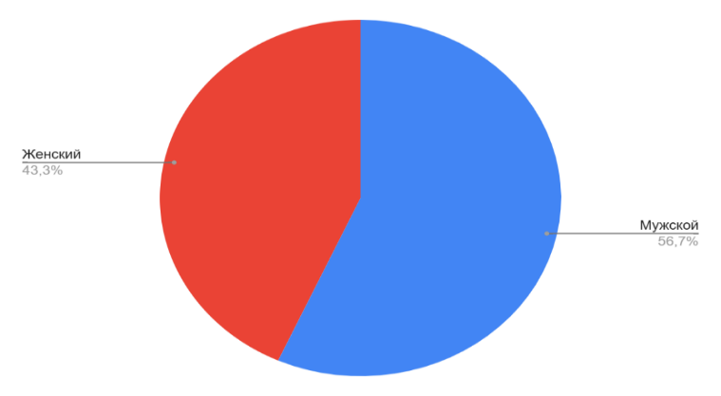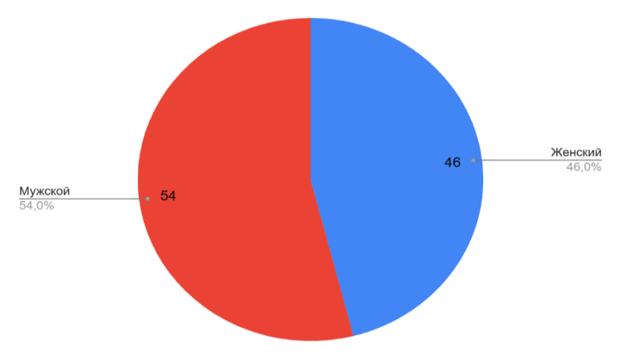

а б

а – аул, поселок, село; б – область, регион

Рисунок М.1 – На вопрос «Ваш пол» были получены результаты

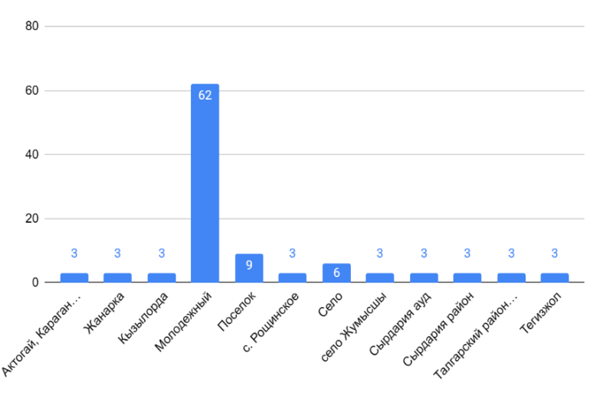

а б

а – аул, поселок, село; б – область, регион

Рисунок М.2 – На вопрос «Ваша локация» были получены результаты

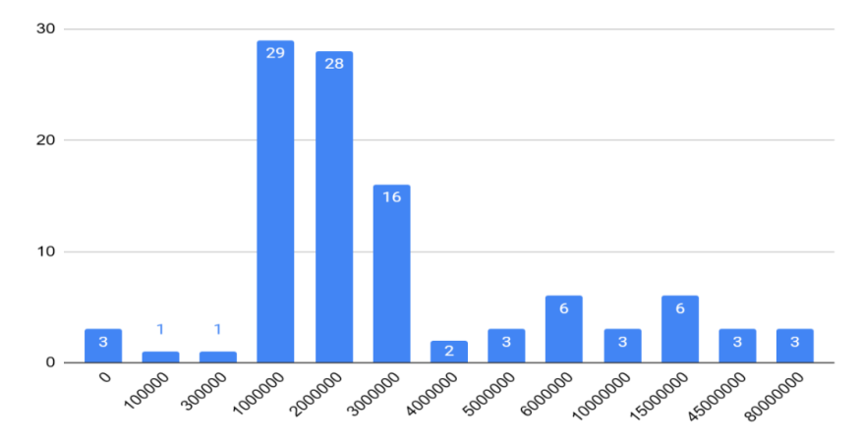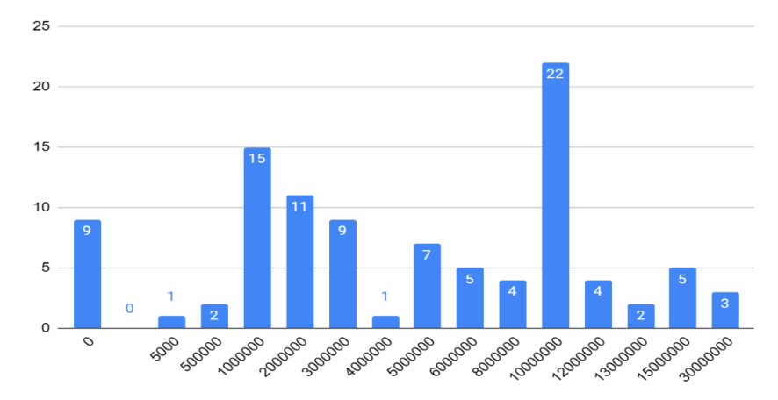

а б

а – аул, поселок, село; б – область, регион

Рисунок М.3 – На вопрос «Необходимая сумма получения кредита (субсидий) (поселок, село, аул), тенге» были получены результаты

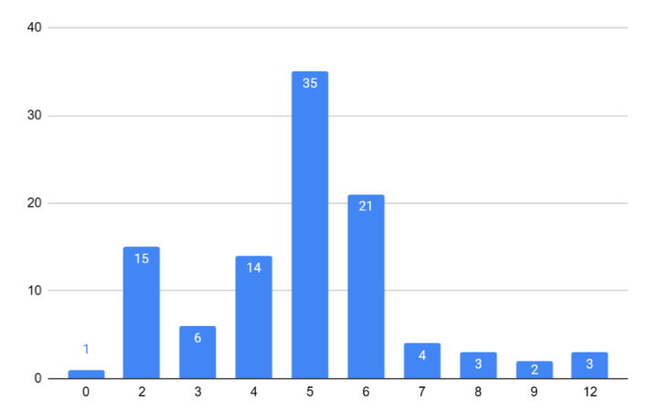 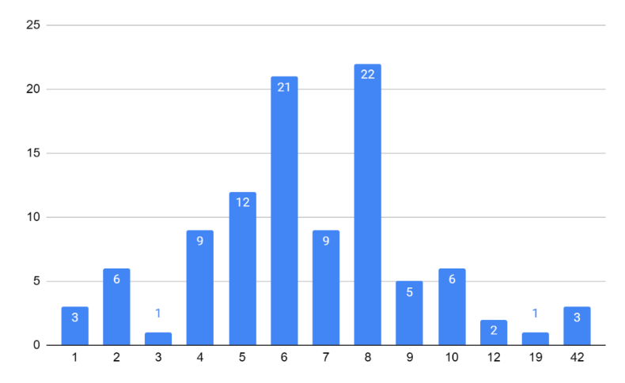

а б

а – аул, поселок, село; б – область, регион

Рисунок М.4 – На вопрос «Количество человек в хозяйстве» были получены результаты

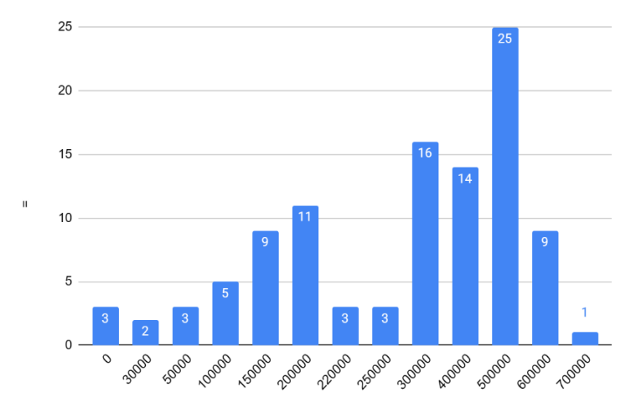 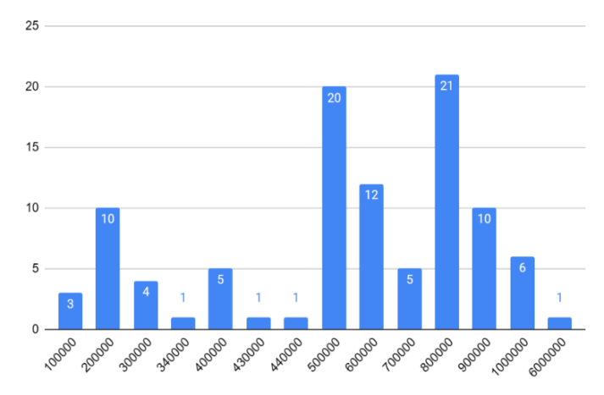

а б

а – аул, поселок, село; б – область, регион

Рисунок М.5 – На вопрос «Ежемесячный уровень дохода, тенге» были получены результаты

а б

а – аул, поселок, село; б – область, регион

Рисунок М.6 – На вопрос «Вид деятельности» были получены результаты

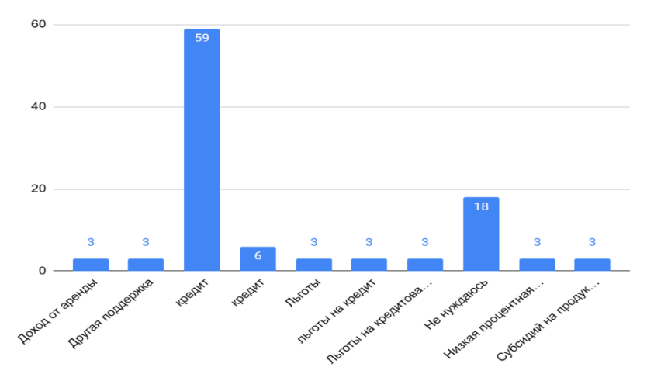 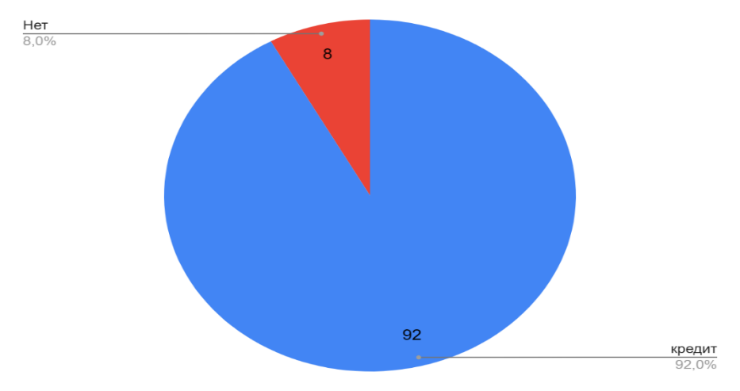

а б

а – аул, поселок, село; б – область, регион

Рисунок М.7 – На вопрос «Льготы на кредитование, налоги, другая поддержка, тенге» были получены результаты

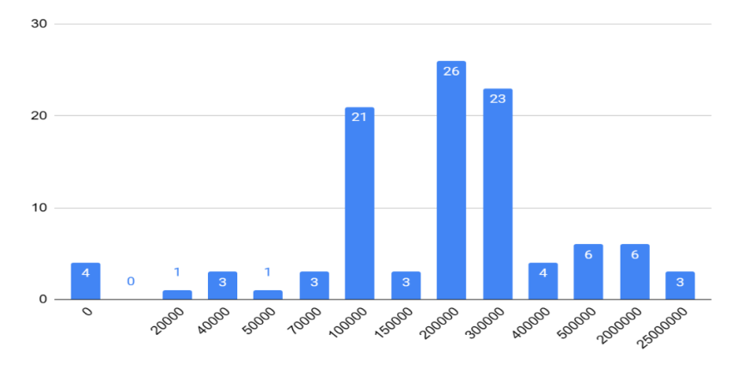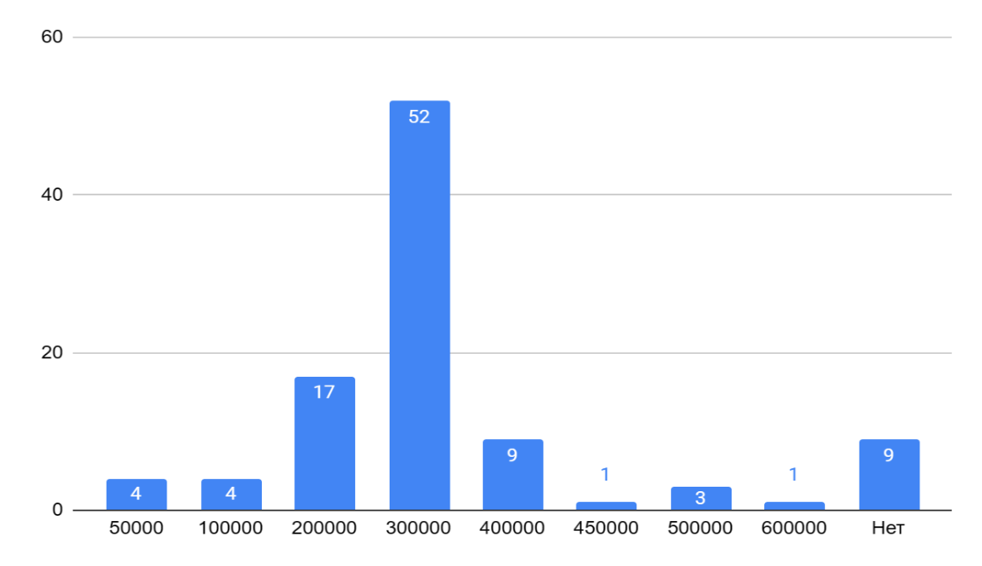

а б

а – аул, поселок, село; б – область, регион

Рисунок М.8 – На вопрос «Средства, вложенные местным предпринимателем ежемесячно, тенге» были получены результаты

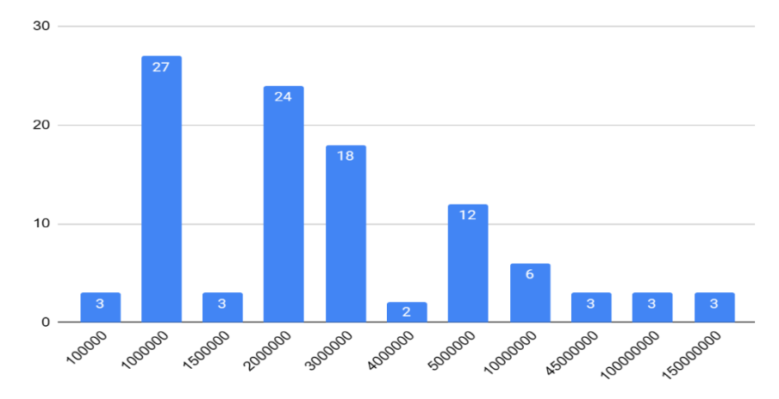 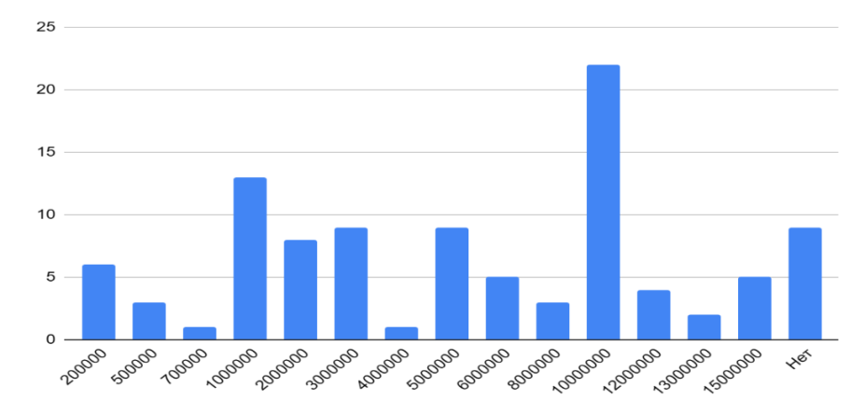

а б

а – аул, поселок, село; б – область, регион

Рисунок М.9 – На вопрос «Необходимые средства на развитие, тенге» были получены результаты

а б

а – аул, поселок, село; б – область, регион

Рисунок М.10 – На вопрос «С какими трудностями сталкиваются местные предприниматели (сельхозпроизводители, и другие виды деятельности)» были получены результаты

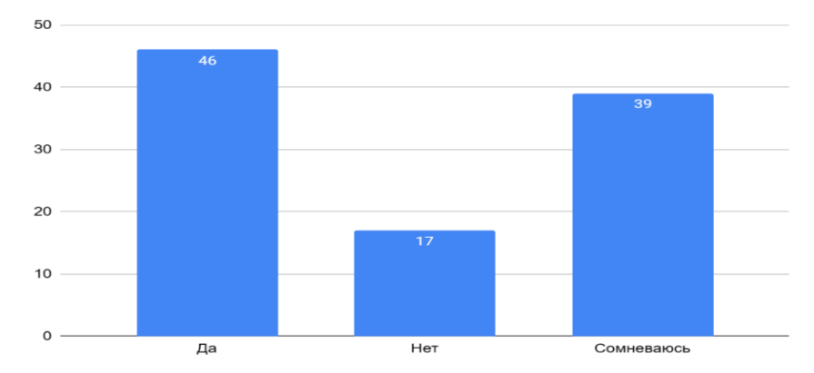 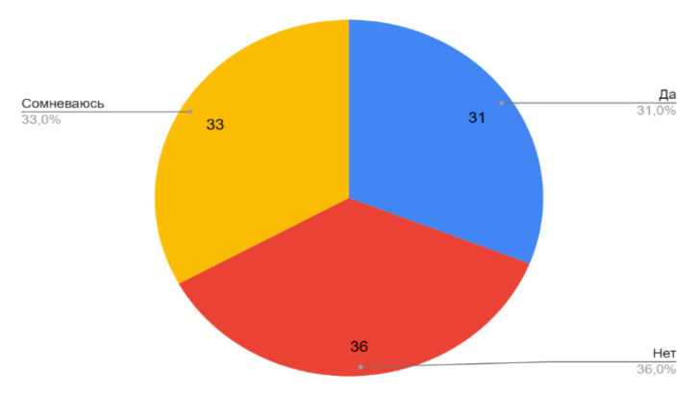

а б

а – результаты опроса сельского населения; б – результаты опроса городского населения

Рисунок М.11 – На вопрос «Отметьте уровень вашего ответа на вопрос: «С какими трудностями сталкиваются местные предприниматели (сельхозпроизводители, и другие виды деятельности)»» были получены результаты

а б

а – результаты опроса сельского населения; б – результаты опроса городского населения

Рисунок М.12 – На вопрос «Помощь, которую получает местный предприниматель с участием органов МСУ» были получены результаты

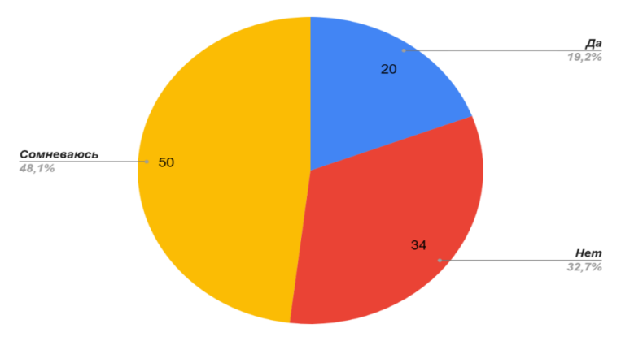 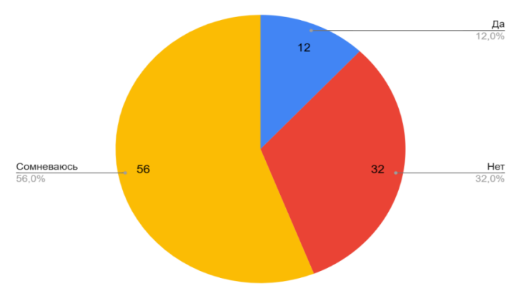

а б

а – результаты опроса сельского населения; б – результаты опроса городского населения

Рисунок М.13 – На вопрос «Отметьте уровень вашего ответа на вопрос: «Помощь, которую получает местный предприниматель с участием органов МСУ»» были получены результаты

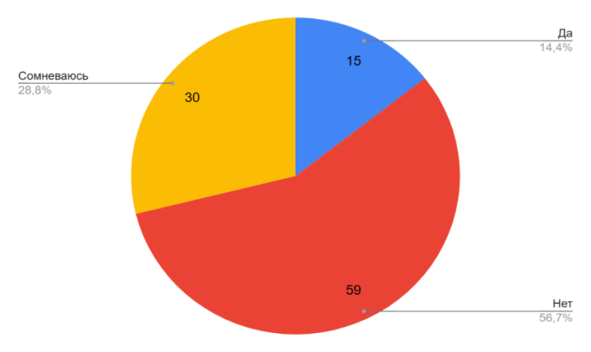 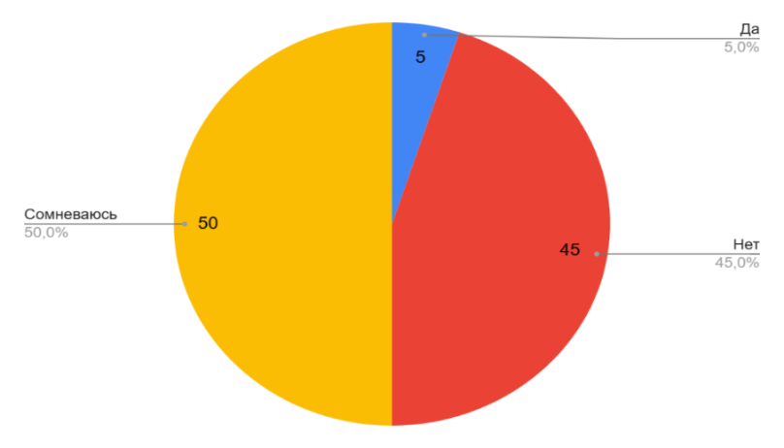

а б

а – результаты опроса сельского населения; б – результаты опроса городского населения

Рисунок М.14 – На вопрос «Я получаю необходимую информационно-консультативную и методическую поддержку со стороны органов МСУ» были получены результаты

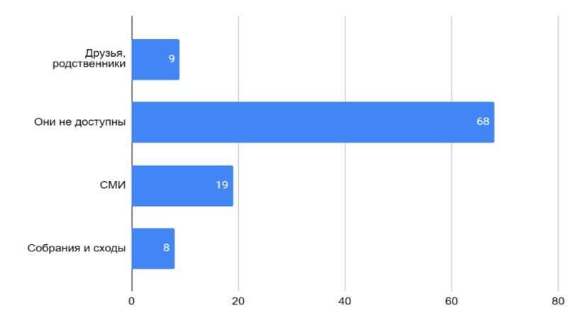 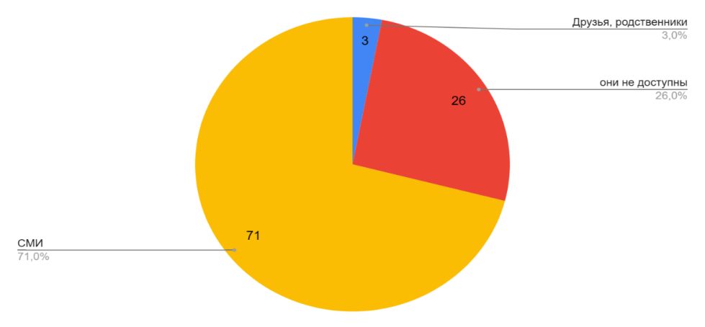

а б

а – результаты опроса сельского населения; б – результаты опроса городского населения

Рисунок М.15 – На вопрос «Из каких источников Вы узнаете о деятельности МСУ были получены результаты

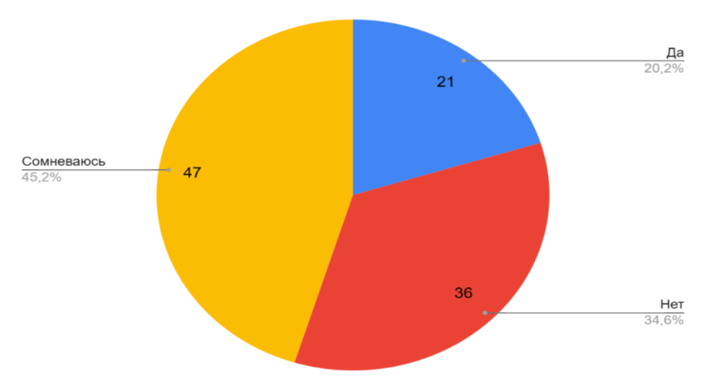 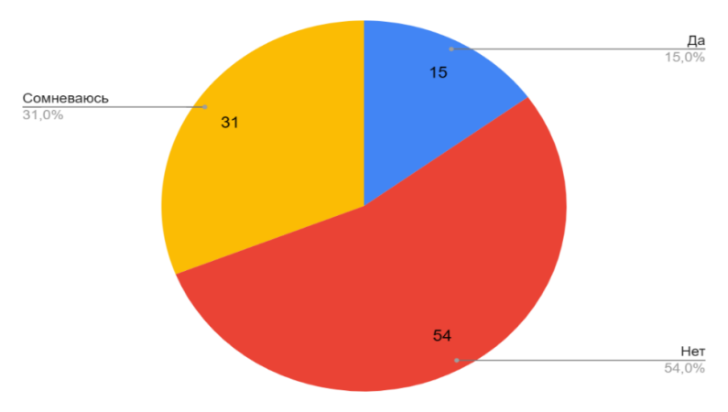

а б

а – результаты опроса сельского населения; б – результаты опроса городского населения

Рисунок М.16 – На вопрос «Отметьте уровень вашего ответа на вопрос: «Из каких источников Вы узнаете о деятельности органа МСУ?» были получены результаты

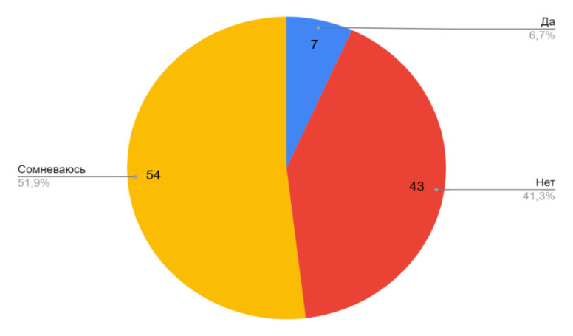 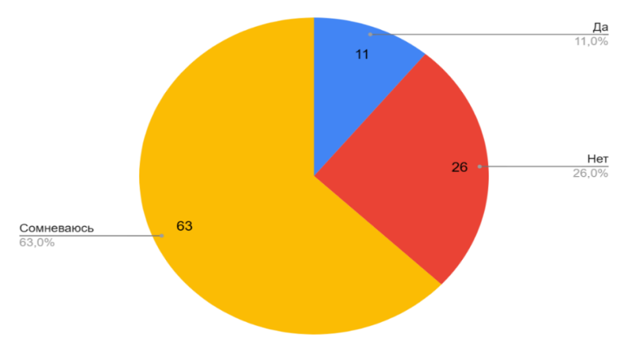

а б

а – результаты опроса сельского населения; б – результаты опроса городского населения

Рисунок М.17 – На вопрос «Насколько эффективен доступ к информации населению со стороны органов МСУ» были получены результаты

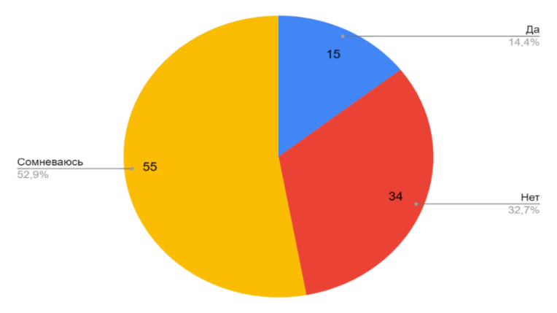 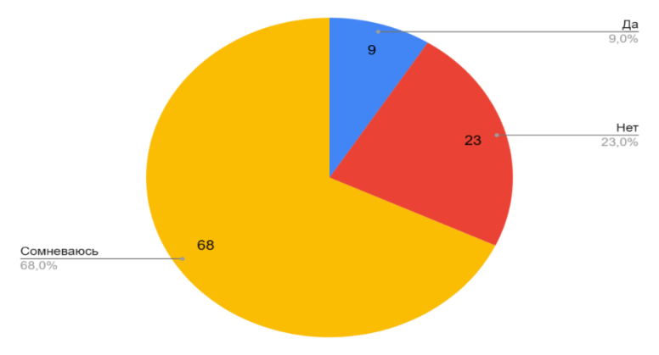

а б

а – результаты опроса сельского населения; б – результаты опроса городского населения

Рисунок М.18 – На вопрос «Я удовлетворен(-а) профессионализмом персонала органов МСУ» (городской Акимат, местный Акимат: Шетский, Бухар-Жырауский, Оскаровский, Абайский районы) были получены результаты

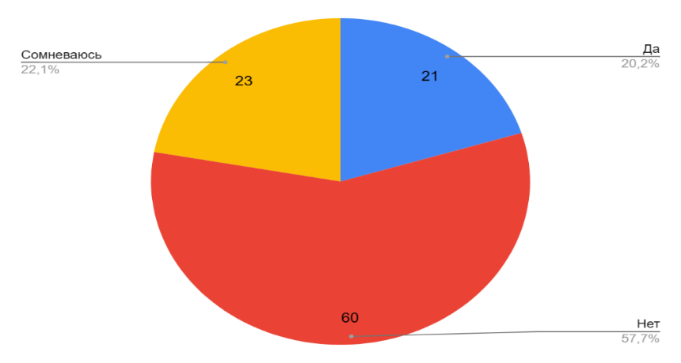 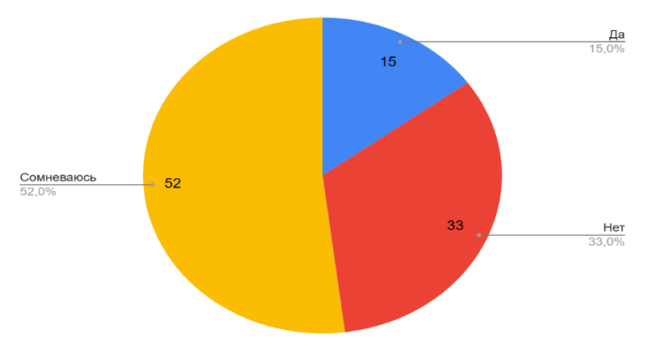

а б

а – результаты опроса сельского населения; б – результаты опроса городского населения

Рисунок М.19 – На вопрос «Я столкнулся (-ась) с дискриминацией при получении необходимой информационной поддержки для граждан региона (поселка, села, района)» были получены результаты

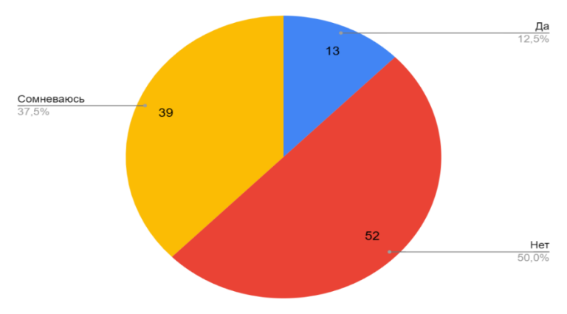 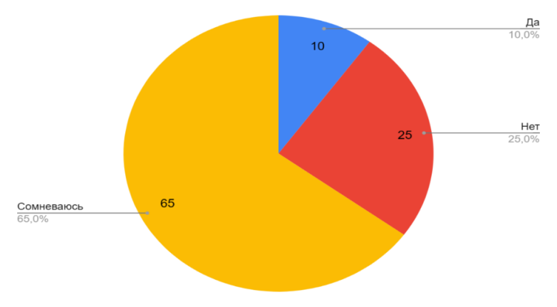

а б

а – результаты опроса сельского населения; б – результаты опроса городского населения

Рисунок М.20 – На вопрос «Я доволен (а) качеством предоставления необходимых услуг населению со стороны органов МСУ» были получены результаты

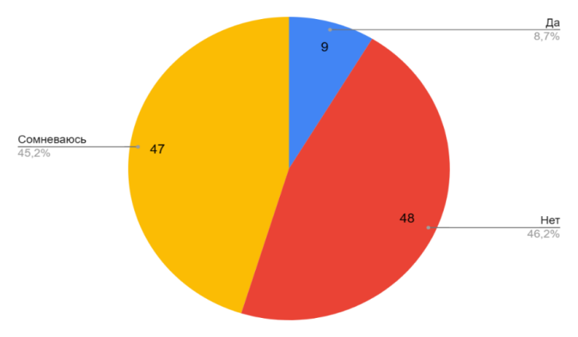 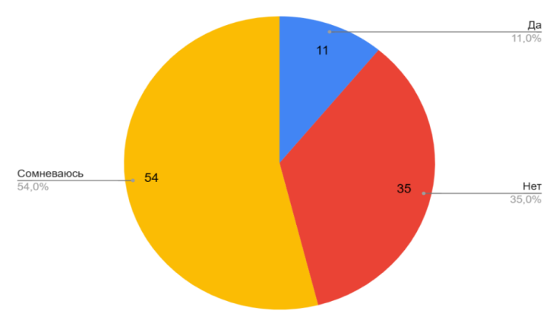

а б

а – результаты опроса сельского населения; б – результаты опроса городского населения

Рисунок М.21 – На вопрос «Для населения обеспечен беспрепятственный доступ в органы МСУ с целью получения необходимой информации» были получены результаты

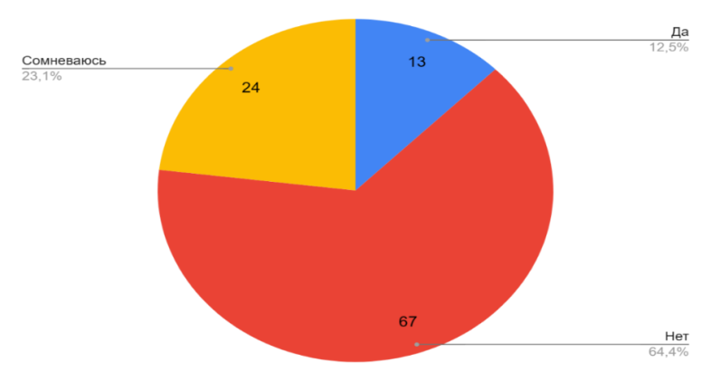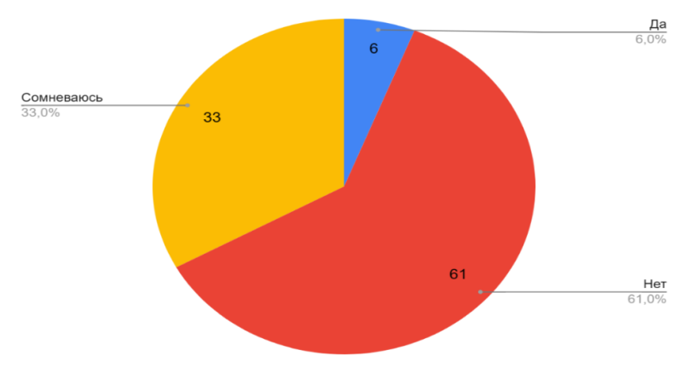

а б

а – результаты опроса сельского населения; б – результаты опроса городского населения

Рисунок М.22 – На вопрос «Я активно участвовал(-а) в обсуждении вопросов региона (села, поселка, аула)» были получены результаты

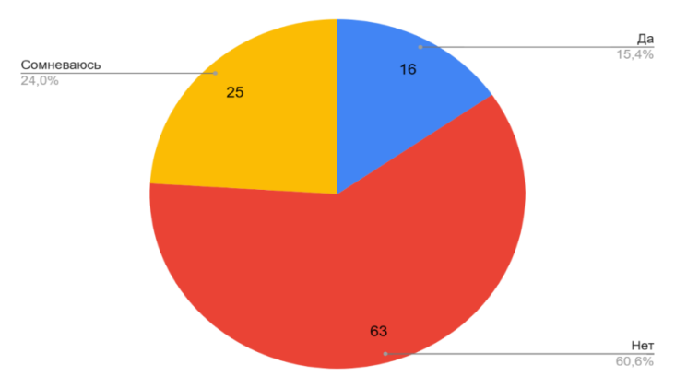 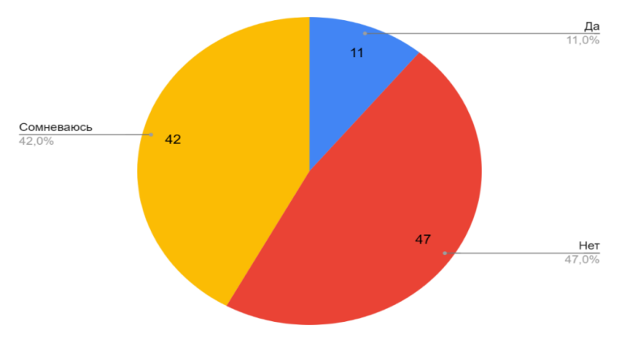

а б

а – результаты опроса сельского населения; б – результаты опроса городского населения

Рисунок М.23 – На вопрос «Выделенные средства (субсидии) способствуют развитию региона (села, поселка, аула), а также предпринимательской активности» были получены результаты

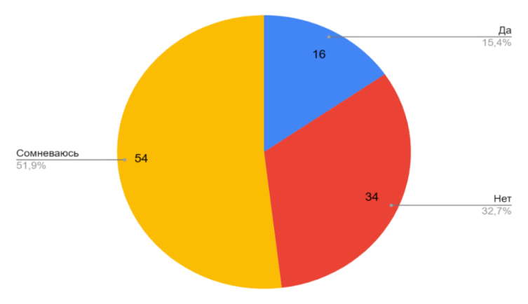 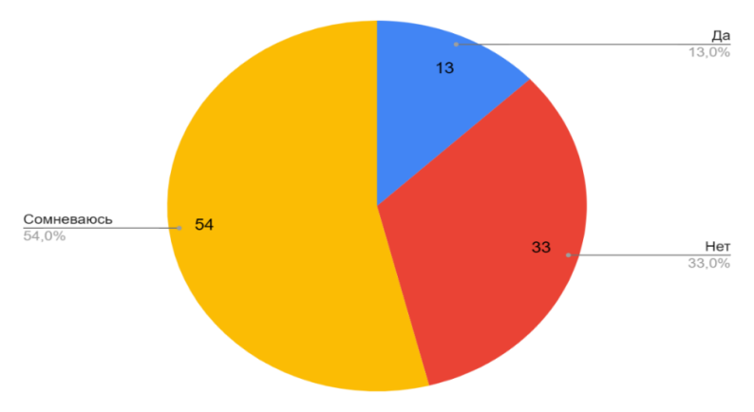

а б

а – результаты опроса сельского населения; б – результаты опроса городского населения

Рисунок М.24 – На вопрос «На сколько эффективно сотрудничество органов МСУ с местными предпринимателями (с/х производство, др. виды)» были получены результаты

а б

а – результаты опроса сельского населения; б – результаты опроса городского населения

Рисунок М.25 – На вопрос «Какова возможность развивать предпринимательство в сельских регионах» были получены результаты

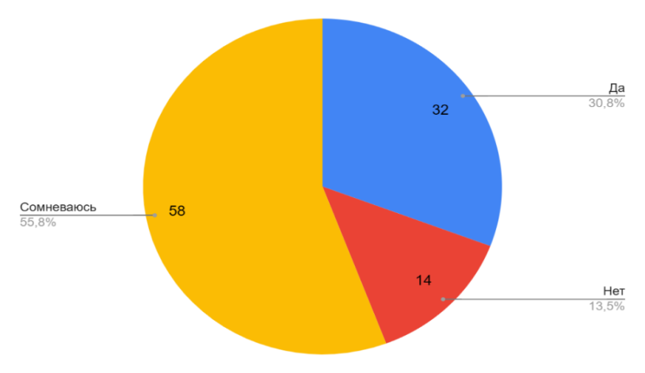 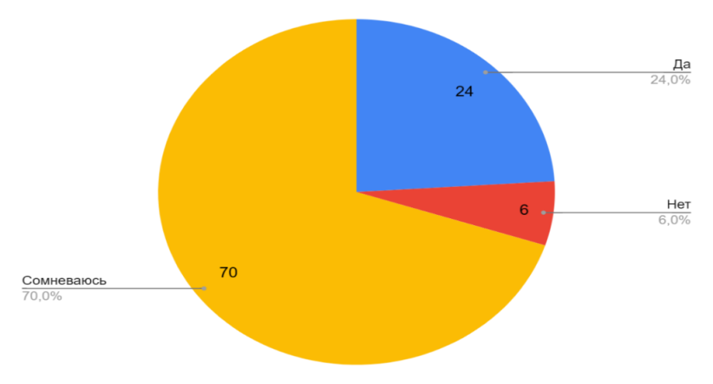

а б

а – результаты опроса сельского населения; б – результаты опроса городского населения

Рисунок М.26 – На вопрос «Оцените работу сельского акимата» были получены результаты

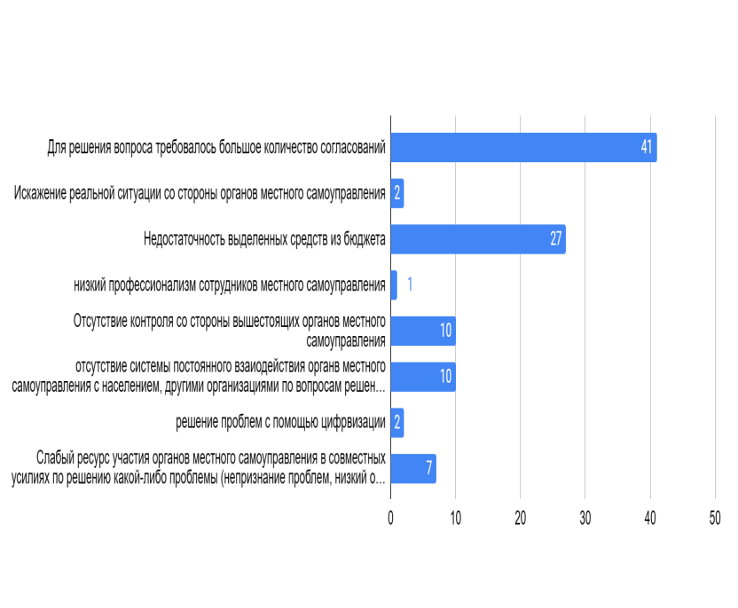

а б

а – результаты опроса сельского населения; б – результаты опроса городского населения

Рисунок М.27 – На вопрос «С какими сложностями при решении Вашей проблемы Вы столкнулись» были получены результаты

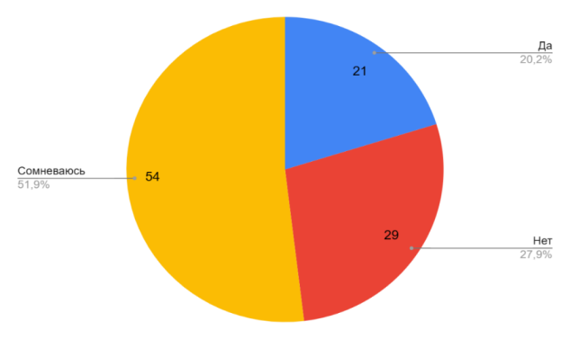 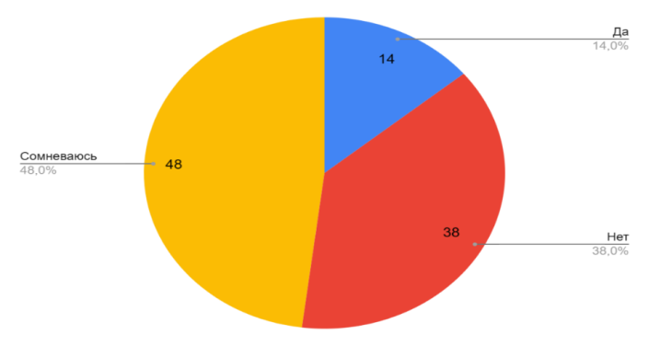

а б

а – результаты опроса сельского населения; б – результаты опроса городского населения

Рисунок М.28 – На вопрос «Отметьте уровень вашего ответа на вопрос: «С какими сложностями при решении Вашей проблемы Вы столкнулись» были получены результаты

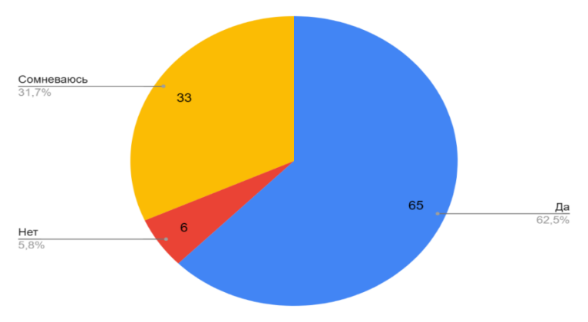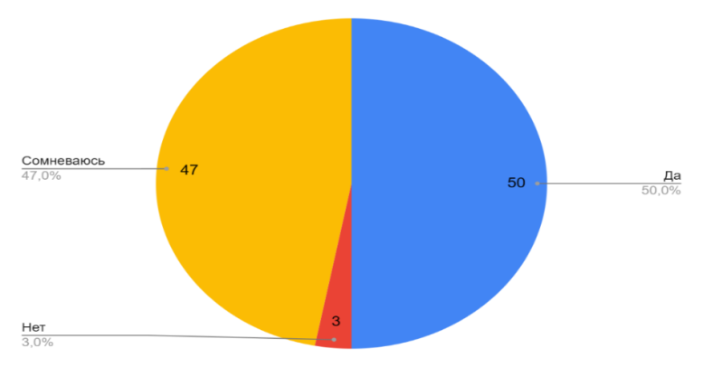

а б

а – результаты опроса сельского населения; б – результаты опроса городского населения

Рисунок М.29 – На вопрос «С помощью органов МСУ возможна информационно-консультационная поддержка для обучения местных предпринимателей» были получены результаты

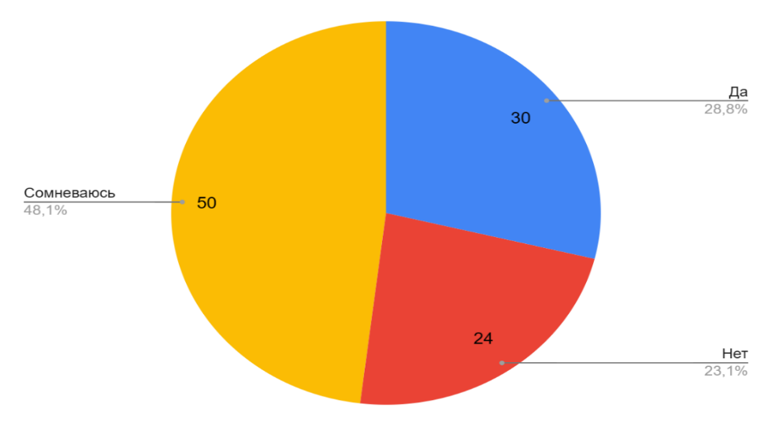 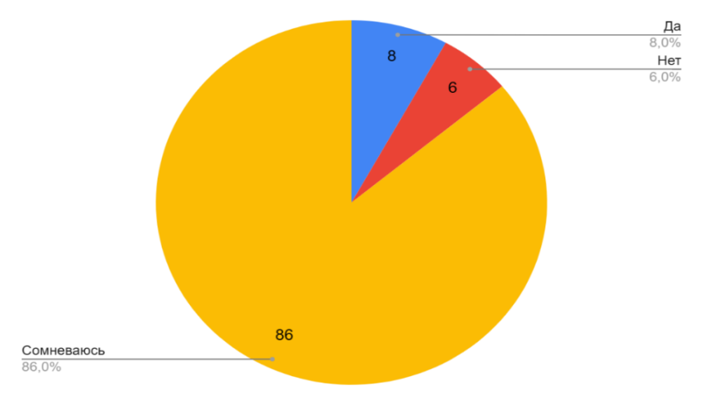

а б

а – результаты опроса сельского населения; б – результаты опроса городского населения

Рисунок М.30 – На вопрос «Оцените работу сельского акимата» были получены результаты

**ПРИЛОЖЕНИЕ Н**

Анализ удовлетворенности работой сельских органов МСУ (село, поселок, аул, район), так и городских органов МСУ

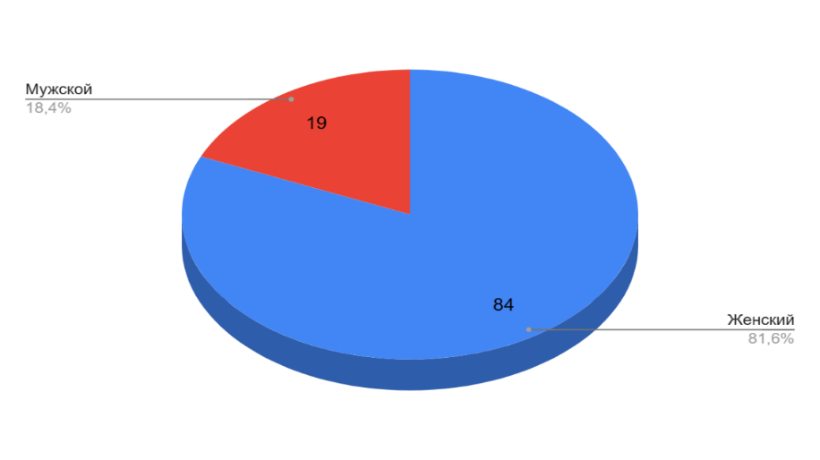 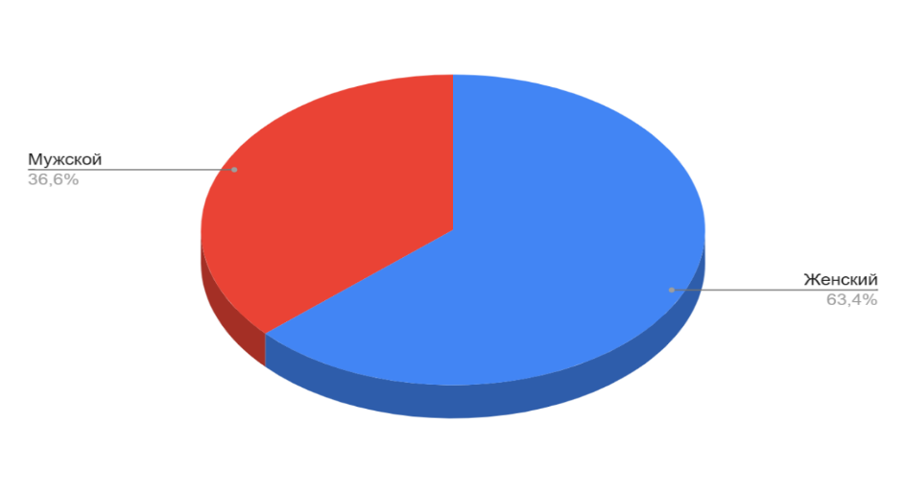

а б

а – результаты опроса сельского населения; б – результаты опроса городского населения

Таблица Н.1 – Ответ на вопрос «Ваш пол» были получены следующие результаты

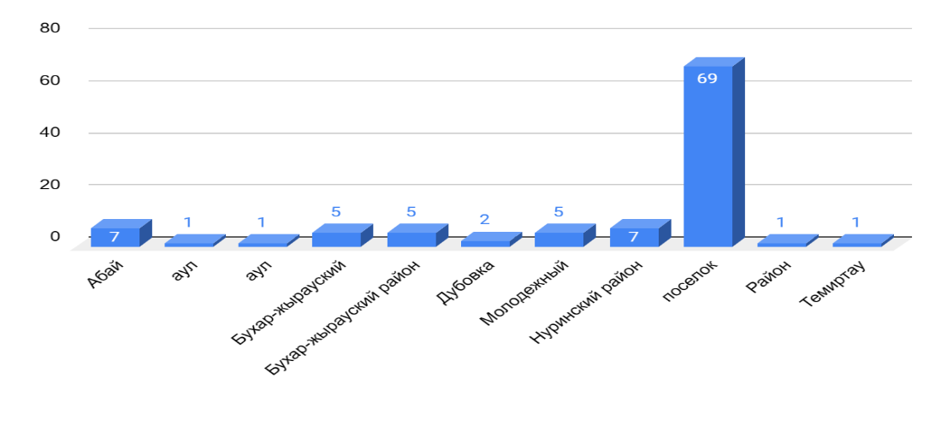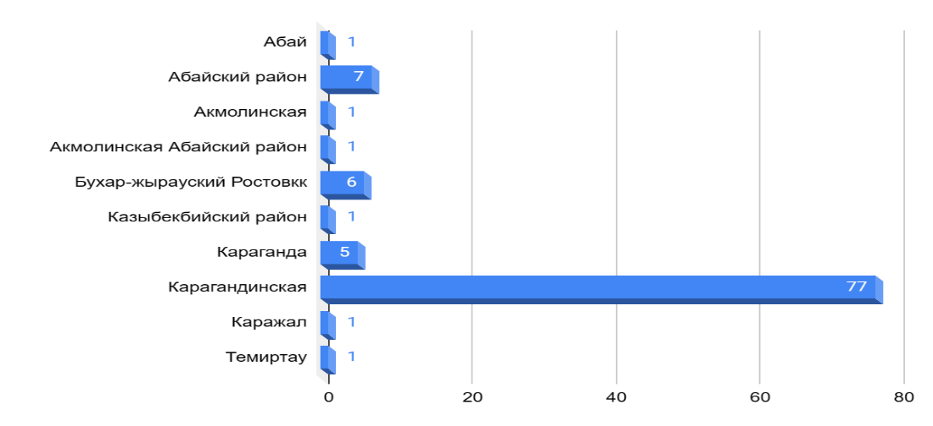

а б

а – результаты опроса сельского населения; б – результаты опроса городского населения

Рисунок Н.2 – Ответ на вопрос «Локация» были получены следующие результаты

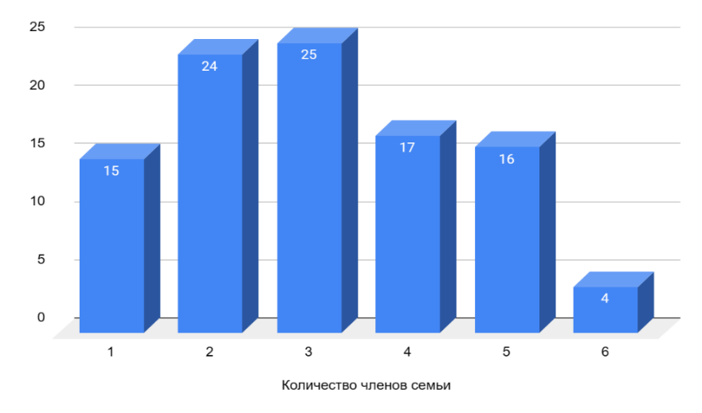

а б

а – результаты опроса сельского населения; б – результаты опроса городского населения

Рисунок Н.3 – Ответ на вопрос «Количество членов семьи» были получены следующие результаты

а б

а – результаты опроса сельского населения; б – результаты опроса городского населения

Рисунок Н.4 – Ответ на вопрос «Ежемесячный уровень дохода, тенге» были получены следующие результаты

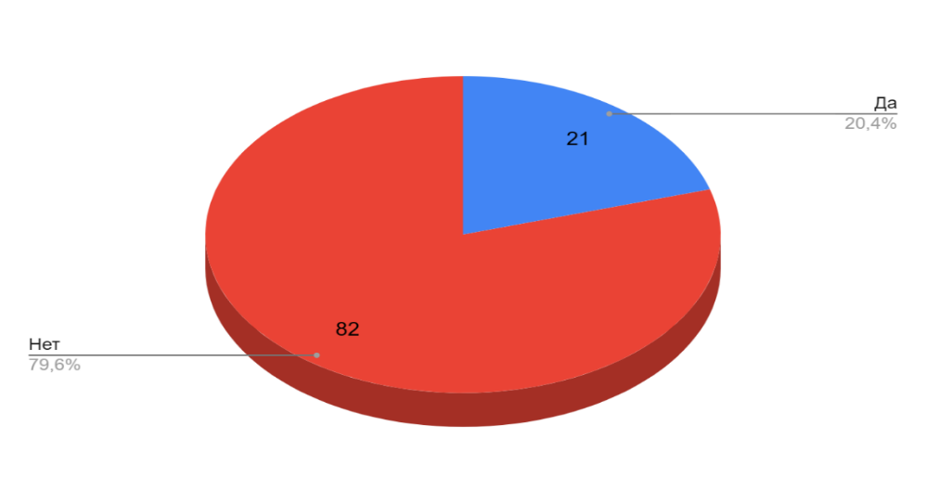 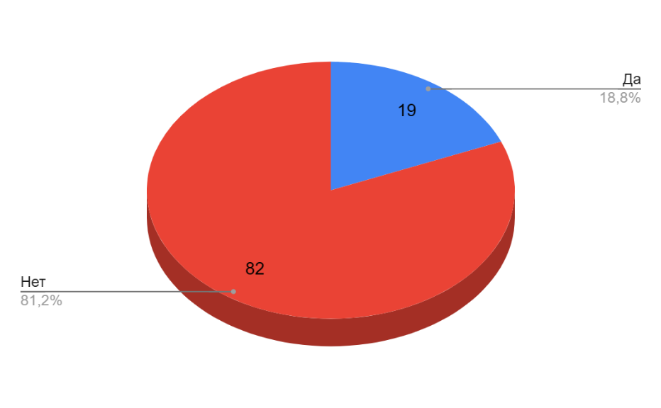

а б

а – результаты опроса сельского населения; б – результаты опроса городского населения

Рисунок Н.5 – Ответ на вопрос «Имеется ли у Вас опыт на руководящих местах (да/нет)» были получены следующие результаты

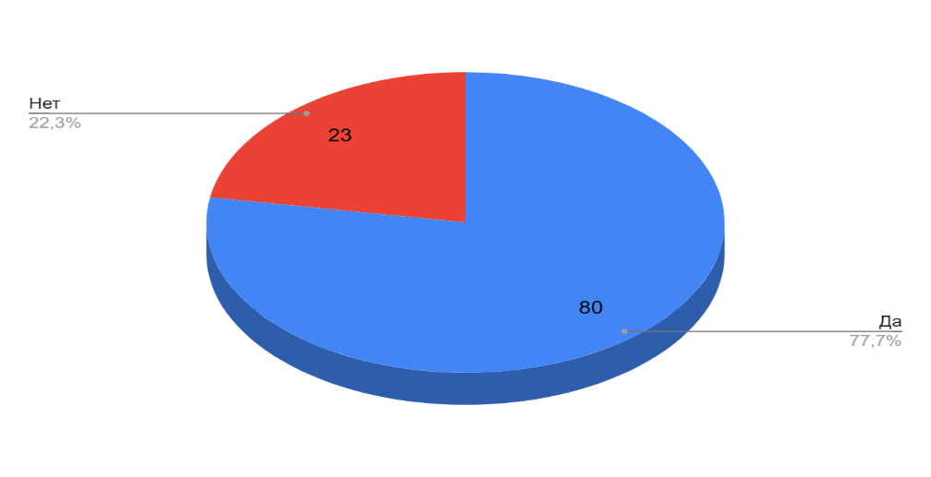 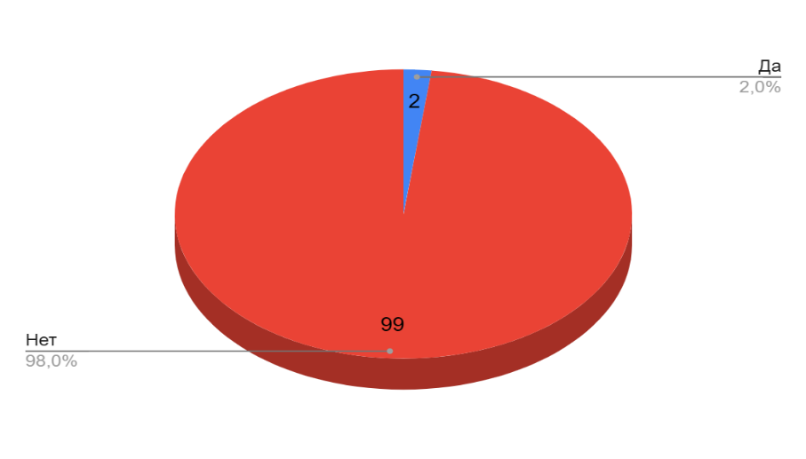

а б

а – результаты опроса сельского населения; б – результаты опроса городского населения

Рисунок Н.6 – Ответ на вопрос «Имеется ли у Вас подсобное хозяйство» были получены следующие результаты

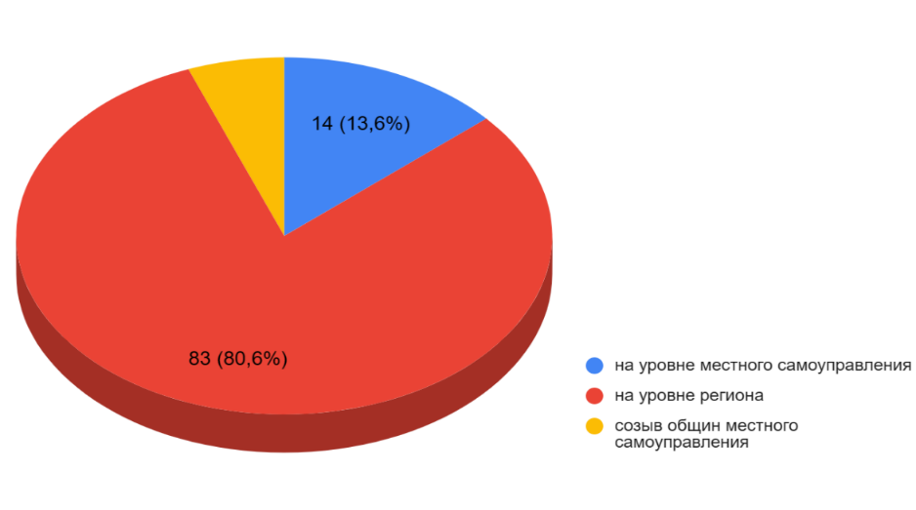 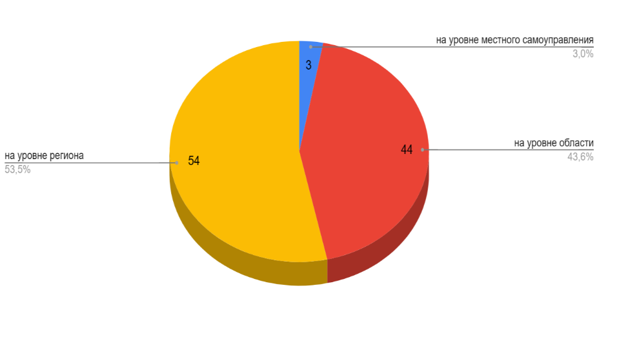

а б

а – результаты опроса сельского населения; б – результаты опроса городского населения

Рисунок Н.7 – Ответ на вопрос «Как, по Вашему мнению, необходимо решать проблемы госслужащих в органах сельского МСУ (поселок, аул, село)» были получены следующие результаты

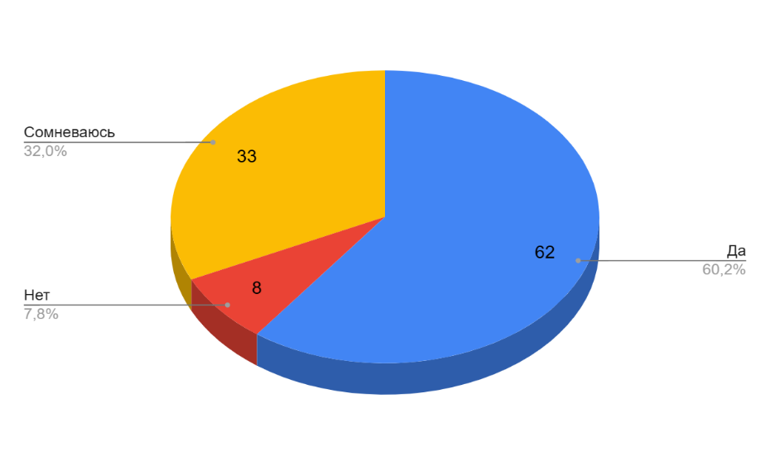 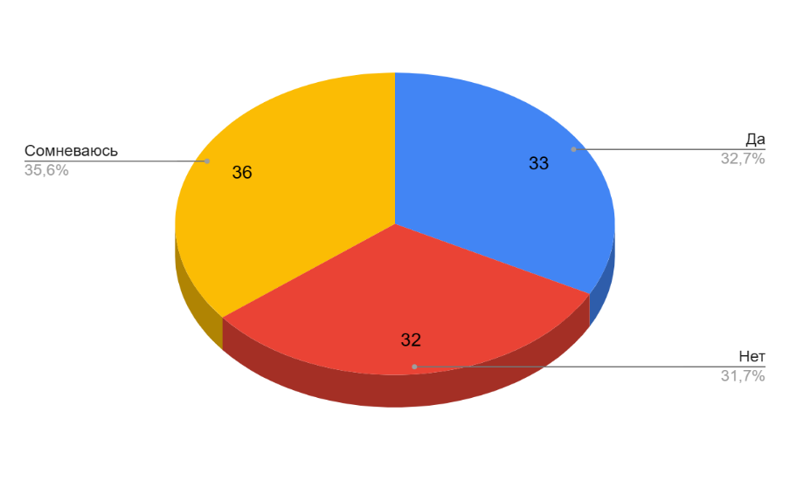

а б

а – результаты опроса сельского населения; б – результаты опроса городского населения

Рисунок Н.8 – Ответ на вопрос «Как, по Вашему мнению, необходимо решать проблемы госслужащих в органах сельского МСУ (поселок, аул, село)» были получены следующие результаты

а б

а – результаты опроса сельского населения; б – результаты опроса городского населения

Рисунок Н.9 – Ответ на вопрос «Способны ли граждане влиять на решение власти (село, поселок, аул, район)» были получены следующие результаты

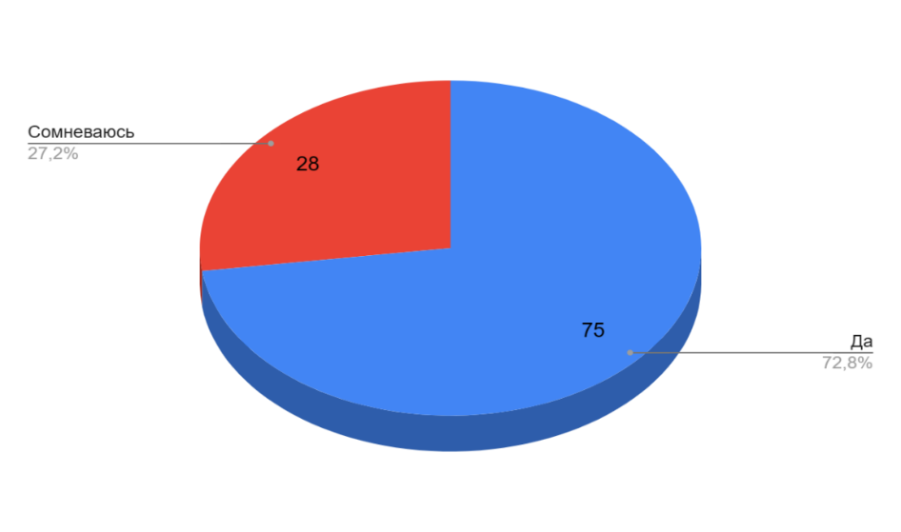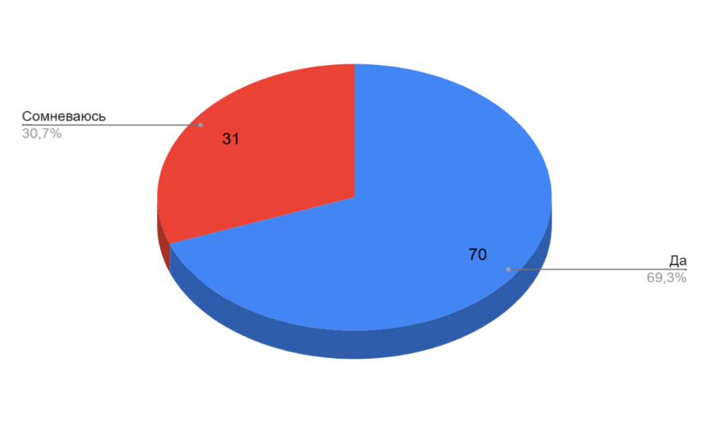

а б

а – результаты опроса сельского населения; б – результаты опроса городского населения

Рисунок Н.10 – Ответ на вопрос «Отметьте уровень вашего ответа на вопрос: «Способны ли граждане влиять на решение власти (село, поселок, аул, район)»» были получены следующие результаты

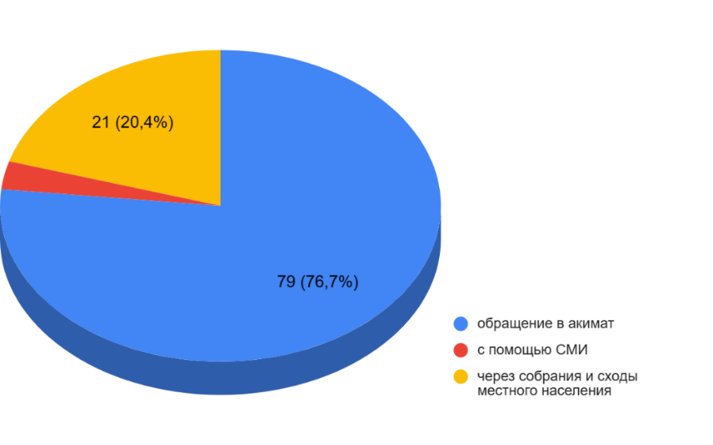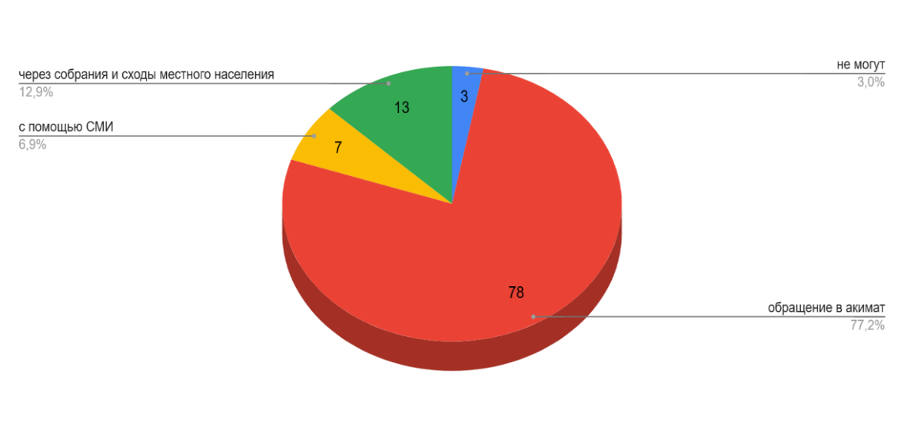

а б

а – результаты опроса сельского населения; б – результаты опроса городского населения

Рисунок Н.11 – Ответ на вопрос «Как может население (села, аула, поселка, района) повлиять на решение вопросов МСУ» были получены следующие результаты

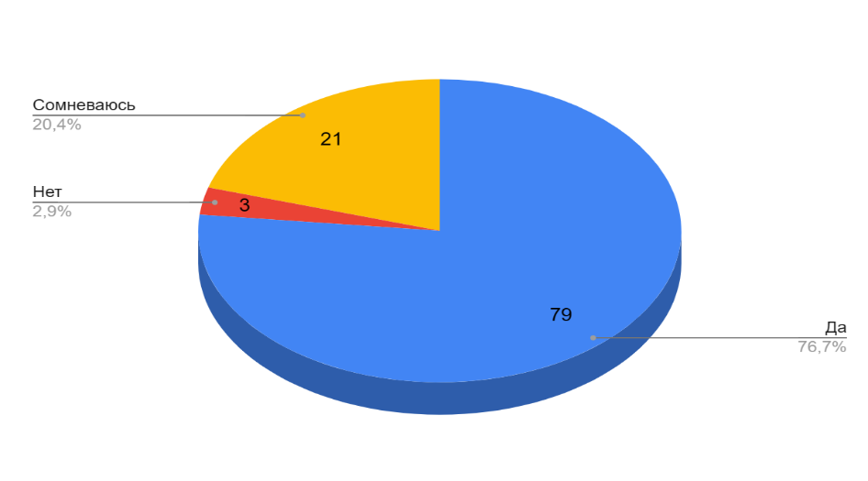 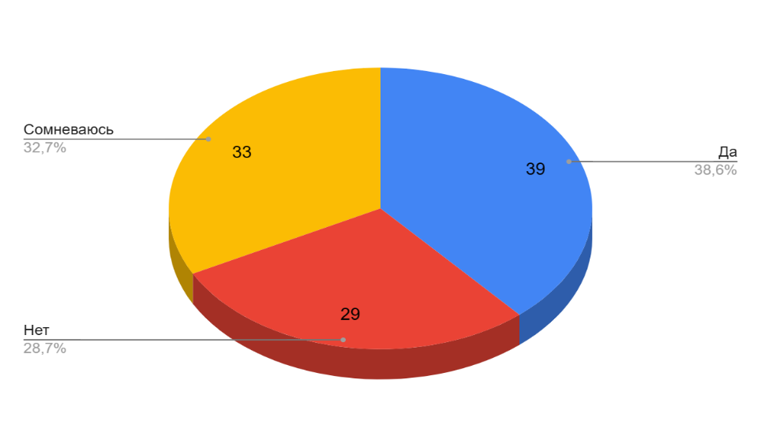

а б

а – результаты опроса сельского населения; б – результаты опроса городского населения

Рисунок Н.12 – Ответ на вопрос «Отметьте уровень вашего ответа на вопрос: «Как может население (села, аула, поселка, района) повлиять на решение вопросов МСУ» были получены следующие результаты (рисунок 52)

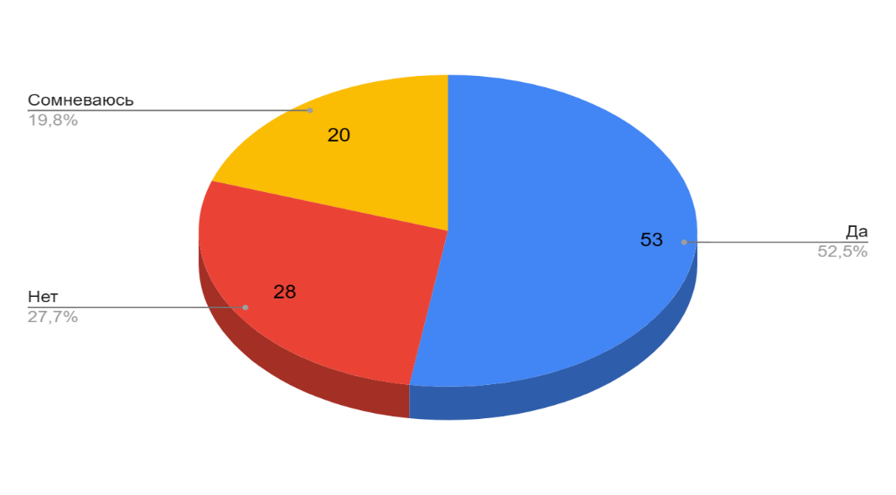

а б

а – результаты опроса сельского населения; б – результаты опроса городского населения

Рисунок Н.12 – Ответ на вопрос «Насколько эффективен доступ к информации для органов МСУ (село, поселок, аул, район)» были получены следующие результаты

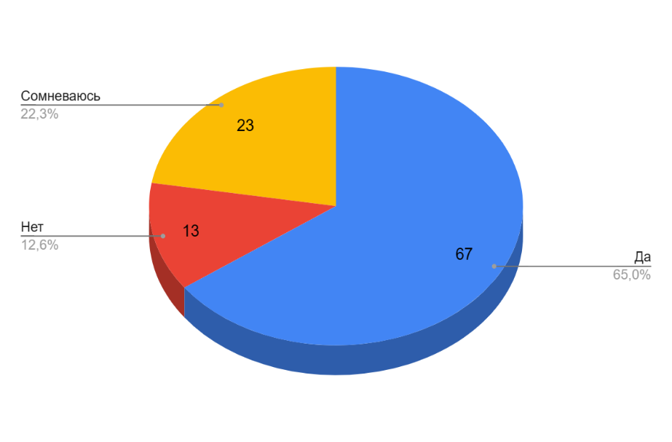 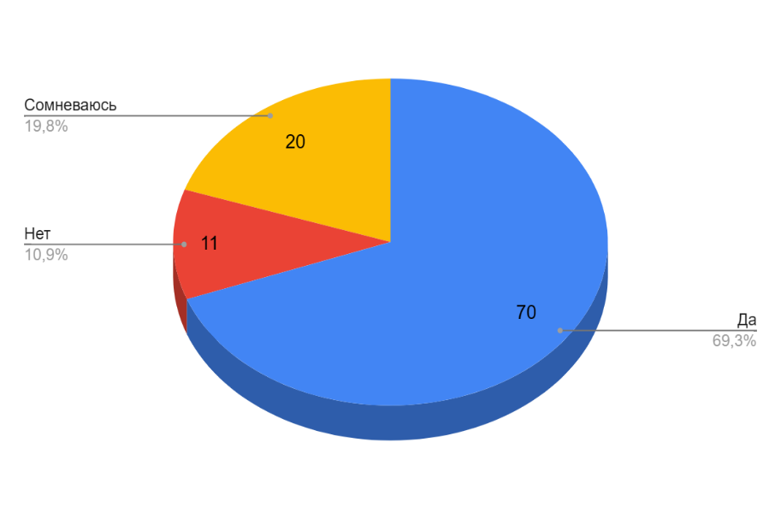

а б

а – результаты опроса сельского населения; б – результаты опроса городского населения

Рисунок Н.13 – Ответ на вопрос «Каков уровень компетентности (знаний) у госслужащих в органах МСУ» были получены следующие результаты

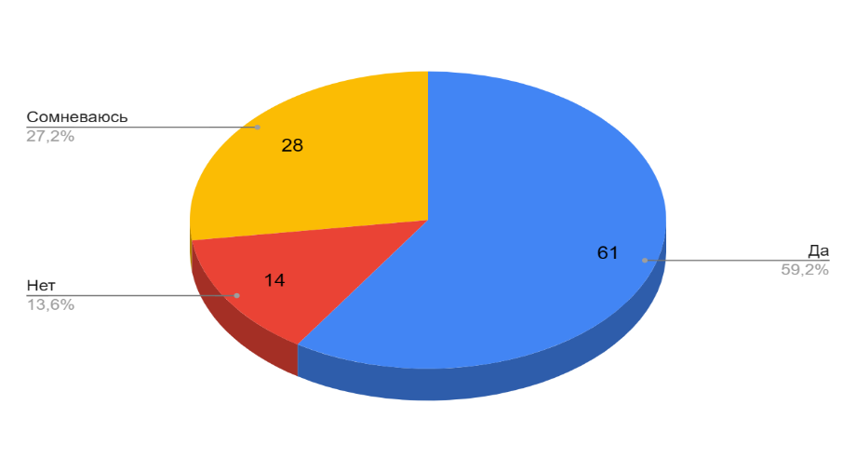 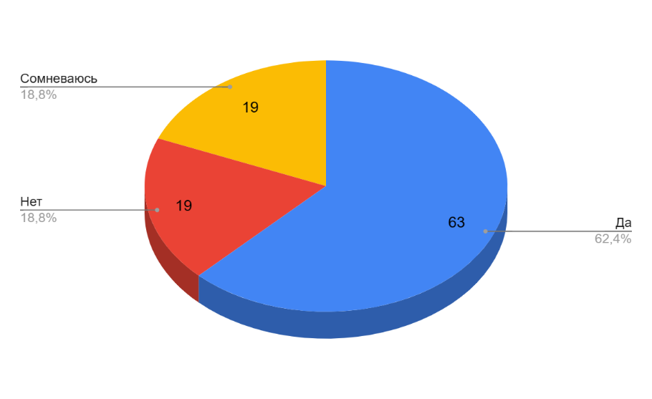

а б

а – результаты опроса сельского населения; б – результаты опроса городского населения

Рисунок Н.14 – Ответ на вопрос «Я удовлетворен(-а) работой на госслужбе в органах МСУ (село, поселок, аул, район)» были получены следующие результаты

а б

а – результаты опроса сельского населения; б – результаты опроса городского населения

Рисунок Н.15 – Ответ на вопрос «Я доволен (а) качеством предоставления необходимой информации вышестоящими органами госуправления» были получены следующие результаты

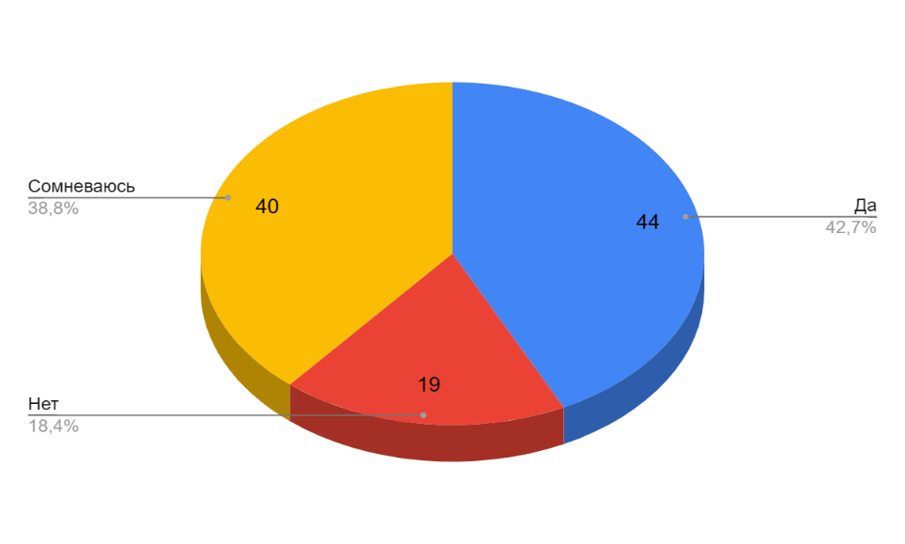 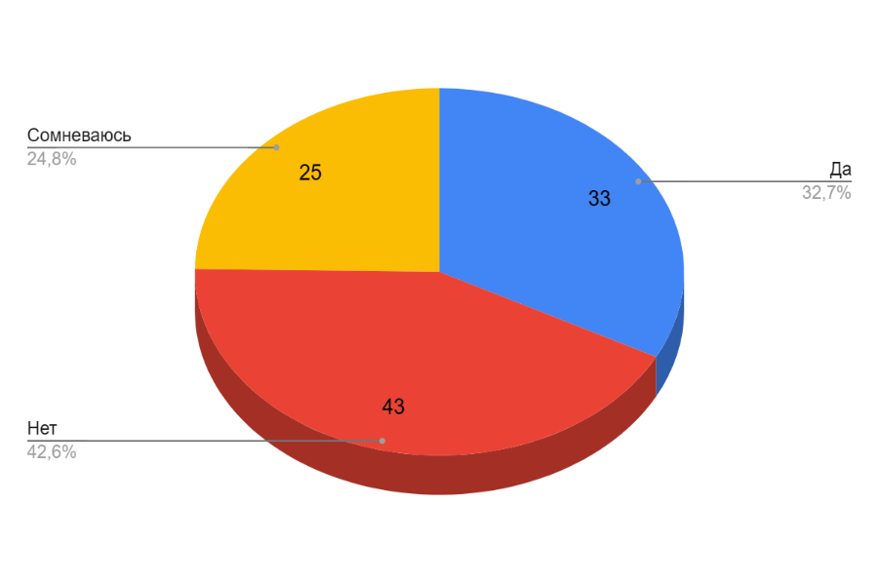

а б

а – результаты опроса сельского населения; б – результаты опроса городского населения

Рисунок Н.16 – Ответ на вопрос «На сколько эффективно распределение средств, выделенных из бюджета (субсидии), способствующих развитию» были получены следующие результаты

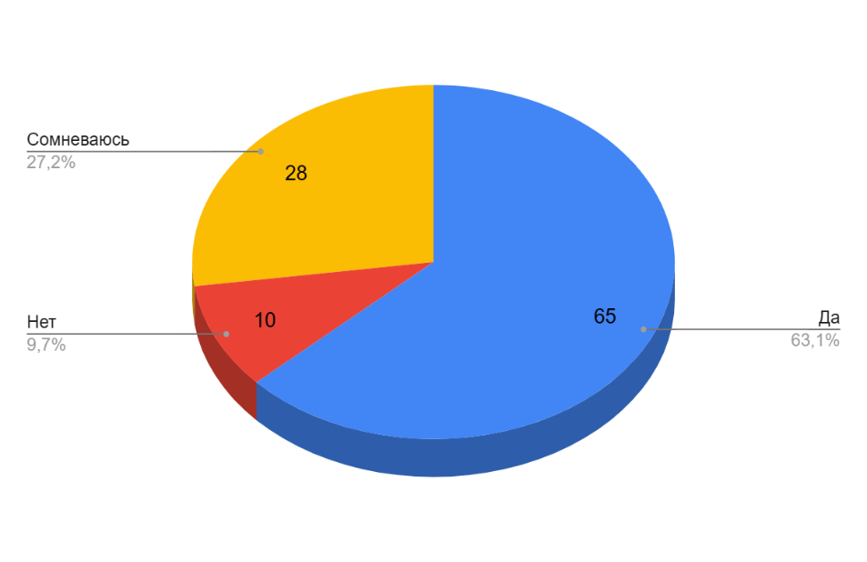 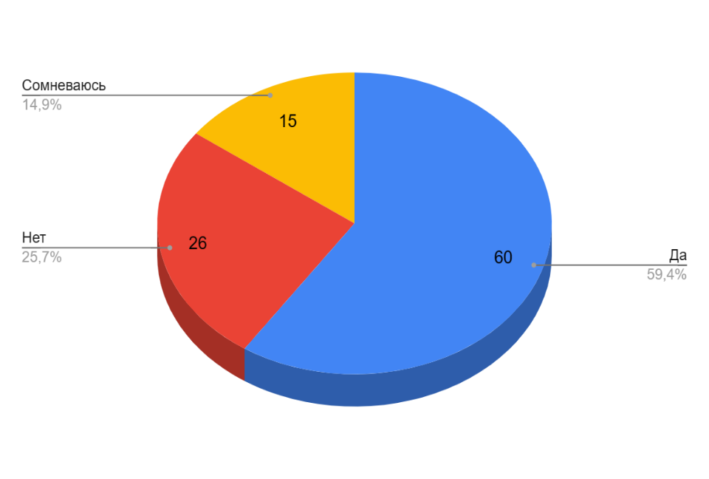

а б

а – результаты опроса сельского населения; б – результаты опроса городского населения

Рисунок Н.17 – Влияет ли система мотивации госслужащих на эффективность работы в органах МСУ?

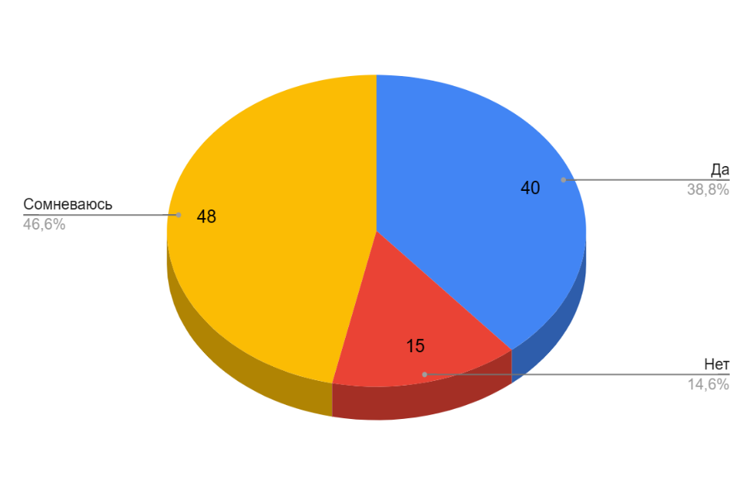 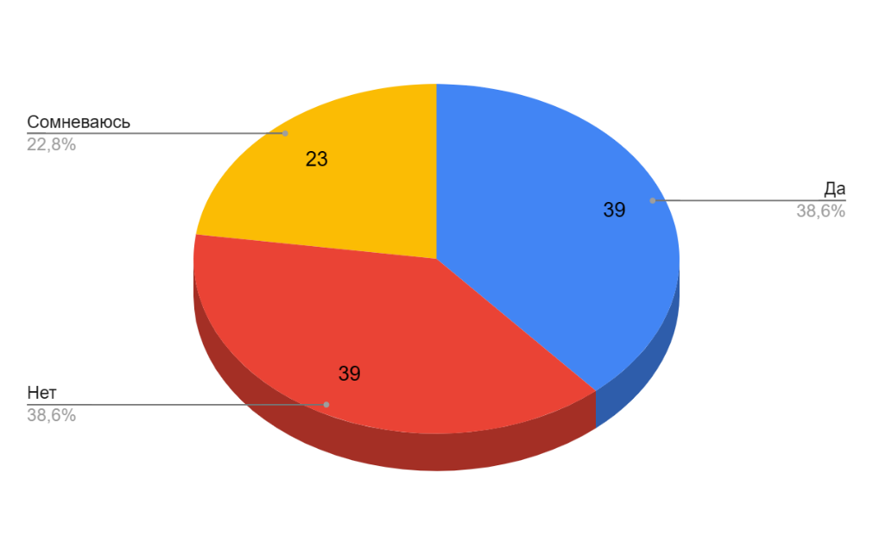

а б

а – результаты опроса сельского населения; б – результаты опроса городского населения

Рисунок Н.18 – Ответ на вопрос «На сколько эффективно сотрудничество органов МСУ с местными предпринимателями (с/х)» были получены следующие результаты

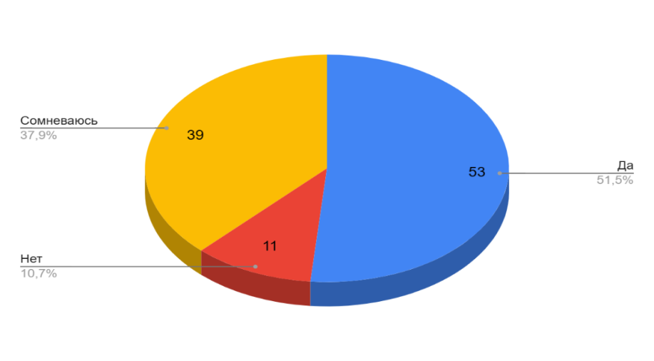 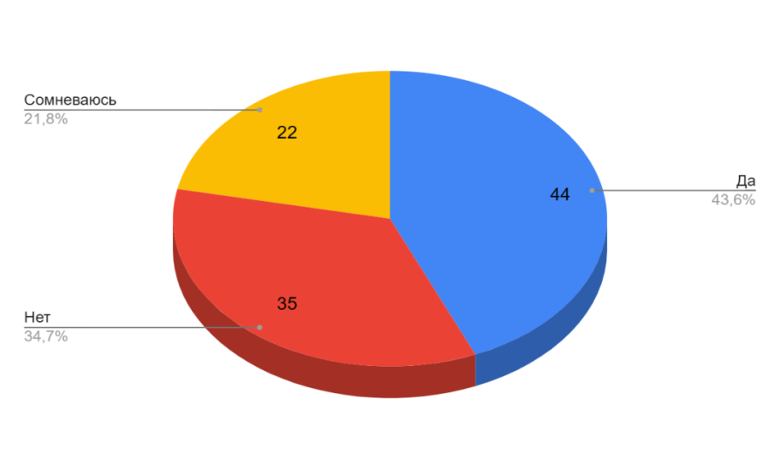

а б

а – результаты опроса сельского населения; б – результаты опроса городского населения

Рисунок Н.19 – Ответ на вопрос «По мнению госслужащих, какова возможность развивать предпринимательство в сельских регионах (поселок, село, аул, район)?» были получены следующие результаты (рисунок 60)

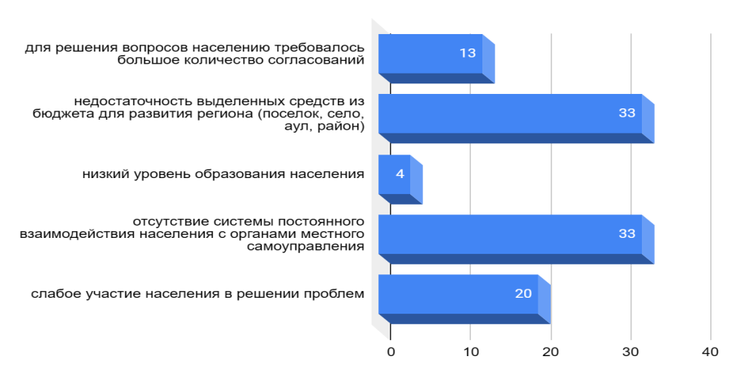 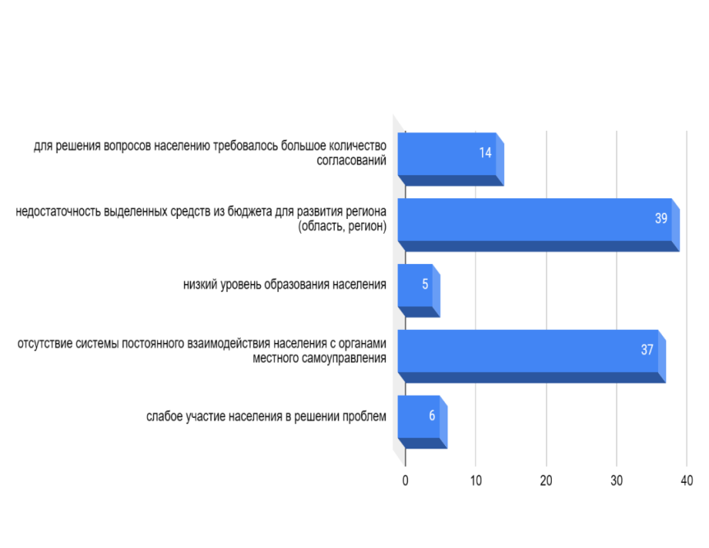

а б

а – результаты опроса сельского населения; б – результаты опроса городского населения

Рисунок Н.20 – Ответ на вопрос «С какими сложностями при решении проблем возникает у населения по мнению госслужащих» были получены следующие результаты

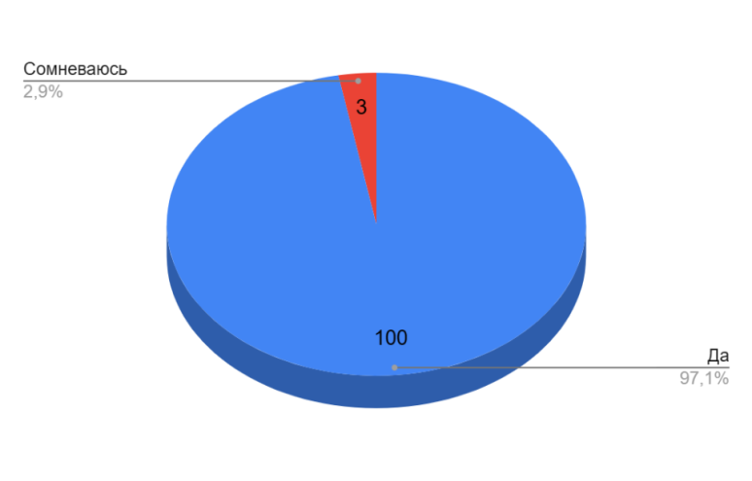 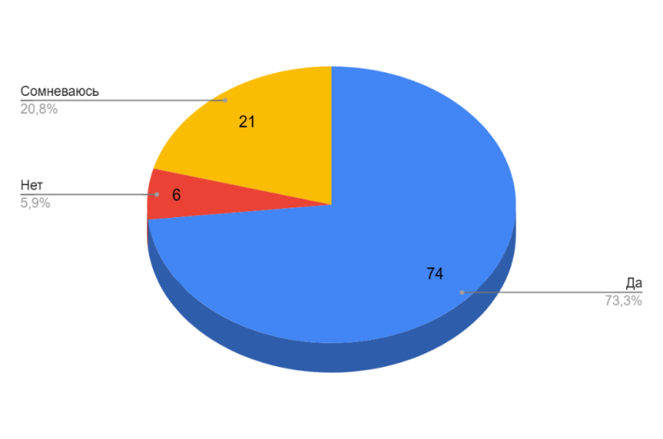

а б

а – результаты опроса сельского населения; б – результаты опроса городского населения

Рисунок Н.21 – Ответ на вопрос «С какими сложностями при решении проблем возникает у населения по мнению госслужащих» были получены следующие результаты

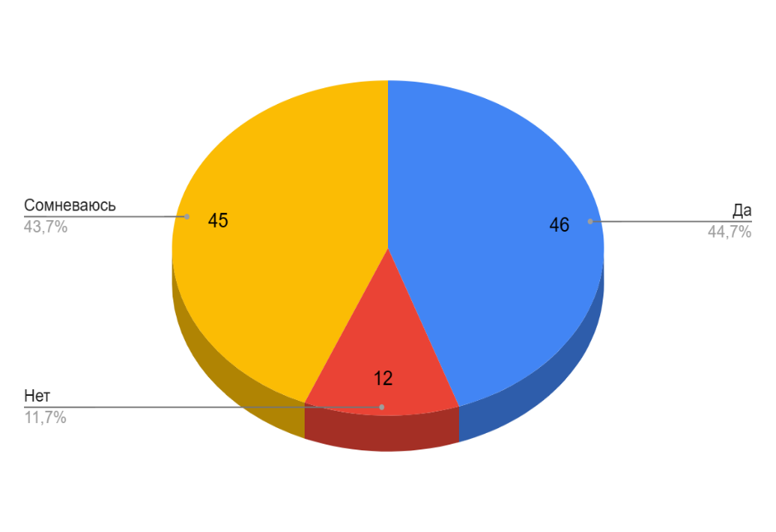 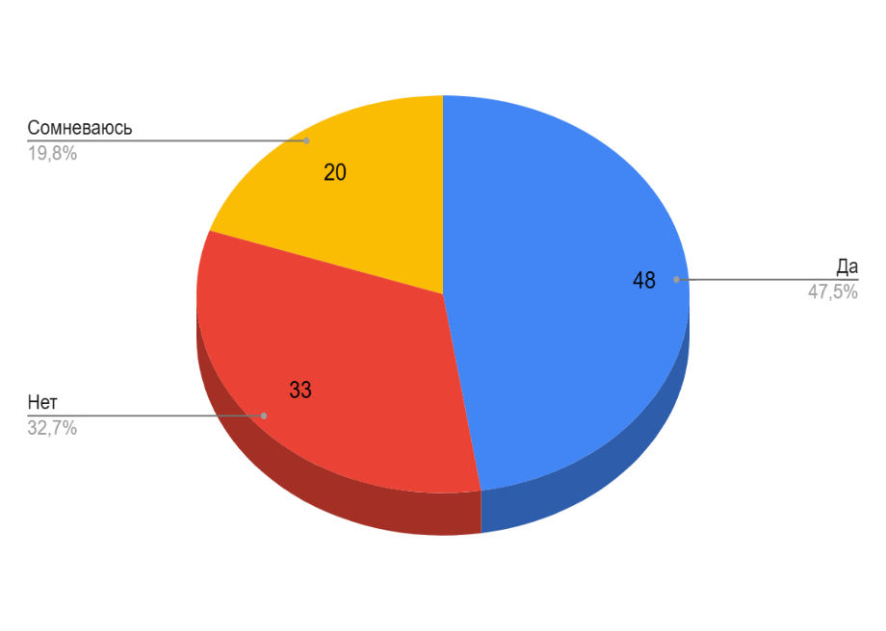

а б

а – результаты опроса сельского населения; б – результаты опроса городского населения

Рисунок Н.22 – Ответ на вопрос «Какова удовлетворенность работой госслужащих на местах (поселок, аул, село)» были получены следующие результаты

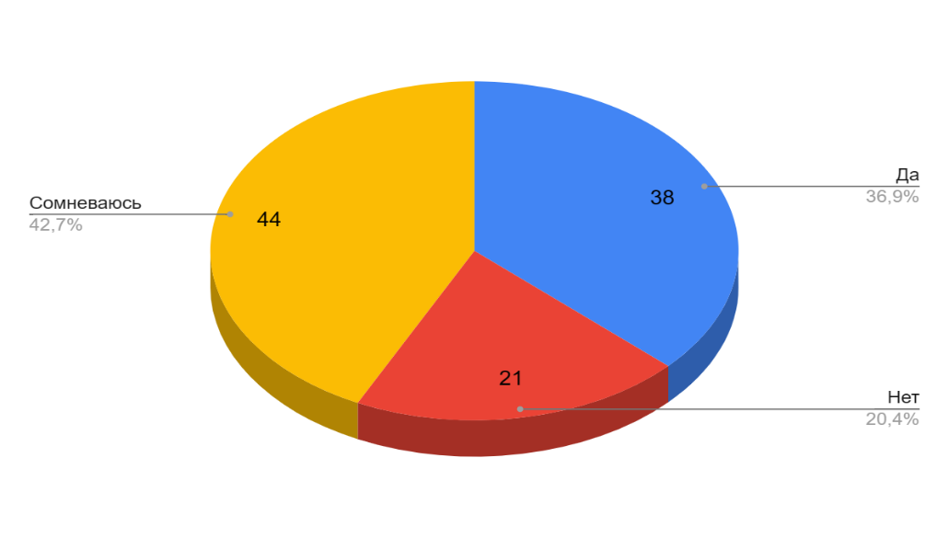 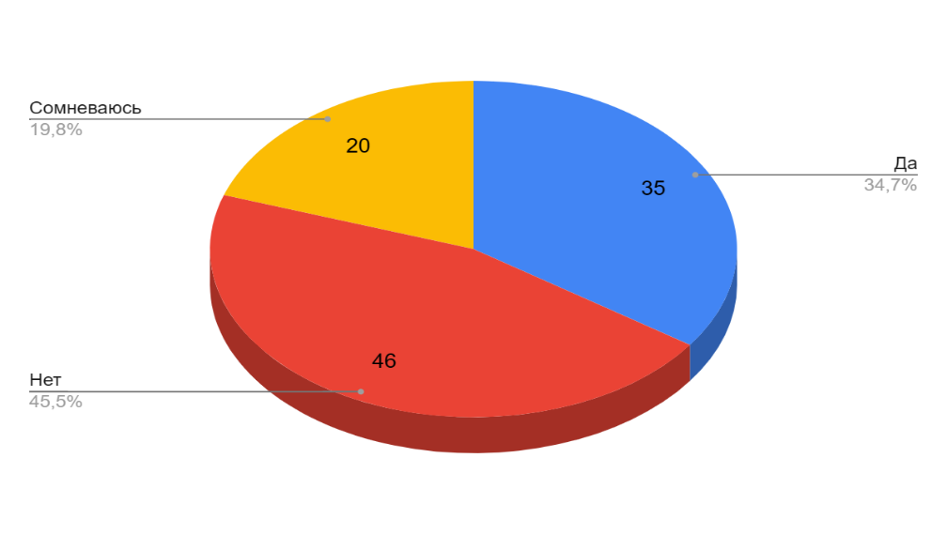

а б

а – результаты опроса сельского населения; б – результаты опроса городского населения

Рисунок Н.23 – Ответ на вопрос «Ощущают ли поддержку государства госслужащие в развития МСУ (поселок, аул, село)» были получены следующие результаты